# 

# SISTEMAS ELECTRONICOS DIGITALES AVANZADOS

AUTORES:

MANUEL MONTOYA CATALÁ

MARÍA PAZ GONZÁLEZ

MIGUEL ÁNGEL GIRALDO NOGUES

ANDRÉS BEATO OLLERO

ÍNDICE

INTRODUCCIÓN GENERAL 5

DESCRIPCIÓN GENERAL DEL FUNCIONAMIENTO 6

CÁMARA OV7670 6

DESCRIPCIÓN FUNCIONAL AL244 8

INTERCONEXIÓN OV7670 + AL244 10

CONFIGURACIÓN DE LA CÁMARA OV7670 18

CÓDIGO DE LAS FUNCIONES DE CALIBRACIÓN DE LA CÁMARA: 34

PROTOCOLO I2C (Inter Integrated Circuit): 38

PROTOCOLO SCCB-I2C (Inter Integrated Circuit): 45

CONTROLADOR TFT SPFD5408B 52

DESCRIPCIÓN GENERAL Y CARACTERÍSTICAS DE LA PANTALLA TFT 52

DIAGRAMA DE BLOQUES 53

INTERFAZ DEL SISTEMA 53

DESCRIPCIÓN DE LAS SEÑALES 54

INSTRUCCIONES 56

FUNCIONES RELACIONADAS CON IMPRESIÓN Y VISUALIZACIÓN EN EL DISPLAY 65

CONTROLADOR DE PANTALLA TÁCTIL 69

DETECCIÓN DE PULSACIÓN 69

CALIBRACIÓN DE LA PANTALLA 69

FUNCIONES DE IMPLEMENTACIÓN DEL INTERFAZ DE USUARIO 70

IMPLEMENTACIÓN DEL MENÚ DE CONTROL TÁCTIL Y MÁQUINA DE ESTADOS 75

FLAGS DE CONTROL 77

ELEMENTOS COMUNES A TODOS LOS ESTADOS 77

ESTADOS Y SUS FUNCIONES 78

CONTROL DE LOS SERVOMOTORES 81

INTRODUCCION 81

DESCRIPCIÓN HARDWARE DEL CONTROL DE LOS MOTORES 81

SOFTWARE DE CONTROL DE MOVIMINETO 83

PROBLEMAS, MEJORAS Y CONCLUSIONES 87

MODULO TCP-IP EN LPC1768 90

TCP_IP EN KEIL 91

CGI (Common Gateway Interfaz) 92

METODO POST 92

ENVIO DEL DATO DEL USUARIO AL SERVIDOR HTTP 93

ACTUALIZACION DE LOS DATOS EN EL USUARIO 93

IMPLEMENTACION DEL MODULO TCP-IP EN EL PROYECTO 94

HTTP SERVER 95

WEB MOTORES 95

WEB CAMARA 96

FUNCIONAMIENTO DE LA WEB Y ARCHIVOS IMPLICADOS 97

PROCESADO DE LOS DATOS EN EL SERVIDOR 103

PROBLEMAS ENCONTRADOS Y POSIBLES SOLUCIONES 107

IMPLEMENTACIÓN DEL SONIDO EN EL PROYECTO 108

REPRODUCCIÓN DE SONIDO MEDIANTE DMA + DAC: 108

UART 110

JUEGOS 112

CONTROL DE LOS JUEGOS 112

LÓGICA Y VARIABLES COMUNES 113

JUEGO PONG 115

JUEGO SPACE INVADER 116

JUEGO CARAMEL CRUSH 119

WATCHDOG 124

ANEXOS. CONFIGURACIONES GENERALES 125

CONFIGURACIÓN DEL TIMER0 125

1. INTRODUCCION 125

2. PROCEDIMENTO DE CONFIGURACION 126

3. CODIGO DE CONFIGURACION DE TIMER0: 130

CONFIGURACION DEL PWM1 (PULSE WIDTH MODULATOR) 131

1. INTRODUCCION 131

2. PROCEDIMIENTO DE CONFIGURACIÓN 133

3. CODIGO DE CONFIGURACION DE PWM: 137

CONFIGURACIÓN DEL ADC 138

1. INTRODUCCIÓN 138

2. PROCEDIMIENTO DE CONFIGURACIÓN: 139

3. CODIGO DE CONFIGURACION DE ADC: 146

CONFIGURACIÓN PROTOCOLO I2C: 147

1. PROCEDIMENTO DE CONFIGURACION 147

CONFIGURACIÓN DEL DAC 157

1. INTRODUCCIÓN 157

2. PROCEDIMIENTO DE CONFIGURACIÓN: 158

CONFIGURACIÓN DE LA DMA 161

1. INTRODUCCIÓN 161

2. CONFIGURACIÓN DE UN CANAL DE LA DMA 162

3. FUNCIONAMIENTO DE LA LISTA DE ELEMENTOS ENLAZADOS LLIO 166

4. PROCEDIMENTO DE CONFIGURACION DEL DMA 167

# INTRODUCCIÓN GENERAL

En este proyecto vamos a abordar la implementación de un sistema empotrado basado en el micro controlador LPC1768, debe ser capaz de realizar el seguimiento de un objeto guiado por visión con acceso local mediante TFT gráfico con pantalla táctil y con acceso remoto mediante TCP/IP.

El sistema está formado por:

- Tarjeta de control basada en el LPC1768.

- Display TFT gráfico táctil.

- Cámara basada en el sensor OV7670.

- Conexión a Ethernet.

- Dos servomotores con su electrónica de potencia con posibilidad de

Lectura de la posición del eje.

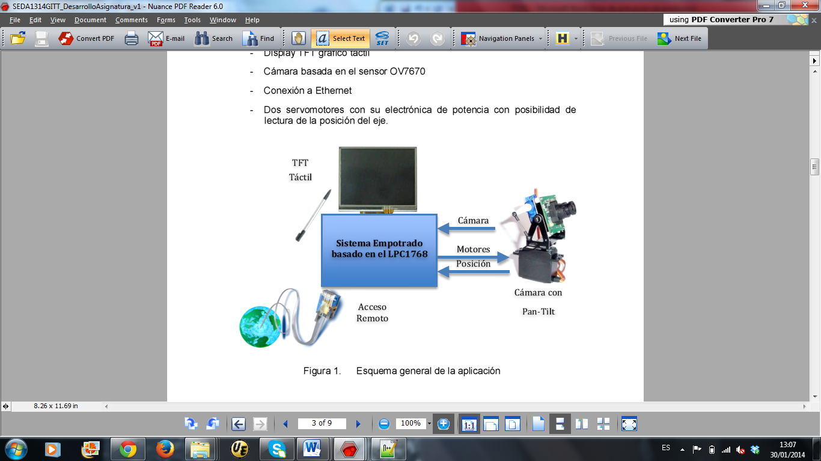

# DESCRIPCIÓN GENERAL DEL FUNCIONAMIENTO

Nuestro sistema es capaz de:

Recibir imágenes de la cámara basado en el módulo OV7670 en tiempo real y representarla en el display TFT.

Controlar el movimiento de dos motores de forma manual o automática activando un algoritmo de detección de un objeto.

Realizar el seguimiento de un objeto mediante el tratamiento de la imagen a través de la cámara y controlar la posición de los motores de forma automática siguiendo al objeto.

Permite controlar todas las funcionalidades del proyecto mediante la pantalla táctil del display TFT. Desde este podremos modificar las características de la cámara, activar control de motores automático o manual, visualizar la dirección IP del servidor web, etc.

Permite realizar el control del sistema de forma remota mediante una página Web alojada en el propio servidor Web de la placa.

Como funcionalidades extra se han implementado varios juegos como pasatiempo empleando las funcionalidades que ofrece la cámara y la pantalla táctil del display.

CÁMARA OV7670

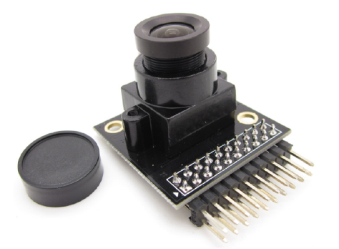

El chip OV7670 es una cámara con un tamaño de imagen de 656 columnas (columns) by 488 filas (rows),

(320,128 pixels), de los cuales (640x480) están activos y el resto son dumies. El resto de resoluciones de imagen se obtienen escalando estas mediante un scaler que posee la cámara.

Una vez encendida y configurada y alimentada con un reloj, empezará a generar los frames continuamente, sacándo las filas del mismo por el bus byte a byte.

La OV7670 posee un bus paralelo de 8 bits a partir del cual recibimos el valor de los píxeles y estará continuamente poniendo en su salida los bytes correspondientes a los mismos.

Nos da 3 señales de sincronismo para monitorizar la transmisión:

- PCLK: Nos indica la transmisión de cada byte de la imagen

- VSYNC: Nos indica la transmisión de cada nueva imagen

- HREF: Nos indica la transmisión de cada nueva fila (640)

La descripción funcional de la misma es la siguiente:

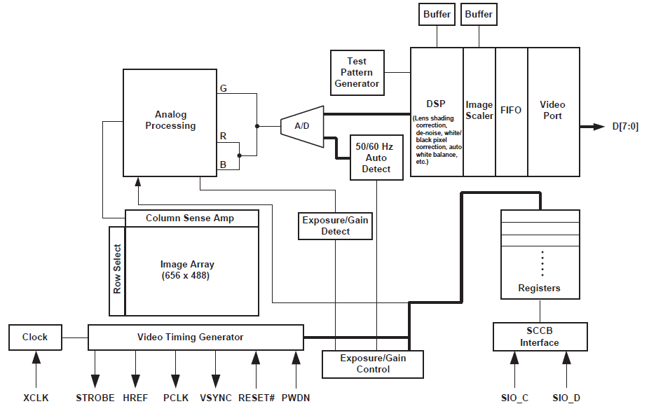

**Recepción de los datos:**

El chip OV7670 envíalos bytes de los frames de forma síncrona paralela

Tenemos que aplicarle una señal de reloj en XCLK de 10 a 48 MHz.

- En nuestro circuito le aplicamos una señal de 24 MHz

Cuando aplicamos la señal de reloj, el OV7670 empieza a generar las imágenes (frames) byte a byte y las pondrá en el bus de salida.

La cámara genera 3 señales síncronas con las que nos indica la transmisión del frame:

1) La señal VSYNC nos da el inicio de la transmisión de una nueva imagen completa.

Al ponerse a '1' indica que va emitir una nueva imagen y al ponerse a '0' indica que se está transmitiendo una

Al activar se empieza a enviar la imagen fila por fila monitorizada por el HREF.

- VSYNC = 1 🡪 Se va a proceder a mandar un nuevo frame (pero no se está enviando).

- VSYNC = 0 🡪 No se está mandando un frame.

2) La señal HREF nos indica el envío de las filas.

- Cuando HREF = 1 🡪 Se están mandando pixeles de una fila

- Cuando HREF = 0 🡪 No se está mandando nada.

- Flanco de subida de HREF 🡪 Vamos a enviar la siguiente fila

- Flanco de subida de HREF 🡪 Acabamos de finalizar el envío de una fila.

3) La señal PCLK nos indica el envío de cada byte del frame- Si VSYNC = 0 y HREF = 0, cada ciclo del PCLK corresponde a la transmisión de un byte.

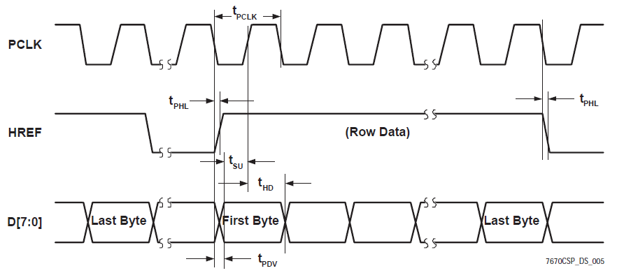

🡪 Cada ciclo de PCLK se envía un byte.

🡪 Ejemplo de envío de una imagen VGA

Un byte no tiene por qué corresponder a un pixel, depende del formato.

STROBE es el flash

## DESCRIPCIÓN FUNCIONAL AL244

El AL422 en un buffer DRAM de 3 Mbits que funciona como una Dual-Port FIFO.

Se utiliza fundamentalmente como buffer de imágenes y puede albergar hasta 819x480 pixels y operar hasta una velocidad de 50 MHz

Descripción funcional:

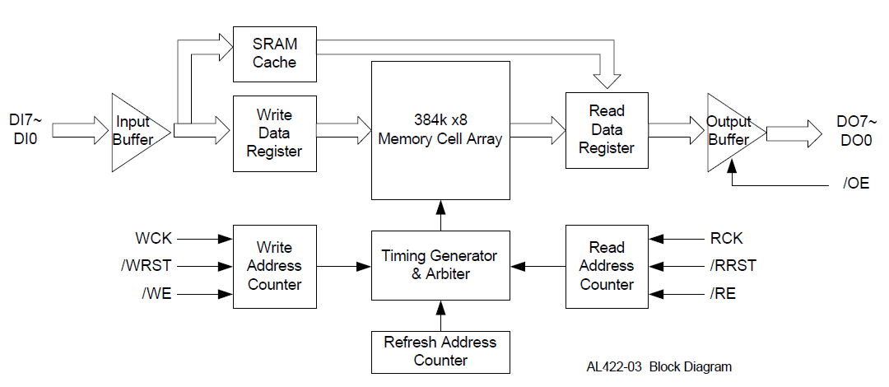

**DI[0-7] Data Input:**Byte de entrada a la FIFO.

**DO[0-7]Data Output:** Byte de salida de la FIFO

**WCK Write Clock Input:** Señal de sincronización de escritura.

Cuando hay un flanco de subida, si está habilitada la escritura (WE = 0).

Escribe el byte en DI[0-7] en la posición que apunta el puntero de escritura.

El puntero de escritura se incrementa automáticamente con cada ciclo de WCLK

**RCK Read Clock Input:** Señal de sincronización de lectura.

Cuando hay un flanco de subida, si está habilitada la salida (OE = 0).

Pone en DO[0-7] el valor del byte al que apunta la dirección del puntero de lectura

El puntero de lectura se incrementa automáticamente con cada ciclo de RCLK

**/WE Write Enable Input:** /WE controla la operación de lectura del DI

Cuando WE = 0, el dato en DI es guardado cuando haya un flanco se subida en WCK

Si WE = 1, no pasa nada. El valor de WE es comprobado en el flanco de subida.

**/RE Read Enable Input:**/RE controla la operación de escritura del DI

Cuando RE = 0, la FIFO pone en D0 el dato al que apunta el puntero de lectura cuando haya un flanco se subida en RCK .

Si RE = 1, no pasa nada. El valor de WE es comprobado en el flanco de subida.

**/OE Output Enable Input: /**OE controla la activación/desactivación de la salida.

Cuando OE = 0, la FIFO pone en D0 el dato al que apunta el puntero de lectura cuando haya un flanco se subida en RCK .

Si OE = 0, la salida está en alta impedancia.

**/WRST Write Reset Input:**Resetea el valor del puntero de escritura a 0.

Cuando WRST = 0, pone el puntero de escritura a 0 cuando hay un flanco de subida de WCK

**/RRST Read Reset Input:** Resetea el valor del puntero de lectura a 0.

Cuando RRST = 0, pone el puntero de lectura a 0 cuando hay un flanco de subida de RCK

**TST Test Pin:** Para testing, no se usa en aplicaciones normales

**DEC:** Decoupling cap pin, should be connected to a 1mF or 2.2mF capacitor to ground for 5V

## INTERCONEXIÓN OV7670 + AL244

La interconexión de la cámara y la FIFO es la siguiente:

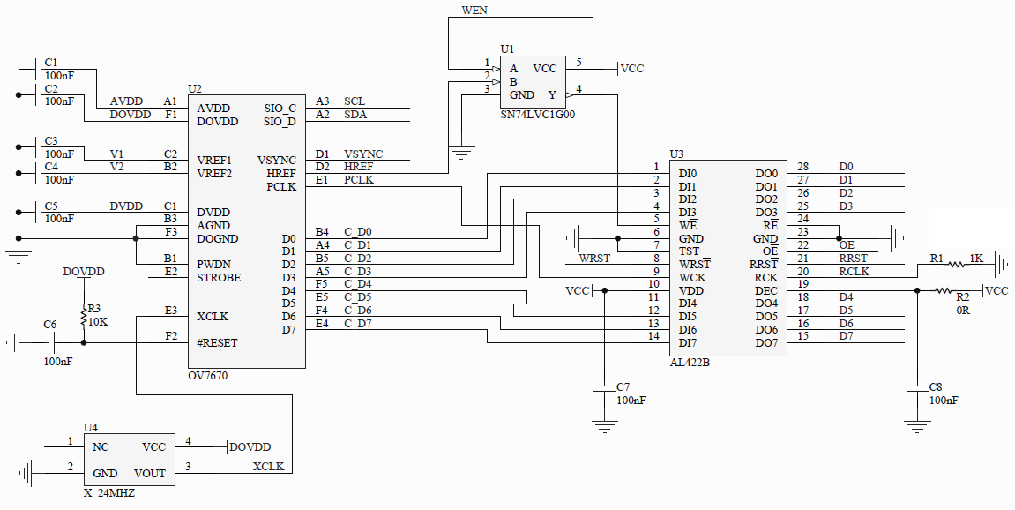

**Descripción general:**

La finalidad de la conexión es la FIFO sea capaz de almacenar los frames que se están continuamente generando por la OV7670 y que después nosotros leamos a nuestro ritmo.

Dado que la cámara está continuamente generando los frames sin importar el estado de nuestro $μC$, si nuestra función que lee los pixeles es interrumpida, nos estaremos perdiendo píxeles de la imagen sin saber ni si quiera cuantos.

🡪 Podemos elegir si queremos almacenar los nuevos frames o no con WEN

🡪 Nosotros marcamos el ritmo de lectura de los bytes del frame con RCLK

🡪 Para que funcione, nuestro $μC$ leer más rápido de lo que son generados los píxeles.

Para lograr esta unión, las conexiones realizadas son:

- Conexión PCLK 🡪 WCK:

Esto hace que cada byte que genere la cámara se guarde en la FIF0.

- Conexión HREF 🡪 WE:

Como los bytes que genera la cámara sólo son válidos cuando $HREF = 1$:

El WE está conectado a esta señal.

Además de a un WEN externo para controlar si queremos nuevas imágenes o no.

- Conexión RE 🡪 Masa:

De esta manea la lectura del byte del OV7670 siempre está habilitada si lo está WE

- Conexión VSYNK 🡪 WRST

El objetivo de esta conexión es que cada vez que se genere un nuevo frame, el puntero de escritura se ponga en la posición 0 para que el nuevo frame sobreescriba al anterior.

· La señal VSYNK de serie está normalmente a 0 y genera un pulso a '1' antes de enviar el nuevo frame, nosotros queremos el comportamiento opuesto, esto se puede cambiar modificando un registro de la OV7670 por I2C.

**Pines de la combinación:**

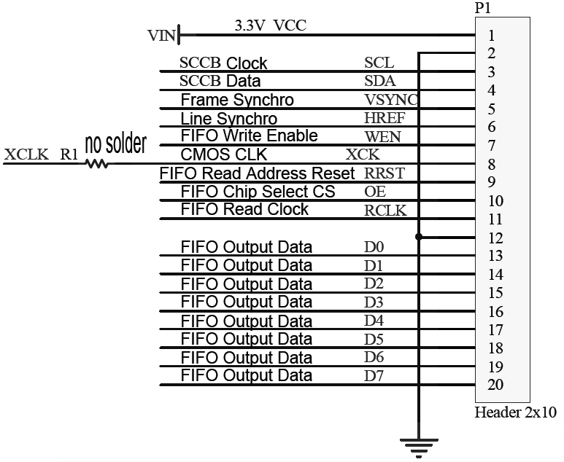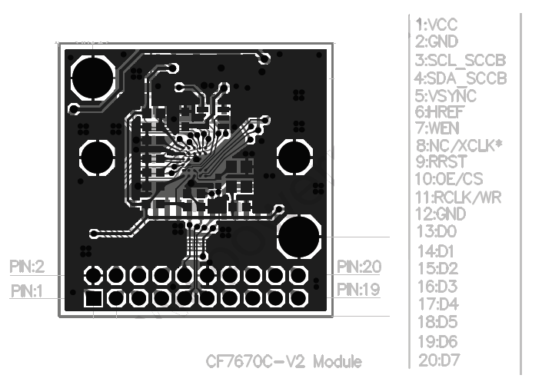

1) Alimentación:

- VCC: Voltage de alimentación de 3,3 V a 5 V

- GDN: Masa

2) Configuración de la cámara: Input/Output

La cámara posee unos registros internos con los que configuramos su funcionamiento.

Para comunicarnos con estos registro usamos el protocolo de comunicación serie SCCB que es compatible con I2C por lo que configuraremos los registros usando el protocolo I2C.

- SCL (SIO_C del SCCB): Señal de reloj del protocolo SCCB (SCL del I2C).

- SDA (SDA_C del SCCB): Señal de datos del protocolo SCCB (SDA del I2C).

(Necesitamos conectar pull-ups)

3) Señales de sincronismo de la cámara: Output

Para poder controlar la operación de lectura y escritura de la FIFO usamos las señales de sincronismo de la cámara que nos indican cuando se va a empezar a transmir el frame o fila.

- VSYNC: Señal de sincronismo de la imagen (output signal) .

- HREF: Señal de sincronismo de línea.

4) Señales de control de la FIFO: Input

- WEN: Si a '0', está habilitada la escritura en la FIFO de nuevos frames. Si a '1' no.

- OE: Si a '0' está habilitada la salida de la FIFO para que leamos los pixeles.

- RRST: Si a '0' pone el puntero de lectura de la FIFO a 0

- RCLK: Por cada flanco de subida de esta señal que generemos se lee un byte de la FIFO.

5) Datos: Input

- D[0-7]: Byte leído de la FIFO.

Cada flanco de RCLK se pone el contenido de la dirección a la que apunta el puntero de escritura de la FIFO a la salida de la FIFO y se incrementa dicho puntero por sí solo.

Recordar que en el formato del LCD, cada pixel son 2 bytes.

**Interconexión Placa – Cámara:**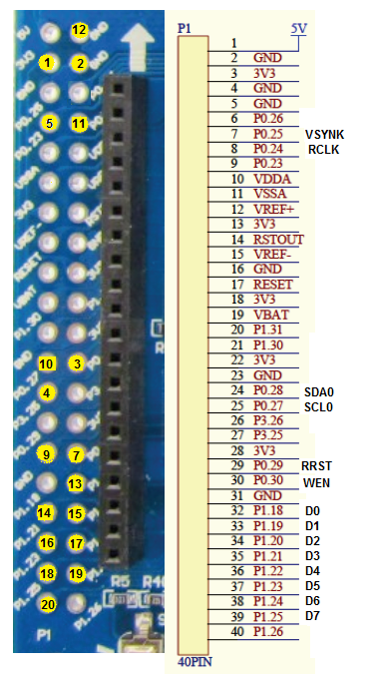

**- Bus de 8 bits de datos:**

LPC_PINCON->PINSEL3 &= ~(3 << 4); // P1.18

LPC_PINCON->PINSEL3 &= ~(3 << 6); // P1.19

LPC_PINCON->PINSEL3 &= ~(3 << 8); // P1.20

LPC_PINCON->PINSEL3 &= ~(3 << 10); // P1.21

LPC_PINCON->PINSEL3 &= ~(3 << 12); // P1.22

LPC_PINCON->PINSEL3 &= ~(3 << 14); // P1.23

LPC_PINCON->PINSEL3 &= ~(3 << 16); // P1.24

LPC_PINCON->PINSEL3 &= ~(3 << 18); // P1.25

LPC_GPIO1->FIODIR &= ~(1 << 18);

LPC_GPIO1->FIODIR &= ~(1 << 19);

LPC_GPIO1->FIODIR &= ~(1 << 20);

LPC_GPIO1->FIODIR &= ~(1 << 21);

LPC_GPIO1->FIODIR &= ~(1 << 22);

LPC_GPIO1->FIODIR &= ~(1 << 23);

LPC_GPIO1->FIODIR &= ~(1 << 24);

LPC_GPIO1->FIODIR &= ~(1 << 25);

**- Señales de control de salida:**

LPC_PINCON->PINSEL1 &= ~(3 << 26); /* port 0.29 - RRST */

LPC_GPIO0->FIODIR |= (1 << 29);

LPC_GPIO0->FIOSET |= (1 << 29); /* Make pin HIGH to prevent reset */

LPC_PINCON->PINSEL1 &= ~(3 << 28); // port 0.30 - WEN

LPC_GPIO0->FIODIR |= (1 << 30);

LPC_GPIO0->FIOSET |= (1 << 30); /* Make pin HIGH to enable FIFO write */

LPC_PINCON->PINSEL1 &= ~(3 << 16); /* port 0.24 - RCLK */

LPC_GPIO0->FIODIR |= (1 << 24);

LPC_GPIO0->FIOCLR |= (1 << 24);

**- Señal de control de entrada:** /* port 0.25 - VSYNC */

Configurada como señal de atención a la interrupción.

LPC_PINCON->PINSEL1 &= ~(3 << 18); /* Para interrupcion normal -> EINT3 */

LPC_GPIO0->FIODIR &= ~(1 << 25); /* direction = Input */

LPC_GPIOINT->IO0IntEnF |= (1 << 25); /* Falling edge interrupt in P0.26 */

NVIC_SetPriority(EINT3_IRQn, 0x06);

NVIC_EnableIRQ(EINT3_IRQn);

**- Pines del I2C:**

Establecemos pines del I2C, SDA0 en PIO0.27 y SCL0 en PIO0.28.

LPC_PINCON->PINSEL1 &= ~((0x03<<22)|(0x03<<24)); /* We clear the bits */

LPC_PINCON->PINSEL1 |= ((0x01<<22)|(0x01<<24)); /* Set them to '01' */

**Implementación de lectura de los pixeles:**

Una vez configurada la cámara correctamente a través del I2C, para leer los píxeles crearemos una función de lectura que se lance cuando la OV7670 genere un nuevo frame 🡪 VSYNC

🡪 En este momento el contenido de la FIFO tendrá el frame anterior completo.

Nuestra función reseteará el puntero de lectura $RRST = 0$ y entrará en un bucle en el que empezará a leer todos los bytes del frame guardado

- El $μC$ lee más rápido de lo que la OV7670 genera la nueva imagen por lo que el puntero de lectura del nuevo frame jamás alcanzará al de lectura y no habrá problema.

Para leer los bytes:

- En cada ejecución del bucle debe generar un pulso de la señal RCLK.

- Durante ese pulso se guardará el byte de los GPIO D[0-7] en una variable.

- Cada 2 bytes leídos pasamos el byte al LCD

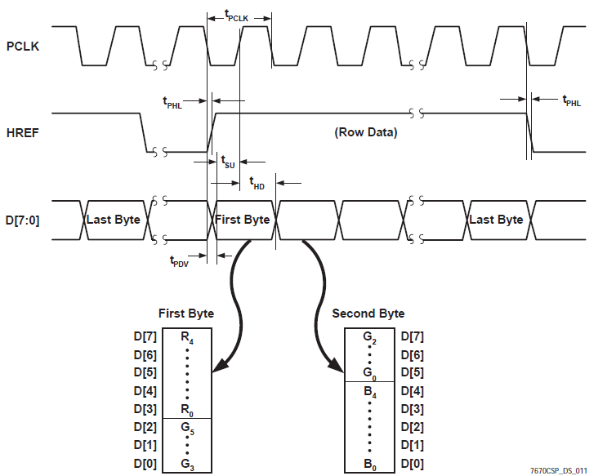

En nuestro caso, el bucle de lectura lee un pixel entero y ponerlo en pantalla.

Tratándose en el caso general de un frame QVGA(320x240) RGB565 (16 bits por pixel)

Tendremos que leer:

- Conectaremos VSYNC a una GPIO configurada como entrada de interrupción general EINT3 y haremos que cuando se produzca un flanco de bajada llame a la función que lee el frame.

· Si queremos desactivar la lectura de los frames, enmascaramos la interrupción ó en nuestro caso lo controlaremos con una variable global

· Con la variables **read_type** seleccionaremos uno u otro tipo de lectura.

**Interrupción de la señal de lectura:**

Nuestra función de lectura puede ser interrumpida por una función de mayor prioridad ya que siendo nosotros quienes marcamos la lectura de los bytes, no perderemos ninguna.

Sin embargo si es interrumpida durante mucho tiempo, es posible que el puntero de escritura del nuevo frame sobrepase al de lectura.

**Funciones de lectura de frame realizadas:**

Con el objetivo de satisfacer las diferentes necesidades de la práctica y alguna que otra más hemos realizado diversas funciones de lectura de frames.

Todas ellas tienen un principio común que consta de las siguientes fases:

- Enventanar el LCD al tamaño de imagen que vamos a dibujar.

Window (0,0,319,239);

- Posicionar el puntero de escritura de la cámara en el origen de la imagen a dibujar:

LCD_SetCursor(0,0);

- Resetear el puntero de lectura de la FIFO:

LPC_GPIO0->FIOCLR |= (1 << 29); // Set RCLK to 0

LPC_GPIO0->FIOSET |= (1 << 24); // Set RCK to 1

LPC_GPIO0->FIOCLR |= (1 << 24); //Set RCK to 0

LPC_GPIO0->FIOSET |= (1 << 24); // Set RCK to 1

- Realizar alguna función especial según el tipo de función.

- Leer los bytes de la cámara

**- void read_frame_RGB565_b (void):**

Esta es la versión más específica y optimizada de las funciones de lectura que solo puede leer el formato QVGA RG565 y dibujarlo en pantalla lo más rápido posible. Tarda unos 28 ms.

- Cada una de las iteraciones del bucle se encarga de leer un pixel:

// Get the pixel and place the pixel in the LCD bus

LPC_GPIO0->FIOSET |= (1 << 24); /* Set RCK to 1 */

LPC_GPIO0->FIOPIN = (LPC_GPIO1->FIOPIN >> 3 ) & 0x007F8000; /* Write D8..D15 */

LPC_GPIO0->FIOSET |= (1 << 24); /* Set RCK to 1 */

LPC_GPIO2->FIOPIN = ((LPC_GPIO1->FIOPIN >> 18) & 0xFF); /* Write D0..D7 */

LPC_GPIO0->FIOCLR |= (1 << 24); /* Set RCK to 0 */

// Indicate the LCD to take the pixel

LPC_GPIO1->FIOCLR = PIN_WR;

LPC_GPIO1->FIOSET = PIN_WR;

- Para optimizar tiempo el bucle de lectura es de solo "76800/20" iteraciones y en cada iteración leemos 20 pixeles 🡪 Menos eficiente en código y más en tiempo.

**- void detect_read_frame_RGB565 (uint8_t algorithm):**

Para los algoritmos de detección hemos "dividido" la panta en zonas de 20x20 píxeles.

Por lo que tenemos 16 zonas en el eje X y 12 zonas en el eje Y.

Cada zona tiene asociada un elemento del array

**uint16_t scn_zone[HEIGHT_ZONES][WIDTH_ZONES];**

Cuando se empieza la lectura de un frame, este array se pone a 0.

- La detección se realiza pixel a pixel y está basada en discriminación por color.

Nosotros elegimos el color a detectar en la variable global **color_detect** y con la variable **umbral** elegimos el rango de colores que damos por válido como color detectado.

Por cada pixel que leemos comprobamos si sus 3 componentes R, G, B están a una distancia menor que umbral del color color a detectar color_detect, de ser así, la variable del array **\*\*scn_zone** asociado al pixel se incrementa en 1 y pintamos el pixel de rojo

if ((abs(cd_R - ((pixel_RGB565 >> 11) & RED_MASK)) < umbral)

&&(abs(cd_G - ((pixel_RGB565 >> 5) & GREEN_MASK)) < 2* umbral)

&&(abs(cd_B - ((pixel_RGB565 >> 0) & BLUE_MASK)) < umbral)){

scn_zone[l][j]++;

pixel_RGB565 = 0x1F<<11;

}

- Tras leer todo el frame QVGA, lo que hacemos es llamar a un algoritmo de detección u otro en función de la variable algoritmo que procesa el array **\*\*scn_zone** y obtiene en las variables globales det_x y det_y las coordenadas del objeto detectado.

Llamemos para mayor claridad "pixel detectado" al pixel que está dentro del umbral y que se considera parte del objeto a detectar y "pixel no detectado" a aquel que no

- Los algoritmos de detección son:

1- void masscentre_detect (void):

Es algoritmo emplea el algoritmo de centro de gravedad de los bloques:

$$Centro=\frac{1}{M_{t}}\sum_{i=1}^{N}{m_{i}·\vec{r_{i}}}$$

En nuestro caso $N = Número de bloques.$

$$M_{t}= Número de pixeles detectados como objeto$$

$$m_{i}= Número de pixeles detectados de la zona i$$

$$\vec{r_{i}} = Posicion del zona i$$

El principal problema de este algoritmo es que si existen "pixeles detectados" que no pertenecen al objeto que intentamos detectar, estos desviaran el centro.

2- void montwell_detect (void):

Este algoritmo lo que intenta es encontrar la ZONE donde hay más concentración de "pixeles detectados" para ello lo que ocurre es que la variables **\*\*scn_zone** se convierten en un indicador tanto del número de "pixeles detectados" en una zona dada como una medida del número de "pixeles detectados" en zonas adyacentes. Para ello, la variable **\*\*scn_zone** de cada zona es incrementada con un valor proporcional al número de "pixeles detectados" en el resto de zonas.

for (i = 0; i < HEIGHT_ZONES; i++) {

for (j = 0; j < WIDTH_ZONES; j++) { /* For every zone */

for (l = 0; l < HEIGHT_ZONES; l++) {

for (k = 0; k < WIDTH_ZONES; k++) { /*We add value to the zone */

ponder = const_block*((i-l)*(i-l)+(j-k)*(j-k));

if (ponder != 0) {

scn_zone[l][k] += scn_zone[i][j]/ponder;

}

}

}

}

}

**Funciones de enventanado:**

Con el objetivo de poder realizar menús donde poder modificar aspectos de la cámara y ver la cámara en la pantalla al mismo tiempo, hemos realizado 2 funciones complementarias a las anteriores que muestran en pantalla solo parte del frame.

Sada la imposibilidad de la cámara de enventanar correctamente el frame dado, nuestras funciones de enventanado reciben el frame QVGA completo y según le indiquemos procesan un pixel o simplemente conmutan RCLK para no hacerlo.

Estas 2 funciones son:

void read_window_RGB565 (uint16_t Vw, uint16_t Vh);

void detect_window_RGB565 (uint16_t Vw, uint16_t Vh, uint8_t algorithm);

La variableVw es el número pixeles del eje X (fila) que queremos eliminar.

La variableVh es el número pixeles del eje Y (columna) que queremos eliminar

Para mejorar la eficiencia de los algoritmos, la unidad de eventanado es el tamaño de las ZONAS, es decir que si le indicamos que Vw = 42 y Vh = 93, el número real de píxeles que eliminaran por enventanado son Vw = 40 y Vh = 80.

Así pues, con los datos recibidos, el algoritmo calcula las zonas que debe leer y enventana también el LCD con dicho tamaño:

h = Vh/20; // height zones we will not read

w = (Vw/20); // width zones we will not read

LCD_SetCursor(0,0); /* Set the cursor to (0,0) */

Window (0,0,MAX_X - 1 - w*20,(MAX_Y - 1 - h*20));

A partir de ahora primero desechamos las "w" WIDTH_ZONES que no tenemos que leer y después leemos como se hace normalmente.

l = 0;

while( l < HEIGHT_ZONES - h){ // Por cada zona X que leemos

k = 0;

while( k < PIX_H_ZONE){

j = 0;

while ( j < w) { // Por cada zona W restante que no leemos

LPC_GPIO0->FIOSET |= (1 << 24); /* Set RCK to 1 */

LPC_GPIO0->FIOCLR |= (1 << 24); /* Set RCK to 0 */

·············

j++;

}

while( j < WIDTH_ZONES) { // Por cada zona W restante

LPC_GPIO0->FIOSET |= (1 << 24); /* Set RCK to 1 */

pixel_RGB565 = (((LPC_GPIO1->FIOPIN >> 18) & 0xFF) << 8);

LPC_GPIO0->FIOCLR |= (1 << 24);

LPC_GPIO0->FIOSET |= (1 << 24); /* Set RCK to 1 */

pixel_RGB565 |= (((LPC_GPIO1->FIOPIN >> 18) & 0xFF) << 0);

·············

l++;

}

## CONFIGURACIÓN DE LA CÁMARA OV7670

La OV7670 tiene un tamaño de imagen de 656 columnas (columns) by 488 filas (rows),

(320,128 pixels), de los cuales (640x480) están activos y el resto son dumies.

Los sensores de la cámara en sí son idénticos (un pixel por sensor), pero cada uno tiene un filtro de color RGB en BG/GR Bayer Pattern con el que detecta uno de los 3 colores primarios.

- El Bayer Pattern es la manera en la que estos filtros se colocan sobre los foto receptores y está repartido en un 50% verde 25% rojo y 25% azul ya que los humanos somos más sensibles al verde.

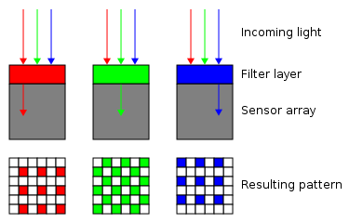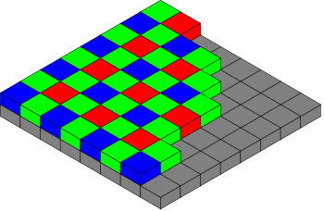

- El formato de salida de los sensores de la cámara es el conjunto de los valores medidos por estos píxeles y se conoce como RAW *Bayer pattern* image

Ya que cada pixel físico del receptos está filtrado para obtener sólo 1 de los 3 posibles colores, en formato RAW cada pixel sólo posee información de un color.

- El RAW *Bayer pattern* image es después procesado, interpolando pixeles RAW adyacentes para obtener los demás formatos de imagen.

RGB:

Este formato describe cada pixel con sus 3 componentes Red Green Blue.

Para obtener este formato interpolamos los pixeles del RAW.

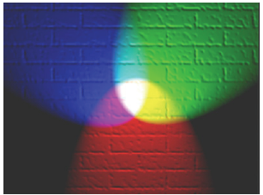

Dependiendo del número de bits que utilicemos para describir cada pixel tenemos diferentes formatos RGB:

- RGB888 🡪 24 bits por pixel (8R, 8G, 8B)

- RGB565 🡪 16 bits por pixel (5R, 6G, 5B)

- RGB555 🡪 16 bits por pixel (5R, 5G, 5B)

- RGB444 🡪 12 bits por pixel (4R, 4G, 5B)

A menos bits por pixel 🡪 Menos colores 🡪 Menos definición.

The formats used by the OV7670 are the RGB565, RGB555 and RGB444

**YCbCr:**

Este formato describe cada pixel mediante las 3 componentes:

- Y: Luminancia. Es la cantidad de luz blanca de un color

- Cb: Crominancia azul. Nivel de azul con respecto a Y

- Cr: Crominancia roja. Nivel de rojo con respecto a Y

- La componente Y es una copia de la imagen en blanco y negro.

La OV7670 usa el formato YCbCr422 donde de media cada pixel es representado por 16 bits

El OV7670 tiene un array de imagen de 640 columnas (columns) by 480 filas (rows),

Los pixel receptores son idénticos pero cada uno tiene un filtro de color RGB de un tipo

- Están distribuídos en un a row-alternating BG/GR Bayer Pattern.

Esto genera la 'Raw Bayer RGB' formato. A este se le puede dar por formato para obtener por interpolación o sampling o lo que sea los demás formatos:

- Processed Bayer RGB

- YUV/CbCr 🡪 GRB, RGB555/565/444

GRB y RGB555/565 format son obtenidos a partir de YUV/CbCr.

- En cada señal activa de HREF, la cámara nos da una fila de 640 pixeles.

Habiendo 480, HREF se pone activo 480 veces, dando en cada cado 640 píxeles.

La cámara OV7670 puede dar diferentes formatos de imagen:

- Raw RGB

- RGB (GRB 4:2:2, RGB565/555/444)

- YUV (4:2:2) and YCbCr (4:2:2)

La resolución máxima de imagen es VGA (640x480) y posee un Scaler y un DownSampler para reducirla a cualquier tamaño hasta (40x30).

Posee resoluciones predefinidas como QVGA, QQVGA, CIF…. que modifican los registros pertinentes para obtener dichas resoluciones.

- Dado que el tamaño de nuestro LCD utiliza QVGA (320 x 240) con RGB.

Utilizaremos como formato inicial: RGB565 QVGA (320 x 240)

· Si bien luego dicho formato puede ser escalado al gusto.

- Nuestro objetivo principal será simplemente configurar la cámara para:

· Conseguir el formato de imagen deseado RGB565 QVGA (320 x 240)

· Conseguir la velocidad FPS deseada

· Adecuar las señales de sincronismo de la cámara.

- Una vez conseguimos configurar todo lo básico hemos indagado un poco en el funcionamiento de la cámara y hemos creado funciones que modifican ciertos aspectos de la misma.

Para entender el funcionamiento de las funciones, debemos entender los registros de la OV7670, así pues a continuación les explicamos las funcionalidades que podemos modificar y los registros necesarios para ello.

- Todas las funciones que modifican varios registros de la cámara para obtener una funcionalidad dada se encuentran en el archivo **calibration.c** y son:

void OV7670_windowing (uint16_t Hi,uint16_t Hf, uint16_t Vi,uint16_t Vf );

void set_Umbral (uint8_t um);

void OV7670_BriConLum (uint8_t B, uint8_t C, uint16_t L, uint8_t mode);

void AWBC_control (void);

void OV7670_AWBmode (uint8_t mode);

void OV7670_RGBgain (uint8_t R ,uint8_t G, uint8_t B);

void OV7670_FPS (uint8_t fps);

void resolution (uint8_t num);

void scaler (uint8_t XSC, uint8_t YSC);

void timing_resol (uint8_t num1, uint8_t num2, uint8_t num3);

void OV7670_mirror (uint8_t mirr);

### 1) REGISTROS DE RESET Y ESTADO:

Al encender la cámara lo primero que tenemos que hacer es provocar un Reset para que los registros tengan su valor por defecto. El reset se puede hacer tanto por la entrada de la cámara como escribiendo en un registro de la misma.

Como no tenemos acceso a la entrada Reset de la cámara lo haremos por software.

- Para generar el reset ponemos a 1 el bit 8 del registro COM7

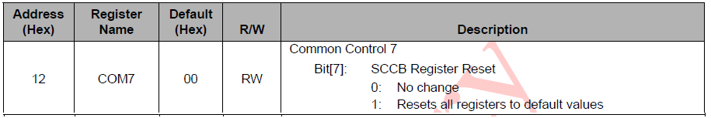

Al ponerlo a 1 se resetearán todos los registros y dicho bit se pondrá a 0 sólo.

ov7670_set(REG_COM7, 0x80); /* reset to default values */

- Para saber si ha habido algún error en la configuración I2C miramos el registro del Dont Care Bit 55 bien, 54 mal.

### 2) CONTROL DE VELOCIDAD(fps):

El número de fotogramas por segundo que toma la cámara depende de la frecuencia de reloj $XCLK$ con la que lo excitemos. En nuestro caso excitamos con $f_{XCLK}=24MHz$

El OV7670 posee un **PLL** y un **Prescaler** a través de los cuales podemos modificar internamente dicha frecuencia para variar los FPS (Frames per Second).

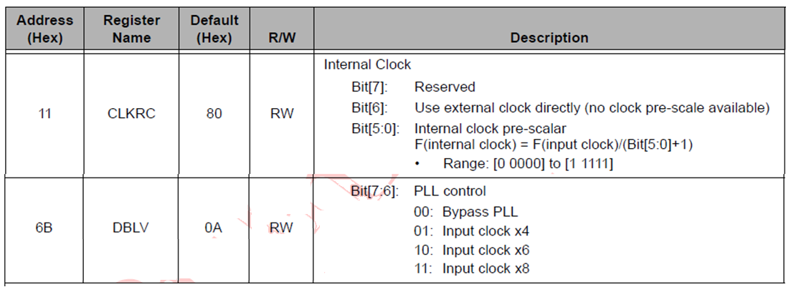

- La frecuencia de reloj resultante será:

$$f_{INTCLK}= f_{XCLK}×\frac{PLL_{Multiplier}}{\left(2 x \left(CLKRC\left[5:0\right]+ 1\right)\right)}$$

Todas las resoluciones(tamaños) de imagen son obtenidas a partir de VGA en sus 2 formatos.

El número de FPS depende de dicha frecuencia $f_{INTCLK}$, pero no depende del formato de la imagen, las imágenes más pequeñas son un escalado en frecuencia de las grandes.

Según el formato que le demos, la señal de pixel PCLK tendrá una frecuencia u otra.

Si $CLKRC\left[5:0\right]=0$ y $DBLV\left[7:6\right]=0$, la cámara va a 15 fps.

Se debe tener en cuenta que cuanto menor sea la resolución (tamaño de imagen) que de la cámara, mayor debe ser la FPS que saque (Por alguna razón).

Así pues para ver bien una imagen de resolución QQVGA necesitamos 30 fps mínimo.

Esto pasa con cualquier tamaño, si queremos FPS menores de 12, es mejor poner una FPS superior y después hacer DownSampling con el microcontrolador (Solo leer ciertos frames).

### 3) CONFIGURACIÓN DE LAS SEÑALES DE SINCRONISMO:

Podemos controlar las señales de sincronismo HREF, VSYNC y PCLK mediante registros para controlar su polaridad, retrasarlas, hacer que realicen su función en flanco de bajada.

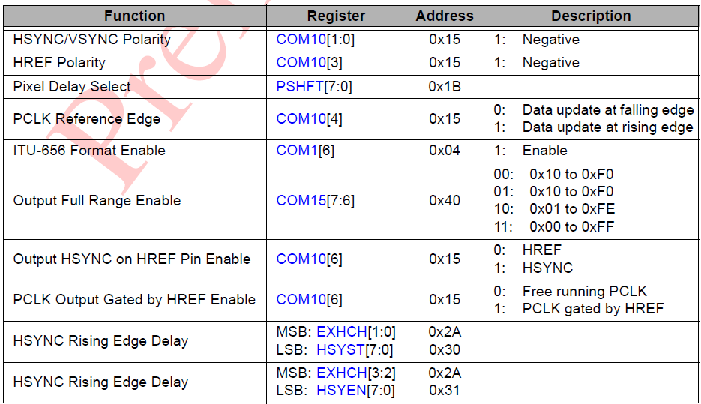

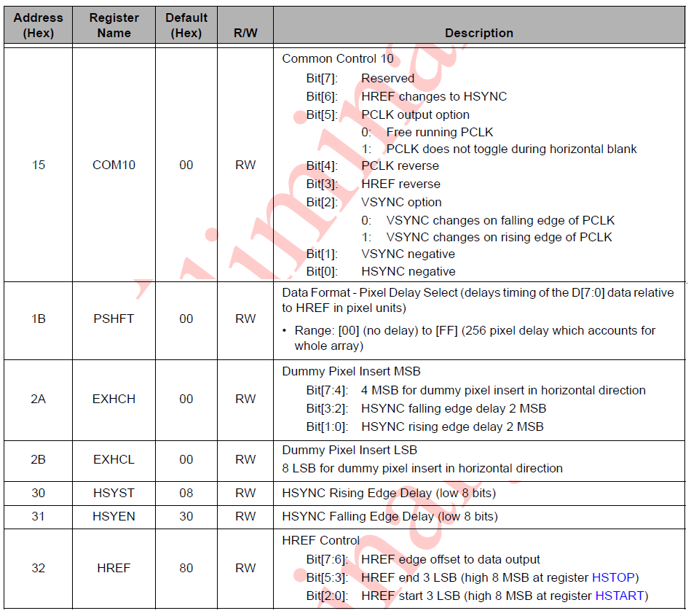

El único registro de señal de sincronismo que necesitaremos configurar es la polarización de VSYNK para que esté a nivel alto cuando se esté transmitiendo y no a nivel bajo como lo hace de serie. ov7670_set(REG_COM10, 0x02);

### 4) FORMATO DE LAS IMÁGENES (OUTPUT FORMATS):

Mediante los registros COM7 y COM15 podemos elegir uno de los distintos formatos de salida que ofrece la cámara. A continuación se muestran las posibles combinaciones:

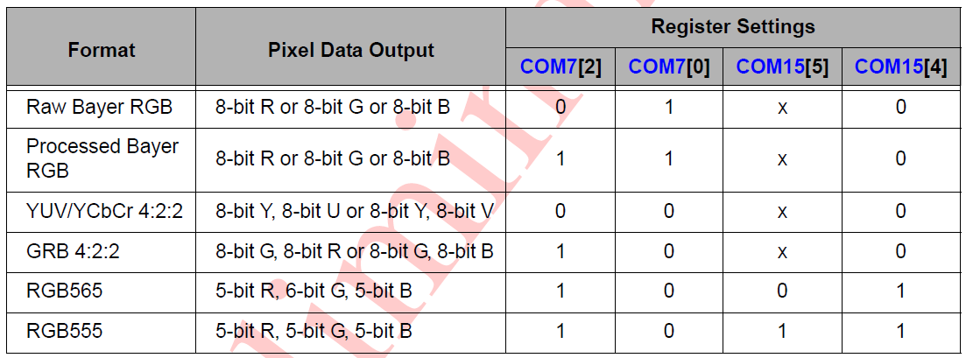

Nosotros elegimos el formato RGB565.

La descripción detallada de los registros es:

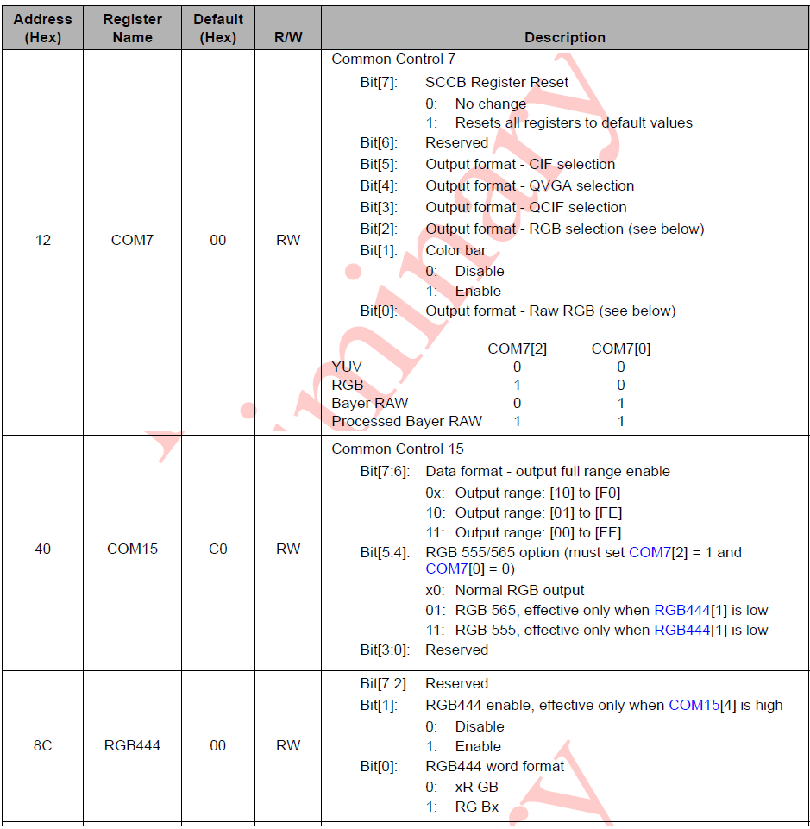

### 5) RESOLUCIÓN DE LAS IMÁGENES(TAMAÑO):

La resolución de imagen que podemos conseguir depende del formato:

- En Raw Bayer RGB 🡪 VGA

- Processed Bayer RGB 🡪 VGA y QVGA

- En YUV/YCbCr, GRB and RGB555/565 format 🡪 VGA y cualquier otra resolución por debajo de CIF usando el Image Scaler

- La OV7670 nos da por defecto VGA y escalándola obtenemos el resto de resoluciones.

Para obtener resoluciones de menor tamaño tenemos que configurar el Image Scaler

Existen ciertas resoluciones ya predefinidas en la cámara (QVGA, CIF, QCIF…) que pueden ser seleccionadas directamente mediante el registro COM7[3-5] y que no requiere escalamiento por nuestra parte ya que está predefinido y se configura solo.

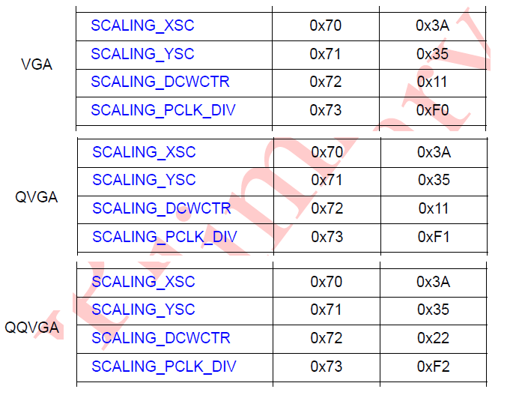

Para obtener cualquier otro tipo de escala necesitaremos configurar el Image Scaler manualmente configurando los diversos registros que mostramos a continuación.

### 6) ESCALADO DE LA IMAGEN:

La cámara permite escalar una imagen VGA o cualquier otro formato en el dominio digital.

Es circuito de escalado está formado por 2 componentes:

- Down Sampler: Coge una de cada X muestras, siendo X = 1,2,4 ú 8  **(DCW)**

- Digital Zoom Out: Escala a cualquier escala de 1 a 0.5

Combinados podemos escalar casi cualquier tamaño de VGA.

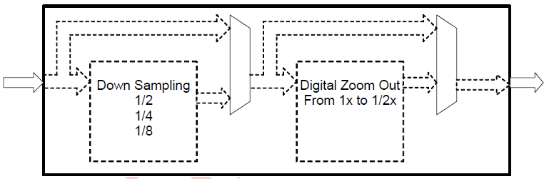

Como vemos primero se hace el Down Sampling que es poco preciso y después el Zoom Out.

La imagen que sale del Down Sampler debe ser como mucho de tamaño CIF (352 x 288).

-> Por motivos de Buffer.

**6.1) Habilitar el Down Sampler y Digital Zoom:**

Para ello usamos los registros del COM3:

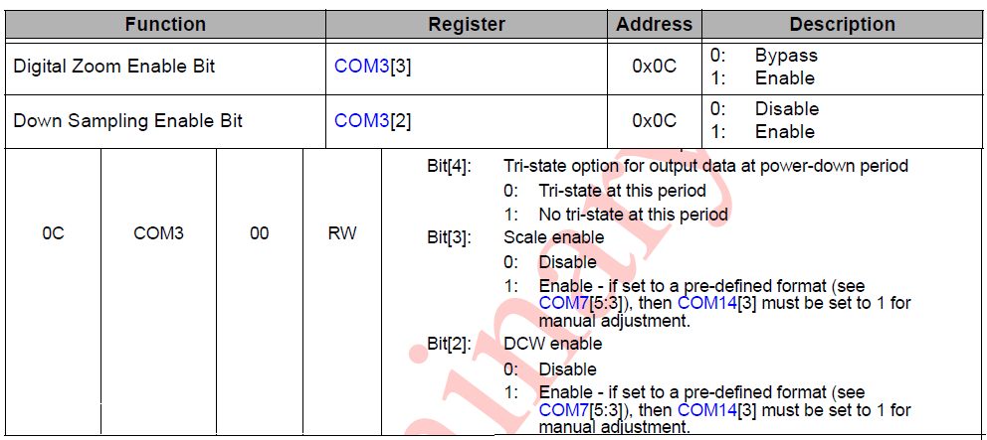

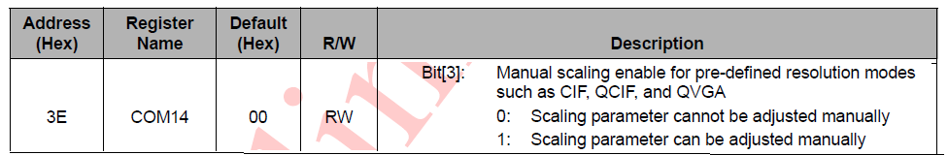

Como vemos, podemos activar cada uno de los 2 elementos del scaler por separado.

Si una no se elige simplemente se cortocircuitara con el multiplexor de la imagen.

Si hemos elegido en COM7 una resolución predefinida, tenemos que activar el bit COM14[3] para poder realizar escalado manual

- También tenemos que activar el escalado del DownSampler y PCLK en el bit COM14[4]:

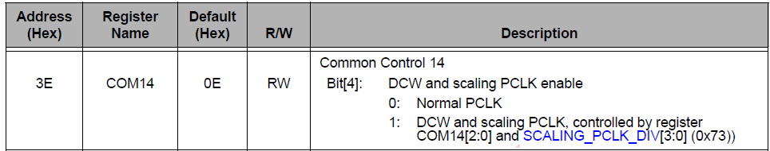

**6.2) Control del Down Sampler:**

Como hemos dicho el Down Sampler puede escalar la imagen en potencias de 2.

Podemos escalar la imagen vertical y horizontalmente por separado y elegir el tipo de redondeo a la hora de eliminar la imagen. Puede o eliminar una de cada $2^{n}$ filas o hacer la media entre ellas (truncamiento o redondeo).

Todo el control del Down Sampler se realiza con el registro SCALING_DCWCTR[7]:

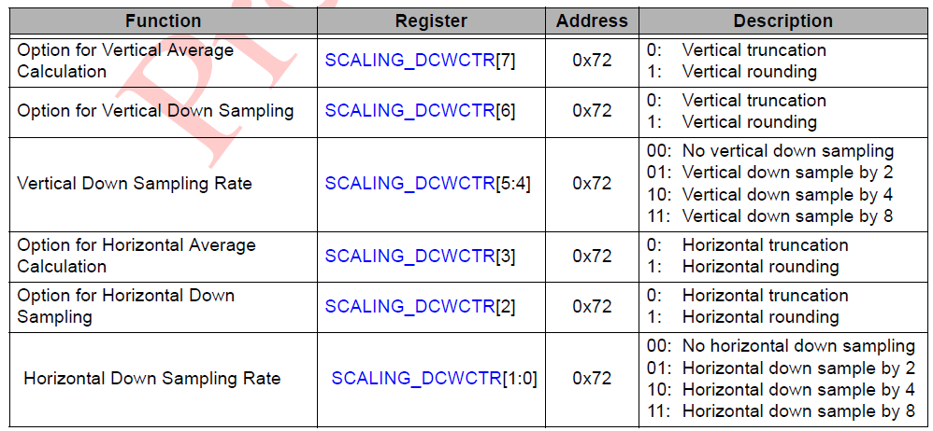

**6.3) Control del Digital Zoom Out:**

Para el control del Digital Zoom Out tenemos 2 registros a través de los cuales configuramos el escalado que se produce a cada uno de los ejes de la imagen:

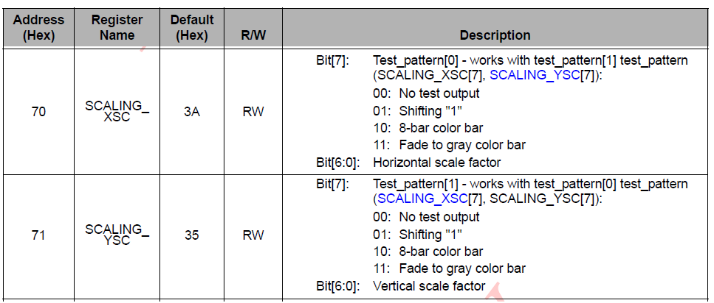

- Tenemos 7 bits para configurar el escalado, la ecuación de escalado a partir de estos es:

$$Scaling ratio =\frac{0x20}{SCALING\left[6:0\right]}$$

· Si 🡪

· Si 🡪

- Empíricamente hemos comprobado que podemos subirlo hasta $0x80=128$ haciendo que se escale hasta 1/4. Si ponemos más se ve el test pattern.

**6.4) Control de la temporización:**

Dado que un nuevo tamaño de imagen requiere una nueva temporización, tenemos que escalar el reloj interno PCLK_DIV para mejorarlo (no se si es necesario).

Para ello tenemos el registro **SCALING_PCLK_DIV.**

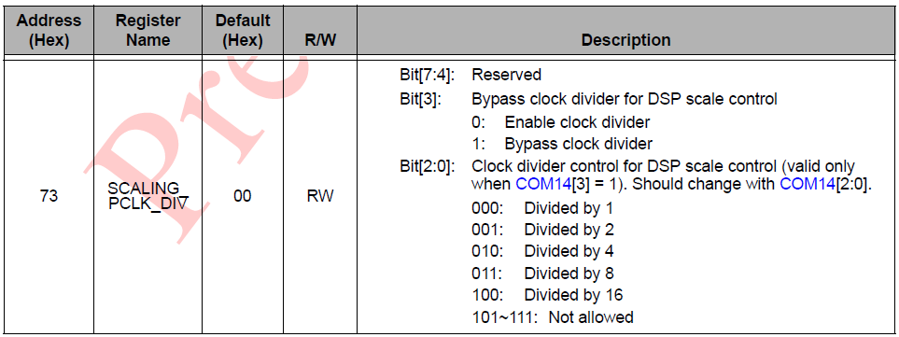

En COM14 tenemos el mismo registro y debe ir a la par:

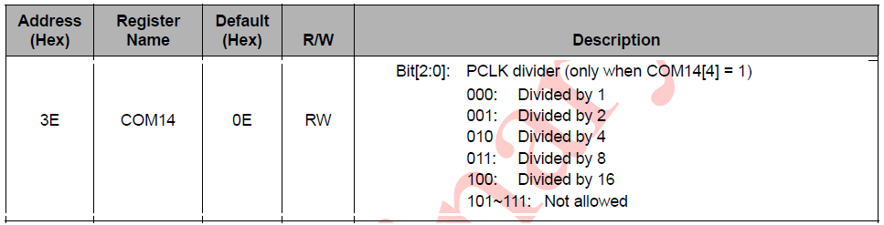

- Como vemos para activarlo tenemos que poner a 1 el bit [3] y con los bits [2:0] escalamos dicho registro. Los valores recomendamos en función del escalado total que realicemos son:

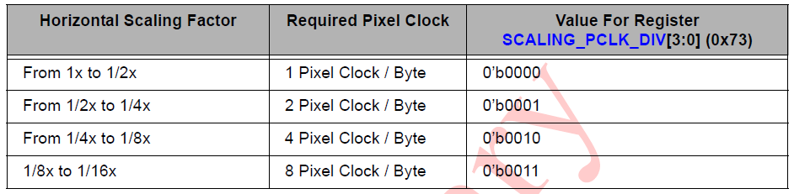

Esta temporización solo depende del escalado del eje horizontal (el 640 de 640 x 480)

**- Caso en que el escalado horizontal no es múltiplo del array del sensor (VGA):**

En este caso habrá cierto retardo al enviar la imagen escalada ya que al no ser múltiplo de la original tiene que ser procesada. Este retardo se puede ajustar con el SCALING_PCLK_DELAY:

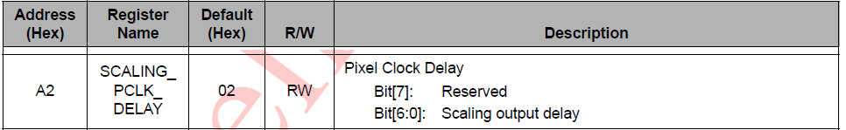

El valor aproximado de este registro se puede calcular como:

$$Delay=\frac{Original H size}{Pixel clock divider}- New H size$$

Podemos enventanar sin problemas el Y pero el X (640) debe tener esto en cuenta.

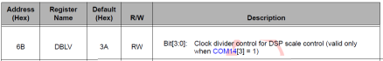

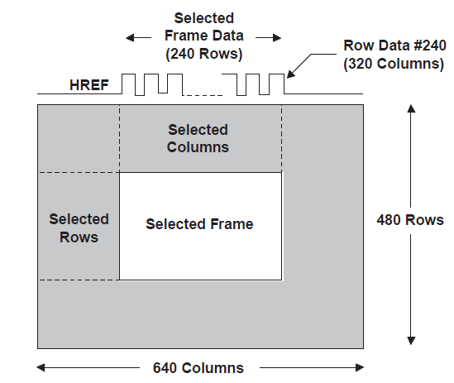7)ENVENTANADO(WINDOWING)

El enventanado (windowing) consiste en la selección de una porción del frame que será el único en ser transmitido. Podemos seleccionar una "ventana rectangular " sobre el frame entero y esta será la única porción del mismo a ser transmitido.

Para ello seleccionamos el inicio y el fin de las filas y columnas con los registros:

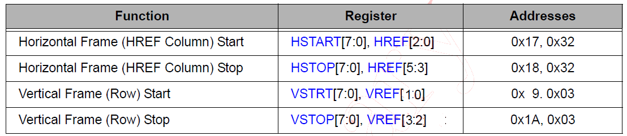

- El windowing no afecta a los FPS ni al formato ni resolución del frame solo a lo que enviamos.

- La señal de HREF se modelará de forma que se envíe sólo la ventana.

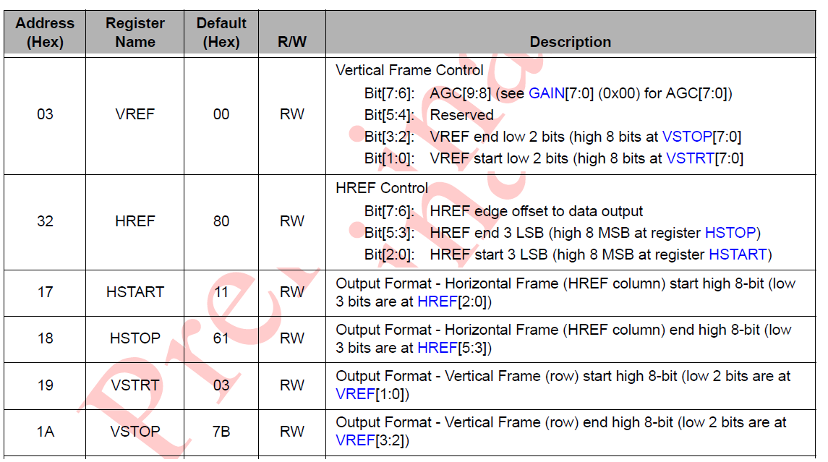

- Para indicar el comienzo y fin de las filas (480 max) tenemos los 10 bits VSART/STOP + VREF siendo los de HREF los 2 bits de menor peso.

- Para indicar el comienzo y fin de las filas (640 max) tenemos los 11 bits HSART/STOP + HREF siendo los de HREF los 2 bits de menor peso.

- Ejemplo coger (20 a 300)x(10 a 230) 🡪 (10100 a 100101100)x(10 10 a 11100110)

Ver que los valores por default son: (136 a 776) x (12 a 492) por lo que habrá que tener en cuenta eso a la hora de hacer la ventana.

**¡Empíricamente el enventanado de las filas funciona pero el de las columnas no!**

**¿Habrá que cambiar también el SCALING_PCLK_DELAY ?**

### 8) AJUSTE DE GANANCIA DE COLOR (White Balance Control)

Para el ajuste del color (White Balance Control) podemos hacerlo de 3 maneras:

1. Manual: Las ganancias de Rojo, Verde y Azul son ajustadas manualmente

2. AWB: La cámara implementa un algoritmo el cual ajusta la ganancia de colores automáticamente hasta conseguir el White balance deseado sin importar la luz.

Tenemos 2 tipos de algoritmo:

· NoRmal: Hace que la media de R G B sea la misma

· Advanced: Detecta la temperatura de color de la luz y ajusta las ganancias basándose en dicha temperatura.

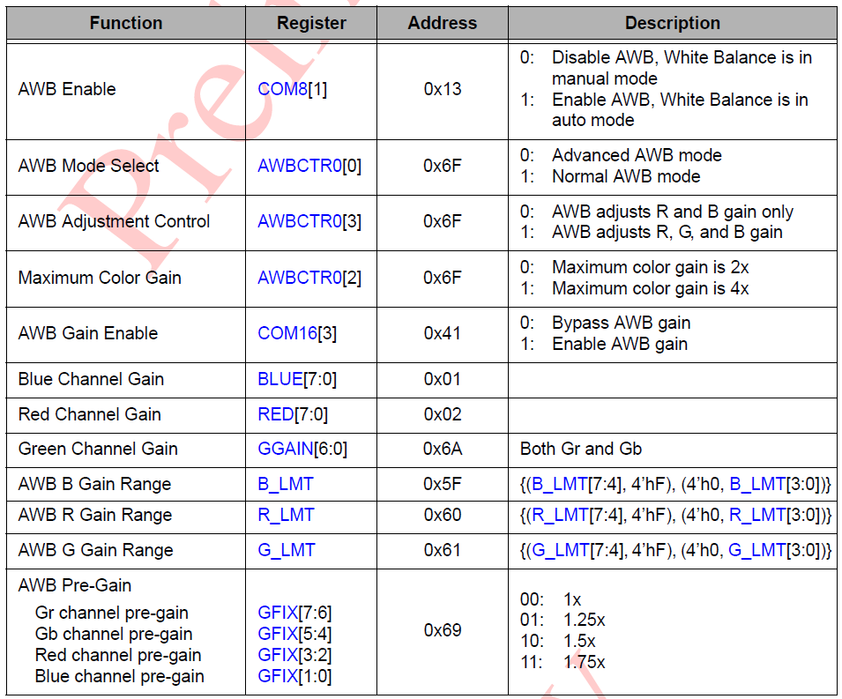

De los registros de control al parecer solo se usan algunos bits del 0:

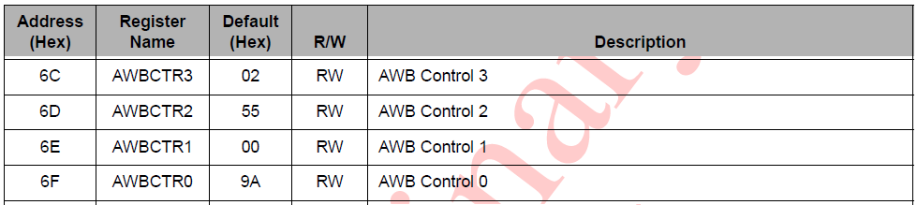

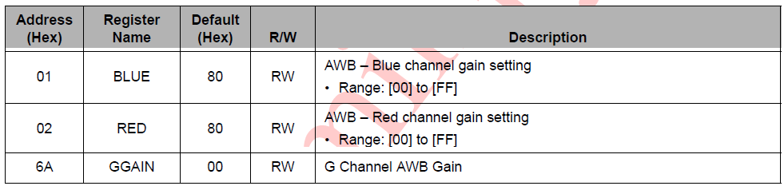

**Control automático**:

Los registros para controlar el control automático son:

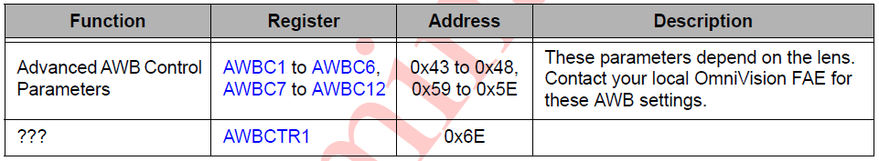

Estos registros no se deben tocar.

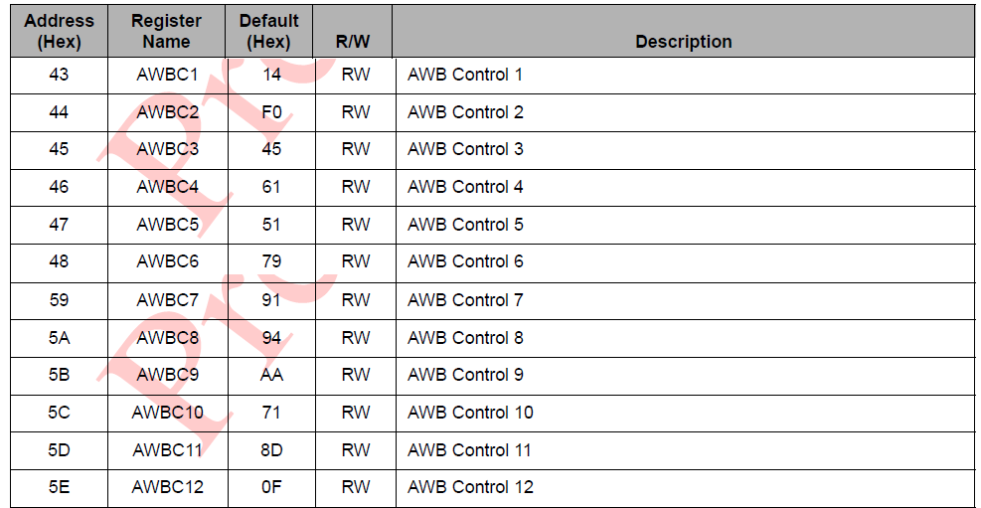

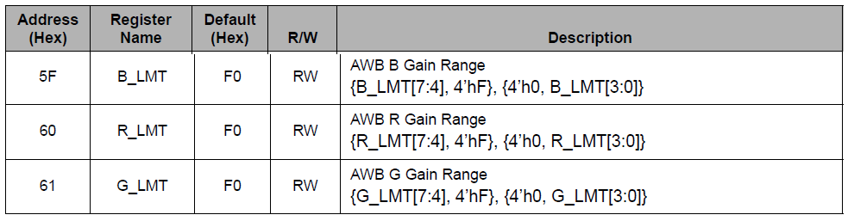

Podemos configurar rango máximo de 0 a F.

### 9) BRILLO Y CONTRASTE:

Podemos controlar el brillo y contraste fácilmente mediante los registros:

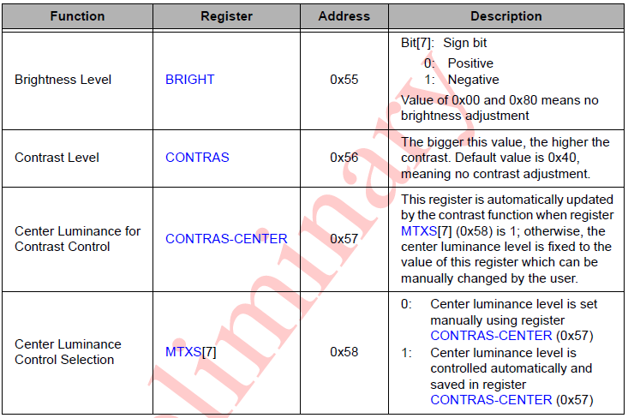

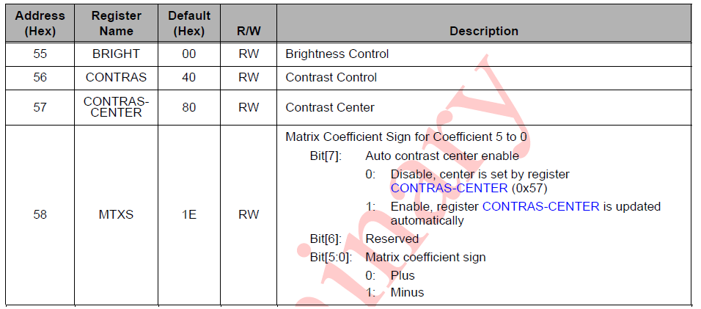

Brillo (BRIGHT): Valor en binario con signo (0x00 a 0x7F) positivos y (0x80 a 0xFF) negativos

Contrate (CONTRAS): Cuando mayor sea el valor, mayor el contraste.

Por defecto su valor es 0x40 lo que significa 0 contraste.

### 10) AJUSTE DE LA LUMINOSIDAD:

Para ajustar la luminosidad de la imagen, tenemos que configurar la ganancia general de los foto receptores. La luminosidad se puede ajustar de 2 formas:

1 🡪 Manual: Ajustamos la ganancia general con VREF[7:6] y GAIN[7:0].

2 🡪 Automático con AGC (Automatic AGC control):

La luminosidad se ajusta sola modificando VREF[7:6] y GAIN[7:0].

Nosotros establecemos el límite de ganancia con COM9[6:4].

Por defecto está seleccionado el modo automático y ganancia máxima x32

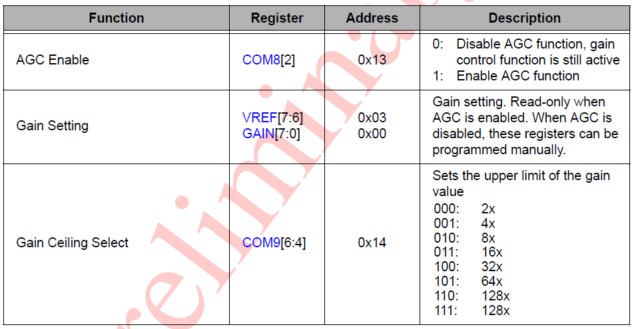

Si la imagen tiene una luminosidad que nos gusta y la queremos dejar así podemos "frezze it" y se quedara así con el COM9.

Empíricamente hemos visto que los bits [7:6] no tienen efecto, por lo menos con la configuración global que tenemos. Por si acaso lo seguimos modificando pero a la hora de hacer la calibración solo tomaremos valores del 0 al 256.

### 11) ARRAY CONTROL:

La OV7670 continuamente escanea las filas (rows) y las envía al procesador analógico

Analog Processing Block (APB) que las procesa y son enviadas al procesador digital para variar la resolución de la misma.

La posición y sentido del escaneo pueden ser modificados mediante el registro MVFP[5:4] pudiendo hacer así un mirror tanto horizontal como vertical.

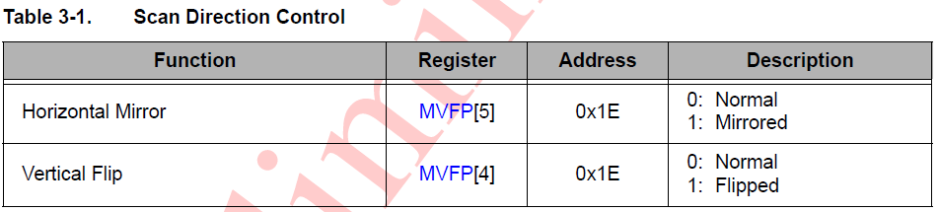

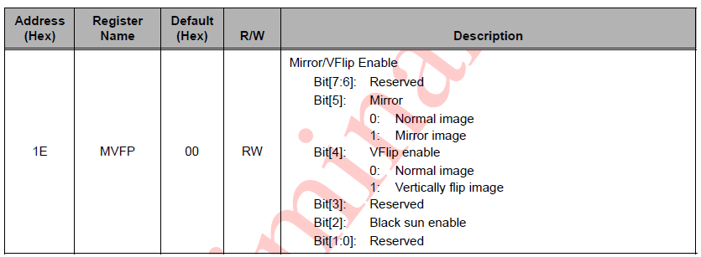

## CÓDIGO DE LAS FUNCIONES DE CALIBRACIÓN DE LA CÁMARA:

void getOV7670_fps **(**void**){**

uint16_t cocacola**;**

ov7670_read**(**REG_DBLV**);**

**if(**I2CSlaveBuffer**[**0**]==**0**)**

cocacola **=**1**;**

**elseif(**I2CSlaveBuffer**[**0**]==**64**)**

cocacola **=**4**;**

**elseif(**I2CSlaveBuffer**[**0**]==**128**)**

cocacola **=**6**;**

**elseif(**I2CSlaveBuffer**[**0**]==**192**)**

cocacola **=**8**;**

ov7670_read**(**REG_CLKRC**);** // Configured to 30 fps

OV7670fps **=(**15**\*** cocacola**)/(**I2CSlaveBuffer**[**0**]+**1**);**

**}**

void getOV7670_RGBgain **(**void**){**

ov7670_read**(**REG_RED**);**

OV7670R_gain **=** I2CSlaveBuffer**[**0**];**

ov7670_read**(**REG_GGAIN**);**

OV7670G_gain **=** I2CSlaveBuffer**[**0**];**

ov7670_read**(**REG_BLUE**);**

OV7670B_gain **=** I2CSlaveBuffer**[**0**];**

**}**

void getOV7670_BriConLum **(**void**){**

ov7670_read**(**REG_BRIGHT**);**

OV7670bright **=** I2CSlaveBuffer**[**0**];**

ov7670_read**(**REG_CONTRAS**);**

OV7670contrast **=** I2CSlaveBuffer**[**0**];**

/* ov7670_read(REG_VREF); // BECAUSE EMPIRICALLY WE DONT USE THEM

OV7670luminis = (I2CSlaveBuffer[0] & (0xC0)) << 2; // VREF [7:6]

*/

ov7670_read**(**REG_GAIN**);**

OV7670luminis **=** I2CSlaveBuffer**[**0**];**

**}**

void OV7670_BriConLum **(**uint8_t B**,** uint8_t C**,** uint16_t L**,** uint8_t mode**){**

ov7670_set**(**REG_BRIGHT**,** B**);** // 0x55 0x00

ov7670_set**(**REG_CONTRAS**,** C**);**// 0x56 0x40

**if(**mode **==**0x00**){** // Manual L Valor de 0 a 1023

ov7670_read**(**REG_COM8**);** // LEER REGISTRO

ov7670_set**(**REG_COM8**,** I2CSlaveBuffer**[**0**]&(~(**0x1**<<**2**)));**// COM8[2] = 0

// ov7670_set(REG_VREF, (L >> 2) & 0xC0 ); // Empìricammente estos no afectan

ov7670_set**(**REG_GAIN**,** L **&**0xFF**);**

**}**

**elseif(**mode **==**0x01**){** // Automatico L Valor de 0 a 7

ov7670_read**(**REG_COM8**);** // LEER REGISTRO

ov7670_set**(**REG_COM8**,** I2CSlaveBuffer**[**0**]|(**0x1**<<**2**));**// COM8[2] = 1

ov7670_set**(**REG_COM9**,(**L **&**0x07**)<<**4**);**

**}**

**}**

void OV7670_RGBgain **(**uint8_t R **,**uint8_t G**,** uint8_t B**){**

ov7670_set**(**REG_RED**,** R**);** // 8 bits

ov7670_set**(**REG_GGAIN**,** G**);** // 7 bits

ov7670_set**(**REG_BLUE**,** B**);** // 8 bits

OV7670R_gain **=** R**;**

OV7670G_gain **=** G**;**

OV7670B_gain **=** B**;**

**}**

void OV7670_RGBgain_Range **(**uint8_t R **,**uint8_t G**,** uint8_t B**,** uint8_t pre**){**

ov7670_set**(**REG_R_LMT**,** R**);** // 8 bits

ov7670_set**(**REG_G_LMT**,** G**);** // 7 bits

ov7670_set**(**REG_B_LMT**,** B**);** // 8 bits

ov7670_set**(**REG_GFIX**,** pre**);** // 8 bits

**}**

void OV7670_AWBmode **(**uint8_t mode**){**

**if(**mode **==**0x00**){** // Manual

ov7670_read**(**REG_COM8**);** // LEER REGISTRO

ov7670_set**(**REG_COM8**,** I2CSlaveBuffer**[**0**]&(~(**0x1**<<**1**)));**// COM8[1] = 0

**}**

**elseif(**mode **==**0x01**){**

ov7670_read**(**REG_COM8**);** // LEER REGISTRO

ov7670_set**(**REG_COM8**,** I2CSlaveBuffer**[**0**]|(**0x1**<<**1**));**// COM8[1] = 1

ov7670_set**(**REG_AWBCTR0**,**0x0D**);** // Normal Automatic mode a full en RGB y ganancia max x4

**}**

**elseif(**mode **==**0x02**){**

ov7670_read**(**REG_COM8**);** // LEER REGISTRO

ov7670_set**(**REG_COM8**,** I2CSlaveBuffer**[**0**]|(**0x1**<<**1**));**// COM8[1] = 1

ov7670_set**(**REG_AWBCTR0**,**0x0C**);** // Advanced Autmatic mode a full en RGB y ganancia max x4

**}**

**}**

void AWBC_control **(**void**){**

ov7670_set**(**0x43**,**0x14**);**

ov7670_set**(**0x44**,**0xf0**);**

ov7670_set**(**0x45**,**0x34**);**

ov7670_set**(**0x46**,**0x58**);**

ov7670_set**(**0x47**,**0x28**);**

ov7670_set**(**0x48**,**0x3a**);**

ov7670_set**(**0x59**,**0x88**);**

ov7670_set**(**0x5a**,**0x88**);**

ov7670_set**(**0x5b**,**0x44**);**

ov7670_set**(**0x5c**,**0x67**);**

ov7670_set**(**0x5d**,**0x49**);**

ov7670_set**(**0x5e**,**0x0e**);**

**}**

void set_Umbral **(**uint8_t um**){**

umbral **=** um**;**

**}**

void OV7670_FPS **(**uint8_t fps**){**

OV7670fps **=** fps**;**

**if((**fps **==**1**)|(**fps **==**3**)|(**fps **==**5**)|(**fps **==**15**)|(**fps **==**7**)){**

ov7670_set**(**REG_CLKRC**,**0**);** // Configured to 15 fps

ov7670_set**(**REG_DBLV**,**0x00**);**

fps_divider **=**15**/**fps**;**

**}**

**if((**fps **==**2**)|(**fps **==**10**)|(**fps **==**30**)){**

ov7670_set**(**REG_CLKRC**,**1**);** // Configured to 30 fps

ov7670_set**(**REG_DBLV**,**64**);**

fps_divider **=**30**/**fps**;**

**}**

**if(**fps **==**12**){**

ov7670_set**(**REG_CLKRC**,**4**);** // Configured to 30 fps

ov7670_set**(**REG_DBLV**,**64**);**

fps_divider **=**1**;**

**}**

**if(**fps **==**20**){**

ov7670_set**(**REG_CLKRC**,**2**);** // Configured to 30 fps

ov7670_set**(**REG_DBLV**,**64**);**

fps_divider **=**1**;**

**}**

**if(**fps **==**30**){**

ov7670_set**(**REG_CLKRC**,**1**);** // Configured to 30 fps

ov7670_set**(**REG_DBLV**,**64**);**

fps_divider **=**1**;**

**}**

**if(**fps **==**13**){**

ov7670_set**(**REG_CLKRC**,**6**);** // Configured to 30 fps

ov7670_set**(**REG_DBLV**,**128**);**

fps_divider **=**1**;**

**}**

**if(**fps **==**22**){**

ov7670_set**(**REG_CLKRC**,**3**);** // Configured to 30 fps

ov7670_set**(**REG_DBLV**,**128**);**

fps_divider **=**1**;**

**}**

**if(**fps **==**24**){**

ov7670_set**(**REG_CLKRC**,**4**);** // Configured to 30 fps

ov7670_set**(**REG_DBLV**,**192**);**

fps_divider **=**1**;**

**}**

**if(**fps **==**40**){**

ov7670_set**(**REG_CLKRC**,**2**);** // Configured to 30 fps

ov7670_set**(**REG_DBLV**,**192**);**

fps_divider **=**1**;**

**}**

**if(**fps **==**60**){**

ov7670_set**(**REG_CLKRC**,**0**);** // Configured to 30 fps

ov7670_set**(**REG_DBLV**,**64**);**

fps_divider **=**1**;**

**}**

**}**

void reset_OV7670 **(**void**){**

pass **=**0**;**

ov7670_set**(**0x4f**,**0x80**);**

ov7670_set**(**0x50**,**0x80**);**

ov7670_set**(**0x51**,**0x00**);**

ov7670_set**(**0x52**,**0x22**);**

ov7670_set**(**0x53**,**0x5e**);**

ov7670_set**(**0x54**,**0x80**);**

ov7670_set**(**0x56**,**0x40**);**

ov7670_set**(**0x58**,**0x9e**);**

ov7670_set**(**0x59**,**0x88**);**

ov7670_set**(**0x5a**,**0x88**);**

ov7670_set**(**0x5b**,**0x44**);**

ov7670_set**(**0x5c**,**0x67**);**

ov7670_set**(**0x5d**,**0x49**);**

ov7670_set**(**0x5e**,**0x0e**);**

ov7670_set**(**0x69**,**0x00**);**

ov7670_set**(**0x6a**,**0x40**);**

ov7670_set**(**0x6c**,**0x0a**);**

ov7670_set**(**0x6d**,**0x55**);**

ov7670_set**(**0x6e**,**0x11**);**

ov7670_set**(**0x6f**,**0x9f**);**

OV7670_AWBmode **(**1**);** // Ganancia de color automatica

getOV7670_RGBgain **();**

getOV7670_BriConLum **();**

OV7670_FPS**(**20**);**

pass **=**1**;**

**}**

void resolution **(**uint8_t num**){**

resol_type **=** num**;**

**if((**num **>=**1**)&&(**num **<=**3**)){**

ov7670_set**(**REG_COM14**,**0x18**+** num**);**

ov7670_set**(**0x72**,** num **+(**num **<<**4**));** // Downsampler

ov7670_set**(**0x73**,**0xF0**+** num**);** // PCLK_DIV for timing Para 1/8 -> Delay = 41 si hecho con scaler

try_QCIF_W **=**640**/(**1**<<**num**);**

try_QCIF_H **=**480**/(**1**<<**num**);**

OV7670_FPS **(**10**\*(**num**+**1**));** // Coz the lower the resolution, the more fps we need

ov7670_set**(**0xa2**,**0x02**);**// SCALING_PCLK_DELAY

**if(**num **==**3**){**

ov7670_set**(**0xa2**,**0x00**);**

**}**

**}**

**}**

void timing_resol **(**uint8_t num1**,** uint8_t num2**,** uint8_t num3**){**

ov7670_set**(**REG_COM14**,**0x18**+** num1**);**

ov7670_set**(**0x73**,**0xF0**+** num2**);** // PCLK_DIV for timing

ov7670_set**(**0xa2**,** num3**);** // SCALING_PCLK_DELAY

**}**

void scaler **(**uint8_t XSC**,** uint8_t YSC**){**

**if((**num **>=**0**)&&(**num **<=**0x20**)){**

ov7670_set**(**0x70**,**0x20**+**XSC**);** /* SCALING_XSC: Para escalar el X de 0x20 a 0x40 para efecto*/

ov7670_set**(**0x71**,**0x20**+**YSC**);** /* SCALING_XSC: Para escalar el Y de 0x20 a 0x40 para efecto*/

try_QCIF_W **=((**640**/(**1**<<**resol_type**))\***0x20**)/(**0x20**+**XSC**);**

try_QCIF_H **=((**480**/(**1**<<**resol_type**))\***0x20**)/(**0x20**+**YSC**);**

**if(**XSC **>**3**){**

ov7670_set**(**0xa2**,((**640**/(**1**<<**resol_type**))-**try_QCIF_W**)+(**2**\*(**8**-** XSC**)\***2**)/(**1**<<(**resol_type **-**1**))+((**XSC**-**8**)/**8**)*((**XSC**-**8**)/**8**));**// SCALING_PCLK_DELAY

**}**

**else{**

ov7670_set**(**0xa2**,**0x2**);**

**}**

**}**

**}**

void OV7670_mirror **(**uint8_t mirr**){**

**if(**mirr **<(**1**<<**2**)){**

ov7670_read**(**0x1E**);** // LEER REGISTRO

ov7670_set**(**0x1E**,** I2CSlaveBuffer**[**0**]^(**mirr **<<**4**));**

**}**

**}**

## PROTOCOLO I2C (Inter Integrated Circuit):

El Protocolo $I^{2}C$ es un protocolo de transferencia de datos entre circuitos integrados.

- Comunicación Serie Síncrona 🡪 Datos + CLK

- Permite comunicar diferentes periféricos mediante un bus pasivo en colector abierto.

- Protocolo Maestro-Esclavo:

· El Maestro es el dispositivo que: Inicia la transferencia en el bus (R/W)

Genera la señal de Clock.

· El Slave (esclavo) es el dispositivo direccionado.

- El bus I2C sólo define dos señales, además del común:

**· SDA**(***S****erial* ***Da****ta*): Es la línea de datos serie semibidireccional.

Eléctricamentese trata de una señal a colector o drenador abierto.

Es gobernada por el emisor, sea ésteun maestro o un esclavo.

· **SCL (*S****erial* ***CL****ock*). Es la señal de síncrona generada por el maestro.

Eléctricamente se tratade una señal a colector o drenador abierto.

Un maestro, además de generar la señal de sincroníasuele tener la capacidad de evaluar su estado.

- Cada dispositivo posee una dirección mediante la cual se identifica 🡪 7 ó 10 bits.

Cualquiera puede operar como transmisor o receptor de datossiendo el maestro el que elige el tipo de transferencia.

- Protocolo de comunicación:

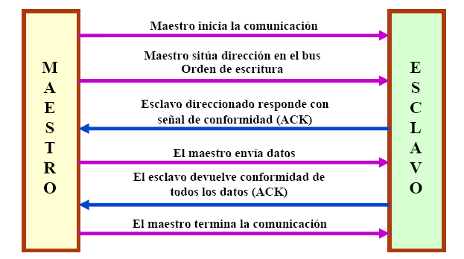

- Unidad de transferencia de 8 bits.

· Señales de comienzo (S) y de final (P) de transmisión.

· Reconocimiento de cada Byte mediante bit ACK (A)

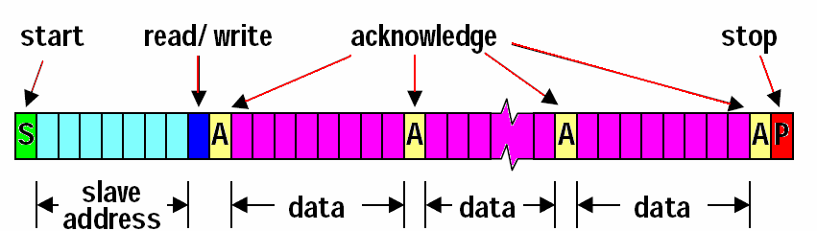

Definiciones y términos usados en I2C:

**Maestro (Master):**Dispositivo que determina la temporización y la dirección del tráfico de datos en el bus. Es el único que aplica los pulsos de reloj en la línea SCL.

**Esclavo (Slave):**Cualquier dispositivo conectado al bus incapaz de generar pulsos de reloj. Reciben señales de comando y de reloj proveniente del dispositivo maestro.

**Bus Desocupado (Bus Free):**Estado en el cual ambas líneas (SDA y SCL) están inactivas, presentando un estado lógico alto. Únicamente en este momento es cuando un dispositivo maestro puede comenzar a hacer uso del bus.

**Comienzo (Start):**Sucede cuando un dispositivo maestro hace ocupación del bus, generando esta condición. La línea de datos (SDA) toma un estado bajo mientras que la línea de reloj (SCL) permanece alta.

**Parada (Stop):**Un dispositivo maestro puede generar esta condición dejando libre el bus. La línea de datos toma un estado lógico alto mientras que la de reloj permanece también en ese estado.

**Dato Válido (Valid Data):** Sucede cuando un dato presente en la línea SDA es estable mientras la línea SCL está a nivel lógico alto.

**Formato de Datos (Data Format):**La transmisión de datos a través de este bus consta de 8 bits de datos (ó 1 byte). A cada byte le sigue un noveno pulso de reloj durante el cual el dispositivo receptor del byte debe generar un pulso de reconocimiento, conocido como ACK (del inglés Acknowledge). Esto se logra situando la línea de datos a un nivel lógico bajo mientras transcurre el noveno pulso de reloj.

**Dirección (Address):**Cada dispositivo diseñado para funcionar en este bus dispone de su propia y única dirección de acceso, que viene pre-establecida por el fabricante. Hay dispositivos que permiten establecer externamente parte de la dirección de acceso. Esto permite que una serie del mismo tipo de dispositivos se puedan conectar en un mismo bus sin problemas de identificación. La dirección 00 es la denominada "de acceso general", por la cual responden todos los dispositivos conectados al bus.

**Lectura/Escritura (Bit R/W):**Cada dispositivo dispone de una dirección de 7 bits. El octavo bit (el menos significativo ó LSB) enviado durante la operación de direccionamiento corresponde al bit que indica el tipo de operación a realizar. Si este bit es alto el dispositivo maestro lee información proveniente de un dispositivo esclavo. En cambio, si este bit fuese bajo el dispositivo maestro escribe información en un dispositivo esclavo.

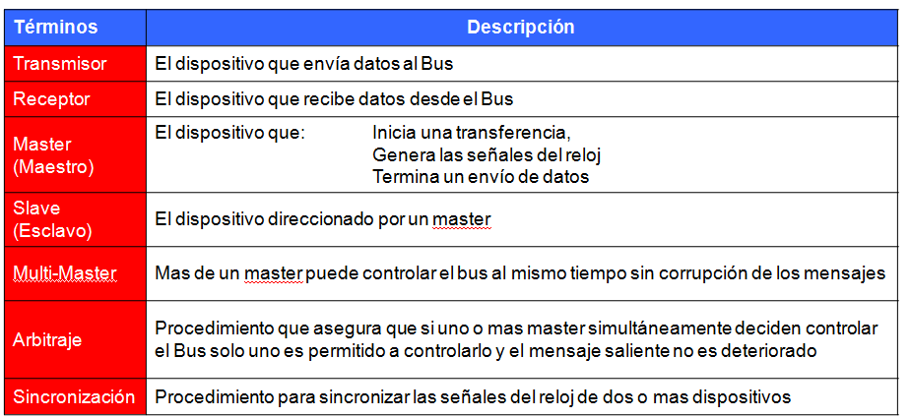

**1) Esquema básico de conexiones:**

Las líneas SDA y SCL son del tipo drenador abierto.

· Están conectadas a la fuente de alimentación a través de las resistencias de pull-up.

· Se deben poner en estado altopara construir una estructura de bus tal que se permita conectar en paralelo múltiples entradas y salidas.

· Cuando cualquier dispositivo transmita un 0, todo el bus es 0 🡪 AND cableada

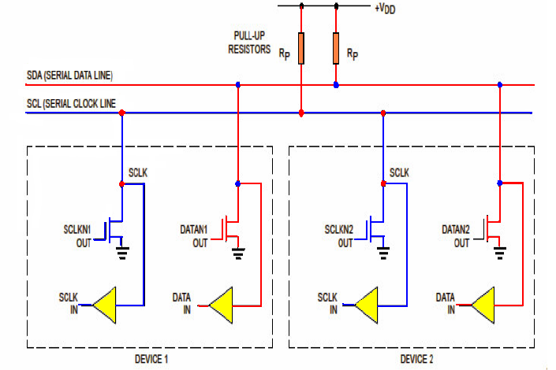

**2) Estados del Bus:**

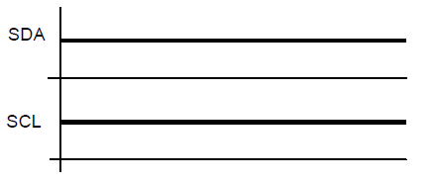**- Libre:**

No se está realizando ningún tipo de transferencia.

Ambas líneas están a 1.

Ningún dispositivo pone un 0 en el bus

**- Inicio:**

Lo produce un maestro cuando quiere iniciar una transacción.

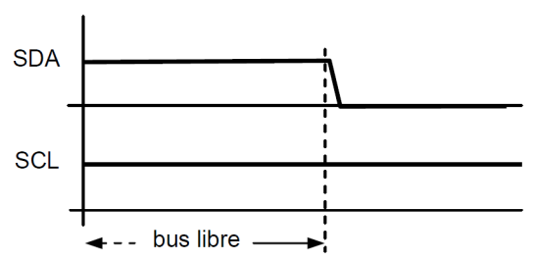 Pone SDA a nivel bajo mientras mantiene SCL a nivel alto

$SDA = 0 y SCL = 1$

A partir de que se dé una condición de inicio se considerará que el bus estáocupado y ningún otro maestro deberá intentar generar su condición de inicio.

**- Transmisión**:

Cuando se está transmitiendo se activa la señal SCL.

En cada pulso de SCL se transmite un bit por SDA.

Los datos sólo pueden cambiar cuando SCL está a nivel bajo.

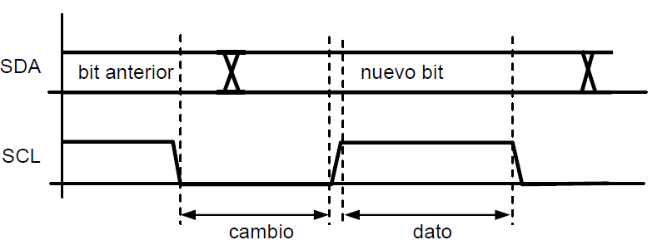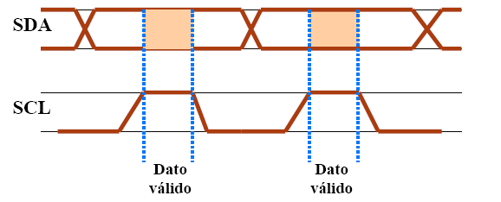

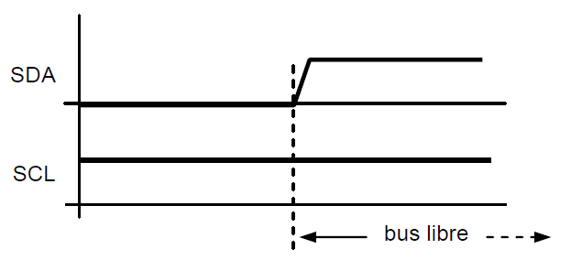**- Parada:**

Lo produce el maestro cuando la transacción ha terminado.

Produce un flanco se subida en SDA cuando el CLK está activo.

Se detecta como una señal de parada ya que durante la transmisión el SDA no puede cambiar.

**3) Transferencia de Datos:**

La transferencia de datos es el conjunto de eventos que se desarrollan entre el estado de inicio (Start) y el de parada (Stop).

- La unidad de transferencia es el Byte:

· Se empieza transmitiendo por el bit más significativo MSb (Al contrario que la UART)

· Después de cada Byte transferido hay un ACK para comprobar la correcta transmisión.

🡪 Se trata de un noveno bit de comprobación:

- Si 0 🡪 ACK y sigue la transmisión.

Elmotivo es dotar al protocolo de un mecanismo de seguridad.

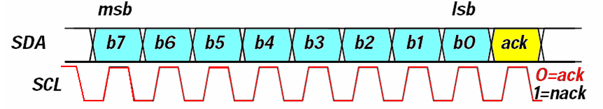

- El primer carácter transferido lo emite siempre el maestro y contiene:

· La dirección del dispositivo esclavo con quien nos comunicamos (7 bits msb)

· Sentido de la transferencia $R/\overline{W}$ (1 bit lsb) desde el punto de vista del maestro.

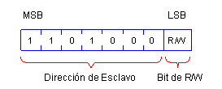

- Así pues la transmisión I2C tiene las siguientes fases:

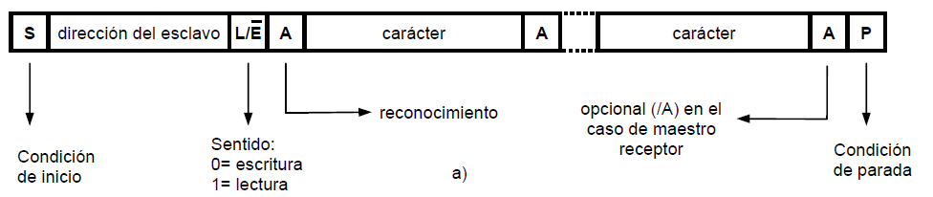

- Dentro de una transmisión es posible cambiar el sentido del flujo (Lectura/Escritura) sin tener que pararla mediante otra señal de inicio 🡪 Señal de reinicio SR

· Tenemos que volver a enviar el byte con la dirección del esclavo y el nuevo tipo de R/W

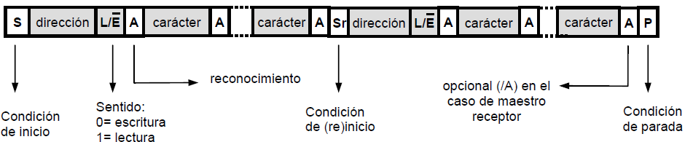

El protocolo I2C sólo define la forma de transmitir los bytes, no el significado de los mismos.

Dicho significado depende del protocolo utilizado 🡪

**En nuestro el protocolo usado por la cámara es SCCB**

**4) Funcionamiento del bit de reconocimiento:**

El bit de reconocimiento es obligatorio en la transferencia de datos para establecer un mecanismo de seguridad y hace saber al transmisor que el receptor está operando correctamente.

Durante el bit reconocimiento:

- El Transmisor desbloquea la línea SDA ("1") durante el pulso de reconocimiento.

El receptor debe poner a "0" la línea SDA durante el pulso ACK de modo que el transmisor sepa que ha recibido correctamente el byte.

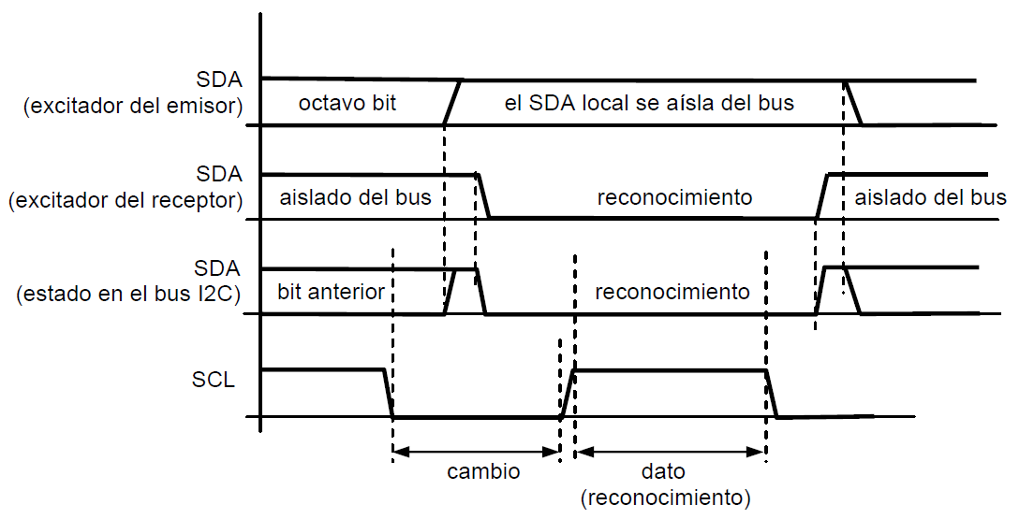

El reconocimiento (ACK = 0) es **obligatorio** para todo esclavo receptor.

Si uno no lo haceentonces el maestro emisor considerará que se ha producido **un fallo** en el bus y deberáestablecer los mecanismos oportunos de respuesta a este fallo.

· El Master entonces puede generar una condición de STOP abortando la transferencia de datos o repetir la condición de Inicio enviando una nueva transferencia de datos.

· Si un Esclavo-receptor que esta direccionado no desea recibir más bytes, el master debe detectar la situación y no enviar más bytes. Esto se hace poniendo ACK = 1

· Si un Master-receptor esta recibiendo datos de un Esclavo-transmisor debe generar un bit ACK tras cada byte recibido de transmisor.

- Para finalizar la transferencia de datos puede no generar el ACK tras el ultimo byte enviado por el esclavo. El esclavo-transmisor debe permitir desbloquear la línea SDA generando el master la condición de Stop o de Inicio.

Fallo ACK

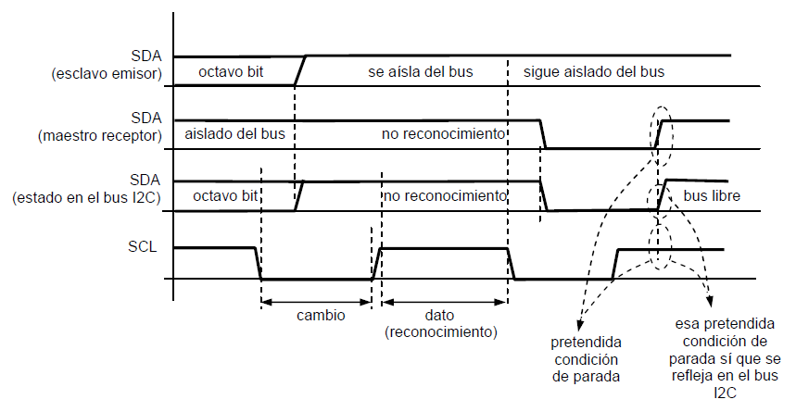

Si se produce el fallo cuando se envía el primer byte puede ser porque el slave esta desconectado o busy.

## PROTOCOLO SCCB-I2C (Inter Integrated Circuit):

Para programar los registros de la OV7670 usamos el SCCB (Serial Camera Control Bus).

- Nuestra cámara es de 24 pines por lo que usa un sistema de 2 hilos.

EL SCCB_E está siempre a 0 y listo.

- Es un sistema de comunicación serie de 2 hilos 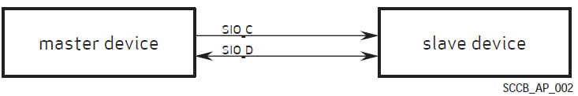

- Para funcionar el Master debe tener una de las siguientes características:

1) El master debe poder mantener la línea de datos en tri-state

2) El master debe ser capaz de poner las líneas a '1' o a '0' y de notar los cambios transiciones producidas 🡪**Nuestro método**

- Las señales utilizadas son:

· SIO_C 🡪 SCL del I2C:

Señal unidireccional activa a nivel alto de reloj controlada por el Master.

Sirve para indicar cada bit transmitido

- SIO_D 🡪 SDA

Señal bidireccional de datos controlada por el Master o el Esclavo.

- Tramision 2-wire con master sin soporte tri-state

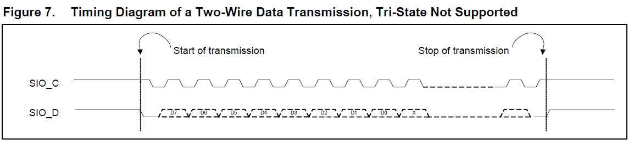

- El funcionamiento del start y stop es el mismo que el del I2C

- La transmisión de información se realiza en "Fases" que al igual que en el I2C consiste en la transmisión de un Byte de información (SLA ó Datos) más un 1 noveno bit.

· En I2C este es el bit de ACK

· En CBC este es el bit de Don’t-Care bit or an NA🡪 Hay que adaptar el I2C del LPC1768.

- Existen 3 tipos de transmisiones que el OV7670 reconoce:

3-phase write transmission cycle

2-phase write transmission cycle

2-phase read transmission cycle

**Protocolo de Escritura y Lectura de los registros:**

Los registros de configuración del I2C son de un Byte y se direccionan con un Byte.

Por lo que para referencia (Registro + Valor) sólo necesitamos 2 Bytes.

A continuación vemos los protocolos de lectura y escritura de los registros:

**- Escitura de un registro:**

Para escribir un byte en un registro, utilizamos la 3-phase write transmission cycle:



- ID Adress: Son los 7 bits de dirección del esclavo más el de Lectura/Escritura (SLA + W/R)

- Sub-address: Direccion del registro en el que queremos escribir.

- Write Data: Valor que escribiremos en el registro

**- Lectura de un registro:**

Para leer un registro enviamos una "2-phase write transmission cycle" para escribir el registro del que queremos seguido de una "2-phase read transmission cycle" para leer dicho registro.

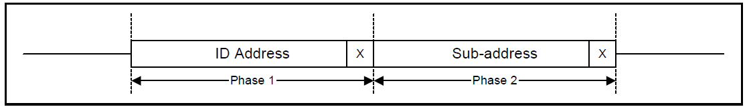

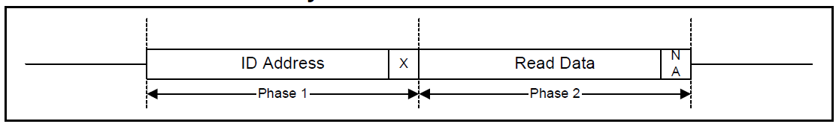

- Para leer un registro usando el I2C tendremos que enviar la primera transmisión, hacer un "STOP + START" y enviar la segunda.

Primero probamos intentar enviar todo como una única trama.

**Las diferencias con el I2C son:**

En esta fase envíamos el (SLA + W/R).

- La señal de SSCB_E gobierna el tri-state pero como no tenemos, es siempre 0.

- Las señal

Durante el dont care bit, el Esclavo no hace nada, es respondabilidad del master ponerlo a 0 si quiere para "recibir" un ACK.

- Dont Care Bit:

· Es el noveno bit (ACK de I2C) que ocurre cando enviamos (SLA + W/R) ó escribimos.

· Debe ser controlado por el Esclavo.

· El master debe asumir que no hay errores en la tranmisión

- Debe actuar como si hubiera recibido un ACK, lo haya hecho o no.

- El Esclavo tiene un registro "Don’t-Care Status Register" que nos dice si hubo un error en la transmisión.

· Para el control de este bit tenemos 2 señales internas que podemos elegir poner en SIO_D en el Dont Care bit:

SIO_OE_S:

SIO0_OE_M

- NA bit:

· Es el noveno bit (ACK de I2C) que ocurre cando leemos un dato del Esclavo

· Debe ser controlado por el Master

· El Master debe poner un 1 en la SIO_C en el noveno bit para generar el NA.

- Estamos generando un NACK I2C pero así es como funciona SCCB.

**Diagramas de tiempos de las Fases:**

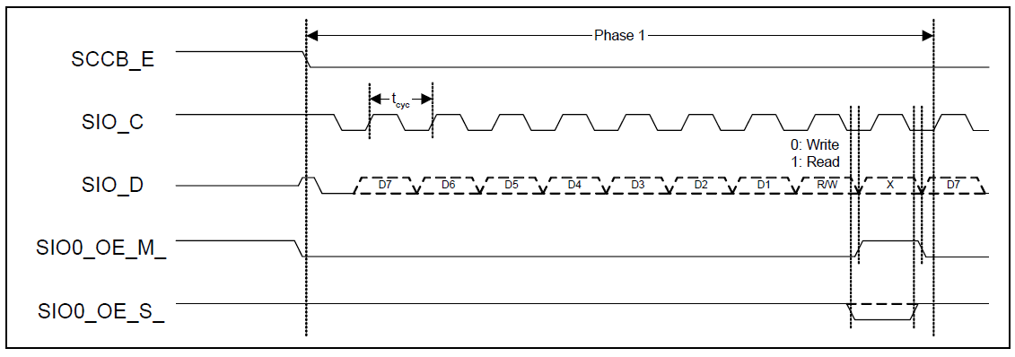

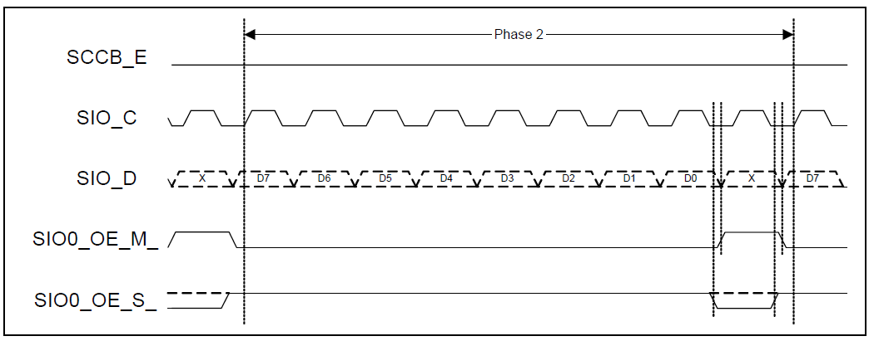

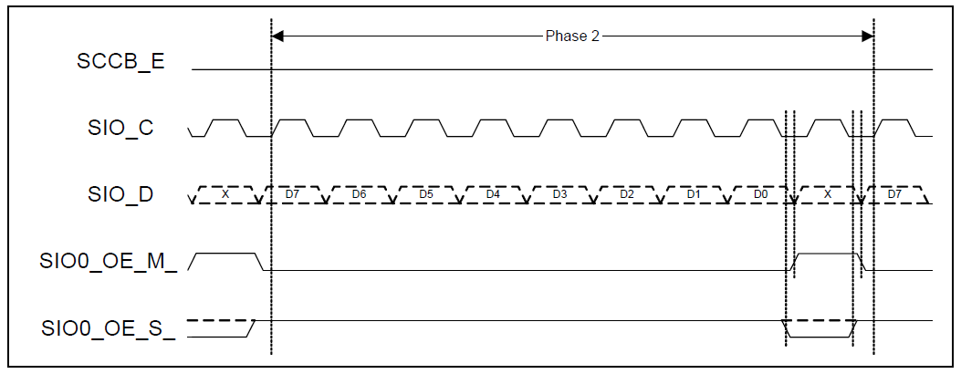

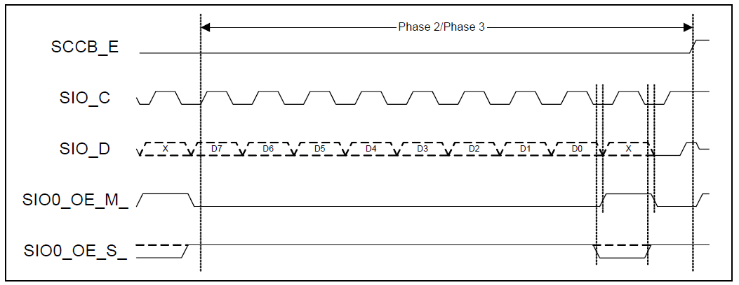

**Funciones de escritura y lectura de los registros:**

El I2C del LPC1768 funciona en base a una máquina de estados en función del valor del registro de estado **I2STAT**. Cada vez que se produce un evento I2C, se produce una interrupción en el mismo y en función de dicho estado sabemos lo que ha pasado y actuamos en consecuencia.

Así pues por ejemplo si el estado es "0x08" es que se ha producido un evento "START" y si el estado es "0x20" se acaba de transmitir un SLA + W/R.

El I2C se encarga por sí solo de recibir y enviar los datos que le indiquemos a la velocidad del SCLK que le hayamos configurado.

Nosotros tenemos que encargarnos de programar la máquina de estados para que realice sus funciones de acuerdo al protocolo SCCB.

La máquina de estados debe programarse en la void I2C0_IRQHandler(void)

- La función void Init_I2C0( void ) es la encargada de configurar el I2C0 a una frecuencia lo suficientemente baja para que no haya errores.

El significado de las instrucciones de esta función se explicara en el siguiente apartado.

Hemos conseguido de internet una máquina de estados ya realizada y la hemos adaptado a nuestras necesidades, la máquina de estados posee 4 variables principales con las que trabaja:

volatile uint8_t I2CMasterBuffer[Master_Buffer_BUFSIZE];

volatile uint8_t I2CSlaveBuffer[Slave_Buffer_BUFSIZE];

volatile uint32_t I2CReadLength;

volatile uint32_t I2CWriteLength;

Cuando iniciamos una transmisión con la placa, es decir, una condición de START empieza un mecanismo en la máquina de estados por el cual:

- Transmitimos tantos bytes del buffer I2CMasterBuffer[] como indique I2CWriteLength

- Al acabar de transmitirlos todos, leemos tantos bytes en I2CSlaveBuffer[] como indique la variable I2CReadLength

Además tenemos la variable I2CMasterState que nos indica en qué estado está el canal I2C.

Hemos creado las funciones de escritura y lectura de SCCB en base a estos procedimientos:

- **uint32_t ov7670_set(uint8_t reg_OV, uint8_t value):**

Lo primero que hace esta función es esperar a que el canal I2C este libre mirando nuestra variable I2CMasterState , cuando lo está rellena I2CMasterBuffer[] con la direccion I2C de la cámara, el registro y el dato a escribir e indica que queremos escribir 3 bytes y leer 0, después inicia el START.

De esta manera realizamos la operación SCCB de escritura y no es posible que una operación sobre el I2C machaque a la anterior ya que nos tenemos que esperar a que se libere el canal.

uint32_t ov7670_set(uint8_t reg_OV, uint8_t value){

// We first wait until the BUS is free

while (((I2CMasterState == I2CSTATE_TRYING)||(I2CMasterState == I2CSTATE_PENDING)));

I2CMasterState = I2CSTATE_TRYING;

// LOAD the data into the I2C Engine

I2CWriteLength = 3;

I2CReadLength = 0;

I2CMasterBuffer[0] = 0x42; /* OV7670 addr + W */

I2CMasterBuffer[1] = reg_OV; /* Register */

I2CMasterBuffer[2] = value; /* Register */

I2C_mode = SSCB;

LPC_I2C0->I2CONCLR = I2CONCLR_AAC;

LPC_I2C0->I2CONSET |= (1 << 5); ; /* Set Start flag */

return 0;

}

He aquí un ejemplo de configuración del I2C:

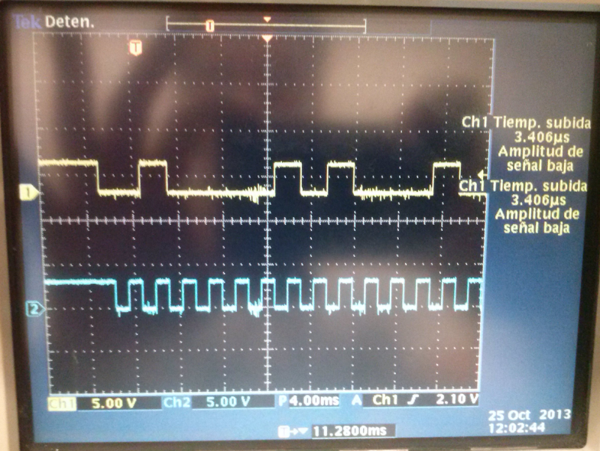

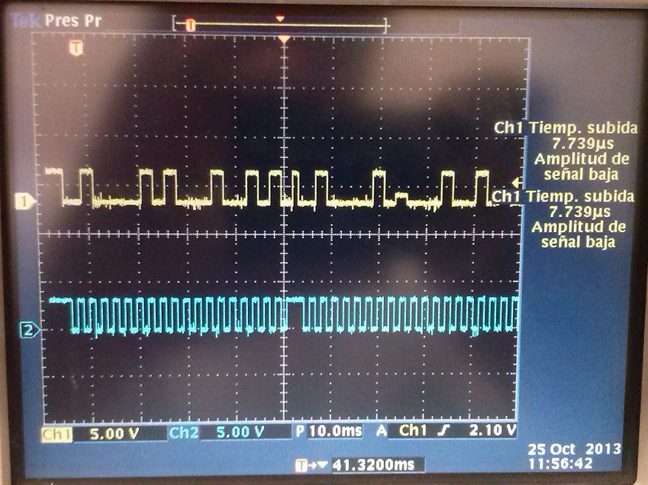

**- uint32_t ov7670_read(uint8_t reg_OV):**

Tal y como indica el protocolo SCCB, esta función realiza 2 transmisiones, la primera escribiendo 2 bytes y la segunda escribiendo 1 y leyendo otro. Antes de cada una de las transmisiones comprueba que el canal I2C esté libre. Al final de las 2 transmisiones, dispondremos en I2CSlaveBuffer[0] del valor del registro leído.

uint32_t ov7670_read(uint8_t reg_OV){

while (((I2CMasterState == I2CSTATE_TRYING)||(I2CMasterState == I2CSTATE_PENDING)));

I2CMasterState = I2CSTATE_TRYING;

I2CWriteLength = 2;

I2CReadLength = 0;

I2CMasterBuffer[0] = 0x42; /* OV7670 addr + W */

I2CMasterBuffer[1] = reg_OV; /* Register */

I2CMasterBuffer[2] = 0x43; /* OV7670 addr + R */

I2C_mode = SSCB;

LPC_I2C0->I2CONCLR = I2CONCLR_AAC;

LPC_I2C0->I2CONSET |= (1 << 5); ; /* Set Start flag */

while (((I2CMasterState == I2CSTATE_TRYING)||(I2CMasterState == I2CSTATE_PENDING)));

I2CMasterState = I2CSTATE_TRYING;

I2CWriteLength = 1;

I2CReadLength = 1;

I2CMasterBuffer[0] = 0x43; /* OV7670 addr + R */

I2C_mode = SSCB;

LPC_I2C0->I2CONCLR = I2CONCLR_AAC;

LPC_I2C0->I2CONSET |= (1 << 5); ; /* Set Start flag */

while (((I2CMasterState == I2CSTATE_TRYING)||(I2CMasterState == I2CSTATE_PENDING)));

return 0;

}

# CONTROLADOR TFT SPFD5408B

## DESCRIPCIÓN GENERAL Y CARACTERÍSTICAS DE LA PANTALLA TFT

El SPFD5408B es un driver LSI System-on-Chip (SoC) que soporta 256K colores diseñado para pantallas LCD TFT medianas y pequeñas, es capaz de soportar hasta 240xRGBx320 en la resolución. Esto se consigue gracias a la memoria RAM designada para datos gráficos.

El controlador de temporización incorporado puede soportar varias interfaces para los diversos requerimientos de pantallas portátiles de pequeño o medio tamaño.

SPFD5408B proporciona interfaces del sistema, que incluyen interfaces paralelo de 8, 9, 16 y 18 bits e interfaz serie (SPI), que permiten la configuración del sistema y un acceso a RAM de alta velocidad para mostrar imágenes fijas. Además, la SPFD5408B incorpora interfaces RGB de 6, 16 y 18 bits para la visualización de imágenes en movimiento.

### DIAGRAMA DE BLOQUES

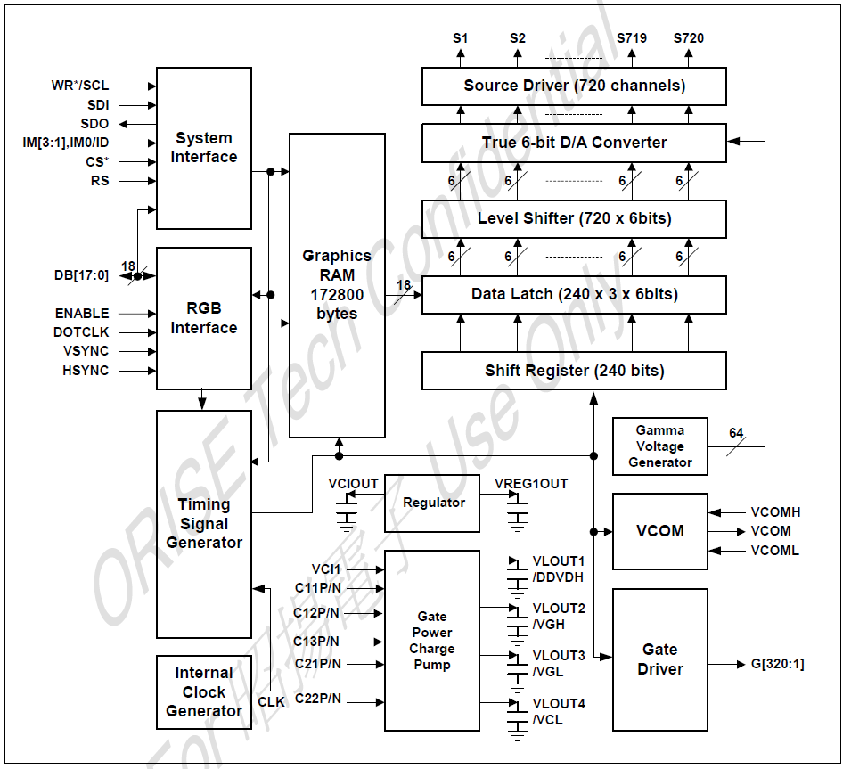

### INTERFAZ DEL SISTEMA

**Interfaces del sistema de alta velocidad**

Dispone de interfaces de alta velocidad 80-system con puertos de 8, 9, 16 y 18 bits en paralelo y de un interfaz serie (Serial Peripheral Interface SPI).

Para gestionar estos interfaces, el SPFD5408B tiene un registro de índice de 16 bits (index register IR) y dos registros de datos de 18 bits, un registro de datos de escritura (write-data register WDR) y un registro de datos de escritura (read-data register RDR). El registro IR se usa para almacenar información del índice de los registros de control, para especificar qué registro queremos leer o escribir. El registro WDR es usado para almacenar temporalmente el dato a escribir para control de registro y GRAM interna. El registro RDR se usa para almacenar temporalmente el dato leído de la GRAM. Cuando se escribe un dato en la RAM gráfica desde la MCU, el dato es escrito primero en el registro WDR y después se escribe automáticamente en la GRAM mediante una operación interna y transparente al usuario. De la misma forma, un dato es leído de GRAM y almacenado en el registro RDR mediante una operación interna.

**Interfaz de visualización externa**

Soporta interfaz RGB externo para mostrar imágenes en movimiento. Permite conmutar entre una de las interfaces externas y la interfaz del sistema mediante configuración de pines, de tal forma que se seleccione la interfaz óptima para la visualización de imágenes fijas/en movimiento en la pantalla.

**Address Counter (AC)**

Cuenta con un contador de direcciones (AC), pasando una dirección a la GRAM interna. La dirección del AC se actualiza automáticamente más o menos 1. La función de enventanado de la dirección permite escribir datos sólo en el área rectangular fijada por el usuario en la GRAM.

## DESCRIPCIÓN DE LAS SEÑALES

Señales para la configuración de los modos de funcionamiento de TFT:

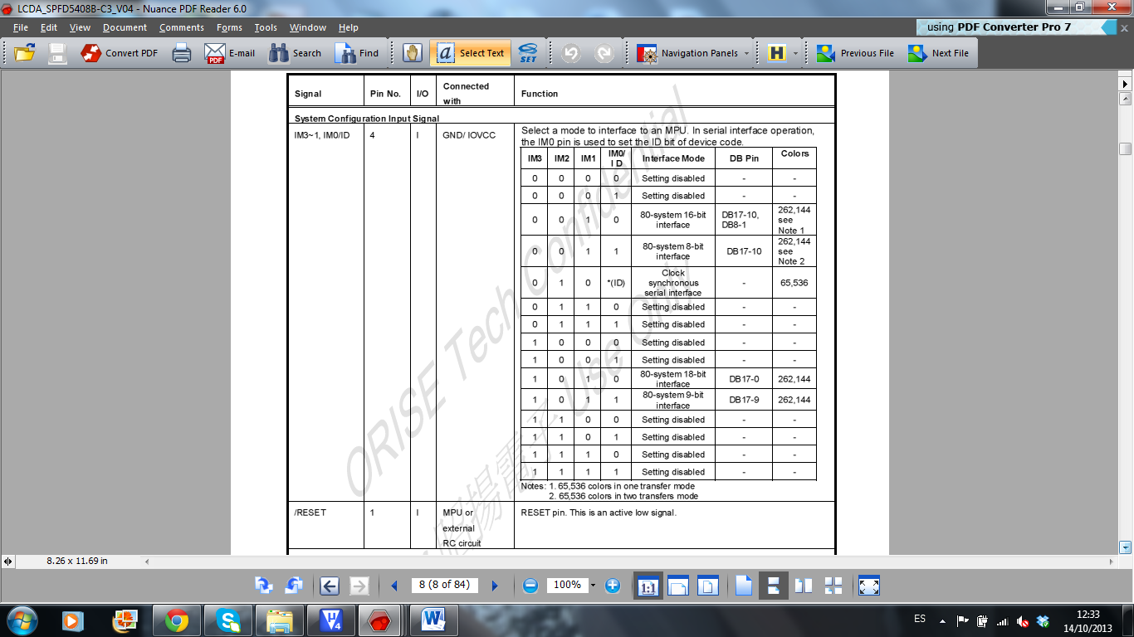

Para la configuración del 80-system en 16 bits, utilizamos el pin nº 4, introducimos el valor 0010.

Señales de entrada al TFT:

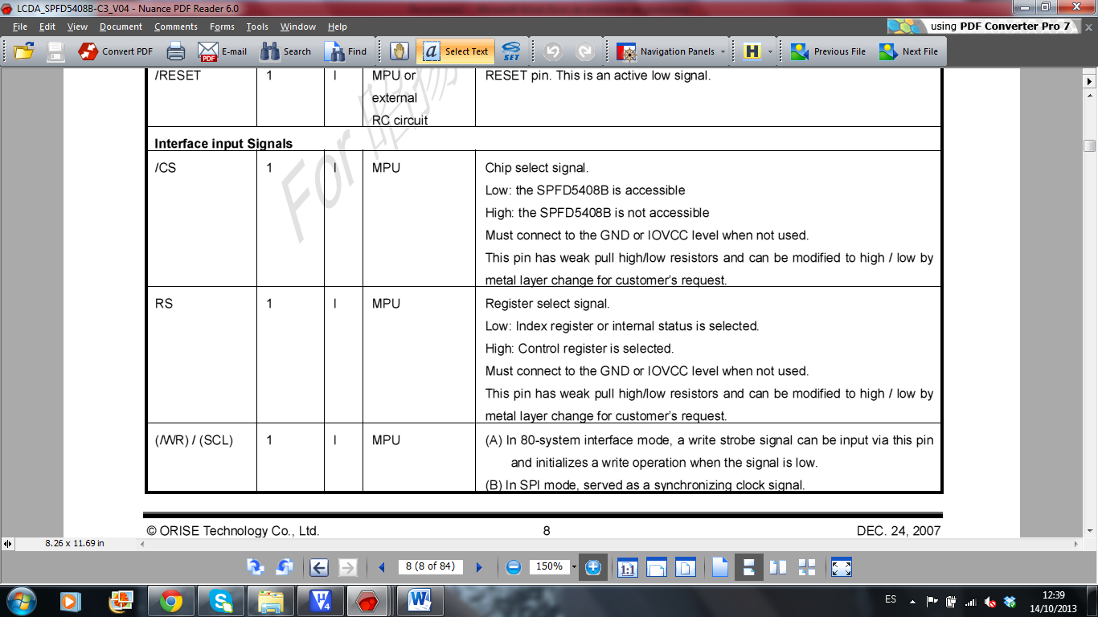

La señal RS diferencia entre registros de índice o de estado interno, para los cuales vale un nivel bajo, y registros de control, para los cuales vale un nivel alto.

Utilizando modo 80-system, una señal de escritura se puede introducir a través de este pin e inicializa una operación de escritura cuando la señal WR es un nivel bajo.

Para el modo SPI SCL es la señal de reloj.

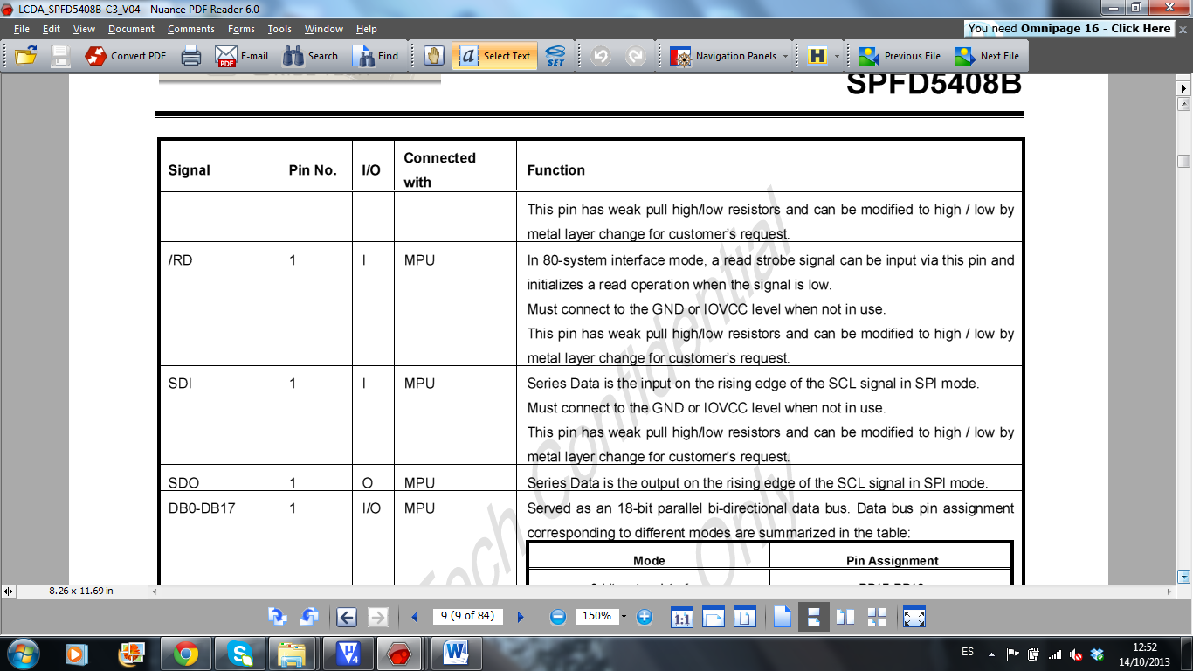

La señal RD marca el inicio de una operación de lectura con un nivel bajo.

En modo 16bits, tenemos los pines DB1-DB8; DB10-DB17 como bus paralelo bidireccional de entrada y salida de datos.

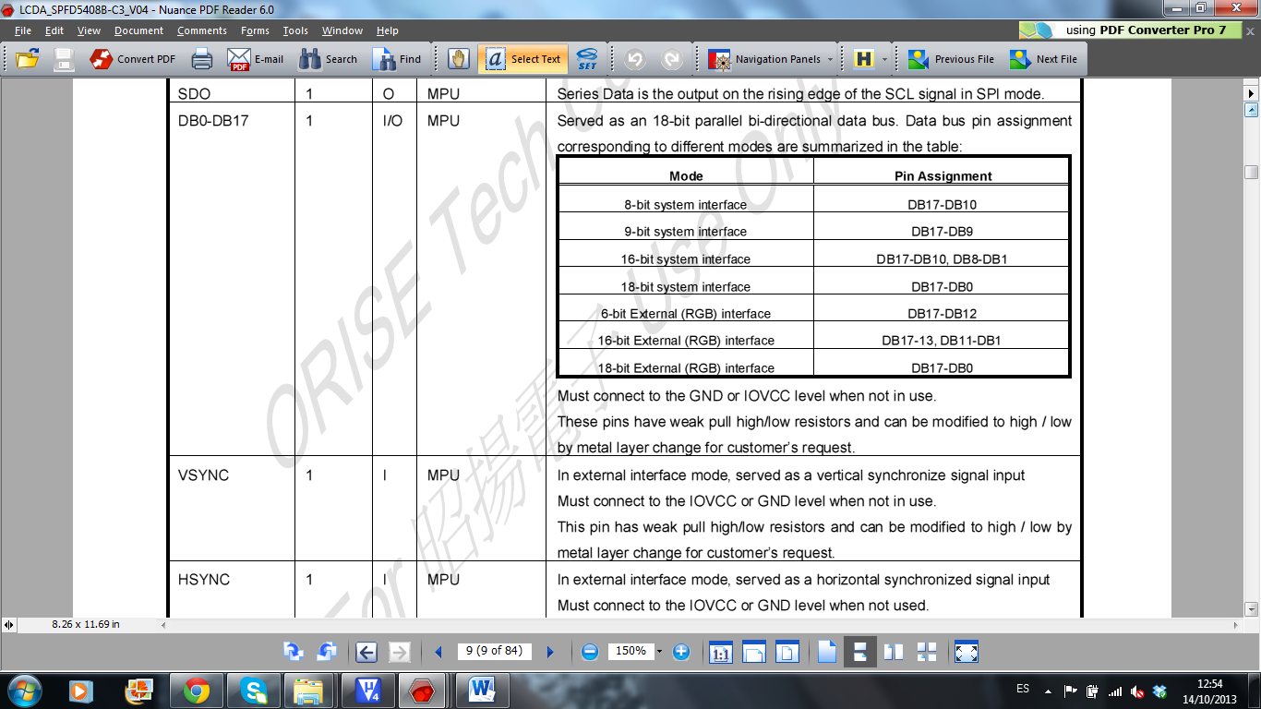

Configuracion del interfaz externo RGB:



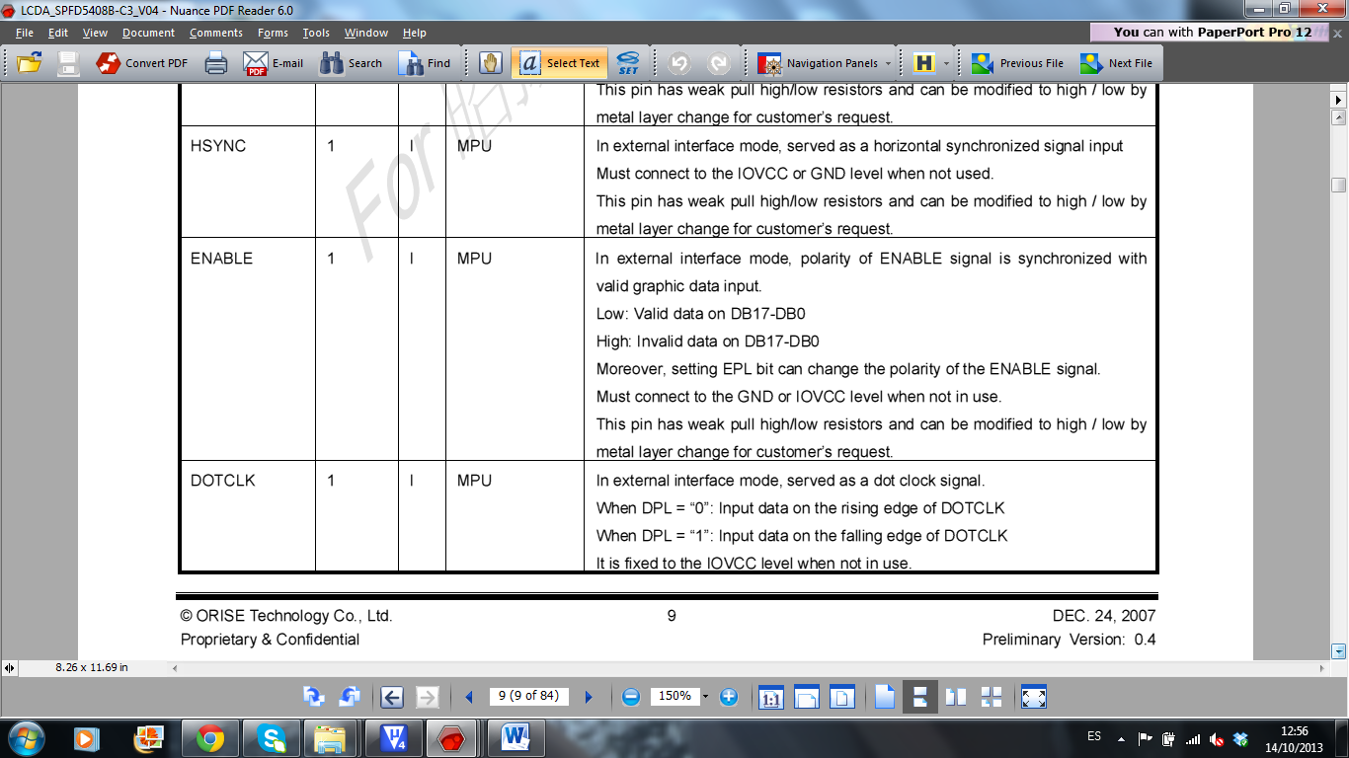

## INSTRUCCIONES

**Nociones generales**

El SPFD5408B contiene un interfaz de bus de datos de 18-bits para acceder a un determinado registro para configurar el sistema. Cuando se desea acceder a un registro, se envía la información que especifica el índice del registro al que se quiere accede y a continuación se envía el dato a el registro de control correspondiente. Además, la operación de acceso al registro debe trabajar con las señales RS, /WR y /RD para reconocer la instrucción de control.

Las instrucciones se pueden dividir en 8 categorías:

1. Especificar el índice del registro

2. Leer un estado

3. Control de visualización

4. Control de la gestión de energía

5. Procesamiento de datos gráficos

6. Establecer la dirección de la GRAM interna

7. Transferencia de datos desde y hacia la GRAM

8. Escala de grises interna y corrección γ

Asignación de los pines para el interfaz de 16 bits de 80-system.

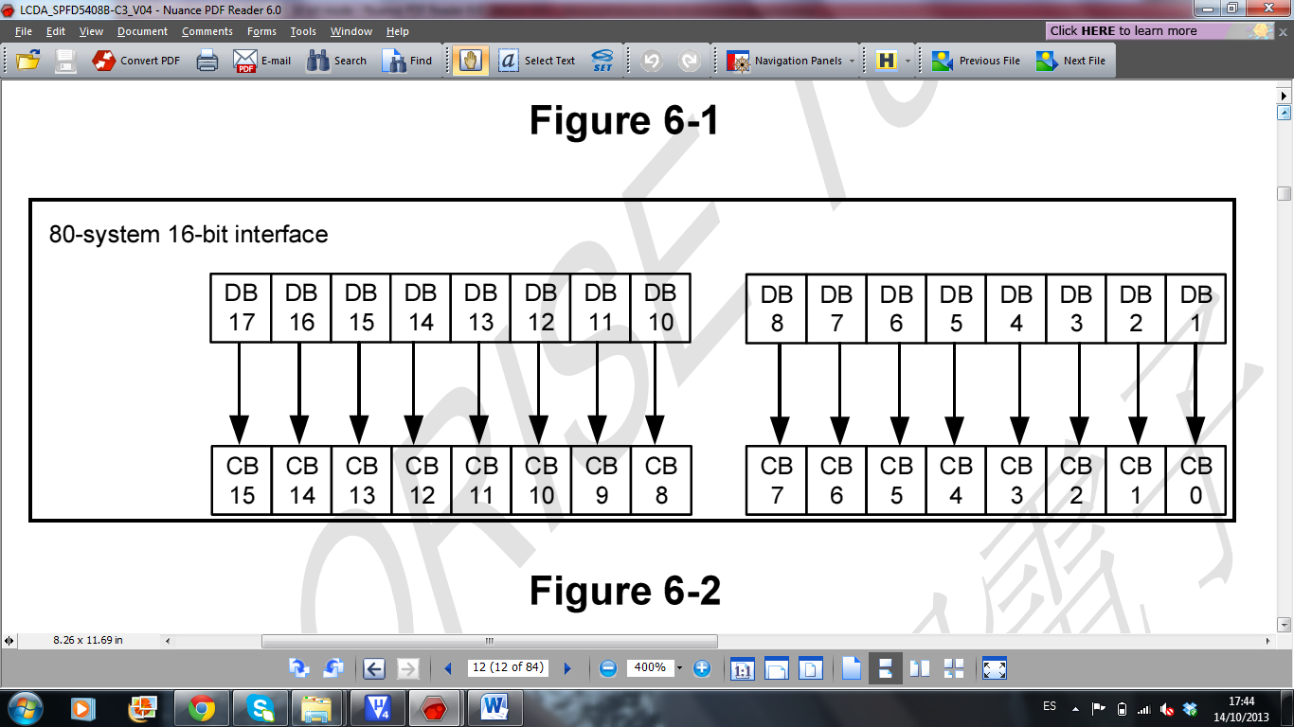

El controlador TFT cuenta con más de 50 registros de control y de configuración, de entre los cuales seleccionaremos las instrucciones más significantes para conocer su configuración y funcionamiento mediante el estudio del valor de sus bits (CB15-0):

**Index Register (IR)**

El registro de índice especifica el índice (R00h ~ RFFh) de un registro de control. El rango de índices va desde “000_0000” a “111_1111” en formato binario.



**ID Read Register (SR)**

El código IC del SPFD5408B se puede obtener mediante una operación de lectura. ‘5408H puede ser leído cuando se ejecuta una operación de lectura ID. Se usa para escribir código que pueda aplicarse a varios dispositivos y poder especificar con cuál de ellos estamos trabajando gracias al código IC.



**Entry Mode (R03h)**



*LCD_WriteReg(0x0003,0x1018); /* Entry Mode */*

La función LCD_WriteReg es la usada en nuestro programa para escribir un determinado valor en un registro, en ella se pasa una instrucción de especificación de índice y posteriormente se manda el dato que se desea escribir. Los parámetros de entrada son el índice y el dato, respectivamente.

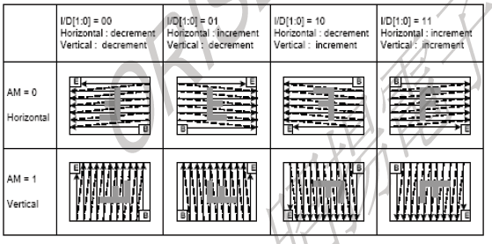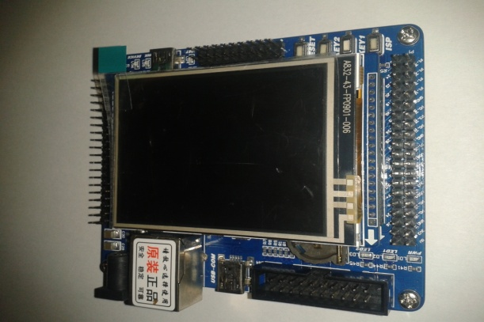

Debemos tener en cuenta que en la tabla anterior, a pesar de que la pantalla parece tener una posición horizontal, el esquema representado se corresponde con la posición de la pantalla que se muestra en la imagen.

AM=1: Los datos se escriben en posición vertical.

I/D[1:0] =01 : Se incrementa la dirección horizontal y se decrementa la vertical automáticamente.

ORG=0: SPFD5408B proporciona la opción de definir la dirección de inicio cuando se selecciona la función de enventanado. El establecimiento de la dirección de la RAM (R20h,R21h) debe ajustarse a la dirección de inicio indicada en la ventana, como es normal en el uso de dicha operación.

BGR=1: Asignación inversa de la distribución RGB de DB17-0.

DFM=0: Combinado con TRIREG, establece el formato de conversión del dato de 16 bits a dato de 18 bits (contenido en la GRAM) cuando usamos el interfaz de 16bits.

TRIREG=0: 1 time transfer mode for 16-bit GRAM data.

Veremos la influencia de estos dos últimos bits cuando analicemos la operación de escritura en la GRAM.

**Scaling Control register (R04h)**



*LCD_WriteReg(0x0004,0x0000); /* Scaling Control register */*

**RSZ [1:0]:** SPFD5408B proporciona un factor de escala para dar al display más flexibilidad para visualizar diferentes tamaños de imagen.

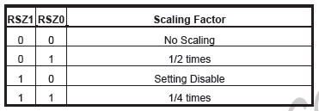

Cuando no se selecciona en modo de escalado, RCH [1:0] y RCV [1:0] deben ponerse a “00”, como se da en nuestro caso.

**Display Control (R07h)**



*LCD_WriteReg(0x0007,0x0100); /* Display Control */*

**D1-0:** Cuando D1-0=00; SPFD5408B esta seleccionado el modo standby (Fuente, salida VCOM: GND; Operación Interna: Finalizada; FLM: OFF).

**COL:** Selección del modo de 8 colores. Cuando CL=0, SPFD5408B se encuentra en modo de operación normal.

**DTE:** Especifica el nivel alto o bajo de la señal de salida del controlador de puerta. En este proyecto establecemos DTE=”0”, de forma que se especifica un nivel bajo.

**BASEE:** Para habilitar la visualización de la imagen Base. Está configurado con valor “1”, entonces la imagen base es visualizada en el LCD.

**PTDE1-0:** Establece la habilitación de la función de visualización parcial.

PTDE [0]: “0” Visualización parcial de imagen 1 “Off”; “1” “On”.

PTDE [1]: “0” Visualización parcial de imagen 2 “Off”;“1” “On”.

En nuestro caso establecemos PTDE[1:0]=”00”.

**External Display Interface Control 1 (R0Ch)**



*LCD_WriteReg(0x000C,0x0000); /* External Display Interface Control 1 */*

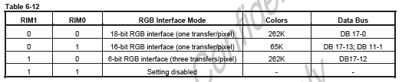

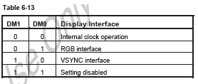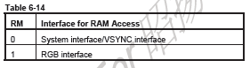

Se selecciona una interfaz RGB de 18 bits (una transferencia por pixel), interfaz de visualización controlado por operación interna del reloj e interfaz de acceso a RAM mediante interfaz del sistema. Como se especifica en la siguiente tabla para imágenes fijas.

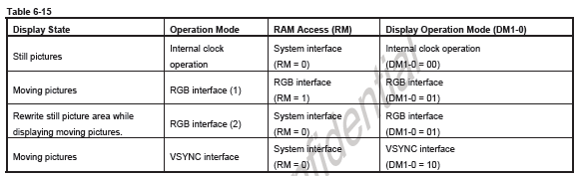

**External Display Interface Control 2 (R0Fh)**



*LCD_WriteReg(0x000F,0x0000); /* External Display Interface Control 2 */*

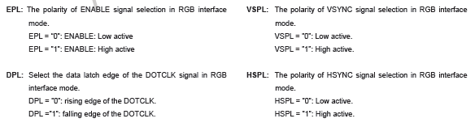

Configuramos la polaridad de la señal ENABLE en el modo de interfaz RGB activa a nivel bajo, la polaridad de la señal VSYNC activa a nivel bajo, la polaridad de la señal HSYNC activa a nivel bajo y la condición de la señal DOTCLK por flanco de subida.

**GRAM Address Set (Horizontal Address) (R20h)**



**GRAM Address Set (Vertical Address) (R21h)**



**AD16–0:** Establece el principio de cuenta del contador de dirección para la GRAM. Según la configuración de los bits AM e I/D[1:0], el contador de dirección se incrementa o decrementa automáticamente mientras se están escribiendo datos en la GRAM. No es necesario actualizar AD16-0 en cada transferencia, si ya se estableció en el comienzo del envío de un fotograma de datos gráficos.

Estos registros se usan para desplazar el punto de inicio de impresión al punto que nos interese en cada momento, seleccionando unas determinadas coordenadas de la pantalla (x[0:320], y[0:240]).

**Write Data to GRAM (R22h)**



**WD17-0:** SPFD5408B soporta un formato de datos de 18 bits. Sin embargo, si trabajamos con un interfaz en el que los datos de entrada son de 16 bits (formato RGB 565), SPFD5408B expandirá los datos de 16 bits para cumplir el formato de 18 bits. La figura 6.9 muestra como se realiza esta expansión y cuál es la asignación de los pines entre el bus de datos (DB17-0), el registro R22 (WD17-0) y la GRAM.

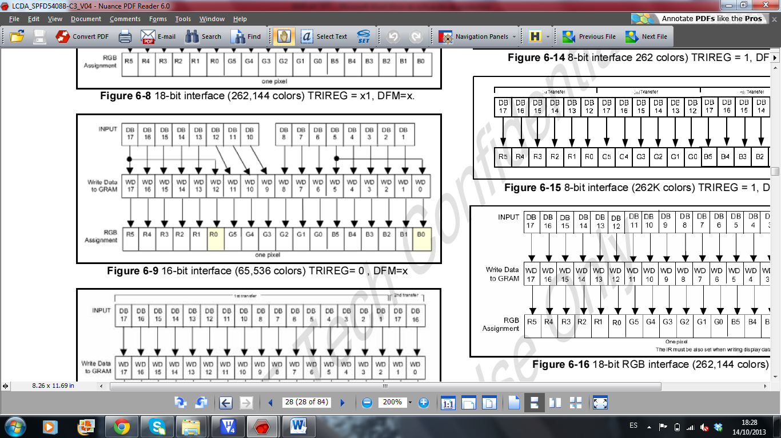

**Read Data from GRAM (R22h)**



El registro R22 también almacena los datos leídos de la GRAM. Cuando queremos leer dados de la GRAM, primero se establece la dirección desde la que se va a leer y se ejecuta la lectura de la primera palabra, y se emite la lectura de la segunda palabra. Cuando se envía la instrucción de lectura de la primera palabra, se envía un dato inválido al bus de datos DB17-0. El dato válido se envía al bus de datos cuando se ejecuta la segunda palabra.

Cuando seleccionamos el interfaz de 16 bits, lo cual es nuestro caso, no podemos leer los LSBs de R y de B, ya que son los bits que se pierden al tener que reducir los 18 bits que contienen los datos en la GRAM a los 16 bits del interfaz.

En la Figura 6.21 se muestra la asignación de los pines entre el bus(DB17-0), el registro R22 (RD17-0) y la GRAM en una instrucción de lectura de datos.

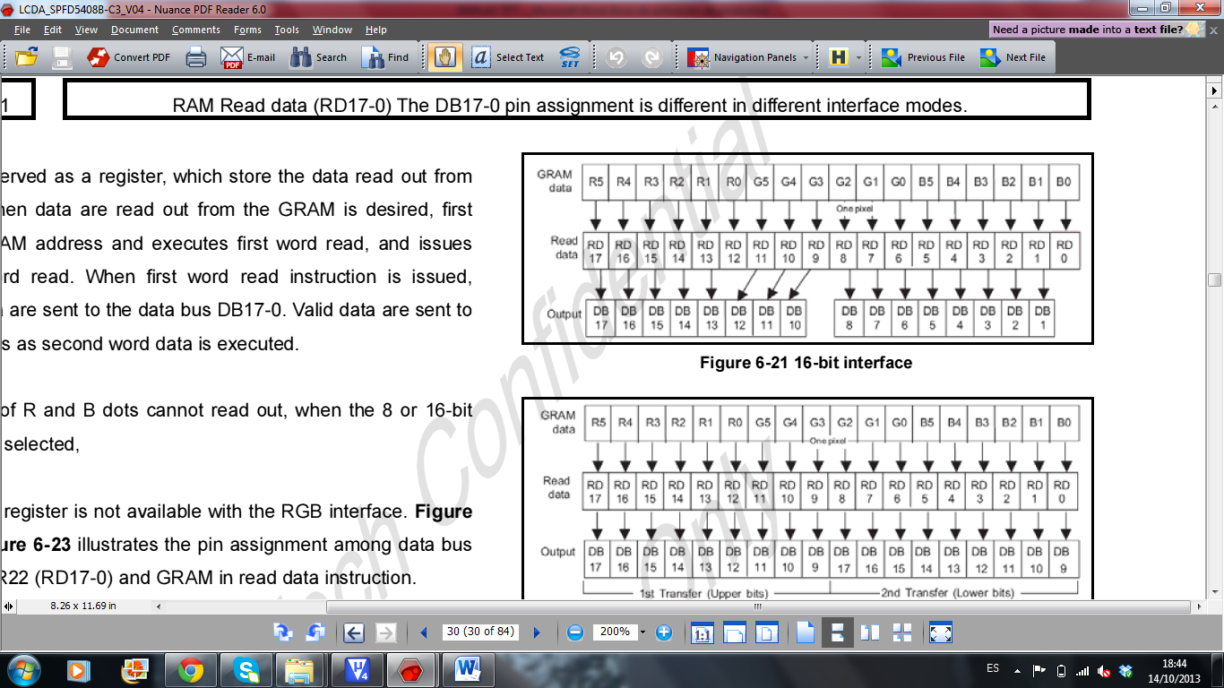

**Window Horizontal RAM Address Start (R50h)**



**Window Horizontal RAM Address End (R51h)**



**Window Vertical RAM Address Start (R52h)**



**Window Vertical RAM Address End (R53h)**



**HSA7-0/HEA7-0:** SPFD5408B proporciona una función de acceso con ventana. La configuración de HSA7-0 y HEA7-0 representa la dirección de inicio y final de la función de enventanado en la dirección horizontal. Para usar la función de acceso mediante ventana, los bits HSA y HEA deben ser establecidos antes del comienzo de una operación de escritura en la GRAM. Debemos tener en cuenta ciertas consideraciones que nos asegurarán un uso correcto de esta función, “00”h ≤ HSA7-0<HEA7-0 ≤ “EF”h y HEA-HSA>=”04h”. El caso de no cumplirse la primera condición supone salirse de los limites de memoria GRAM y de la pantalla, lo cual producirá errores en la impresión de imágenes y sobre todo errores en la calibración del panel táctil, siendo posible que el programa se quede colgado en un punto de no retorno ya que no responde a ningún estímulo de pulsación en la pantalla.

**VSA8-0/VEA8-0:** La configuración de VSA8-0 y VEA8-0 representa la dirección de inicio y final de la ventana en la dirección vertical. Para usar la función de acceso mediante ventana, los bits VSA y VEA deben ser establecidos antes del comienzo de una operación de escritura en la GRAM. Al igual que en el caso de la ventana horizontal y por las mismas razones, tenemos ciertas restricciones: “00”h ≤ VSA8-0<VEA8-0 ≤ 9’h13F.

La Figura 6-24 muestra la función de la ventana de acceso al hacer uso de los registros R44 y R45.

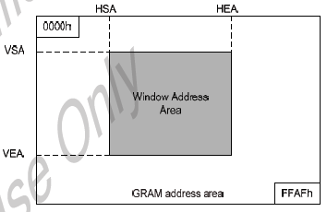

**Driver Output Control (R61h)**



*LCD_WriteReg(0x0061,0x0003); /* Driver Output Control */*

**VLE:** SPFD5408B proporciona una función de desplazamiento vertical, que puede ser activada con el bit VLE. VLE = “1”, función de desplazamiento vertical habilitada. El número de líneas que se desplaza partiendo de la primera línea, se especifica mediante los bits VL[8:0].

**Vertical Scroll Control (R6Ah)**



*LCD_WriteReg(0x006A,0x0000); /* Vertical Scroll Control */*

**VL8-0:** La posición de inicio de la visualización de imágenes se desplaza verticalmente tantas líneas como se especifique en los bits VL8-0.

Al estar todos los bits puestos a cero, no se desplaza verticalmente ninguna línea en la visualización por pantalla.

Los registros que hacen referencia a la visualización parcial:

**Display Position – Partial Display 1 (R80h)**

**RAM Address Start – Partial Display 1 (R81h)**

**RAM Address End – Partial Display 1 (R82h)**

**Display Position – Partial Display 2 (R83h)**

**RAM Address Start – Partial Display 2 (R84h)**

**RAM Address End – Partial Display 2 (R85h)**

Están configurados con un valor “0x0000”, ya que en nuestro caso no realizamos visualización parcial para implementar nuestro proyecto.

El resto de registros como **Display Control 2 (R08h), Display Control 3 (R09h), Frame Cycle Control (R0Ah), Frame Maker Position (R0Dh), Power Control 1 (R10h), Power Control 2 (R11h), Power Control 3 (R12h), Power Control 4 (R13h), NVM read data 1 (R28h), NVM read data 2 (R29h), NVM read data 3 (R2Ah), γ Control (R30h to R3Fh), Driver Output Control (R60h), Panel Interface Control 1 (R90h), Panel Interface Control 2 (R92h), Panel Interface control 3 (R93h), Panel Interface control 4 (R95h), Panel Interface Control 5 (R97h), Panel Interface Control 6 (R98h) y Calibration Control (RA4h)** están configurados con los valores que el fabricante les asigna en el código ejemplo que nos proporciona para conocer el uso y las funciones básicas del controlador.

## FUNCIONES RELACIONADAS CON IMPRESIÓN Y VISUALIZACIÓN EN EL DISPLAY

Una vez comprendida la forma de escritura, lectura, establecimiento de la dirección de inicio de impresión, función de enventanado, etc. Estudiaremos las funciones que hacen uso de estas funciones básicas para conseguir visualizaciones de mayor nivel.

void LCD_Clear**(**uint16_t Color**)**

**{**

uint32_t index**;**

LCD_SetCursor**(**0**,**0**);**

LCD_WriteIndex**(**0x0022**);**

**for(** index **=**0**;** index **<** MAX_X **\*** MAX_Y**;** index**++)**

**{**

LCD_WriteData**(**Color**);**

**}**

**}**

void window_clear**(**uint16_t len_x**,**uint16_t len_y**,**uint16_t Color**)**

**{**

uint32_t index**;**

LCD_WriteIndex**(**0x0022**);**

**for(** index **=**0**;** index **<** len_x **\*** len_y**;** index**++)**

**{**

LCD_WriteData**(**Color**);**

**}**

**}**

void Window**(**uint16_t Xmin**,**uint16_t Ymin**,** uint16_t Xmax**,** uint16_t Ymax**)**

**{**

LCD_WriteReg**(**0x0050**,**Ymin**);** /* ymin */

LCD_WriteReg**(**0x0051**,**Ymax**);** /* ymax */

LCD_WriteReg**(**0x0052**,(**MAX_X **-**1**)-** Xmax**);** /* xmin */

LCD_WriteReg**(**0x0053**,(**MAX_X **-**1**)-** Xmin**);** /* xmax */

**}**

La función LCD_Clear imprime el mismo color en toda la pantalla o en la ventana en el caso de que esté restringida la zona de impresión. Para llevar a cabo esa tarea primero coloca el puntero de escritura en el punto (0,0) de la pantalla, después envía al registro de índice el valor “0x22”, lo cual significa que vamos a asignar el valor al registro de escritura en la GRAM, y por último envía el dato a dicho registro. El envío de los datos lo realiza dentro de un bucle, ya que sabemos que internamente la dirección en la que se escribe se incrementa automáticamente.

La función window_clear no es más que una mejora de la función LCD_Clear cuando hacemos uso de la ventana de restricción de la GRAM. En ella se realiza la misma función, pero ahora el bucle solo hace las iteraciones necesarias para rellenar el hueco de la ventana, mientras LCD_Clear tanto si había ventana como si no, realizaba 320*240 iteraciones. Para hacer uso de esta función se debe establecer la ventana previamente mediante la configuración de los registros pertinentes.

Para facilitar la función de creación de la ventana, creamos la función Window. Pasándole como parámetros las dimensiones de la ventana, esta se encarga de pasar los valores a cada uno de los registros necesarios para establecer la ventana.

uint16_t LCD_GetPoint**(**uint16_t Xpos**,**uint16_t Ypos**)**

**{**

uint16_t dummy**;**

LCD_SetCursor**(**Xpos**,**Ypos**);**

LCD_WriteIndex**(**0x0022**);**

/* 0x9320 0x9325 0x5408 0x1505 0x0505 */

dummy **=** LCD_ReadData**();**/* Empty read */

dummy **=** LCD_ReadData**();**

**return** LCD_BGR2RGB**(** dummy **);**

**}**

static uint16_t LCD_BGR2RGB**(**uint16_t color**)**

**{**

uint16_t r**,** g**,** b**,** rgb**;**

b **=(** color**>>**0**)&**0x1f**;**

g **=(** color**>>**5**)&**0x3f**;**

r **=(** color**>>**11**)&**0x1f**;**

rgb **=(**b**<<**11**)+(**g**<<**5**)+(**r**<<**0**);**

**return(** rgb **);**

**}**

La función LCD_GetPoint es una de las que nos proporciona el fabricante en su código ejemplo. Esta función se encarga de leer el dato existente en una cierta posición de memoria de la GRAM, es decir, lee el color de un pixel de la pantalla. Podemos observar que la lectura se realiza dos veces, ya que como hemos explicado antes, la primera lectura devuelve un dato no válido. Esta función la usaremos para realizar la lectura del color que se desea detectar para llevar a cabo su seguimiento.

void LCD_SetPoint**(**uint16_t Xpos**,**uint16_t Ypos**,**uint16_t point**)**

**{**

**if(** Xpos **>=** MAX_X **||** Ypos **>=** MAX_Y **)**

**{**

**return;**

**}**

LCD_SetCursor**(**Xpos**,**Ypos**);**

LCD_WriteReg**(**0x0022**,**point**);**

**}**

void PutChar**(** uint16_t Xpos**,** uint16_t Ypos**,** uint8_t ASCI**,** uint16_t charColor**,** uint16_t bkColor **)**

**{**

uint16_t i**,** j**;**

uint8_t buffer**[**16**],** tmp_char**;**

GetASCIICode**(**buffer**,**ASCI**);**

**if(**text_mode **==**0**){**

/* Be aware that g00hh . VSA8-0< VEA8-0 . 9fh13F*/

**for(** i**=**0**;** i**<**16**;** i**++)**/* Por cada columna larga "i=ejeY"*/

**{**

tmp_char **=** buffer**[**i**];**

**for(** j**=**0**;** j**<**8**;** j**++)**/* Por cada fila corta "j=ejeX"*/

**{**

**if((**tmp_char **>>(**7**-** j**))&(**0x01**==**0x01**))**

**{**

LCD_SetPoint**(** Xpos **+** j**,** Ypos **+** i**,** charColor **);**

**}**

**else**

**{**

LCD_SetPoint**(** Xpos **+** j**,** Ypos **+** i**,** bkColor **);**

**}**

**}**

**}**

**}**

**if(**text_mode **==**1**){**

**for(** i**=**0**;** i**<**16**;** i**++)**

**{**

tmp_char **=** buffer**[**i**];**

**for(** j**=**0**;** j**<**8**;** j**++)**

**{**

**if((**tmp_char **>>(**7**-** j**))&(**0x01**==**0x01**))**

**{**

LCD_SetPoint**(** Xpos **-** i**,** Ypos **+** j**,** charColor **);**

**}**

**else**

**{**

LCD_SetPoint**(** Xpos **-** i**,** Ypos **+** j**,** bkColor **);** **}**

**}**

**}**

**}**

**}**

void GUI_Text**(**uint16_t Xpos**,** uint16_t Ypos**,** uint8_t **\***str**,**uint16_t Color**,** uint16_t bkColor**)**

**{**

uint8_t TempChar**;**

**do**

**{**

TempChar **=\***str**++;**

PutChar**(** Xpos**,** Ypos**,** TempChar**,** Color**,** bkColor **);**

**if(**text_mode **==**0**){**

/* Cada vez escribamos un caracter disminuimos el eje X en 8 y aumentamos el Y en 16

*/

**if((** Xpos **<=(**MAX_X**-**1**)-**8**)&&(** Ypos **<=(**MAX_Y**-**1**)-**16**)){** // Si no se va a ir por la decha ni abajo

Xpos **+=**8**;**

**}**

**elseif(**Xpos **>(**MAX_X**-**1**)-**8**){** // Si se va a ir por la derecha

Xpos **=**0**;**

Ypos **+=**16**;**

**}**

**if(** Ypos **>(**MAX_Y**-**1**)-**16**){**// Si se va a ir por abajo

Ypos **=**0**;**

**}**

**}**

**if(**text_mode **==**1**){**

/* Cada vez escribamos un caracter disminuimos el eje X en 8 y aumentamos el Y en 16 */

// abajo

**if((** Xpos **<=(**MAX_X**-**1**)-**16**)&&(** Ypos **<=(**MAX_Y**-**1**)-**8**)){**// Si no se va a ir por la izda ni abajo

Ypos **+=**8**;**

**}**

**elseif(** Ypos **>(**MAX_Y**-**1**)-**8**){** //Si se va a ir por abajo

Ypos **=**0**;**

Xpos **-=**16**;**

**}**

**if(** Xpos **>(**MAX_X**-**1**)-**16**){**// Si se va a ir por la izda

Xpos **=(**MAX_X**-**1**);**

**}**

**}**

**}**

**while(\***str **!=**0**);**

**}**

Estas tres funciones también nos las proporciona el fabricante. Se encargan de establecer el color de un pixel, escribir un carácter y escribir una cadena de caracteres. Sin embargo, hemos realizado ciertos cambios en el código para poder imprimir en vertical y en horizontal mediante el control del flag text_mode.

Además de imprimir letras o palabras, hemos creado una función que dibuje una imagen de un determinado tamaño, grabada con el formato adecuado y el valor de cada uno de sus pixeles. El código que implementa esa función es el siguiente.

void draw_RGB565_image **(**uint16_t x**,** uint16_t y**,** uint16_t w**,** uint16_t h**,** uint8_t **\***image**){**

uint32_t i**;**

Window **(**x**,**y**,**x**+**w**-**1**,**y**+**h**-**1**);**

LCD_SetCursor**(**x**,**y**);**

LCD_WriteIndex**(**0x0022**);**

**for(**i **=**0**;** i **<** w**\***h**;** i**++){**

LCD_WriteData**((**image**[**2**\***i**]<<**8**)|(**image**[**2**\***i**+**1**]<<**0**));**

**}**

Window**(**0**,**0**,**319**,**239**);**

**}**

Los parámetros de esta función indican la posición x,y donde se situará la esquina superior izquierda de la imagen, así como el largo y ancho de ésta y la dirección de comienzo donde está guardada la imagen.

Estas son algunas de las funciones más importantes, junto con LCD_DrawLine, que serán usadas posteriormente en muchas otras funciones relacionadas con la máquina de estados del menú, entre otras. La mayoría de ellas las proporciona el fabricante en el código ejemplo que nos facilita y el resto las hemos implementado específicamente para este proyecto.

# CONTROLADOR DE PANTALLA TÁCTIL

## DETECCIÓN DE PULSACIÓN

Para implementar el menú que será la interfaz con el usuario, éste debe responder a estímulos que supondrán el paso de un estado a otro o la llamada a una determinada función. Estos estímulos serán: pulsar un botón, pulsar una flecha, tocar una barra, entre otros. Por ello en cada uno de los estados que componen el menú se debe comprobar si se ha realizado una pulsación y donde ha sucedido ésta, para ello usamos el siguiente código:

Ptr**=**Read_Ads7846**();**

**if(**Ptr**!=(**void**\*)**0**){** // If detected pulse

getDisplayPoint**(&**display**,**Ptr**,&**matrix **);**// display.x and display.y of detection

screen_flag**=**1**;**

**}**

**else**

**{return;}**

La función Read_Ads7846 devuelve un puntero, que toma unos valores determinados cuando se toca la pantalla, mientras que cuando no se pulsa tomar valor 0. En cada estado se evalúa si se ha producido una nueva pulsación comparando este puntero con el valor 0, si se ha producido la pulsación activamos el flag screen_flag que indica que este evento se ha producido y además pasamos el valor del puntero a la función getDisplayPoint que realiza ciertos cálculos matemáticos para obtener la correspondencia de sus valores con el punto real de la pantalla, obteniéndose coordenadas con valores restringidos x[0:320], y[0:240].

## CALIBRACIÓN DE LA PANTALLA

Usando la función de detección de pulsado que hemos visto, se realiza la calibración de la pantalla, que permite que cada punto pulsado se corresponda directamente con el punto exacto de la pantalla.

El fabricante ofrece un código que permite realizar una calibración manual de la pantalla TFT. La función TouchPanel_Calibrate requería hacer tres pulsaciones en la pantalla en tres puntos específicos. Mediante la función Read_Ads7846, por cada punto pulsado se obtenía un puntero de tipo coordenada, cuyos valores se pasaban a la función setCalibrationMatrix. Esta última función se encarga, mediante una serie de cálculos matemáticos, de ajustar la correspondencia de los valores que contenía el puntero con los valores reales que toman esos puntos según su localización en la pantalla, de tal forma que a partir de esa referencia queda calibrada la pantalla.

Para realizar la calibración de forma automática, hicimos que con cada punto que se debía pulsar, se imprimieran los valores x e y que devolvía la función Read_Ads7846 y simplemente realizar la asignación de forma directa. De esta forma la función de calibración automática queda así:

void TouchPanel_Calibrate**(**void**)**

**{**

uint8_t i**;**

ScreenSample**[**0**].**x**=**3420**;**

ScreenSample**[**0**].**y**=**897**;**

ScreenSample**[**1**].**x**=**764**;**

ScreenSample**[**1**].**y**=**852**;**

ScreenSample**[**2**].**x**=**1695**;**

ScreenSample**[**2**].**y**=**3177**;**

setCalibrationMatrix**(&**DisplaySample**[**0**],&**ScreenSample**[**0**],&**matrix **);**

**}**

## FUNCIONES DE IMPLEMENTACIÓN DEL INTERFAZ DE USUARIO

Para realizar un menú más visual e intuitivo añadiremos elementos que nos faciliten su manejo. Para ello hemos creado las funciones que veremos a continuación.

Para la selección de las opciones del menú que no sean botones, se colocará una cruz al lado, que será la que habrá que pulsar para realizar la selección. Para conseguir dibujar este elemento en la pantalla usamos la siguiente función.

void DrawCross**(**uint16_t Xpos**,**uint16_t Ypos**,**uint16_t color**)**

**{**

LCD_DrawLine**(**Xpos**-**15**,**Ypos**,**Xpos**-**2**,**Ypos**,**color**);**

LCD_DrawLine**(**Xpos**+**2**,**Ypos**,**Xpos**+**15**,**Ypos**,**color**);**

LCD_DrawLine**(**Xpos**,**Ypos**-**15**,**Xpos**,**Ypos**-**2**,**color**);**

LCD_DrawLine**(**Xpos**,**Ypos**+**2**,**Xpos**,**Ypos**+**15**,**color**);**

LCD_DrawLine**(**Xpos**-**15**,**Ypos**+**15**,**Xpos**-**7**,**Ypos**+**15**,**color**);**

LCD_DrawLine**(**Xpos**-**15**,**Ypos**+**7**,**Xpos**-**15**,**Ypos**+**15**,**color**);**

LCD_DrawLine**(**Xpos**-**15**,**Ypos**-**15**,**Xpos**-**7**,**Ypos**-**15**,**color**);**

LCD_DrawLine**(**Xpos**-**15**,**Ypos**-**7**,**Xpos**-**15**,**Ypos**-**15**,**color**);**

LCD_DrawLine**(**Xpos**+**7**,**Ypos**+**15**,**Xpos**+**15**,**Ypos**+**15**,**color**);**

LCD_DrawLine**(**Xpos**+**15**,**Ypos**+**7**,**Xpos**+**15**,**Ypos**+**15**,**color**);**

LCD_DrawLine**(**Xpos**+**7**,**Ypos**-**15**,**Xpos**+**15**,**Ypos**-**15**,**color**);**

LCD_DrawLine**(**Xpos**+**15**,**Ypos**-**15**,**Xpos**+**15**,**Ypos**-**7**,**color**);**

// Creamos rectangulo de deteccion asociado:

menu_rect**[**num_bars_menu **+** num_botton_menu**].**x **=** Xpos**-**15**;**

menu_rect**[**num_bars_menu **+** num_botton_menu**].**y **=** Ypos**-**15**;**

menu_rect**[**num_bars_menu **+** num_botton_menu**].**w **=**30**;**

menu_rect**[**num_bars_menu **+** num_botton_menu**].**h **=**30**;**

num_botton_menu**++;**

**}**

Al final de esta función tenemos la creación del rectángulo de detección asociado a cada nueva cruz que creamos. Estas zonas sensibles a ser pulsadas, se almacenan en un array de estructuras donde se guarda la posición de la esquina superior izquierda, su ancho y su largo.

Las variables num_bars_menu y num_botton_menu almacenan el número total de botones y barras que se han creado en un cierto estado del menú. Los rectángulos de detección de cada elemento se almacenan según su orden de creación. De esta forma es mucho más fácil evaluar si se ha producido una pulsación simplemente accediendo a la posición correcta de este array de estructuras.

**typedef** struct**{**

uint16_t x**;**

uint16_t y**;**

uint16_t w**;**

uint16_t h**;**

**}**Rectangle**;**

extern Rectangle menu_rect**[**20**];**

extern uint8_t num_botton_menu**;**

extern uint8_t num_bars_menu**;**

Para los estados del menú en el que no caben todos los botones necesarios en la pantalla, crearemos un acceso a los botones restantes pasando de página con una flecha. Este elemento lo crea la función DrawArrow, la cual nos permite dibujar flechas en las cuatro direcciones (norte, sur, este y oeste) según el valor de la variable apunta. Este elemento también es considerado como un botón, de modo que creamos su rectángulo de detección del mismo modo.

void DrawArrow**(**uint16_t Xpos**,**uint16_t Ypos**,**uint16_t color**,**uint16_t apunta**)**

**{**

**switch(**apunta**)**

**{**

**case**1**:**

**{**

LCD_DrawLine**(**Xpos**,**Ypos**-**15**,**Xpos**,**Ypos**+**15**,**color**);**

LCD_DrawLine**(**Xpos**-**15**,**Ypos**,**Xpos**,**Ypos**-**15**,**color**);**

LCD_DrawLine**(**Xpos**,**Ypos**-**15**,**Xpos**+**15**,**Ypos**,**color**);**

**break;**

**}**

**case**2**:**

**{**

LCD_DrawLine**(**Xpos**,**Ypos**-**15**,**Xpos**,**Ypos**+**15**,**color**);**

LCD_DrawLine**(**Xpos**-**15**,**Ypos**,**Xpos**,**Ypos**+**15**,**color**);**

LCD_DrawLine**(**Xpos**+**15**,**Ypos**,**Xpos**,**Ypos**+**15**,**color**);**

**break;**

**}**

**case**3**:**

**{**

LCD_DrawLine**(**Xpos**-**15**,**Ypos**,**Xpos**+**15**,**Ypos**,**color**);**

LCD_DrawLine**(**Xpos**,**Ypos**+**15**,**Xpos**+**15**,**Ypos**,**color**);**

LCD_DrawLine**(**Xpos**,**Ypos**-**15**,**Xpos**+**15**,**Ypos**,**color**);**

**break;**

**}**

**case**4**:**

**{**

LCD_DrawLine**(**Xpos**-**15**,**Ypos**,**Xpos**+**15**,**Ypos**,**color**);**

LCD_DrawLine**(**Xpos**,**Ypos**+**15**,**Xpos**-**15**,**Ypos**,**color**);**

LCD_DrawLine**(**Xpos**,**Ypos**-**15**,**Xpos**-**15**,**Ypos**,**color**);**

**break;**

**}**

**default:break;**

**}**

// Creamos rectangulo de deteccion asociado:

menu_rect**[**num_bars_menu **+** num_botton_menu**].**x **=** Xpos**-**15**;**

menu_rect**[**num_bars_menu **+** num_botton_menu**].**y **=** Ypos**-**15**;**

menu_rect**[**num_bars_menu **+** num_botton_menu**].**w **=**30**;**

menu_rect**[**num_bars_menu **+** num_botton_menu**].**h **=**30**;**

num_botton_menu**++;**

**}**

La forma más fácil y visual de esperar una pulsación en la pantalla es dibujando un botón de texto, para ello hemos creado la función TextButton. Esta función escribe el texto del interior y realiza un recuadro alrededor basándose en el número de letras que se deben escribir y dejando un cierto margen a cada lado. También nos permite dibujarlo en horizontal o en vertical según el valor del flag text_mode e igual que hemos hecho en las funciones anteriores, se crea su rectángulo de detección de pulsado.

void TextButton**(**uint16_t Xpos**,** uint16_t Ypos**,** uint8_t **\***str**,**uint16_t color**){**

uint8_t margin **=**3**;**

uint8_t length_x **=** strlen**(**str**)\***8**+**2**\***margin**;**

uint8_t length_y **=**16**+**2**\***margin**;**

**if(**text_mode **==**0**){**

LCD_DrawLine**(**Xpos**,** Ypos**,** Xpos **+** length_x**,** Ypos**,**color**);** // -----

LCD_DrawLine**(**Xpos**,** Ypos**+**length_y**,** Xpos **+** length_x**,** Ypos**+**length_y**,**color**);**// -----

LCD_DrawLine**(**Xpos**,** Ypos**,** Xpos**,** Ypos **+** length_y**,**color**);** // |_

LCD_DrawLine**(**Xpos **+** length_x **,** Ypos**,** Xpos **+** length_x **,** Ypos **+** length_y**,**color**);**// _|

GUI_Text**(**Xpos **+** margin**,**Ypos **+** margin**,**str**,**color**,**Blue**);**

// Creamos rectangulo de deteccion asociado:

menu_rect**[**num_bars_menu **+** num_botton_menu**].**x **=** Xpos**;**

menu_rect**[**num_bars_menu **+** num_botton_menu**].**y **=** Ypos**;**

menu_rect**[**num_bars_menu **+** num_botton_menu**].**w **=** length_x**;**

menu_rect**[**num_bars_menu **+** num_botton_menu**].**h **=** length_y**;**

num_botton_menu**++;**

**}**

**if(**text_mode **==**1**){**

LCD_DrawLine**(**Xpos**,** Ypos**,** Xpos **-** length_y**,** Ypos**,**color**);** // --

LCD_DrawLine**(**Xpos**,** Ypos **+** length_x**,** Xpos **-** length_y**,** Ypos**+**length_x**,**color**);**// --

LCD_DrawLine**(**Xpos**,** Ypos**,** Xpos**,** Ypos **+** length_x**,**color**);** // |_

LCD_DrawLine**(**Xpos **-** length_y **,** Ypos**,** Xpos **-** length_y **,**Ypos **+** length_x**,**color**);**// _|

GUI_Text**(**Xpos **-** margin**,**Ypos **+** margin**,**str**,**color**,**Blue**);**

// Creamos rectangulo de deteccion asociado:

menu_rect**[**num_bars_menu **+** num_botton_menu**].**x **=** Xpos **-** length_y**;**

menu_rect**[**num_bars_menu **+** num_botton_menu**].**y **=** Ypos**;**

menu_rect**[**num_bars_menu **+** num_botton_menu**].**w **=** length_y**;**

menu_rect**[**num_bars_menu **+** num_botton_menu**].**h **=** length_x**;**

num_botton_menu**++;**

**}**

**}**

Además del uso de botones de texto, cruces o flechas, crearemos unas barras que nos permitirán modificar las variables que debemos configurar manteniendo la proporción con el valor máximo y mínimo que pueden tomar.

void DrawCalibrationBar**(**uint16_t xmin**,** uint16_t ymin**,** uint16_t len_x**,** uint16_t len_y**,**uint16_t situation**)**

**{**

uint16_t value**;**

LCD_DrawLine**(**xmin**-**1**,**ymin**-**1**,**xmin**+**len_x**,**ymin**-**1**,** Black**);**

LCD_DrawLine**(**xmin**-**1**,**ymin**+**len_y**,**xmin**+**len_x**,**ymin**+**len_y**,** Black**);**

LCD_DrawLine**(**xmin**-**1**,**ymin**+**len_y**,**xmin**-**1**,**ymin**-**1**,**Black**);**

LCD_DrawLine**(**xmin**+**len_x**,**ymin**-**1**,**xmin**+**len_x**,**ymin**+**len_y**,** Black**);**

**if(**situation **==**0**){**

value **=(**len_y**\***Calibration_vars**[**num_bars_menu**])/**BARS_RANGE**;**

DrawRectangle**(**xmin**,** ymin**,** len_x**,** value**,** Yellow**);**

DrawRectangle**(**xmin**,** ymin **+** value**,** len_x**,**len_y **-** value**,**0**);**

**}**

**if(**situation **==**1**){**

value **=(**len_x**\***Calibration_vars**[**num_bars_menu**])/**BARS_RANGE**;**

DrawRectangle**(**xmin**,** ymin**,** value**,** len_y**,**Yellow**);**

DrawRectangle**(**xmin **+** value**,** ymin**,** len_x **-** value**,** len_y**,**0**);**

**}**

// Creamos rectangulo de deteccion asociado:

menu_rect**[**num_bars_menu **+** num_botton_menu**].**x **=** xmin**;**

menu_rect**[**num_bars_menu **+** num_botton_menu**].**y **=** ymin**;**

menu_rect**[**num_bars_menu **+** num_botton_menu**].**w **=** len_x**;**

menu_rect**[**num_bars_menu **+** num_botton_menu**].**h **=** len_y**;**

type_bar **|=** situation **<<** num_bars_menu**;**

num_bars_menu**++;**

Window**(**0**,**0**,**319**,**239**);**

**}**

Esta función ofrece la posibilidad de crear barras tanto en posición horizontal como vertical.

En este caso, además de establecer el rectángulo de detección de pulsado y aumentar la variable num_bars_menu, en la variable type_bar se almacena un bit por cada barra que indica si está en posición vertical u horizontal, lo cual será necesario saber a la hora de obtener el valor pulsado y actualizar la barra.

Para rellenar de color cada una de las dos secciones de la barra, se usa la función DrawRectangle que se muestra a continuación, que evalúa si se producen valores de x e y que superan el máximo permitido y después sitúa el puntero de inicio de escritura en el punto preciso, establece una ventana de impresión y llama a la función window_clear.

void DrawRectangle**(**uint16_t xmin**,** uint16_t ymin**,** uint16_t len_x**,** uint16_t len_y**,**uint16_t color**){**

**if(**xmin **+** len_x **>** MAX_X **-**1**){**

xmin **=** MAX_X **-(**1**+** len_x**);**

**}**

**if(**ymin **+** len_y **>** MAX_Y **-**1**){**

ymin **=** MAX_Y **-(**1**+** len_y**);**

**}**

LCD_SetCursor**(**xmin**,**ymin**);**

Window**(**xmin**,**ymin**,**xmin**+**len_x **-**1**,**ymin**+**len_y**-**1**);**

window_clear**(**len_x**,**len_y**,**color**);**

Window**(**0**,**0**,**319**,**239**);**

**}**

Cuando se produce un estímulo de pulsación sobre la barra, se debe calcular el valor pulsado, que le será asignado a la variable asociada a dicha barra y acto seguido debemos actualizar la imagen de la barra para obtener un valor que se corresponda en cada momento con el de la variable que modifica. Estas acciones se llevan a cabo mediante las funciones Get_CalibrationValue y UpdateBar.

#define BARS_RANGE 255

void Get_CalibrationValue**(**uint16_t num_var**,** Rectangle bar**,**uint16_t situation**){**

**if(**situation**==**0**){**

Calibration_vars**[**num_var**]=(**abs**(**display**.**y**-**bar**.**y**)\***BARS_RANGE**)/(**bar**.**h**);**

**}**

**if(**situation **==**1**){**

Calibration_vars**[**num_var**]=(**abs**(**display**.**x**-**bar**.**x**)\***BARS_RANGE**)/(**bar**.**w**);**

**}**

**}**

void UpdateBar**(**uint16_t num_var**,** Rectangle bar**,** uint8_t situation**){**

uint16_t value**;**

**if(**situation **==**0**){**

value **=(**bar**.**h**\***Calibration_vars**[**num_var**])/**BARS_RANGE**;**

DrawRectangle**(**bar**.**x**,** bar**.**y**,** bar**.**w**,** value**,** Yellow**);**

DrawRectangle**(**bar**.**x**,** bar**.**y **+** value**,** bar**.**w**,**bar**.**h **-** value**,**0**);**

**}**

**if(**situation **==**1**){**

value **=(**bar**.**w**\***Calibration_vars**[**num_var**])/**BARS_RANGE**;**

DrawRectangle**(**bar**.**x**,** bar**.**y**,** value**,** bar**.**h**,**Yellow**);**

DrawRectangle**(**bar**.**x **+** value**,** bar**.**y**,** bar**.**w **-** value**,** bar**.**h**,**0**);**

**}**

**}**

Una vez creados los rectángulos sensibles a ser pulsados, para evaluar si se ha realizado dicha pulsación llamamos a la función DetectRectangle. Esta función comprueba si la pulsación se ha realizado dentro de los límites del rectángulo de la barra o botón que se esté evaluando. Si se ha pulsado en esa zona, escucharemos un sonido e introduciremos un retardo de 0.2 segundos.

Este retardo se realiza activando el flag delay_only y llamando a la función delay_us, que una vez transcurrido el tiempo marcado pondrá el flag a cero, permitiéndonos así realizar una determinada función durante el tiempo estipulado. En nuestro caso durante el retardo no realizamos ninguna función. Esto se hace para evitar múltiples pulsaciones cuando solo deseamos una.

uint8_t DetectRectangle**(**Rectangle r**){**

**if((**display**.**x **>=** r**.**x **)&&(**display**.**x **<=** r**.**x **+** r**.**w**)&&**

**(**display**.**y **>=** r**.**y**)&&(**display**.**y **<=** r**.**y **+** r**.**h**)){**

LPC_DAC**->**DACCNTVAL **=**1134**;** // Set emision frecuency

DMA_DAC_audio_Channel_Init**(**0**,** click_audio**,**1462**);** //Make sound

delay_only **=**1**;**

delay_us **(**200000**);**

**while(**delay_only **==**1**){}**

**return**1**;**

**}**

**else{**

**return**0**;**

**}**

**}**

En nuestro proyecto ofrecemos la posibilidad de seleccionar el color que se desea detectar. Para ello hemos creado la función GetColor que lee el color del pixel sobre el que se ha pulsado y hace la media con los pixeles de alrededor para obtener un valor más preciso.

uint16_t GetColor**(**void**)**

**{**

uint16_t colors**[**9**],**media_r**,**media_g**,**media_b**,**media**,**i**,**suma_r**=**0**,**suma_g**=**0**,**suma_b**=**0**;**

colors**[**0**]=**LCD_GetPoint**(**display**.**x**,**display**.**y**);**

colors**[**1**]=**LCD_GetPoint**(**display**.**x**,**display**.**y**+**1**);**

colors**[**2**]=**LCD_GetPoint**(**display**.**x**,**display**.**y**-**1**);**

colors**[**3**]=**LCD_GetPoint**(**display**.**x**+**1**,**display**.**y**+**1**);**

colors**[**4**]=**LCD_GetPoint**(**display**.**x**+**1**,**display**.**y**);**

colors**[**5**]=**LCD_GetPoint**(**display**.**x**+**1**,**display**.**y**-**1**);**

colors**[**6**]=**LCD_GetPoint**(**display**.**x**-**1**,**display**.**y**);**

colors**[**7**]=**LCD_GetPoint**(**display**.**x**-**1**,**display**.**y**+**1**);**

colors**[**8**]=**LCD_GetPoint**(**display**.**x**-**1**,**display**.**y**-**1**);**

//5-6-5 RGB

**for(**i**=**0**;**i**<**9**;**i**++)**

suma_r**+=(**colors**[**i**]>>**11**);**

media_r**=(**suma_r**/**9**);**

**for(**i**=**0**;**i**<**9**;**i**++)**

suma_g**+=((**colors**[**i**]&**0x07E0**)>>**5**);**

media_g**=(**suma_g**/**9**);**

**for(**i**=**0**;**i**<**9**;**i**++)**

suma_b**+=(**colors**[**i**]&**0x001F**);**

media_b**=(**suma_b**/**9**);**

media**=(**media_r **<<**11**)+(**media_g**<<**5**)+(**media_b**);**

Capt_flag**=**0**;**

**return** media**;**

**}**

# IMPLEMENTACIÓN DEL MENÚ DE CONTROL TÁCTIL Y MÁQUINA DE ESTADOS

Para crear una interfaz con el usuario mediante la pantalla táctil, realizaremos un menú. A través de él se podrá seleccionar cualquiera de las acciones que permite realizar nuestro proyecto, como la detección del objeto o la detección complementada con el seguimiento, o se podrá modificar la configuración de la visualización de la cámara (luminosidad, brillo, contraste, ganancia RGB, etc.) y del movimiento de los motores.

El menú será realizado mediante una máquina de estados que implemente el paso de cada sección a la siguiente y nos permita una programación más sencilla y fácil de comprender. Esta máquina de estados se implementa en la función State_Machine y es llamada desde el main, de forma que tenga la prioridad más baja y pueda ser interrumpida por el ADC, el PWM, las interrupciones del Timer y la interrupción para imprimir la imagen de la cámara. Después veremos cómo evitar interferencias indeseadas si se interrumpe mientras se está realizando una acción de impresión en la pantalla.

A continuación veremos el esquema de representación de los estados y las transiciones usadas para implementar el menú que permite manejar y configurar todo lo que incluye el proyecto (cámara, motores, detección, seguimiento, control remoto, etc.). Para entenderlo de una forma más visual, se incluye el modelo Statechart de Matlab, en el que se muestra en pseudocódigo las funciones que se deben realizar en cada uno de los estados y cómo influyen en ellas y en las transiciones las diferentes opciones de variables de entrada.

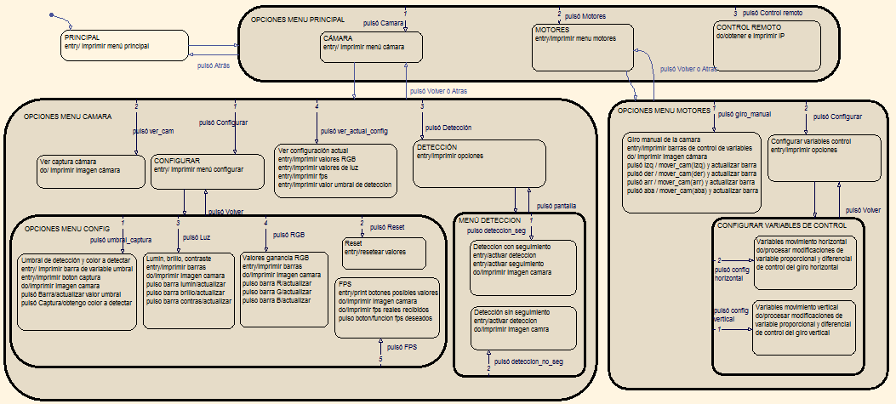

Una vez vistas las transiciones entre estados y las funciones que realiza cada uno a grandes rasgos, a continuación profundizaremos en ellos. Explicaremos los estímulos que producen las transiciones, los flags que rigen su correcto funcionamiento, las funciones que se realizan, etc.

## FLAGS DE CONTROL

Antes de ver la función que cumple cada estado, estudiaremos los flags que controlan que todo funcione correctamente, que no se produzcan errores inesperados o pérdida de precisión en alguna tarea.

Cuando se produce la transición a un nuevo estado, lo deseado es que solo se imprima una vez la pantalla que se debe mostrar, excepto los estados en los que se deba actualizar algún elemento, en los que solo se actualizará si se produce algún cambio. Esto lo conseguimos con la variable draw_flag, que toma el valor uno al producirse el cambio de estado y tras producirse la primera impresión de pantalla, se pone a cero. Esto impide que se imprima cada vez que se vuelve a evaluar el estado, lo cual crearía retardos y la visualización de un barrido cada vez que se vuelve a imprimir.

El flag pass nos indica si nos encontramos en un estado que precisa la impresión de la imagen que recibimos de la cámara o no. Si la variable pass vale 1, se activa la función que muestra los frames recibidos en la pantalla, entonces estamos en un estado en que debe aparecer la imagen de la cámara (configuración de la cámara, detección, etc.). Si vale 0, los frames recibidos se descartan y no son mostrados.

El flag state_in_process interactúa con la variable pass para impedir que la cámara visualice su imagen por pantalla mientras se está imprimiendo o actualizando algún elemento del estado del menú, ya que la impresión de la cámara se realiza mediante una interrupción periódica que podría saltar en el instante en que se esté produciendo una impresión del LCD y se produzcan errores.

El flag Capt_flag se encuentra en el estado de configuración del umbral de detección. Dentro de ese estado se nos permite realizar la captura del color que deseamos detectar mediante la pulsación del botón captura. Éste flag es el que se activa si se pulsa este botón, lo cual indica que queremos seleccionar el color y por lo tanto el modo de impresión de la imagen de la cámara debe eliminar la detección y mostrar los colores originales.

Para la configuración de la ganancia RGB y de la luz de la imagen se ofrece la posibilidad de hacer una configuración manual o automática. Para ambas se usa un estado que muestra los botones manual y auto y el flag man_auto indica si ese estado pertenece a la ganancia RGB o a la configuración de la luz.

## ELEMENTOS COMUNES A TODOS LOS ESTADOS

Tras la primera impresión realizada según draw_flag, introducimos un retardo de 0.5 segundos para que al realizar una pulsación no detecte también pulsación en el estado siguiente.

A los flags pass, screen_flag y draw_flag se les debe asignar el valor correspondiente en cada estado y cada transición para evitar errores indeseables.

Para la creación y actualización de botones y barras, al inicio de cada estado debemos poner las variables num_bars_menu, num_botton_menu y type_bar a 0. Después se asigna a cada barra la variable que modifica, si se precisa poner barras, y creamos primero los botones y luego las barras. Esto nos permitirá tener los rectángulos de detección ordenados.

Después de recoger el punto en el que hemos pulsado, se evalúa si esta pulsación afecta a los botones. Si es así, según el botón que se toque se producirá la transición al estado correspondiente. Por otro lado, si existen barras en ese estado y se ha modificado su valor, se adquiere el nuevo valor y se actualiza la barra.

## ESTADOS Y SUS FUNCIONES

Los estados que muestran las opciones que se puede tomar dentro del menú, simplemente imprimen dichas opciones y esperan a un estímulo de pulsado para evaluar la transición al estado siguiente. Todos esos estados siguen el mismo tipo de código. Mostramos uno de ellos como ejemplo.

void Menu_Principal**(**void**)**

**{**

**if(**draw_flag**==**1**)**

**{**

pass**=**0**;**

LCD_Clear**(**Blue**);**

GUI_Text**(**15**,**17**,**"MENU PRINCIPAL"**,**Black**,**Blue**);**

GUI_Text**(**40**,**51**,**"Camara"**,**Black**,**Blue**);**

GUI_Text**(**40**,**85**,**"Motores"**,**Black**,**Blue**);**

GUI_Text**(**40**,**119**,**"Control remoto"**,**Black**,**Blue**);**

GUI_Text**(**40**,**153**,**"Juegos"**,**Black**,**Blue**);**

// Ponemos a 0 el numero de botones y barras en el menu

num_botton_menu **=**0**;**

num_bars_menu **=**0**;**

type_bar **=**0**;**

// Dibujamos primero todos los botones que crearan su rectangulo asociado

DrawCross**(**20**,**51**,**Black**);**

DrawCross**(**20**,**85**,**Black**);**

DrawCross**(**20**,**119**,**Black**);**

DrawCross**(**20**,**153**,**Black**);**

draw_flag**=**0**;**

delay_only **=**1**;**

delay_us **(**500000**);**

**while(**delay_only **==**1**){}**

**}**

Ptr**=**Read_Ads7846**();**

**if(**Ptr**!=(**void**\*)**0**){**// If detected pulse

getDisplayPoint**(&**display**,** Ptr**,&**matrix **);** // display.x and display.y of detection

screen_flag**=**1**;**

**}**

**else**

**{return;}**

**if(**screen_flag**==**1**){** // Si hemos tocado

Window**(**0**,**0**,**319**,**239**);**

/// ACCION QUE PROGRAMEMOS A LOS BOTONES

**if(**DetectRectangle**(**menu_rect**[**0**]))**//Boton 1 Camara

**{**state**=**2**;**draw_flag **=**1**;**screen_flag**=**0**;}**

**elseif(**DetectRectangle**(**menu_rect**[**1**]))**//Boton 2 Motores

**{**state**=**3**;**draw_flag **=**1**;**screen_flag**=**0**;}**

**elseif(**DetectRectangle**(**menu_rect**[**2**]))**//Boton 3 IP pagina web

**{**state**=**10**;**draw_flag **=**1**;**screen_flag**=**0**;}**

**elseif(**DetectRectangle**(**menu_rect**[**3**]))**//Boton 4 juegos

**{**state**=**21**;**draw_flag**=**1**;**screen_flag**=**0**;}**

**}**

screen_flag**=**0**;**

**}**

Los estados que nos estados permiten la configuración de la cámara nos permiten variar el umbral de detección y el color de detección, la ganancia RGB, la luz de la imagen (luminosidad, contraste y brillo), el numero de frames por segundo que deseamos obtener y posee una función que resetea todos esos valores.

A continuación se incluye el código de la función RGB_Configuration, en la que podemos ver como se realiza la creación de los botones y las barras correspondientes y su actualización si se produce algún cambio.

void RGB_Configuration**(**void**)**

**{**

**if(**draw_flag**==**1**){**

state_in_process**=**1**;**

read_type**=**5**;**

Vd_OV7670**=**140**;**

Vx_OV7670**=**40**;**

Window**(**0**,**0**,**319**,**239**);**

LCD_Clear**(**Blue**);**

GUI_Text**(**283**,**10**,**"Azul"**,**Black**,**Blue**);**

GUI_Text**(**230**,**10**,**"Verde"**,**Black**,**Blue**);**

GUI_Text**(**187**,**10**,**"Rojo"**,**Black**,**Blue**);**

// LO PROPIO DEL MENU ESPECIFICO

OV7670_AWBmode **(**0**);** /* Modo de ganancia manual */

getOV7670_RGBgain **();**

// asignamos las variables que va a controlar cada barra

Calibration_vars**[**0**]=** OV7670R_gain**;**

Calibration_vars**[**1**]=** OV7670G_gain**;**

Calibration_vars**[**2**]=** OV7670B_gain**;**

// Ponemos a 0 el numero de botones y barras en el menu

num_botton_menu **=**0**;**

num_bars_menu **=**0**;**

type_bar **=**0**;**

// Dibujamos primero todos los botones que crearan su rectangulo asociado

DrawArrow**(**17**,**225**,**Black**,**oeste**);**

TextButton**(**48**,**215**,**"RGB"**,**Black**);**

TextButton**(**95**,**215**,**"Fps"**,**Black**);**

TextButton**(**143**,**215**,**"Luz"**,**Black**);**

TextButton**(**190**,**215**,**"Reset"**,**Black**);**

TextButton**(**258**,**215**,**"Volver"**,**Black**);**

// Despues dibujamos las calibration bars que tambien crearan su rectangulo asociado

DrawCalibrationBar**(**195**,**30**,**17**,**160**,**vertical**);**

DrawCalibrationBar**(**245**,**30**,**17**,**160**,**vertical**);**

DrawCalibrationBar**(**295**,**30**,**17**,**160**,**vertical**);**

draw_flag**=**0**;**

pass**=**1**;**

state_in_process**=**0**;**

delay_only **=**1**;**

delay_us **(**500000**);**

**while(**delay_only **==**1**){}**

**}**

//******************** DETECCION DE BOTONES Y BARRAS *****************************

Ptr **=** Read_Ads7846**();**

**if(**Ptr**!=(**void**\*)**0**){** // If detected pulse

getDisplayPoint**(&**display**,** Ptr**,&**matrix **);** // display.x and display.y of detection

screen_flag**=**1**;**

**}**

**else{return;}**

**if(**screen_flag**==**1**){** // Si hemos tocado

Window**(**0**,**0**,**319**,**239**);**

/// ACCION QUE PROGRAMEMOS A LOS BOTONES

**if(**DetectRectangle**(**menu_rect**[**0**]))**//Boton 1 Flecha

**{**state**=**4**;**draw_flag **=**1**;**screen_flag**=**0**;}**

**elseif(**DetectRectangle**(**menu_rect**[**1**]))**//Boton 2 RGB

**{**state**=**13**;**draw_flag **=**1**;**screen_flag**=**0**;**man_auto**=**0**;}**

**elseif(**DetectRectangle**(**menu_rect**[**2**]))**//Boton 3 FPS

**{**state**=**9**;**draw_flag **=**1**;**screen_flag**=**0**;}**

**elseif(**DetectRectangle**(**menu_rect**[**3**]))**//Boton 4 LUZ

**{**state**=**13**;**draw_flag **=**1**;**screen_flag**=**0**;**man_auto**=**1**;}**

**elseif(**DetectRectangle**(**menu_rect**[**4**]))**//Boton 5 RESET

**{**state**=**5**;**draw_flag **=**1**;**screen_flag**=**0**;**reset_OV7670**();}**

**elseif(**DetectRectangle**(**menu_rect**[**5**]))**//Boton 6 VOLVER

**{**state**=**2**;**draw_flag **=**1**;**screen_flag**=**0**;}**

**}**

//////////// OBTENCION DEL VALOR DE LAS BARRAS Y ACTUALIZACION

**for(**j **=**0**;** j **<** num_bars_menu**;**j**++){**// Mira todas las barras y las actualiza si debe

nb **=** num_botton_menu **+** j**;**// Rectangulo correspondiente a la barra

**if(**DetectRectangle**(**menu_rect**[**nb**])){**

state_in_process**=**1**;**

Get_CalibrationValue**(**j**,**menu_rect**[**nb**],(**type_bar**>>**j**)&**1**);** /* Nuevo valor */

UpdateBar**(**j**,**menu_rect**[**nb**],(**type_bar**>>**j**)&**1**);** /* Actualizacion */

screen_flag**=**0**;**

/// ACCION DE LAS BARRAS

OV7670R_gain **=** Calibration_vars**[**0**];**

OV7670G_gain **=** Calibration_vars**[**1**];**

OV7670B_gain **=** Calibration_vars**[**2**];**

OV7670_RGBgain **(**OV7670R_gain**,**OV7670G_gain**,**OV7670B_gain**);** /* Establece color */

**}**

**}**

state_in_process**=**0**;**

**}**

También existe la posibilidad de imprimir por pantalla los valores actuales de las variables que configuran la imagen de la cámara.

Por otro lado tenemos los estados que únicamente muestran la imagen de la cámara al original, con la detección del color o con detección y seguimiento. Mostramos como ejemplo el estado de detección con seguimiento.

void Deteccion_Seguimiento**(**void**)**

**{**

**if(**draw_flag**==**1**)**

**{**

read_type**=**1**;**//dar valor a read para deteccion

modo**=**1**;**//activar flag de seguimiento con la camara

pass**=**1**;**

//Ventana total de impresion de la camara, si se toca la pantalla se regresa al menu camara

delay_only **=**1**;**

delay_us **(**500000**);**

**while(**delay_only **==**1**){}**

draw_flag**=**0**;**

**}**

Ptr**=**Read_Ads7846**();**

**if(**Ptr**!=(**void**\*)**0**){** // If detected pulse

getDisplayPoint**(&**display**,** Ptr**,&**matrix **);** // display.x and display.y of detection

screen_flag**=**1**;**

**}**

**else{return;}**

**if(**screen_flag**==**1**)**

**{**state**=**12**;**draw_flag**=**1**;**screen_flag**=**0**;}**

screen_flag**=**0**;**

**}**

En cuanto a los servomotores, el menú nos permite hacer un movimiento manual para girar la cámara manualmente hasta el punto que deseemos y también existe la posibilidad de configurar y modificar los parámetros de control.

También existe un estado que nos muestra la IP que obtenemos para poder realizar el control remoto.

# CONTROL DE LOS SERVOMOTORES

## INTRODUCCION

El sistema de seguimiento utiliza una pareja de servos del modelo s3003 marca Futaba para cambiar la posición de la cámara. Estos servos constan de un motor, un potenciómetro y un pequeño circuito driver que controla la posición del servo.

## DESCRIPCIÓN HARDWARE DEL CONTROL DE LOS MOTORES

El primer paso para el desarrollo del sistema ha sido la modificación de los servos para realizar el control de ellos externamente. Para ello, se ha abierto el servo y se ha extraído el circuito que hace las funciones de driver, de manera que el motor y el potenciómetro se controlarán por separado mediante una etapa de potencia y el lector ADC del μC LPC1768.

Todo este conjunto forma un sistema realimentado del que tenemos el control total de posición y velocidad los motores.

Etapa de Potencia

Tarjeta MiniDK2

ADC

Potenciómetro

MOTOR

Chip L293D

Microcontrolador

ServoMotor

Los pines de la tarjeta de desarrollo utilizados son:

SEÑALES MOTORES:

* Pin 3.25(PWM2) ------------------ L293D (Pin 1A)
* Pin 3.26(PWM2) ------------------ L293D (Pin 4A)
* Pin 0.1(GPIO) ------------------ L293D (Pin 2A)
* Pin 0.11(GPIO) ------------------ L293D (Pin 3A)

SEÑALES ADC:

Eje x:

* Pin 1.30(ADC0.4) ------------------ Cable rojo ADC Azimutal
* Pin 1.31(ADC0.5) ------------------ Cable rojo ADC Altura

Otros:

* Pines 3.3V
* Pines GND

La conexión de la etapa de potencia con los motores es la siguiente:

* Pin 1Y ------------------ Cable Verde Servo Altura
* Pin 2Y ------------------ Cable Blanco Servo Altura
* Pin 4Y ------------------ Cable Rojo Servo Azimutal
* Pin 3Y ------------------ Cable Blanco Servo Azimutal

CHIP L293D:

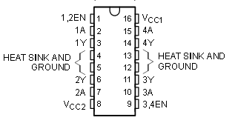

Por el tipo de control de la etapa de potencia el pin ENABLE del Chip debe estar conectado a Vcc en todo momento. El pin Vcc1 es la alimentación digital y por lo tanto debe conectarse con un pin 3V3 de la placa de desarrollo, por el contrario, Vcc2 debe estar conectado a una fuente de más potencia puesto que es la que aplica la energía a lo servos.

Para el caso concreto de los servos Futaba s3003, el fabricante indica que la alimentación debe estar entre 4.8 y 6V según el Torque que se desee. Para esta aplicación no se necesita demasiada fuerza por lo que se alimenta con 4.5 V.

## SOFTWARE DE CONTROL DE MOVIMINETO

El control de los motores se inicia en la función main del sistema mediante la llamada a la función ”*Inicio_Servos()*”, cuya definición es la siguiente:

void Init_Servos **(**void**){**

Init_PWM**();**

Init_ADC**();**

**}**

Las funciones ”*Init_PWM()*” e ”*Init_ADC()*” realizan la configuración de los generadores PWM y de los lectores ADC.

La definición de la función ”*Init_PWM()*”, es la siguiente:

void Init_PWM**(){**

LPC_SC**->**PCONP **|=**1**<<**6**;**/* enable PWM1 Power */

LPC_GPIO0**->**FIODIR **|=(**1**<<**1**);** // Control motor 1

LPC_GPIO0**->**FIODIR **|=(**1**<<**11**);** // Control motor 0

LPC_GPIO0**->**FIOMASK **|=(**1**<<**1**);**

LPC_GPIO0**->**FIOMASK **|=(**1**<<**11**);**

LPC_PINCON**->**PINSEL7 **|=(**3**<<**20**);**/* set GPIOs for PWM1.2 pin on PWM P3.25*/

LPC_PINCON**->**PINSEL7 **|=(**3**<<**18**);**

LPC_PWM1**->**TCR **=**0x00000002**;** /* Counter Reset */

LPC_PWM1**->**PR **=** PRESCALER_T0**;** /* count frequency: pclk */

LPC_PWM1**->**MCR **=(**1**<<**1**);** /* reset on PWMMR0 match*/

LPC_PWM1**->**MR0 **=** PERIOD_PWM**;** /* set PWM cycle */

LPC_PWM1**->**MR3 **=** PERIOD_PWM**/**2**;**/* valor para un ciclo de trabajo del 50%*/

LPC_PWM1**->**MR2 **=** PERIOD_PWM**/**2**;** /* valor para un ciclo de trabajo del 50%*/

LPC_PWM1**->**LER **|=(**1**<<**0**)|(**1**<<**3**)|(**1**<<**2**);**/* PWM 0 , 2 y 3 latch enabled */

LPC_PWM1**->**PCR **|=(**3**<<**10**);**/* Habilita PWM2 y PWM3 modo simple*/

LPC_PWM1**->**TCR **=(**0x1**<<**0**)|(**0x1**<<**3**);**/* counter enable, PWM enable */

**}**

En esta función se configuran las dos señales PWM que controlarán los servos de manera que al alcanzar el timer del PWM los valores de los registros MR0,MR2 y MR3 la señal de salida se pone a 1 en todos los canales activos, y las señales de los dos PWMs vuelven a 0 cuando el contador del timer del PWM alcanza a MR2 o MR3, tal y como se muestra en la siguiente figura:

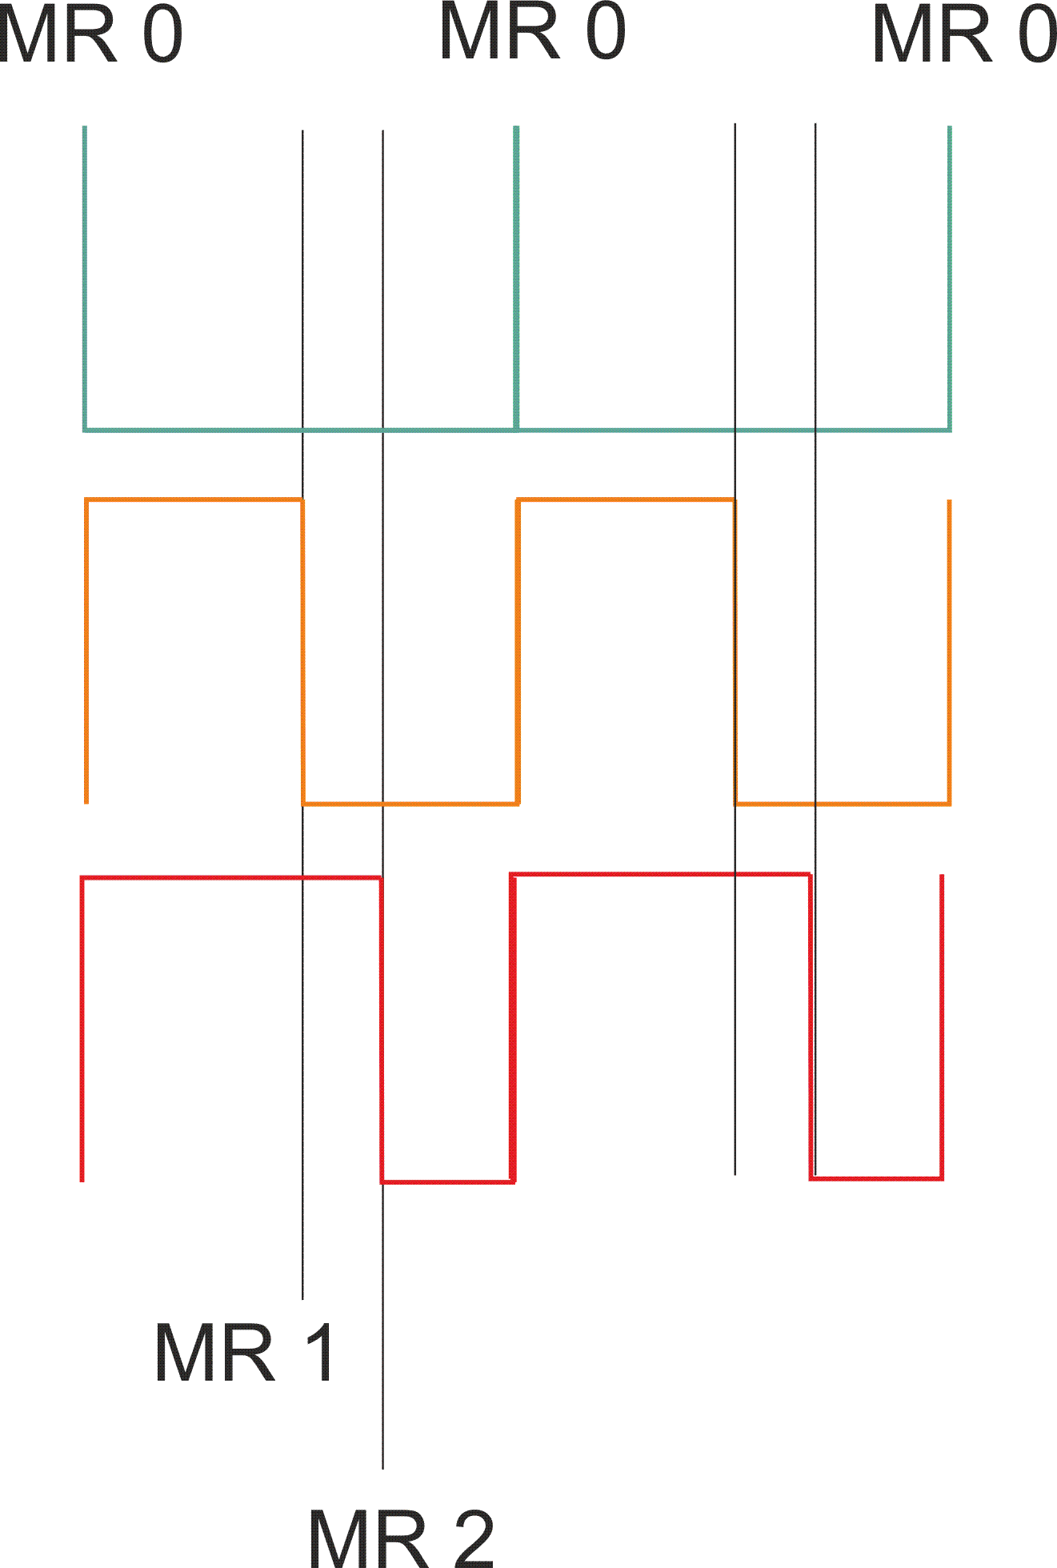

PWM1.2

PWM1.3

La definición de la función ”*Init_ADC()*”, es la siguiente:

void Init_ADC**(**void**){**

LPC_SC**->**PCONP **|=(**1**<<**12**);**/* Enable power to ADC*/

// Set frecuency

// LPC_SC->PCLKSEL0 &= ~ ( (1 << 24) |(1 << 25) ) ; /* Select CLK/4 = 25 MHz*/

LPC_ADC**->**ADCR **=(**10**<<**8**);**/* ADC prescaler set to 5 to get a 5 MHz ADC frecuency */

// Config Input pins

LPC_PINCON**->**PINSEL3 **|=(**3**<<**28**);**

LPC_PINCON**->**PINSEL3 **|=(**3**<<**30**);**/* P0.25 y 0.26 is AD0.4 y AD0.5*/

LPC_PINCON**->**PINMODE3 **&=~(**3**<<**28**);**

LPC_PINCON**->**PINMODE3 **&=~(**3**<<**30**);**

LPC_PINCON**->**PINMODE3 **|=(**2**<<**28**);**/* P0.25 no pull up/down */

LPC_PINCON**->**PINMODE3 **|=(**2**<<**30**);** /* P0.25 no pull up/down */

// Select AD0.2 pin channel to be converted on normal mode

// LPC_ADC->ADCR |= ( 1 << 16 ); /* No BURST mode ADCR.16 = 0*/

LPC_ADC**->**ADCR **|=(**1**<<**4**);**/* select AD0.4 pin de inicio (se activará el ADC0.5 en la interrupción del ADC) */

// LPC_ADC->ADCR |= ( 1 << 5); /* select AD0.5 pin */

// Select the "Init Convertion" signal

LPC_ADC**->**ADCR **&=~(**7**<<**24**);** /*Borramos los bits de inicio de conversión por software*/

// LPC_ADC->ADCR &= ~ ( 1 << 27 ); /* On rising edge */

// Enable interrupt on convertion on any channel

LPC_ADC**->**ADINTEN **&=~(**1**<<**8**);** /* Provoque interrupt whenever a conversion is done */

LPC_ADC**->**ADINTEN **|=(**1**<<**4**);** /* Provoque interrupt for channel 4 done */

LPC_ADC**->**ADINTEN **|=(**1**<<**5**);** /* Provoque interrupt for channel 5 done */

NVIC_SetPriority**(**ADC_IRQn**,**0x05**);** /* Priority of the interrupt*/

NVIC_EnableIRQ**(**ADC_IRQn**);** /* ADC interrupt enable */

// CONFIGURE DE "INIT CONVERTION" SIGNAL on MAT0.1 XXXXXXXXXXXX

Init_MAT**();**

// Enable ADC (Because when we power it up it's in low power mode)

LPC_ADC**->**ADCR **|=(**1**<<**21**);**/* enable ADC */

LPC_ADC**->**ADCR **|=(**1**<<**24**);**/* START Conversion */

**}**

void Init_MAT**(**void**){**

// POWER UP THE TIMER AND SET IT UP AS A TIMER

LPC_SC**->**PCONP **|=(**0x01**<<**1**);**/* Alimentación del timer */

LPC_TIM0**->**CTCR **&=~(**3**<<**0**);**

// RESET TIMER (AND PC) TO AVOID REGISTER OVERFLOW AND THEN STOP IT

LPC_TIM0**->**TCR **=**0x3**;** /* RESET */

LPC_TIM0**->**TCR **=**0x0**;** /* DISABLE (STOP COUNTER)*/

// Configure the TIMER0 frecuency to 1 MHz

LPC_SC**->**PCLKSEL0 **&=~(**3**<<**2**);** /* Select PCLK /4 = 25 MHz */

LPC_TIM0**->**PR **=** PRESCALER_T0**;** /* Divides frecuency by 25 */

// Configure the pins for MAT01

// LPC_PINCON->PINSEL3 |= (3 << 26); /* Select MAT0.1 (P1.29) pin for output match */

// Config TIMER0 interrupt in NVIC

NVIC_SetPriority**(**TIMER0_IRQn**,**0x02**);**

NVIC_EnableIRQ**(**TIMER0_IRQn**);**

// Disable all MAT0.1 interrupt, reset and unable of TC when Match on MR01

LPC_TIM0**->**MCR **&=~(**7**<<**3**);**

// Enable TIMER0 (Starts Counting)

LPC_TIM0**->**TCR **|=(**1**<<**0**);**

//SET INTERRUPT AND REGISTER TO START THE PERIODIC WAVE

// Config delay time

LPC_TIM0**->**MR1 **=** LPC_TIM0**->**TC **+** PERIOD_TIM**;**

LPC_TIM0**->**MR2 **=** LPC_TIM0**->**TC **+** PERIOD_TIM**/**ADC_MUEST**;**

// Enable MAT0.1 interrupt when match

LPC_TIM0**->**MCR **|=(**1**<<**3**)|(**1**<<**6**);**

**}**

El modo de conversión de los ADCs es iniciado por software, el inicio se comienza dentro de la atención a la interrupción del TIMER0, en el que se da la orden de conversión del ADC que esté seleccionado en cada momento, puesto que en inicio por software (no modo burst) solo puede estar seleccionado un ADC, lo que se hace es seleccionar el otro en la atención a la interrupción de la conversión finalizada del ADC, el cual iniciará su conversión en la siguiente interrupción del TIMER.

Las rutinas de atención a la interrupción del TIMER0 y del ADC son las siguientes:

void TIMER0_IRQHandler**(**void**){**

// Check if MR1 match interrupt flag is active

**if(**LPC_TIM0**->**IR **&(**1**<<**1**))**

**{**

LPC_TIM0**->**IR **=**0xFF**;**/* Clear MR0 interrupt flag */

LPC_TIM0**->**MR1 **+=** PERIOD_TIM**;**

LPC_TIM0**->**MR2 **+=** PERIOD_TIM**/**ADC_MUEST**;**

**if(**modo **==** MANUAL**)**

**{**

ADC_value_Azim **=** resul_1**;**/* Store converted value */

x**=**ADC_value_Azim**/**ADC_VALUE_MAX**;**

ADC_x **=** ADC_value_Azim**/**ADC_VALUE_MAX**;**

ADC_value_Alt **=** resul_2**;**/* Store converted value */

ADC_y **=** ADC_value_Alt**/**ADC_VALUE_MAX**;**

y**=**ADC_value_Alt**/**ADC_VALUE_MAX**;**

**}**

**if(**modo **==** TRACKING**)**

**{**

ADC_value_Azim **=** resul_1**;**/* Store converted value */

x**=(**float**)**det_x**/**SCREEN_X_MAX**;**

ADC_x **=** ADC_value_Azim**/**ADC_VALUE_MAX**;**

umbral_x**=**0.5**;**

ADC_value_Alt **=** resul_2**;**/* Store converted value */

ADC_y **=** ADC_value_Alt**/**ADC_VALUE_MAX**;**

umbral_y**=**0.5**;**

y**=(**float**)**det_y**/**SCREEN_Y_MAX**;**

**}**

Control_PID**();**

**}**

**if(**LPC_TIM0**->**IR **&(**1**<<**2**))**

**{**

LPC_TIM0**->**IR **=**0xFF**;**

LPC_TIM0**->**MR2 **+=** PERIOD_TIM**/**ADC_MUEST**;**

LPC_ADC**->**ADCR **|=(**1**<<**24**);**

**}**

**}**

void ADC_IRQHandler**(**void**){**

volatile uint32_t adgdr**;**

adgdr **=** LPC_ADC**->**ADSTAT**;**

adgdr **=** LPC_ADC**->**ADGDR**;**/* Read ADC clears interrupt */

LPC_ADC**->**ADCR **&=~(**7**<<**24**);**

**if(((**LPC_ADC**->**ADDR4 **>>**31**)&**0x1**)==**1**)**

**{**

resul_1 **=((**LPC_ADC**->**ADDR4 **>>**6**)&**0x3FF**);**

LPC_ADC**->**ADCR **&=~(**1**<<**4**);**

LPC_ADC**->**ADCR **|=(**1**<<**5**);**

**}**

**elseif(((**LPC_ADC**->**ADDR5 **>>**31**)&**0x1**)==**1**)**

**{**

resul_2 **=((**LPC_ADC**->**ADDR5 **>>**6**)&**0x3FF**);**

LPC_ADC**->**ADCR **&=~(**1**<<**5**);**

LPC_ADC**->**ADCR **|=(**1**<<**4**);**

**}**

// LPC_ADC->ADCR |= (1 << 24);

**}**

En la rutina de atención a la interrupción del TIMER0 se realiza una captura de variables, para el control, tales como la posición del objeto en la pantalla y la posición del servo, dependiendo del modo de funcionamiento, si es manual o seguimiento, se calculará el error “x” e “y” en base a la posición del servo o a la posición del objeto de la pantalla. También se realiza la llamada a la función control_PID() una vez calculados los errores, en la que se calculará el ciclo de trabajo que hay que darle a las señales de control de los motores.

En la función de atención a la interrupción de fin de conversión del ADC guarda el valor leído en las variables resul_1 y resul_2 y selecciona el otro ADC para que convierta en el siguiente inicio de conversión.

## PROBLEMAS, MEJORAS Y CONCLUSIONES

En el control de motores el problema principal es saber qué cantidad de movimiento han de hacer los motores para una fuente de error determinada. El regulador que contiene el sistema de control PID son las constantes Proporcional, Diferencial e Integral. Evidentemente para cada fuente de error se deben usar unas constantes distintas.

En el proyecto se ha utilizado una constante proporcional alta y una diferencial variable dependiendo de la distancia a la que esté el objeto, aumentando ligeramente si el objeto está cerca y manteniendo la inicial si está lejos. Esto se ha conseguido introduciendo información en el lazo de realimentación del control el sensor de proximidad SR04 de medición por ultrasonido.

**La función Control_PID():**

Esta función es la parte más sensible del control de los motores, puesto que es la que determina como se han de mover estos.

void Control_PID**()** /* Función de cálculo del movimiento de los motores por control PID y BORROSO combinados*/

**{**

float dif_x **=(**x **-** x_ant**)\*** cons_dif_x**;** /* Cálculo del error diferencial eje x*/

float dif_y **=(**y **-** y_ant**)\*** cons_dif_y**;** /* Cálculo del error diferencial eje y*/

float Proporcional_x **=(**x**-**umbral_x**)\*** cons_pro_x**;** /* Cálculo del error proporcional eje x*/

float Proporcional_y **=(**y**-**umbral_y**)\*** cons_pro_y**;** /* Cálculo del error proporcional eje x*/

float duty_x **=** Proporcional_x **+** dif_x**;** /*Cálculo del ciclo de trabajo para el motor x*/

float duty_y **=** Proporcional_y **+** dif_y**;** /*Cálculo del ciclo de trabajo para el motor y*/

**if(**modo **==** TRACKING**)**

**{**

dif_x **=(**x **-** x_ant**)\*** cons_dif_x_seg**;**

dif_y **=(**y **-** y_ant**)\*** cons_dif_y_seg**;**

Proporcional_x **=(**umbral_x **-** x**)\*** cons_pro_x_seg**;**

Proporcional_y **=(**umbral_y **-** y**)\*** cons_pro_y_seg**;**

duty_x **=** Proporcional_x **+** dif_x**;**

duty_y **=** Proporcional_y **+** dif_y**;**

**}**

**if((**x **<(**umbral_x**+**0.01**))&&(**x **>(**umbral_x**-**0.01**)))**

**{**

duty_x **=**0**;**

LPC_GPIO0**->**FIOMASK **&=~(**1**<<**1**);**

LPC_GPIO0**->**FIOCLR **|=(**1**<<**1**);**

LPC_GPIO0**->**FIOMASK **|=(**1**<<**1**);**

**}**

**else**

**{**

**if(**Proporcional_x **>**0**)**

**{**

duty_x **=**1**-** duty_x**;**

LPC_GPIO0**->**FIOMASK **&=~(**1**<<**1**);**

LPC_GPIO0**->**FIOSET **|=(**1**<<**1**);**// Lo ponemos a uno para que la diferencia de potencial sea con referencia a VCC

LPC_GPIO0**->**FIOMASK **|=(**1**<<**1**);**

**}**

**else**

**{**

duty_x **=-** duty_x**;**

LPC_GPIO0**->**FIOMASK **&=~(**1**<<**1**);**

LPC_GPIO0**->**FIOCLR **|=(**1**<<**1**);**

LPC_GPIO0**->**FIOMASK **|=(**1**<<**1**);**

**}**

**}**

**if(**y **<(**umbral_y**+**0.01**)&&** y **>(**umbral_y**-**0.01**))**

**{**

duty_y **=**0**;**

LPC_GPIO0**->**FIOMASK **&=~(**1**<<**11**);**

LPC_GPIO0**->**FIOCLR **|=(**1**<<**11**);**

LPC_GPIO0**->**FIOMASK **|=(**1**<<**11**);**

**}**

**else**

**{**

**if(**Proporcional_y **>**0**)**

**{**

duty_y **=**1**-** duty_y**;**

LPC_GPIO0**->**FIOMASK **&=~(**1**<<**11**);**

LPC_GPIO0**->**FIOSET **|=(**1**<<**11**);**// Lo ponemos a uno para que la diferencia de potencial sea con referencia a VCC

LPC_GPIO0**->**FIOMASK **|=(**1**<<**11**);**

**}**

**else**

**{**

duty_y **=-** duty_y**;**

LPC_GPIO0**->**FIOMASK **&=~(**1**<<**11**);**

LPC_GPIO0**->**FIOCLR **|=(**1**<<**11**);**

LPC_GPIO0**->**FIOMASK **|=(**1**<<**11**);**

**}**

**}**

**if(**ADC_x **<**0.14 **||** ADC_x **>**0.9**)**

**{**

**if(**ADC_x **<**0.14**&&** Proporcional_x **>**0**){**

duty_x **=**0**;**

LPC_GPIO0**->**FIOMASK **&=~(**1**<<**1**);**

LPC_GPIO0**->**FIOCLR **|=(**1**<<**1**);**

LPC_GPIO0**->**FIOMASK **|=(**1**<<**1**);**

**}**

**if(**ADC_x **>**0.9**&&** Proporcional_x **<**0**){**

duty_x **=**1**;**

LPC_GPIO0**->**FIOMASK **&=~(**1**<<**1**);**

LPC_GPIO0**->**FIOSET **|=(**1**<<**1**);**// Lo ponemos a uno para que la diferencia de potencial sea con referencia a VCC

LPC_GPIO0**->**FIOMASK **|=(**1**<<**1**);**

**}**

**}**

**if(**ADC_y **<**0.1**||** ADC_y **>**0.8**)**

**{**

**if(**ADC_y **<**0.1**&&** Proporcional_y **>**0**){**

duty_y **=**0**;**

LPC_GPIO0**->**FIOMASK **&=~(**1**<<**11**);**

LPC_GPIO0**->**FIOCLR **|=(**1**<<**11**);**

LPC_GPIO0**->**FIOMASK **|=(**1**<<**11**);**

**}**

**if(**ADC_y **>**0.8**&&** Proporcional_y **<**0**){**

duty_y **=**1**;**

LPC_GPIO0**->**FIOMASK **&=~(**1**<<**11**);**

LPC_GPIO0**->**FIOSET **|=(**1**<<**11**);**// Lo ponemos a uno para que la diferencia de potencial sea con referencia a VCC

LPC_GPIO0**->**FIOMASK **|=(**1**<<**11**);**

**}**

**}**

New_pos**(**duty_y**,** duty_x**);**

x_ant **=** x**;**

y_ant **=** y**;**

**}**

Lo primero es realizar los cálculos de error diferencial:

dif_x **=(**x **-** x_ant**)\*** cons_dif_x**;**

Lo siguiente es calcular el error proporcional:

Proporcional_x **=(**x**-**umbral_x**)\*** cons_pro_x**;**

La suma de estos dos errores, nos da el error total, esto es un control PD realmente, puesto que no se utiliza la integración del error, sin embargo no es necesario ya que los resultados son buenos con este control.

Si se está en modo seguimiento, el cálculo de los errores es distinto puesto que no se debe intentar mover el motor hacia donde está el error sino al lado opuesto, además, las constantes deben ser distintas puesto que no es la misma fuente de error.

Las variables de error “x” e “y” varían entre 0 y 1, tanto si son calculadas a partir de la posición de la pantalla como si se calculan a partir de la posición leída en los ADCs.

Si el error es pequeño, mediante este código, hacemos que el ciclo de trabajo para el servo sea 0, esto se hace para que el servo no esté en vibración en torno a la posición deseada debido a pequeños errores en el valor leído por el ADC.

En modo seguimiento los umbrales de comparación son siempre 0.5, puesto que se desea que el objeto esté centrado en la pantalla.

Cuando el error es negativo, podemos llegar al punto de que el ciclo de trabajo a introducir a los motores sea también negativo, cosa que no es posible. El signo del ciclo de trabajo se interpreta como el sentido hacia el que hay que girar, por lo que si el ciclo es negativo se ha de hacer la operación 1-(ciclo de trabajo) y el pin de control con el que se hace la diferencia de potencial de la señal PWM se pondrá a 1, así, el ciclo de trabajo será el valor absoluto de (ciclo de trabajo) pero el servo girará en el otro sentido.

El control utiliza un sistema de “pozos” en los que no se ha de mover, por ejemplo, si el error es muy pequeño, desactivamos el servo, de esta manera, no está todo el rato intentando moverse para acercarse a la posición deseada sin suficiente fuerza.

**if((**x **<(**umbral_x**+**0.01**))&&(**x **>(**umbral_x**-**0.01**)))**

**{**

duty_x **=**0**;**

LPC_GPIO0**->**FIOMASK **&=~(**1**<<**1**);**

LPC_GPIO0**->**FIOCLR **|=(**1**<<**1**);**

LPC_GPIO0**->**FIOMASK **|=(**1**<<**1**);**

**}**

**if(**y **<(**umbral_y**+**0.01**)&&** y **>(**umbral_y**-**0.01**))**

**{**

duty_y **=**0**;**

LPC_GPIO0**->**FIOMASK **&=~(**1**<<**11**);**

LPC_GPIO0**->**FIOCLR **|=(**1**<<**11**);**

LPC_GPIO0**->**FIOMASK **|=(**1**<<**11**);**

**}**

Es evidente, que se debe evitar cualquier estado en el que el servo esté haciendo fuerza de forma inútil, por ello, aparte de lo anterior, se ha establecido una zona límite en los extremos del ADC, en los cuales el servo solo se moverá si es para salir de él. Pero en ningún caso para hacer fuerza hacia el límite.

**if(**ADC_x **<**0.14 **||** ADC_x **>**0.9**)**

**{**

**if(**ADC_x **<**0.14**&&** Proporcional_x **>**0**){**

duty_x **=**0**;**

LPC_GPIO0**->**FIOMASK **&=~(**1**<<**1**);**

LPC_GPIO0**->**FIOCLR **|=(**1**<<**1**);**

LPC_GPIO0**->**FIOMASK **|=(**1**<<**1**);**

**}**

**if(**ADC_x **>**0.9**&&** Proporcional_x **<**0**){**

duty_x **=**1**;**

LPC_GPIO0**->**FIOMASK **&=~(**1**<<**1**);**

LPC_GPIO0**->**FIOSET **|=(**1**<<**1**);**// Lo ponemos a uno para que la diferencia de potencial sea con referencia a VCC

LPC_GPIO0**->**FIOMASK **|=(**1**<<**1**);**

**}**

**}**

**if(**ADC_y **<**0.1**||** ADC_y **>**0.8**)**

**{**

**if(**ADC_y **<**0.1**&&** Proporcional_y **>**0**){**

duty_y **=**0**;**

LPC_GPIO0**->**FIOMASK **&=~(**1**<<**11**);**

LPC_GPIO0**->**FIOCLR **|=(**1**<<**11**);**

LPC_GPIO0**->**FIOMASK **|=(**1**<<**11**);**

**}**

**if(**ADC_y **>**0.8**&&** Proporcional_y **<**0**){**

duty_y **=**1**;**

LPC_GPIO0**->**FIOMASK **&=~(**1**<<**11**);**

LPC_GPIO0**->**FIOSET **|=(**1**<<**11**);**// Lo ponemos a uno para que la diferencia de potencial sea con referencia a VCC

LPC_GPIO0**->**FIOMASK **|=(**1**<<**11**);**

**}**

**}**

El uso de enmascaramiento de los pines con función GPIO se utiliza para evitar posibles conflictos provenientes de la cámara, que hace igualaciones a nivel de puerto, y podría machacar los valores establecidos para los servos.

# MODULO TCP-IP EN LPC1768

Comenzaremos en este apartado explicando el funcionamiento del módulo TCP-IP.

MODULO ETHERNET LPC17XX:

Puede trabajar a 10 o 100 Mbps, recibe y envía las tramas Ethernet.

El dispositivo PHY utiliza el protocolo RMII.

Se puede gestionar por interrupción y emplea DMA para agilizar el intercambio de datos.

## TCP_IP EN KEIL

Comenzamos utilizando uno de los ejemplos que nos proporciona keil para comprender el módulo TCP-IP. Este ejemplo es HTTP_demo, en este ejemplo podremos observar todas las funcionalidades ofrecidas por este módulo de la placa.

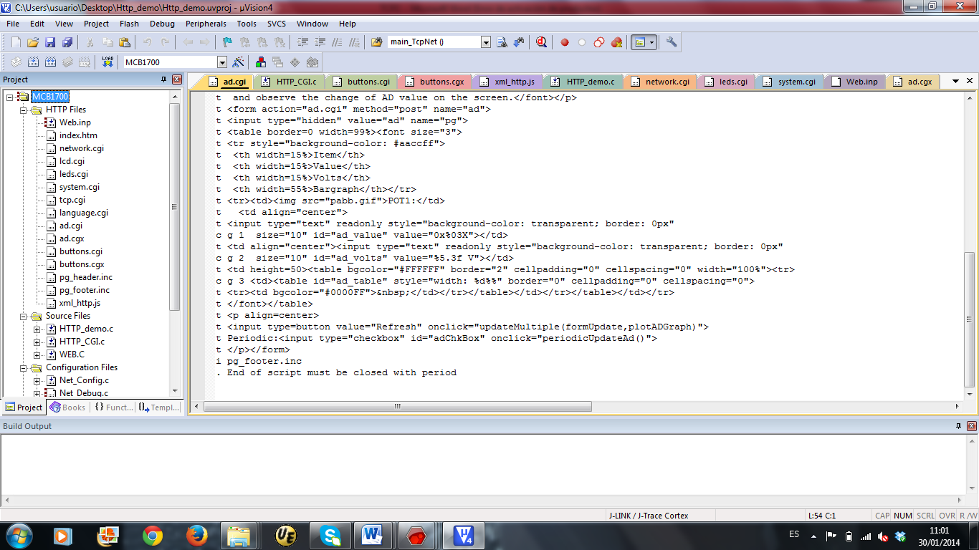

Como podemos observar en este proyecto tenemos varios archivos de servidor HTTP que serán los de cada una de las páginas Web, nos llama la atención ver que muchos archivos son del tipo *.cgi, veremos más adelante el porqué de la utilización de archivos con esta extensión.

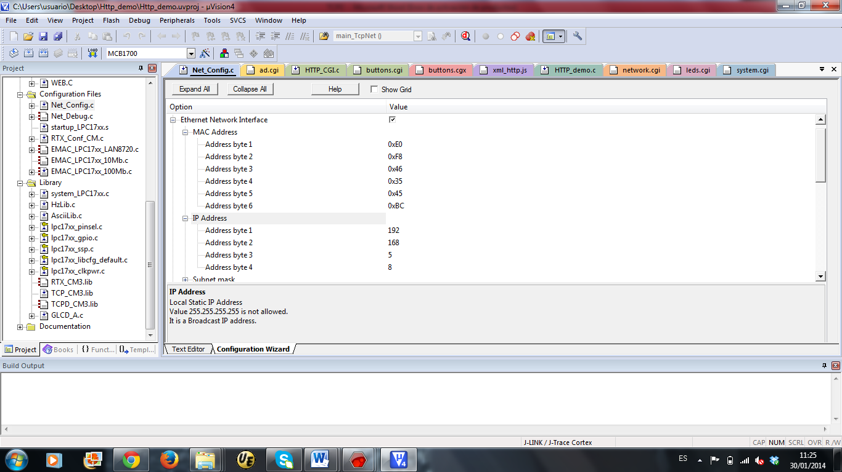

Además los archivos anteriormente expuestos hay otros archivos de configuración de Ethernet y TCP. Los archivos HTTP_demo.c, HTTP_cgi.c, EMAC_LPC17xx_100Mb.c, la librería TCP_CM3.lib y el archivo Net_Config.c en el cual podremos configurar la IP de la placa, la máscara de red, etc; como mostramos a continuación:

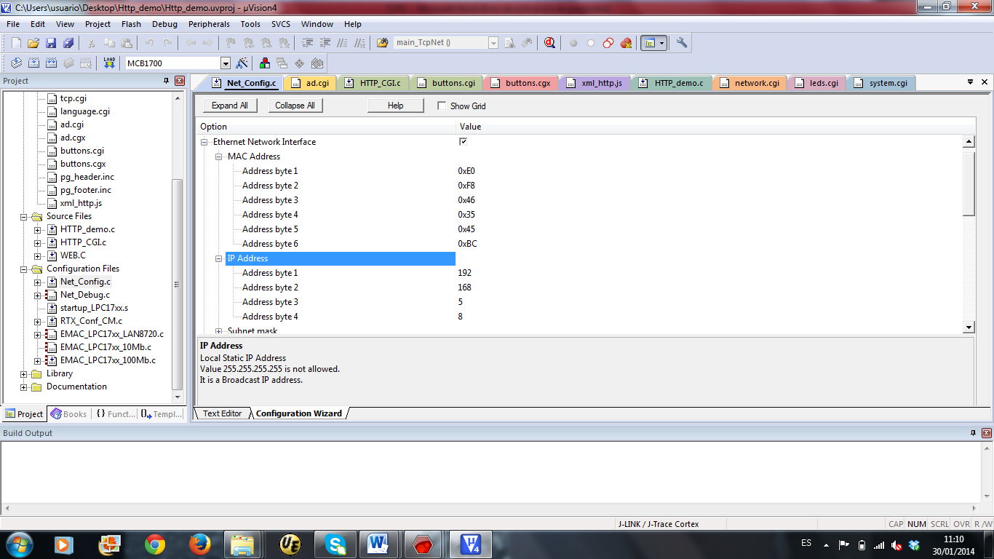

## CGI (Common Gateway Interfaz)

Este interfaz nos permite hacer páginas webs fácilmente recargables. A través de este interfaz podemos enviar datos del servidor HTTP al usuario y viceversa, utilizando dos métodos de envió de formularios en HTML GET y POST.

Para hacer uso de las capacidades que ofrece este interfaz hay que incluir el archivo HTTP_CGI.c en el proyecto, en el que se encuentran todas las funciones necesarias para utilizar este interfaz. Los archivos que queramos que sean tratados por este interfaz tiene que ser del tipo "*.cgi", teniendo que indicar al interfaz como tratar cada línea de ese archivo. Para esto utilizamos los siguientes comandos "i", "t", "c", "#" , "." :

"i" – comando que indica al interprete que debe incluir un archivo del sistema de archivos del proyecto.

"t" – comando que indica que la línea del archivo debe ser tratada como texto normal HTML.

"c" – comando usado para llamar a una de las funciones encargadas del interfaz cgi, estas líneas son tomadas como string y se pasan a la función 'cgi_func()' con un puntero a estas variables.

"#' – indica que la línea es un comentario.

"." – denota el final de un archivo cgi.

FUNCIONES DEL ARCHIVO HTTP_CGI.c

void cgi_process_var (U8 *qs): Función llamada con método GET.

void cgi_process_data (U8 code, U8 *dat, U16 len): Función llamada con el método POST.

U16 cgi_func (U8 *env, U8 *buf, U16 buflen, U32 *pcgi): Función llamada con el método POST.

## METODO POST

Vamos a explicar mediante un ejemplo cómo funciona él envió y la actualización de los datos mediante un formulario con este método (para el método GET el funcionamiento es similar). En este ejemplo pasamos desde el web browser al servidor una línea de texto que será recogida y mostrada en la pantalla del LPC1768, a su vez en el mismo momento será refrescada al nuevo valor en la página web.

Para enviar datos desde el usuario vía web browser al servidor http y actualizarlos a la vez en el usuario, se requiere el envió del formulario con submit.

<html>

t <head>

t <meta content="text/html; charset=windows-1252" http-equiv="content-type">

t <title>Web Server SEDA</title>

t </head>

t <body style="background-image: url("http://asimov.depeca.uah.es/robotica/file.php/20/img/Logo%20Escuela%20Politecnica.jpg");">

t <div id="titulo" style="background-color:slateblue;">

t <h1 style="margin-bottom: 0px;color:white;text-align:center;">MOVIMIENTO MANUAL CAMARA</h1></div>

t <form action="prueba.cgi" method="post" name="cgi">

t <input value="lcd" name="pg" type="hidden">

c a 1 <input name="lcd1" size="16" maxlength="16" value="%s" type="text">

c a 2 <input name="lcd2" size="16" maxlength="16" value="%s" type="text">

t <p align="center">

t <input name="set" value="Send" id="sbm" type="submit">

t <input value="Undo" type="reset"></p>

t <p align="center">

c <b name="cam1">%s</b>

t </form></body>

. End of script must be closed with period.

En este ejemplo vemos como enviamos desde el formulario con método post texto desde el elemento input. Y a su vez lo actualizamos en el usuario también. El envió se produce desde el input con el funcionamiento normal de cualquier formulario HTML, la actualización de los datos es realizada por el interfaz CGI, por esto añadimos el comando c en las lineas que queramos que sea su valor actualizado.

### ENVIO DEL DATO DEL USUARIO AL SERVIDOR HTTP

Veamos ahora que función del interfaz CGI procesa el dato enviado desde el usuario al servidor HTTP:

void cgi_process_data (U8 code, U8 *dat, U16 len) {

var = (U8 *)alloc_mem (40);

do {

/* Parse all returned parameters. */

dat = http_get_var (dat, var, 40);

if (var[0] != 0) {

/* Parameter found, returned string is non 0-length. */

if (str_scomp (var, "lcd1=") == __TRUE) {

/* LCD Module Line 1 text. */

str_copy (lcd_text[0], var+3);

LCDupdate = __TRUE;

}

Cuando presionamos el botón submit o enviamos el formulario de forma automática con una función java, la función process data es llamada desde del el navegador. Esta función recoge el dato dependiendo del name del input del cual queremos coger el dato, ya que mediante la llamada a la función http_get_var cogemos tanto el name del elemento como el dato que nos interesa.

### ACTUALIZACION DE LOS DATOS EN EL USUARIO

Como podemos observar más arriba en el archivo .cgi tenemos una serie de comandos en el comienzo de las líneas del archivo. Como ya hemos explicado el comando **c** es con el que indicamos al interfaz cgi que debe llamar a la correspondiente función para actualizar el dato en pantalla, tenemos que indicar "%s", "%d" o "%e"..

Como vemos este comando c lleva delante una a y un 1 o 2 en cada caso, ahora después veremos para qué son necesarios.

Veamos qué función es llamada mediante el comando c para actualizar el dato y como funciona:

U16 cgi_func (U8 *env, U8 *buf, U16 buflen, U32 *pcgi) {

U32 len = 0;

static U32 adv;

switch (env[0]) {

/* Analyze the environment string. It is the script 'c' line starting */

/* at position 2. What you write to the script file is returned here. */

case 'a' :

/* file 'prueba.cgi' */

switch (env[2]) {

case '1':

len = sprintf((char *)buf,(const char *)&env[4],lcd_text[0]);

break;

case '2':

len = sprintf((char *)buf,(const char *)&env[4],lcd_text[1]);

break;

}

break;

return ((U16)len);

}

Esta función es llamada por el navegador cuando enviamos un formulario con submit, los valores a ser actualizados se comprueban mediante el case, en este ejemplo que estamos tratando cuando el formulario sea enviado esta función comprobara que el dato a actualizar es el del case 'a' y dentro de este case actualizaríamos el case '1' y el case'2'.

# IMPLEMENTACION DEL MODULO TCP-IP EN EL PROYECTO

La configuración del módulo TCP se realiza en el main.c de nuestro proyecto mediante la llamada a la función TCP_init()(función en WEBSERVER\Configuration_files HTTP_demo.c) y posteriormente se llama a la función check_webserver() en el while(1) del main, esta función se encuentra también en HTTP_demo.c, esta función se encarga entre otras cosas de chekear la dirección IP de nuestro servidor WEB. Si queremos ver la IP de nuestro servidor, así como el usuario y la contraseña para conectarnos al mismo podremos verlo dentro del estado show_IP de la máquina de estados de nuestro menú.

A continuación vemos el main.c del proyecto y los archivos utilizados en el mismo, todos ellos dentro de WEBSERVER.

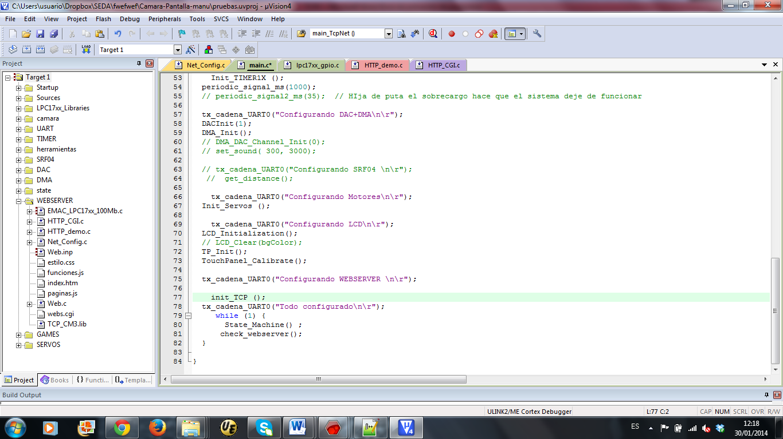

## HTTP SERVER

En el proyecto hemos creado 5 archivos los cuales se encuentran WEBSERVER\Web y con los cuales generamos dos páginas diferentes mediante tecnología javascript. Los datos son enviados mediante un formulario con método POST, su funcionamiento en cada web será explicado más adelante.

Para cambiar de una página a otra tenemos que pulsar en el botón correspondiente a cada una de ellas según queramos.

## WEB MOTORES

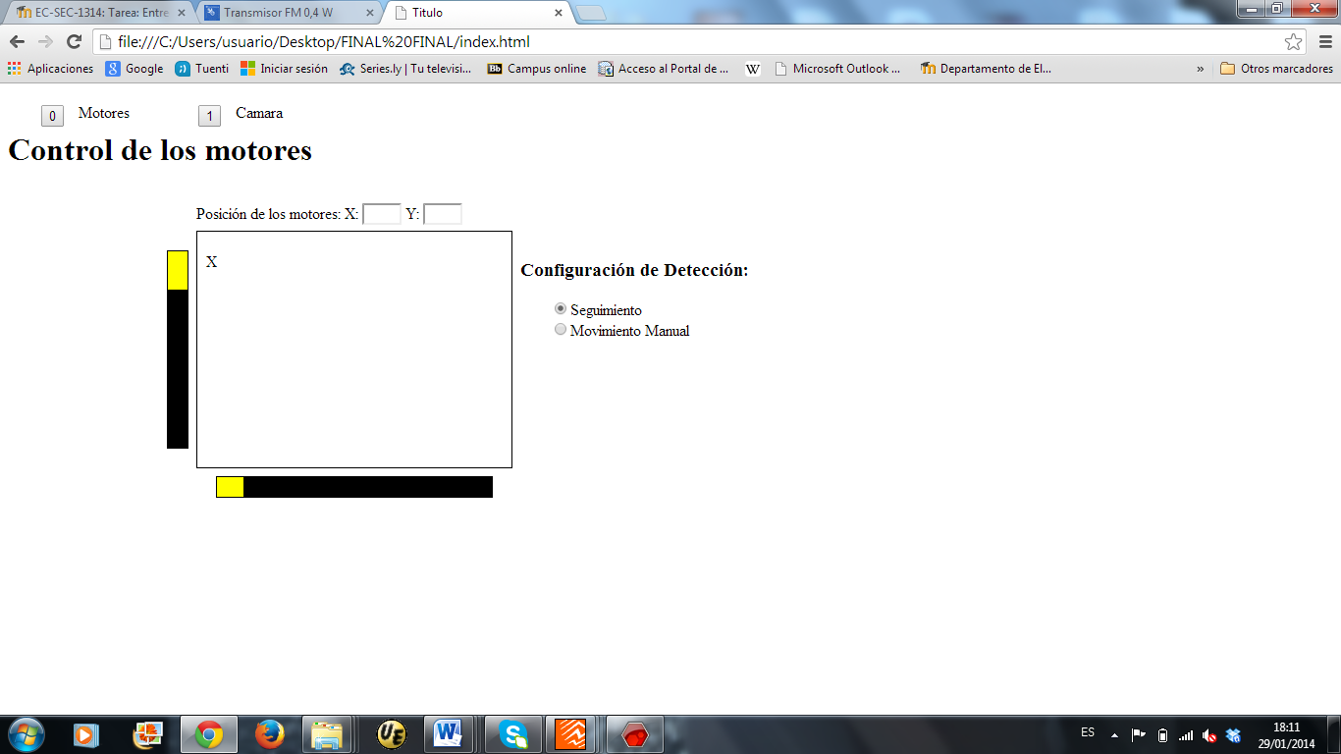

Desde esta página podremos elegir el modo de funcionamiento de los motores, es decir, si queremos que realice la detección mediante el/los algoritmo/s implementado/s o si queremos modificar la posición de los motores de forma manual.

En modo funcionamiento con seguimiento, la página se actualizara de forma periódica cada segundo para que veamos en cada momento donde se encuentra el objeto al que están siguiendo los motores, además en las dos barras de posición de los motores se actualizara la posición en la que se encuentran los mismos para seguir al objeto. Con este modo aunque pulsemos en las barras de los motores como si quisiéremos modificar su posición, no surtirá ningún efecto, ya que mientras nos encontremos en modo seguimiento no estará permitido mover los motores a nuestro gusto.

En modo funcionamiento manual podremos mover los motores pulsando en la barra tanto vertical como horizontal y modificar su posición como queramos.

## WEB CAMARA

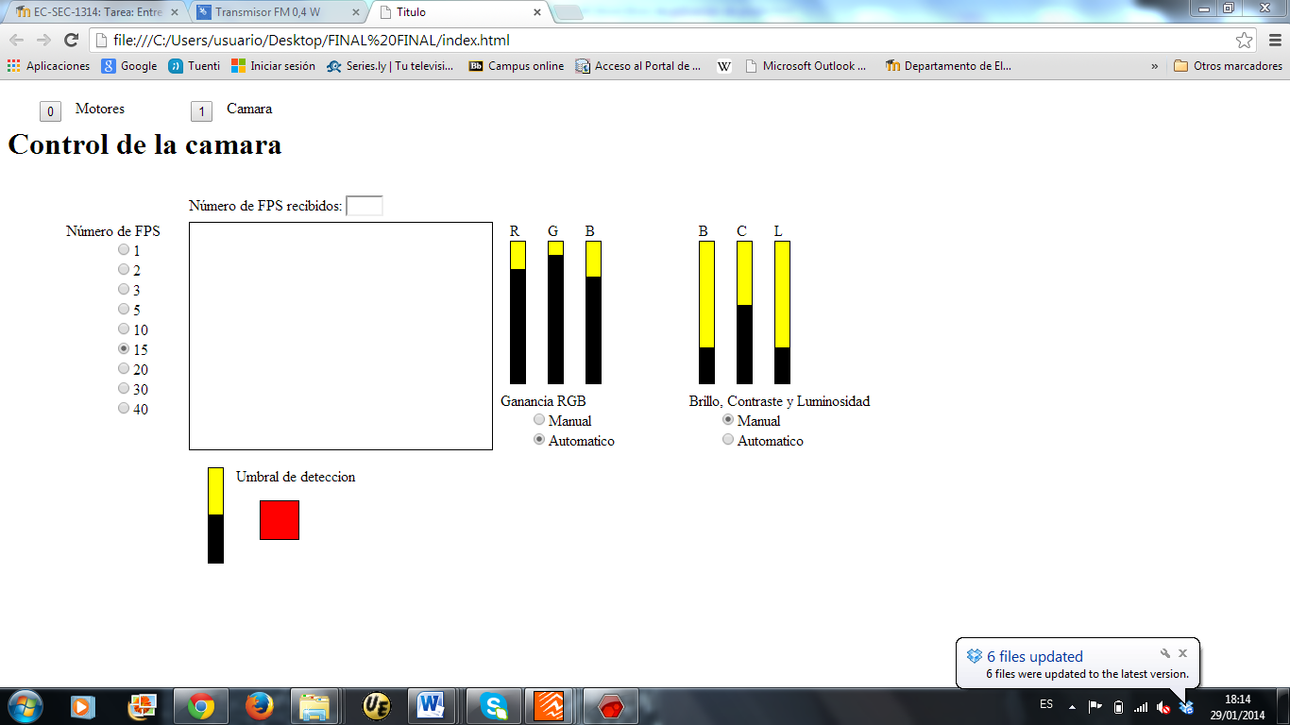

Desde está página podremos modificar todos los aspectos relacionados con la cámara, gananciaRGB, brillo, luminosidad, contraste, umbral, número de fps.

Como podemos observar en esta página también tenemos dos modos de funcionamiento posibles, modo automático y modo manual.

En el modo automático todas las variables de la cámara son configuran de forma automática por la cámara, es decir, si estamos en un ambiente muy oscuro en este modo la cámara aumentara la luminosidad u otras variables que sean necesarias.

En el modo manual configuramos todos los parámetros de configuración de la imagen desde la web.

## FUNCIONAMIENTO DE LA WEB Y ARCHIVOS IMPLICADOS

Todos los archivos deben ser importados al proyecto como archivos de texto, excepto el archivo web.inp que es importado como custom_file.

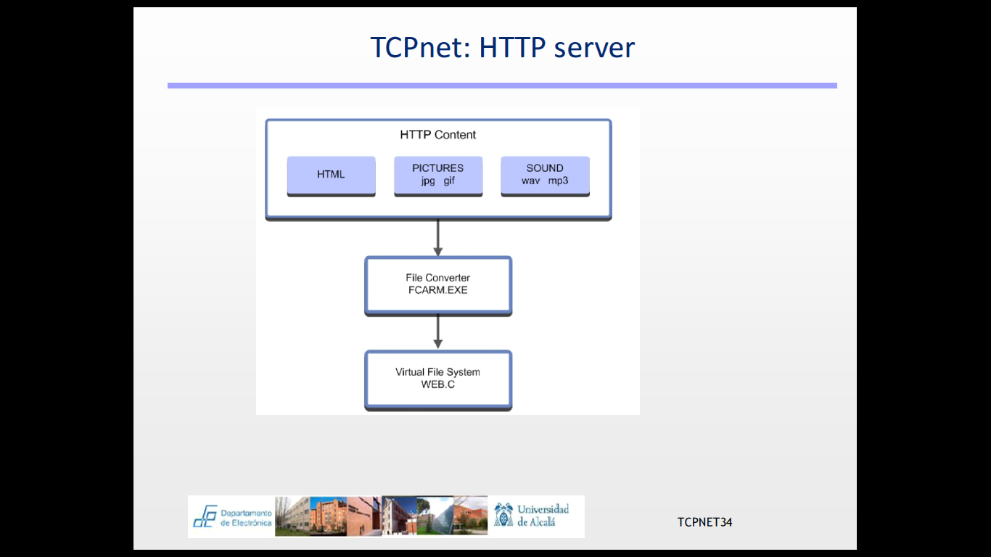

Vamos a explicar ahora que archivos hemos creado para generar las páginas y su funcionamiento:

web.inp: este archivo es el encargado de indicarle que archivos debe procesar para crear el archivo WEB.c a la utilidad fcarm.exe.

index.htm, webs.cgi,funciones.js, paginas.js, estilo.css to Web.c nopr root(WEBSERVER\Web)

index.htm: en este archivo llamamos al archivo webc.cgi.

<HEAD><TITLE>**Web Server** </TITLE></HEAD>

<FRAMESET>

<NOFRAMES></NOFRAMES>

<FRAMESETCOLS=100%>

<FRAMESRC=**"webs.cgi"**NAME = **"menu"**>

</FRAMESET>

</FRAMESET>

</HTML>

webs.cgi: este archivo va ser él tratado por el interfaz cgi, de forma que tendremos que escribirlo con los comandos correspondientes en cada caso. Dentro de este archivo importaremos los archivos javascript paginas.js y funciones.js y actualizaremos las variables utilizadas en la página web mediante la llamada a la función cgi_function() y llamaremos a la función página web de motores o de cámara según sea el valor de la variable menú en cada momento. La variable menú se envía cada vez que enviamos el formulario y es actualizada también en este momento, su valor se cambia al presionar en cada una de los botones de cada página.

t <html><head>

t <script type="text/javascript" src="funciones.js"></script>

t <script type="text/javascript" src="paginas.js"></script>

t <link rel="stylesheet" type="text/css" href="estilo.css">

t <script type="text/javascript">

c e value_bars[0] = %d; //variables actualizadas por la funcion cgi_function()

c d value_bars[1] = %d;

c j value_bars[2] = %d;

c i value_bars[3] = %d;

c h value_bars[4] = %d;

c k value_bars[5] = %d;

c l value_bars[6] = %d;

c f var menu = %d;

c b var det_X = %d;

c c var det_Y = %d;

c a var seguimiento = %d;

c m var BCL_modo = %d;

c n var RGB_modo = %d;

c g var fps_num = %d;

t </script>

t </head>

t <body></body>

t <script type="text/javascript">

t if (menu == 1)

t pagina_camara(); //llamada a la funcion de creacion de pagina camara

t if (menu == 0)

t pagina_motores();//llamada a la funcion de creacion de pagina motores

t </script>

t </html>

. End of script must be closed with period.

paginas.js: es el archivo javascript que contiene las funciones encargadas de crear cada una de las páginas. Consta de dos funciones las cuales serán llamadas desde el archivo cgi como se ha visto anteriormente. Cada función a su vez llama a las funciones necesarias para crear cada página web y envía el formulario cuando sea necesario.

**function** pagina_motores**(){**//funcion de creacion de la pagina motores

document**.**body**.**innerHTML **=**"<br><h1 >Control de los motores</h1>"**+**

"<div id='screen' name = 'pantalla'></div>"**;**

document**.**body**.**innerHTML **+=**"<form method='post' name = 'super_form' action = 'webs.cgi'>"**;**

CreateInp_send**(**40**,**20**,**"menu_change"**,**"0"**);**//crear boton de envio para el cambio de pagina

CreateDiv**(**40**+**40**,**20**,**"Motores"**);**

CreateInp_send**(**200**,**20**,**"menu_change"**,**"1"**);**//crear boton de envio para el cambio de pagina

CreateDiv**(**200**+**40**,**20**,**"Camara"**);**

num_bars **=**0**;**

num_texts **=**0**;**

**var** ox **=** screenX **+** screenW**;**

**var** oy **=** screenY **+** screenH**;**

CreateDiv**(**screenX**+**det_X**,**screenY**+**det_Y**,**""**);**//creacion del cuadrado que asemeja la pantalla de la placa

CreateDiv**(**screenX**+**det_X**,**screenY**+**det_Y**,**"X"**);**//en el cual visualizaremos la posicion del objeto mediante la X

CreateBar**(**screenX **-**30**,** screenY **+**20**,**20**,**screenH **-**40**,**1**);**//creacion de la barra vertical de posicion de motores

CreateBar**(**screenX **+**20**,** screenY **+** screenH **+**10**,** screenW**-**40**,**20**,**0**);**//creacion de la barra horizontal de posicion de motores

CreateDiv**(**ox**+**10**,**screenY **+**10**,**""**+**

"<h3> Configuración de Detección:</h3>"**+**

"<div style='margin-left:30px;text:20px'>"**+**

"<input type='radio' name='seg' value='0'>Seguimiento <br>"**+**

"<input type='radio' name='seg' value='1'>Movimiento Manual</div>"

**);**//creacion del div para la configuracion de seguimiento automatico o movimento manual

inpurrus **=** super_form**.**getElementsByTagName**(**"input"**);**

**for(**i **=**0**;** i **<** inpurrus**.**length**;** i**++){**

**if(**inpurrus**[**i**].**type **==**"radio"**){**

inpurrus**[**i**].**onclick**=function(**event**){**//envio de formulario al pulsar un boton

document**.**super_form**.**submit**();**

**}**

**}**

**if(**inpurrus**[**i**].**name **==**"seg"**){**

**if(**inpurrus**[**i**].**value **==** seguimiento**.**toString**()){**

inpurrus**[**i**].**checked **=**1**;**

**}**

**}**

**}**//asiganmos el valor de la variable en cada momento a seguimiento o mov. manual

barritas **=** document**.**getElementsByTagName**(**"div"**);**

**for(**i **=**0**;** i **<** barritas**.**length**;** i**++){**

nombre_barra_aux **=** barritas**[**i**].**id**;**

nombre_barra_aux **=** nombre_barra_aux**.**substring**(**0**,**5**);**

**if(**nombre_barra_aux **==**"barra"**){**

barritas**[**i**].**onclick**=function(**event**){**

coordenadas**(**event**);**

**var** auxil **=** getBarValue**(this,**type_bars**[**parseInt**(this.**name**)]);**

DrawBar**(this,**auxil**,**type_bars**[**parseInt**(this.**name**)]);**

aux_num_bar **=** parseInt**(this.**name**);**

input_barra_n **=**"barra_inp"**+** parseInt**((this.**name**)).**toString**();**

document**.**getElementById**(**input_barra_n**).**value **=** value_bars**[**aux_num_bar**];**

document**.**super_form**.**submit**();**//envio del formulario al pulsar una barra

**}**

**}**

**}**//asiganmos el valor a cada barra en cada momento

CreateDiv**(**screenX**,**screenY **-**30**,**""**+**

" Posición de los motores: "**+**

" X: <input type='text' id='x' name = 'x' class = 'coord' readonly>"**+**

" Y: <input type='text' id='y' name = 'y' class = 'coord' readonly>"

**);**//creacion de div para ver la posicion de la X de deteccion en valores de X e Y

**if(**seguimiento **==**0**){**//si esta activado el modo seguimiento mandamos el formulario de forma periodica cada segundo

setInterval**(**"document.super_form.submit()"**,**1000**);**

**}**

Draw_detected**(**det_x**,**det_y**);**//llamadad a la funcion para pintar la X de deteccion segun el valor de det_X y det_Y en cada momento

document**.**super_form**.**getElementById**(**"x"**).**value **=** det_X**;** //asignamos el valor al div que corresponde en cada momento

document**.**super_form**.**getElementById**(**"y"**).**value **=** det_Y**;**

document**.**body**.**innerHTML **+=**"</form>"**;**

**}**

**function** pagina_camara**(){**//funcion de creacion de la pagina camara

document**.**body**.**innerHTML **=**"<br><h1 >Control de la camara</h1>"**+**

"<div id='screen' name = 'pantalla'></div>"**;**

document**.**body**.**innerHTML **+=**"<form method='post' name = 'super_form' action = 'webs.cgi'>"**;**

CreateInp_send**(**40**,**20**,**"menu_change"**,**"0"**);**//creacion de boton de envio

CreateDiv**(**40**+**40**,**20**,**"Motores"**);**

CreateInp_send**(**200**,**20**,**"menu_change"**,**"1"**);**

CreateDiv**(**200**+**40**,**20**,**"Camara"**);**

num_bars **=**0**;**

num_texts **=**0**;**

**var** ox **=** screenX **+** screenW**;**

**var** oy **=** screenY **+** screenH**;**

**for(**i **=**0**;** i **<**3**;** i**++){**

CreateBar**(** ox **+**20**+**40**\***i**,** screenY **+**20**,**15**,**150**,**1**);**

CreateDiv**(**ox **+**20**+**40**\***i**,**screenY**,** textos**[**i**])**

**}**//crecion de las barras de control de ganancia RGB

**for(**i **=**0**;** i **<**3**;** i**++){**

CreateBar**(** ox **+**20**+**40**\***i **+**200**,** screenY **+**20**,**15**,**150**,**1**);**

CreateDiv**(**ox **+**20**+**40**\***i **+**200**,**screenY**,** textos**[**3**+**i**])**

**}**//crecion de las barras de control de BCL

CreateBar**(** screenX **+**20**,** oy **+**20**,**15**,**100**,**1**);**//creacion de la barra del umbral de decteccion de la camara

CreateDiv**(**screenX**,**screenY **-**30**,**

" Número de FPS recibidos: "**+**

" <input type='text' id='real_fps' name = 'real_fps' class = 'coord' readonly>"

**);**//creacion del div que informa de los fps recibidos por la camara en cada momento

CreateDiv**(**ox**+**10**,**oy **-**60**,**""**+**

"Ganancia RGB"**+**

"<div style='margin-left:30px;text:20px'>"**+**

"<input type='radio' name='RGB' value='0'>Manual <br>"**+**

"<input type='radio' name='RGB' value='1'>Automatico</div>"

**);**//creacion del div de control de valores de gananciaRGB de forma automatica o manual

CreateDiv**(**ox**+**210**,**oy **-**60**,**""**+**

"Brillo, Contraste y Luminosidad"**+**

"<div style='margin-left:30px;text:20px'>"**+**

"<input type='radio' name='BCL' value='0'>Manual <br>"**+**

"<input type='radio' name='BCL' value='1'>Automatico</div>"

**);**//creacion del div de control de valores de BLC de forma automatica o manual

CreateDiv**(**screenX**+**50**,**oy **+**20**,**"Umbral de deteccion"**+**

"<div id='color_detected' style = 'position:absolute;left:25px; top:35px;"**+**

"width:40px;height:40px; border:1px black solid;background:red'></div>"

**);**

CreateDiv**(**screenX **-**130**,**screenY**,**""**+**

"Número de FPS"**+**

"<div style='margin-left:50px;text:20px'>"**+**

"<input type='radio' name='fps' value='1'>1 <br>"**+**

"<input type='radio' name='fps' value='2'>2 <br>"**+**

"<input type='radio' name='fps' value='3'>3 <br>"**+**

"<input type='radio' name='fps' value='5'>5 <br>"**+**

"<input type='radio' name='fps' value='10'>10 <br>"**+**

"<input type='radio' name='fps' value='15'>15 <br>"**+**

"<input type='radio' name='fps' value='20'>20 <br>"**+**

"<input type='radio' name='fps' value='30'>30 <br>"**+**

"<input type='radio' name='fps' value='40'>40 <br>"

**);**//creacion del div de control de fps recibidos por la camara en cada momento

inpurrus **=** super_form**.**getElementsByTagName**(**"input"**);**

**for(**i **=**0**;** i **<** inpurrus**.**length**;** i**++){**

**if(**inpurrus**[**i**].**type **==**"radio"**){**

inpurrus**[**i**].**onclick**=function(**event**){**//envio de formulario al pulsar un boton

document**.**super_form**.**submit**();**

**}**

**}**

**if(**inpurrus**[**i**].**name **==**"fps"**){**

**if(**inpurrus**[**i**].**value **==** fps_num**.**toString**()){**

inpurrus**[**i**].**checked **=**1**;**

**}**

**}**

**if(**inpurrus**[**i**].**name **==**"RGB"**){**

**if(**inpurrus**[**i**].**value **==** RGB_modo**.**toString**()){**

inpurrus**[**i**].**checked **=**1**;**

**}**

**}**

**if(**inpurrus**[**i**].**name **==**"BCL"**){**

**if(**inpurrus**[**i**].**value **==** BCL_modo**.**toString**()){**

inpurrus**[**i**].**checked **=**1**;**

**}**

**}**

**}**//asignacion del valor correspondiente en cada momento a los input de tipo radio

barritas **=** document**.**getElementsByTagName**(**"div"**);**

**for(**i **=**0**;** i **<** barritas**.**length**;** i**++){**

nombre_barra_aux **=** barritas**[**i**].**id**;**

nombre_barra_aux **=** nombre_barra_aux**.**substring**(**0**,**5**);**

**if(**nombre_barra_aux **==**"barra"**){**

barritas**[**i**].**onclick**=function(**event**){**

coordenadas**(**event**);**

**var** auxil **=** getBarValue**(this,**type_bars**[**parseInt**(this.**name**)]);**

DrawBar**(this,**auxil**,**type_bars**[**parseInt**(this.**name**)]);**

aux_num_bar **=** parseInt**(this.**name**);**

input_barra_n **=**"barra_inp"**+** parseInt**((this.**name**)).**toString**();**

document**.**getElementById**(**input_barra_n**).**value **=** value_bars**[**aux_num_bar**];**

document**.**super_form**.**submit**();**//envio del formulario al pulsar una barra

**}**

**}**

**}**//asiganmos el valor a cada barra en cada momento

**}**

Como hemos podido ver, ambas páginas se crean mediante la llamada a funciones asignando los parámetros correspondientes en cada caso.

funciones.js: Este archivo javascript contiene todas las funciones necesarias para la generación de cada una de las web. Cuando queremos crear un div por ejemplo llamamos a la función create.

**var** value_bars **=new** Array**(**8**);**

**var** type_bars **=new** Array**(**8**);**

**var** num_bars **=**0**;**

**var** num_texts **=**0**;**

**var** BAR_RANGE **=**255**;**

**var** ratonx **=**0**;**

**var** ratony **=**0**;**

**var** screenX **=**200**;**

**var** screenY **=**150**;**

**var** screenW **=**320**;**

**var** screenH **=**240**;**

**var** textos **=new** Array**(**8**);**

textos**[**0**]=**"R"**;**

textos**[**1**]=**"G"**;**

textos**[**2**]=**"B"**;**

textos**[**3**]=**"B"**;**

textos**[**4**]=**"C"**;**

textos**[**5**]=**"L"**;**

**function** coordenadas**(**event**){**//funcion encargada de recoger las coordenadas de x e y en la pantalla cuando pinchamos con el raton

ratonx **=** event**.**pageX**;**

ratony **=** event**.**pageY**;**

**}**

**function** Draw_detected**(**detX**,**detY**){**//funcion encagar de pintar la X que marca la posicion del objeto a seguir con los motores

document**.**getElementById**(**"div1"**).**style**.**left **=(**detX **+** screenX**).**toString**()+**"px"**;**

document**.**getElementById**(**"div1"**).**style**.**top **=(**detY **+** screenY**).**toString**()+**"px"**;**

**}**

**function** getBarValue**(**elemento**,**tipo**){**//funcion que toma el valor que hemos tocado en cada barra

anchura **=** parseInt**(**window**.**getComputedStyle**(**elemento**).**getPropertyValue**(**'width'**));**

altura **=** parseInt**(**window**.**getComputedStyle**(**elemento**).**getPropertyValue**(**'height'**));**

origenx **=** parseInt**(**window**.**getComputedStyle**(**elemento**).**getPropertyValue**(**'left'**));**

origeny **=** parseInt**(**window**.**getComputedStyle**(**elemento**).**getPropertyValue**(**'top'**));**

aux_num_bar **=**parseInt**(**elemento**.**name**);**

**if(**tipo **==**0**){** valor **=** BAR_RANGE**\*(**ratonx **-** origenx**)/**anchura**;}**

**if(**tipo **==**1**){**valor **=** BAR_RANGE**\*(**ratony **-** origeny**)/**altura**;}**

**if(**valor **>** BAR_RANGE**)** valor **=** BAR_RANGE**;**

Valor_bar **=** valor**;**

value_bars**[**aux_num_bar**]=** parseInt**(**Valor_bar**);**

**return** valor**;**

**}**

**function** DrawBar**(**elemento**,**valor**,**tipo**){**//funcion encargada de pintar las barras segun el valor pasado en cada momento

lleno **=** elemento**.**getElementsByTagName**(**"div"**)[**0**];**

vacio **=** elemento**.**getElementsByTagName**(**"div"**)[**1**];**

anchura **=** parseInt**(**window**.**getComputedStyle**(**elemento**).**getPropertyValue**(**'width'**));**

altura **=** parseInt**(**window**.**getComputedStyle**(**elemento**).**getPropertyValue**(**'height'**));**

**if(**tipo **==**0**){**

valor **=** anchura**\***valor**/**BAR_RANGE**;**

lleno**.**style**.**height **=** altura**.**toString**()+**"px"**;**

vacio**.**style**.**height **=** altura**.**toString**()+**"px"**;**

vacio**.**style**.**left **=** valor**.**toString**()+**"px"**;**

lleno**.**style**.**width **=** valor**.**toString**()+**"px"**;**

vacio**.**style**.**width **=(**anchura**-**valor**).**toString**()+**"px"**;**

**}**

**if(**tipo **==**1**){**

valor **=** altura**\***valor**/**BAR_RANGE**;**

vacio**.**style**.**top **=** valor**.**toString**()+**"px"**;**

lleno**.**style**.**height **=** valor**.**toString**()+**"px"**;**

vacio**.**style**.**height **=(**altura**-**valor**).**toString**()+**"px"**;**

lleno**.**style**.**width **=** anchura**.**toString**()+**"px"**;**

vacio**.**style**.**width **=** anchura**.**toString**()+**"px"**;**

**}**

**}**

**function** CreateBar**(**x**,**y**,**w**,**h**,**tipo**){**//funcion que crea una barra en la posicion deseada

CreateInp **(**x **+**20**,**y**+**20**,**"barra_inp"**+** num_bars**.**toString**(),**value_bars**[**num_bars**]);**

**var** barra **=** document**.**createElement**(**"div"**);**

barra**.**id **=**"barra"**+** num_bars**.**toString**();**

barra**.**name **=** num_bars**.**toString**();**

barra**.**innerHTML **=**"<div class='lleno'></div>"**+**

"<div class='vacio'></div>"**;**

barra**.**style**.**position **=**"absolute"**;**

barra**.**style**.**left **=** x**.**toString**()+**"px"**;**

barra**.**style**.**top **=** y**.**toString**()+**"px"**;**

barra**.**style**.**height **=** h**.**toString**()+**"px"**;**

barra**.**style**.**width **=** w**.**toString**()+**"px"**;**

type_bars**[**num_bars**]=** tipo**;**

document**.**super_form**.**appendChild**(**barra**);**

DrawBar**(**barra**,**value_bars**[**num_bars**],**tipo**);**

num_bars**++;**

**}**

**function** CreateDiv**(**x**,**y**,**str**){**//funcion de creacion de div

**var** texto **=** document**.**createElement**(**"div"**);**

texto**.**id **=**"div"**+** num_texts**.**toString**();**

texto**.**name **=** num_bars**.**toString**();**

texto**.**innerHTML **=** str**;**

texto**.**style**.**position **=**"absolute"**;**

texto**.**style**.**left **=** x**.**toString**()+**"px"**;**

texto**.**style**.**top **=** y**.**toString**()+**"px"**;**

document**.**super_form**.**appendChild**(**texto**);**

num_texts**++;**

**}**

**function** CreateInp **(**x**,**y**,**name**,**value**){**

**var** inputcillo **=** document**.**createElement**(**"input"**);**

inputcillo**.**name **=** name**;**

inputcillo**.**id **=** name**;**

inputcillo**.**type **=**"text"**;**

inputcillo**.**style**.**position **=**"absolute"**;**

inputcillo**.**style**.**left **=** x**.**toString**()+**"px"**;**

inputcillo**.**style**.**top **=** y**.**toString**()+**"px"**;**

inputcillo**.**hidden **=**1**;**

inputcillo**.**value **=** value**;**

document**.**super_form**.**appendChild**(**inputcillo**);**

**}**

**function** CreateInp_send **(**x**,**y**,**name**,**value**){**

**var** inputcillo **=** document**.**createElement**(**"input"**);**//funcion de creacion de botones de envio de datos

inputcillo**.**name **=** name**;**

inputcillo**.**id **=** name**;**

inputcillo**.**type **=**"submit"**;**

inputcillo**.**style**.**position **=**"absolute"**;**

inputcillo**.**style**.**left **=** x**.**toString**()+**"px"**;**

inputcillo**.**style**.**top **=** y**.**toString**()+**"px"**;**

inputcillo**.**hidden **=**0**;**

inputcillo**.**value **=** value**;**

document**.**super_form**.**appendChild**(**inputcillo**);**

**}**

estilo.css: este archivo contiene las características de visualización de ciertos elementos de las páginas, importando este archivo dotamos a las páginas de mayor organización en el código.

**.**lleno**{**

**position:absolute;**

**border:1px black solid;**

**background: yellow;**

**}**

**.**vacio**{**

**position:absolute;**

**border:1px black solid;**

**background: black;**

**}**

**.**coord**{**

**width:40px;**

**}**

**#screen{**

**position:absolute;**

**left: 200px;**

**top:150px;**

**width:320px;**

**height:240px;**

**border:1px black solid;**

**}**

## PROCESADO DE LOS DATOS EN EL SERVIDOR

En cada envió que realizamos de formulario mediante el método post, tenemos que recoger cada una de las variables que nos interesan y a su vez refrescar su valor en la página web.

Esto lo haremos mediante las funciones cgi_process_data() y cgi_func(), las cuales se encuentran en el proyecto dentro de la carpeta WEBSERVER\configuration_files en el archivo HTTP_CGI.

Con la función cgi_process_data() recogemos cada uno de los valores enviados desde el formulario desde cada input de cada página. Todos los valores enviados mediante el método post llegan mediante el puntero dat, accedemos a cada uno de ellos mediante este puntero y la llamada la función http_get_var. Una vez llamamos a esta función accedemos a cada uno de los datos mediante la comparación del name del input de cada dato, y copiamos cada dato en una variable auxiliar.

El primer dato que recogemos en cada caso es el de la selección de la página motores o cámara para saber qué datos tenemos que procesar en cada caso. Una vez recogido cada uno de los datos que nos interesan llamamos a las funciones necesarias para que surtan efecto estos cambios, como ocurre en el caso de las variables de la cámara, o como ocurre en el caso de los motores son variable globales cuyo valor cambiamos en el instante de recogida del dato.

void cgi_process_data **(**U8 code**,** U8 **\***dat**,** U16 len**){**

U8 passw**[**12**],**retyped**[**12**];**

U8 **\***var**,**stpassw**;**

dat**[**len**]=**0**;**

//GUI_Text(23,23,dat,White,0);

//while(1);

**switch(**code**){**

**case**0**:**

/* Url encoded form data received. */

**break;**

**default:**

/* Ignore all other codes. */

**return;**

**}**

stpassw **=**0**;**

var **=(**U8 **\*)**alloc_mem **(**40**);**

**do{**

/* Parse all returned parameters. */

dat **=** http_get_var **(**dat**,** var**,**40**);**

**if(**var**[**0**]!=**0**){**

**if(**str_scomp **(**var**,**"menu_change="**)==** __TRUE**){**//vemos en que pagina nos encontramos

str_copy **(**aux_web**,** var**+**12**);**

select_menu**=**conversor_SaI**(**aux_web**);**

**return;**

**}**

**if(**select_menu **==**1**){**// camara=1

**if(**str_scomp **(**var**,**"fps="**)==** __TRUE**){**

str_copy **(**aux_web**,** var**+**4**);**

aux_data_form**=**conversor_SaI**(**aux_web**);**

**if(**OV7670fps **!=**aux_data_form**){**

OV7670fps **=** aux_data_form**;**

OV7670_FPS **(**OV7670fps**);**

**}**

**}**

**elseif(**str_scomp **(**var**,**"barra_inp4="**)==** __TRUE**){**

str_copy **(**aux_web**,** var**+**11**);**

aux_data_form**=**conversor_SaI**(**aux_web**);**

**if(**OV7670contrast **!=**aux_data_form**){**

OV7670contrast **=** aux_data_form**;**

OV7670_BriConLum **(**OV7670bright**,** OV7670contrast**,**OV7670luminis **,**BCL**);**

**}**

**}**

**elseif(**str_scomp **(**var**,**"barra_inp3="**)==** __TRUE**){**

str_copy **(**aux_web**,** var**+**11**);**

aux_data_form**=**conversor_SaI**(**aux_web**);**

**if(**OV7670bright **!=**aux_data_form**){**

OV7670bright **=** aux_data_form**;**

OV7670_BriConLum **(**OV7670bright**,** OV7670contrast**,**OV7670luminis **,**BCL**);**

**}**

**}**

**elseif(**str_scomp **(**var**,**"barra_inp5="**)==** __TRUE**){**

str_copy **(**aux_web**,** var**+**11**);**

aux_data_form**=**conversor_SaI**(**aux_web**);**

**if(**OV7670luminis **!=**aux_data_form**){**

OV7670luminis **=** aux_data_form**;**

OV7670_BriConLum **(**OV7670bright**,** OV7670contrast**,**OV7670luminis **,**BCL**);**

**}**

**}**

**elseif(**str_scomp **(**var**,**"barra_inp0="**)==** __TRUE**){**

str_copy **(**aux_web**,** var**+**11**);**

aux_data_form**=**conversor_SaI**(**aux_web**);**

**if(**OV7670R_gain **!=**aux_data_form**){**

OV7670R_gain **=** aux_data_form**;**

OV7670_RGBgain **(**OV7670R_gain **,**OV7670G_gain**,** OV7670B_gain**);**

**}**

**}**

**elseif(**str_scomp **(**var**,**"barra_inp1="**)==** __TRUE**){**

str_copy **(**aux_web**,** var**+**11**);**

aux_data_form**=**conversor_SaI**(**aux_web**);**

**if(**OV7670G_gain **!=**aux_data_form**){**

OV7670G_gain **=** aux_data_form**;**

OV7670_RGBgain **(**OV7670R_gain **,**OV7670G_gain**,** OV7670B_gain**);**

**}**

**}**

**elseif(**str_scomp **(**var**,**"barra_inp2="**)==** __TRUE**){**

str_copy **(**aux_web**,** var**+**11**);**

aux_data_form**=**conversor_SaI**(**aux_web**);**

**if(**OV7670B_gain **!=**aux_data_form**){**

OV7670B_gain **=** aux_data_form**;**

OV7670_RGBgain **(**OV7670R_gain **,**OV7670G_gain**,** OV7670B_gain**);**

**}**

**}**

**elseif(**str_scomp **(**var**,**"barra_inp6="**)==** __TRUE**){**

str_copy **(**aux_web**,** var**+**11**);**

umbral **=** conversor_SaI**(**aux_web**)/**8**;**

**}**

**elseif(**str_scomp **(**var**,**"RGB="**)==** __TRUE**){**

str_copy **(**aux_web**,** var**+**4**);**

aux_data_form**=**conversor_SaI**(**aux_web**);**

**if(**RGB **!=**aux_data_form**){**

RGB **=** aux_data_form**;**

OV7670_AWBmode **(**RGB**);**

**}**

**}**

**elseif(**str_scomp **(**var**,**"BCL="**)==** __TRUE**){**

str_copy **(**aux_web**,** var**+**4**);**

aux_data_form**=**conversor_SaI**(**aux_web**);**

**if(**BCL **!=**aux_data_form**){**

BCL **=** aux_data_form**;**

OV7670_BriConLum **(**OV7670bright**,** OV7670contrast**,**OV7670luminis **,**BCL**);**

**}**

**}**

**}**

**if(**select_menu **==**0**){**//motores==0

**if(**str_scomp **(**var**,**"seg="**)==** __TRUE**){**

str_copy **(**aux_web**,** var**+**4**);**

modo**=**conversor_SaI**(**aux_web**);**

**}**

**if(**modo **==**1**){** // Comprobacion de modo manual

**if(**str_scomp **(**var**,**"barra_inp1="**)==** __TRUE**){**// movimiento del motor en el eje x

str_copy **(**aux_web**,** var**+**11**);**

//GUI_Text(80,50,var+11,White,0);

umbral_x**=(**float**)**conversor_SaI**(**aux_web**)/**255**;**

**}**

**elseif(**str_scomp **(**var**,**"barra_inp0="**)==** __TRUE**){**//movimiento del motor en el eje y

str_copy **(**aux_web**,** var**+**11**);**

//GUI_Text(20,20,var+11,White,0);

umbral_y**=(**float**)**conversor_SaI**(**aux_web**)/**255**;**

**}**

**}**

**}**

**}**

**}while(**dat**);**

free_mem **((**OS_FRAME **\*)**var**);**

Con la función cgi_func() refrescamos el valor de los datos en la página web, en el archivo webs.cgi. Todas las variables están indicadas con el comando "c" delante en dicho archivo como hemos visto con anterioridad, e indicadas cada una de ellas con una "letra" para saber que variable hay que actualizar dentro de cada case del switch de esta función.

Como ya hemos dicho cada vez que hagamos un submit, es decir, un envió de formulario mediante el método post en la página web esta función será llamada desde el navegador y pondrá el valor que corresponda a cada variable en ese momento. Por esto en el caso de la página de los motores cuando queremos el modo seguimiento enviamos el formulario periódicamente ya que aunque no enviemos desde el navegador datos nuevos, las variables de posición del objeto en detección se actualizarán constantemente.

U16 cgi_func **(**U8 **\***env**,** U8 **\***buf**,** U16 buflen**,** U32 **\***pcgi**){**

U32 len **=**0**;**

static U32 adv**;**

**if(**select_menu **==**0**){**// menu motores==0

**switch(**env**[**0**]){**

/* file 'webs.cgi' */

**case**'a'**:**

len **=** sprintf**((**char**\*)**buf**,(**constchar**\*)&**env**[**2**],**modo**);**

**break;**

**case**'b'**:**

len **=** sprintf**((**char**\*)**buf**,(**constchar**\*)&**env**[**2**],**det_x**);**

**break;**

**case**'c'**:**

len **=** sprintf**((**char**\*)**buf**,(**constchar**\*)&**env**[**2**],**det_y**);**

**break;**

**case**'d'**:**

len **=** sprintf**((**char**\*)**buf**,(**constchar**\*)&**env**[**2**],(**U8**)(**umbral_x**\***255**));**

**break;**

**case**'e'**:**

len **=** sprintf**((**char**\*)**buf**,(**constchar**\*)&**env**[**2**],(**U8**)(**umbral_y**\***255**));**

**break;**

**case**'f'**:**

len **=** sprintf**((**char**\*)**buf**,(**constchar**\*)&**env**[**2**],**select_menu**);**

**break;**

**}**

**}**

**if(**select_menu **==**1**){**//camara==1

**switch(**env**[**0**]){**

**case**'g'**:**

len **=** sprintf**((**char**\*)**buf**,(**constchar**\*)&**env**[**2**],**OV7670fps**);**

**break;**

**case**'h'**:**

len **=** sprintf**((**char**\*)**buf**,(**constchar**\*)&**env**[**2**],**OV7670contrast**);**

**break;**

**case**'i'**:**

len **=** sprintf**((**char**\*)**buf**,(**constchar**\*)&**env**[**2**],**OV7670bright**);**

**break;**

**case**'d'**:**

len **=** sprintf**((**char**\*)**buf**,(**constchar**\*)&**env**[**2**],**OV7670G_gain**);**

**break;**

**case**'e'**:**

len **=** sprintf**((**char**\*)**buf**,(**constchar**\*)&**env**[**2**],**OV7670R_gain**);**

**break;**

**case**'f'**:**

len **=** sprintf**((**char**\*)**buf**,(**constchar**\*)&**env**[**2**],**select_menu**);**

**break;**

**case**'j'**:**

len **=** sprintf**((**char**\*)**buf**,(**constchar**\*)&**env**[**2**],**OV7670B_gain**);**

**break;**

**case**'k'**:**

len **=** sprintf**((**char**\*)**buf**,(**constchar**\*)&**env**[**2**],**OV7670luminis**);**

**break;**

**case**'l'**:**

len **=** sprintf**((**char**\*)**buf**,(**constchar**\*)&**env**[**2**],(**umbral**\***8**));**

**break;**

**case**'n'**:**

len **=** sprintf**((**char**\*)**buf**,(**constchar**\*)&**env**[**2**],**RGB**);**

**break;**

**case**'m'**:**

len **=** sprintf**((**char**\*)**buf**,(**constchar**\*)&**env**[**2**],**BCL**);**

**break;**

**}**

**}**

**return((**U16**)**len**);**

**}**

## PROBLEMAS ENCONTRADOS Y POSIBLES SOLUCIONES

Una de las soluciones que implementamos para controlar la llegada de datos desde el formulario fue presentar los datos que recibíamos desde la web en la pantalla LCD del display de la placa, a partir de observar la llegada de los datos es mucha más sencillo implementar las funciones. Hay varias líneas de código comentadas donde se puede observar las llamadas a la función GUI_Text.

Se debe prestar atención a la versión del programa keil instalada, nos encontramos diversos problemas al implementar el servidor, ya que con una versión anterior del keil que utilizába uno de los intergantes del proyecto, al juntar todas las partes del proyecto en esa versión de keil no conseguíamos conexión con el servidor, simplemente lo solucionamos cambiando la versión del programa.

# IMPLEMENTACIÓN DEL SONIDO EN EL PROYECTO

## REPRODUCCIÓN DE SONIDO MEDIANTE DMA + DAC:

En este proyecto hemos conseguido la reproducción de audio pregrabado usando el DAC y la DMA para que no suponga carga para el $μP$. Para ello disponemos de las siguienteS funciones:

**- void DACInit( uint8_t mode):**

Esta función configura el DAC, ya sea para ser controlado por la DMA o sin ella.

Nosotros elegiremos DAC controlado por DMA dando como parámetro mode = 1donde la frecuencia inicial de DMA request es de 8000 Hz.

**- void DMA_Init( void ):**

Esta función simplemente enciende y activa la DMA, limpiando también los canales a utilizar de errores e interrupciones pendientes.

Activamos la función de atención a la interrupción pero solo para la comprobación de errores.

void DMA_Init( void ) {

/* Enable CLOCK into GPDMA controller */

LPC_SC->PCONP |= (1 << 29);

/* sync enabled */

LPC_GPDMA->DMACSync = 0xFFFF;

LPC_SC->DMAREQSEL = 0x0000;

LPC_GPDMA->DMACIntTCClear = 0x03; // Clear channels 0 and 1

LPC_GPDMA->DMACIntErrClr = 0x03; // Clear channels 0 and 1

LPC_GPDMA->DMACConfig = 0x01; /* Enable DMA channels, little endian */

NVIC_EnableIRQ(DMA_IRQn); // Enable DMA interrupct

return;

}

-**void DMA_DAC_audio_Channel_Init(uint32_t ChannelNum, uint8_t *audio,uint32_t audio_length):**

Esta función configura el canal dado en ChannelNum para que reproduzca en el DAC el audio guardado en el array "audio" de longitud "audio_length".

Configura como destino los 8 bits de mayor peso del valor del DAC con un tamaño de transferencia de 8 bits y un Burst de una palabra.

Utiliza la función **void Create_DAC_audio_LLIO(audio,audio_length)** para crear la estructura LLIO que apunta a las direcciones del audio.

El array de estructuras LLIO se llama **audio_clip[10]**

Así pues nosotros disponemos de arrays de 8 bits con audio en formato hexadecimal que al llamar a la función **DMA_DAC_audio_Channel_Init()** son reproducidos una sola vez.

uint8_t DMA_DAC_audio_Channel_Init( uint32_t ChannelNum,const uint8_t *audio,uint32_t audio_length){

if ( ChannelNum == 0 ) {

DACDMA0Done = 0; /* Clear DMA channel 0 terminal count. */

Src_DAC_DMA =(uint32_t) audio;

Dst_DAC_DMA = (uint32_t) &(LPC_DAC->DACR); // This is the value of the DACR -> 0x4008 C000

Dst_DAC_DMA +=1 ; // We add 1 so that the byte we transmit gets in the bits [15-8] of DACR

Create_DAC_audio_LLIO(audio,audio_length); // Create the LLIO that calls itself so that the sound never stops

LPC_GPDMA->DMACIntTCClear = 0x01; // Clear channel 0 requests

LPC_GPDMA->DMACIntErrClr = 0x01; // Clear channel 0 errors

LPC_GPDMACH0->DMACCControl = 0; // Initialice registers to default 0 to configure afterwards

LPC_GPDMACH0->DMACCConfig = 0;

LPC_GPDMACH0->DMACCLLI = (uint32_t)&audio_clip[0]; // We give it a LLIO that calls itsenlf in an infinite loop

/* Ch0 set for M2P transfer from mempry to DAC. */

LPC_GPDMACH0->DMACCSrcAddr = Src_DAC_DMA;

LPC_GPDMACH0->DMACCDestAddr = Dst_DAC_DMA;

/* The burst size is set to 1, source and dest transfer width is

16 bits(half-word), src addr increment by 1. dst addr unchange. Terminal

Count Int enable */

// The initial number will be 1 so that then it enters directly the LLIO structure

// where the whole sound is placed

LPC_GPDMACH0->DMACCControl |= 1 // Number of total transactions

|(0x00<<12) // Source Burst Size = 1 transaction

|(0x00<<15) // Destiny Burst Size = 1 transaction

|(0x00<<18) // Source Wordsize = 8 bits

|(0x00<<21) // Destiny Wordsize = 8 bits

|(1<<26) // Source Address increases with every transaction

|(0<<27) // Destiny Address NOT increases with every transaction

|(0x80000000); // Activa Terminal Count Int 1<<31 da warrings

LPC_GPDMACH0->DMACCConfig |=(1<<14) // Dont MASK error on channel

|(1<<15) // Dont MASK Terminal Count Interrupt on channel

|(DMA_DAC<<6) // Destiny Pheripheral = DAC (request signal = DAC)

|(0x1<<11) // Memory to pheripheral transaction

|(0x01<<0); // CHANNEL ENABLE

return(1);

}

else{return ( 0 );}

}

void Create_DAC_audio_LLIO(const uint8_t *audio,uint32_t audio_length){

// The sound is entirely put here, the first transaction will be of 1 byte so that it enters directly this

// LLIO structure

uint8_t i = 0;

int num_LLIO = audio_length/(0xFFF); //4095

// num_LLIO -= 1; // We delete 1 coz the first 4095 samples are given in the initialization

int rest = audio_length%(0xFFF);

if (num_LLIO > 0){

for (i = 0; i < num_LLIO; i++) {

audio_clip[i].source =(uint32_t) (audio + i*(0xFFF));

audio_clip[i].destination = Dst_DAC_DMA;

audio_clip[i].next =(uint32_t) &audio_clip[i+1];

audio_clip[i].control = (0xFFF) // Number of total transactions

|(0x00<<12) // Source Burst Size = 1 transaction

|(0x00<<15) // Destiny Burst Size = 1 transaction

|(0x00<<18) // Source Wordsize = 8 bits

|(0x00<<21) // Destiny Wordsize = 8 bits

|(1<<26) // Source Address increases with every transaction

|(0<<27) // Destiny Address NOT increases with every transaction

|(0x80000000); // Activa Terminal Count Int 1<<31 da warrings

}

}

// Now the last LLIO

audio_clip[i].source =(uint32_t) (audio + i*(0xFFF)); // +1 coz the first 4095 are already given

audio_clip[i].destination = Dst_DAC_DMA;

audio_clip[i].next = 0;

audio_clip[i].control = rest // Number of total transactions

|(0x00<<12) // Source Burst Size = 1 transaction

|(0x00<<15) // Destiny Burst Size = 1 transaction

|(0x00<<18) // Source Wordsize = 8 bits

|(0x00<<21) // Destiny Wordsize = 8 bits

|(1<<26) // Source Address increases with every transaction

|(0<<27) // Destiny Address NOT increases with every transaction

|(0x80000000); // Activa Terminal Count Int 1<<31 da warrings

}

# UART

Hemos configurado la UART0 para comunicarnos con la placa LPC1768 durante el proceso de desarrollo del proyecto ya que es la manera más fácil de poder introducir órdenes en tiempo de ejecución. De esta manera no es necesario crear menús específicos y posee gran escalabilidad en cuanto a las funciones que podemos llamar. El funcionamiento en general es el siguiente:

- Con la función **void Init_UART0(int baudrate)** se configura la UART y sus parámetros de transmisión, después, en la atención a la interrupción gestionamos los protocolos de comunicación. En la recepción tenemos un buffer de cadenas llamado buffer_rx[][], en este buffer guardamos en cada posición las palabras recibidas antes recibir un [ENTER].

La variable n_words_buffer contiene el número de palabras recibidas.

Cuando recibimos el [ENTER] llamamos a la función void rx_cadena_UART0(void), que comprueba el buffer de recepción y ejecuta la función correspondiente.

En cuanto al envío de datos simplemente llamamos la función **void tx_cadena_UART0(char *cadena),** que enviará la cadena pertinente.

A grandes rasgos las funciones son:

**- void Init_UART0(int baudrate)**

Esta función configura la UART0:

- Los pines Tx y Rx de la UART0 P0.2 y P0.3

- El tipo de transmisión: 8 bits/dato, sin pariad, y 1 bit de stop

- La velocidad de transmisión mediante la función uart0_set_baudrate(baudrate)

- Habilita la interrupción de envío y recepción de datos.

void Init_UART0(int baudrate) {

LPC_PINCON->PINSEL0 |= (1 << 4);

LPC_PINCON->PINSEL0 |= (1 << 6);

LPC_UART0->LCR |= CHAR_8_BIT|STOP_1_BIT|PARITY_NONE;

uart0_set_baudrate(baudrate);

LPC_UART0->IER |= THRE_IRQ_ENABLE;

LPC_UART0->IER |= RBR_IRQ_ENABLE;

NVIC_SetPriority(UART0_IRQn, 0x05);

NVIC_EnableIRQ(UART0_IRQn);

}

**- int uart0_set_baudrate(unsigned int baudrate)**

Esta función establece los baudios de la comunicación UART0. No la hemos creado nosotros, la hemos obtenido del curso anterior SED.

- **void tx_cadena_UART0(char *cadena):**

Esta función envía la cadena dada como parámetro por la UART0.

Lo hace en base a un protocolo diseñado por nosotros en el cual tenemos un Buffer de envío buffer_tx[UART_BUFFER_TX] donde se van guardando las cadenas a enviar según el siguiente formato:

cadena1..

cadena1.cadena2..

cadena1.cadena2.cadena3..

Es decir, las cadenas van separadas por el carácter '\0' y la última cadena tiene 2 '\0'

El puntero pcad_tx apunta a la posición del array que estamos enviando.

Cuando se envíen todas las cadenas pendientes, el puntero volverá a apuntar al principio del buffer sobrescribiendo así las cadenas ya enviadas.

- Tenemos un seguro de desbordamiento de buffer, si el buffer se va a desbordar con la nueva cadena, esperamos a que se envíen el resto

- El flag tx_cadena indica si estamos transmitiendo o no datos por la UART, de ser así, con colocar la cadena en el buffer basta, pero si no, tenemos que iniciar la transmisión con

LPC_UART0->THR = buffer_tx[0];

**- void rx_cadena_UART0(void):**

Cuando recibimos el carácter [ENTER], esta función es llamada y utiliza las cadenas guardadas en el buffer buffer_rx[][], y ejecuta la función pertienente:

if (strcmp(buffer_rx[0],"umbral") == 0){

tx_cadena_UART0("Umbral configurado");

set_Umbral(conversor_SaI(buffer_rx[1]));

}

# JUEGOS

Con el objetivo de incrementar la experiencia de usuario de la placa Min-DK2 y explotar todas las posibilidades que ofrece hemos implementado 3 simples juegos, PONG, Space Invaders y Caramel Crush, cada uno más complejo que el anterior.

Antes de seguir resaltar que todo el código es de elaboración propia.

- Todos ellos poseen una única función que posee toda la dinámica del juego y que cada vez que se ejecuta, el juego avanza. Así pues la velocidad con la que se llame a esta función junto con los parámetros del juego determinarán la velocidad del mismo.

- Llamamos a estas funciones en la Interrupción del MATCH1.3 diferenciando entre un juego u otro con la variable ***game.***

- Para establecer la periocidad de la llamada al juego usamos la función .

***void periodic_signal2_ms(uint32_t period_ms)***

Hay que tener en cuenta la carga de la CPU para que al programa le dé tiempo a ejecutarse.

- Todos ellos poseen también una función de inicialización que prepara el juego.

## CONTROL DE LOS JUEGOS

Los juegos pueden ser controlados de 2 formas:

1- Mediante la pantalla táctil.

2- Mediante la cámara + algoritmo de detección.

Cada una de estas técnicas tiene sus pros y contras, por ejemplo, dado que el juego PONG es multijugador y el TFT sólo detecta un dedo, es necesario usar la cámara también.

Por otro lado el Caramel Crush requiere cierta precisión que solo puede ser alcanzada con el TFT.

A continuación explicaremos como se realiza cualquiera de los 2 controles:

**1- Mediante la pantalla táctil**

Este es el control más fácil y requiere poca carga para el CPU. Simplemente consiste en detectar periódicamente si hemos pulsado el TFT y guardar en variables dicha posición:

if(Ptr!=(void*)0){ // If detected pulse

getDisplayPoint(&display, Ptr, &matrix ) ; // display.x and display.y of detection

TFT_x = display.x ;

TFT_y = display.y ;

}

**2- Mediante la cámara + algoritmo de detección.**

Este control tiene el problema que para detectar los jugadores tenemos que procesar todo el frame lo que supone una gran carga para la CPU. Cabe resaltar que la función de detectar los jugadores con la cámara y la de ejecución del juego son totalmente independientes.

Para la optimización de la detección hemos creado otra función de detección de la cámara llamada

***void Detect_for_games (uint8_t algorithm)*** con las siguientes particularidades:

a) No dibuja la imagen en la pantalla 🡪 Ganamos bastante tiempo y no hay conflicto del display.

b) Aprovechando que tenemos dividido el eje X del frame en 16 zonas de 20 px en la detección, esta función solo realiza detección en algunas de estas zonas, sin procesar el resto ya que el proceso individual de detección de pixel es lo que más carga introduce.

- Para este efecto tenemos la variable de 16 bits ***detect_width_zone*** cuyos bits indican si procesamos o no una determinada columna de las 16 Zonas X que poseemos.

La función que procesa las zonas leídas y obtiene el centro del objeto detectado también ha sido modificada para que sea capaz de localizar 2 jugadores. ***void masscentre_detect_players (void)***

La forma en la que diferencia la detección de ambos es la posición de las zonas X.

- La detección de zonas X de la izquierda son para el primer jugador

- La detección de zonas Z de la derecha son para el segundo jugador.

Una posible mejora seria diferenciar la detección de los jugadores mediante el color a detectar (cada uno de ellos uno diferente) pero requeriría muchísimo más procesado.

## LÓGICA Y VARIABLES COMUNES

Todos los elementos visuales de los juegos pueden definirse como rectángulos, para ello hemos creado una estructura ***Rectangle*** con los parámetros de un rectángulo:

typedef struct {

uint16_t x;

uint16_t y;

uint16_t w;

uint16_t h;

} Rectangle;

Así pues los diferentes juegos referencian sus elementos mediante rectángulos como pueden ser:

**Rectangle pl1, pl2, ball;**

La posición (x,y) de los jugadores pl1 y pl2 vendrá dada por los algoritmos de control (cámara o TFT) y sus dimensiones (w,h) vendrán dadas por el tipo de juego.

Cada juego tiene sus funciones para crear sus objetos, en función de sus necesidades:

- PONG: ***DrawRectangle(x, y, w, h, color);***

- Space Invaders: ***PutFigure(Xpos, Ypos, num_fig, t charColor, bkColor, transp);***

- Caramel Crush: **draw_RGB565_image (x,y,w,h,&imagen)**

Con la variable ***bgColor*** definimos el color de fondo del juego.

Para "eliminar" un objeto o parte del mismo, simplemente tenemos que sobrescribir su posición con un rectángulo con el color de fondo.

Para la detección de colisión entre objetos tenemos la función:

***- hitTest (R1, R2)***: Esta función comprueba si los réctangulos R1 y R2 están colisionando.

Por motivos de optimización realmente la implementación de esta función solo comprueba si algún vértice de R1 se encuentra en R2 por lo que R1 siempre debe ser menor que R2 para que funcione siempre.

Para hacerla independiente del tamaño de R1 o R2 habría que también comprobar que ningún vértice de R2 se encuentre en R1

Otras variables comunes a los juegos son:

newGame: Flag que indica si tenemos que reinicializar el juego

border_field: Bordes de la pantalla del juego en caso de necesitarlos

time_game: Número de segundos que lleva ejecutándose el juego.

Como hemos dicho antes, la velocidad a la que avanza el juego depende de 2 factores:

- El número de veces por segundo que se ejecute el juego dado por ***periodic_signal2_ms()***

- Los parámetros internos del juego.

Estos parámetros son la velocidad a la que se desplazan los objetos con cata iteración del juego y están marcados por las variables:

vel_x_base : Velocidad base de referencia en el eje X

vel_y_base: Velocidad base de referencia en el eje Y

## JUEGO PONG

El clásico PONG es el primer videojuego que hemos diseñado, como todos sabemos consiste de 2 barras que golpean una pelota y deben proteger sus porterías.

Siendo necesarios 2 jugadores, este juego sólo puede ser controlado por la cámara, paralelamente a la ejecución del juego la cámara está escribiendo las coordenadas (x,y) de los jugadores pl1 y pl2.

La función **PONG()** se encarga de la ejecución del juego, cuando ejecutamos el juego por primera vez, el flag **newGame** estará a 1 indicando que tenemos que inicializarlo llamando a la función **init_PONG(),** que principalmente realiza las siguientes funciones:

- Establece el color de fondo y borra la pantalla con él.

- Inicia el tamaño y posición de los objetos (pl1, pl2 y ball).

- Reinicia las variables como el tiempo de juego y las puntuaciones…

Las siguientes veces que ejecutemos PONG() ya se realizará la lógica del juego, a continuación escribiremos los pasos y alguna porción de los mismos:

1- Escribimos las puntuaciones y demás elementos visuales fijos.

conversor_IaS(score1, aux_string);

GUI_Text(160-20, 20, aux_string,0, 0xFFFF);

2- Destruimos los jugadores y la bola.

DrawRectangle(pl2.x, pl2.y, pl2.w, pl2.h, bgColor);

DrawRectangle(ball.x, ball.y, ball.w, ball.h, bgColor);

3- Calculamos la siguiente posición que deben tener los elementos.

Si esta posición se sale de los límites del juego, entonces la truncamos a dichos límites para que no de errores al dibujar.

desp_x = (int)(vel_x *(1.0+ ((float)time_pong/10)));

if (ball.y + desp_y < 0){ ball.y = 0;}

4- Comprobamos todo tipo de colisiones con ***hitTest(R1,R2):***

· Colisiones bola – límites y bola – barras.

En cada diferente tipo de colisión actuamos como corresponda, ya sea haciendo rebotar la bola, emitiendo un sonido, aumentar una puntuación….

if (hitTest(ball,pl2) != 0) {

vel_x = -vel_x_base;

vel_y =((ball.y + ball.h/2)- (pl2.y + pl2.h/2))/vel_y_base;

DMA_DAC_audio_Channel_Init( 0, muelle,2768);}

5- Dibujamos otra vez los elementos de forma segura ya que en el paso 3 nos hemos asegurado.

DrawRectangle(ball.x, ball.y, ball.w, ball.h, color_ball);

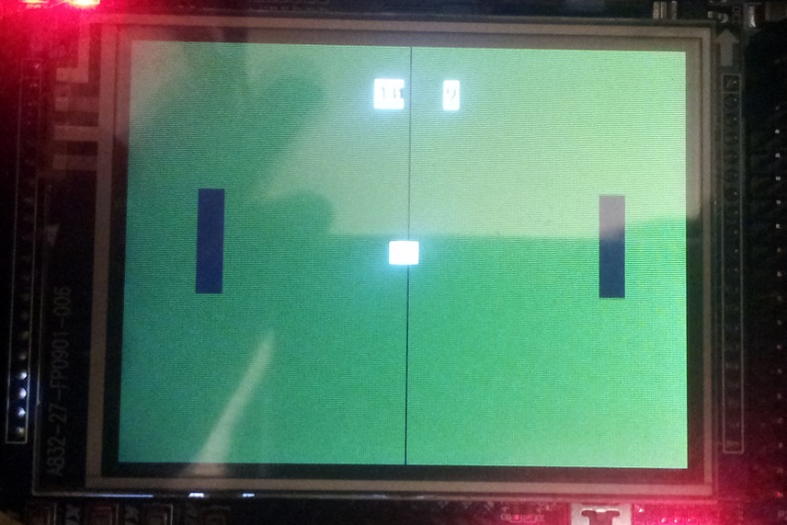**Imagen del juego:**

## JUEGO SPACE INVADER

Otro clásico de los videojuegos Arcade, conquista el infinito y más allá con esta copia del famoso juego donde nuestra nave contínuamente está lanzando misiles a los marcianitos.

Dispondremos de 3 vidas, almacenadas cuidadosamente en la variable **lives**, por lo que si los misiles que lanzan los marcianitos nos alcanzan 3 veces, hemos perdido.

A parte de lanzar misiles, los marcianitos se van desplazando y mueven los brazos.

**Control de las figuras:**

Las figuras de este juego están realizadas de igual manera que el texto, en mapas de bits, donde un bit a 1 significa escribir un color y otro color a 0.

Las figuras se encuentran en el array bidimensional **uint16_t figures[8][8],** es decir, tenemos 8 figuras diferentes de dimensión 8x16 pixeles. La codificación de las mismas está hecha a mano.

- Para dibujar cualquiera de estas figuras tenemos la función:

***PutFigure(Xpos, Ypos, num_fig, Color, bkColor, transp);***

Con la que indicamos la posición de la figura, su tipo (num_fig) y su color.

Además con la variable global **text_mode** indicamos si la pintamos en vertical u horizontal y con la variable **size** indicamos su tamaño, siendo el tamaño resultante (8·size x 16·size).

Dado que el movimiento de los invaders solo debe producirse de vez en cuando, al igual que la generación de misiles de los mismos, el juego está dividido en 2 partes lógicas diferenciadas

**a)**La lógica del jugador, la bola, los hitTest()…

**b)** La lógica del control de los invaders y la generación de misiles (ocurre de vez en cuando)

**Lógica del juego:**

La función **space_invaders()** se encarga de la ejecución del juego, cuando ejecutamos el juego por primera vez, el flag **newGame** estará a 1 indicando que tenemos que inicializarlo llamando a la función **init_space(),** que inicializara los valores.

Las siguientes veces que ejecutemos space_invaders () ya se realizará la lógica del juego.

A continuación escribiremos los pasos y alguna porción de los mismos:

**- Parte a)** Lógica del jugador, la bola, los hitTest()…

1- Escribimos las puntuaciones y demás elementos visuales fijos.

conversor_IaS(lives, aux_string);

GUI_Text(160+20, 20, aux_string,0, 0xFFFF);

2- Destruimos nuestra nave y los misiles.

DrawRectangle(pl1.x,pl1.y, pl1.w, pl1.h, bgColor);

DrawRectangle(misil[i].x,misil[i].y,misil[i].w,misil[i].h,bgColor);

3- Calculamos la siguiente posición que debe tener nuestra nave y los misiles.

Si esta posición se sale de los límites del juego, entonces la truncamos a dichos límites para que no de errores al dibujar.

desp_x = (int)(vel_x *(1.0+ ((float)time_game/10)));

if (ball.x + desp_x < 0){ ball.x = 0;}

4- Comprobamos todo tipo de colisiones con ***hitTest(R1,R2):***

· Bola – misiles: Eliminamos tanto la bola como el misil y relanzamos bola

· Nave – misiles: Restamos una vida, eliminamos misiles y relanzamos bola

· Bola – Invader: Eliminamos invader.

Para esta colisión vamos generando dinámicamente los rectángulos de los marcianitos en el rectángulo **invader** a partir de su posición en el array.

5- Dibujamos otra vez los elementos de forma segura ya que en el paso 3 nos hemos asegurado.

DrawRectangle(pl1.x,pl1.y, pl1.w, pl1.h, 0);

DrawRectangle(misil[i].x,misil[i].y,misil[i].w,misil[i].h,0);

**- Parte b)** Control de los invaders:

- Los invaders se encuentran en un array de 5x6 = 30 invaders

- Las variables invaders_x e invaders_y indican las coordenadas de dicho array.

- La variable de 32 bits*destroyed*, indica con sus bits a 1 o a 0 si un determinado invader está destruido o no de cara a redibujarlo en instantes futuros.

Cuando la bola choca con un invader lo que se hace es poner a 1 su bit correspondiente dentro de esta variable y eliminarlo gráficamente.

- La función **DrawInvaders()**1se encarga de desplazar y redibujar el array de invaders.

Es llamada periódicamente desde **space_invaders()** cuando un flag activado por una señal períodica de 1s lo pone a 1. Para ello:

a) Elimina gráficamente todos los invaders dibujando un gran rectángulo sobre el array.

b) Desplaza el array actualizando invaders_x, invaders_y

c) Redibuja cada invader cuyo bit de la variable *destroyed* esté a 0.

- Control de los misiles:

· Los invaders van periódicamente lanzando misiles que al chocar con nuestra nave nos restan vida. Cada misil creado debe tener su estructura Rectangle correspondiente que en este juego se llama **misils[10]**, por lo que podemos tener hasta 10 misiles.

· Para saber si un misil está activo o no tenemos la variable **misil_active** cuyos 10 LSB bits nos indican dicho estado.

**🡪 Imagen del juego:**

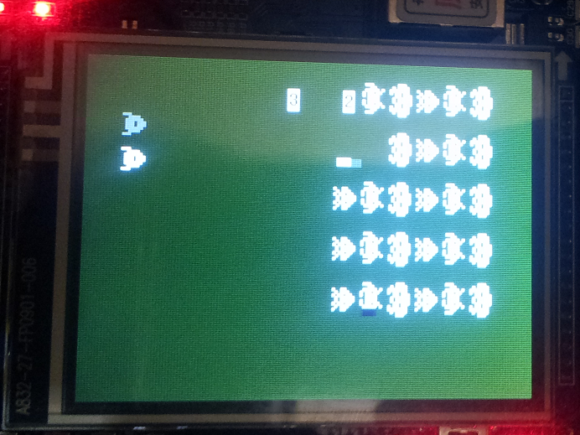

## JUEGO CARAMEL CRUSH

/*Dado el auge en las redes sociales del ya famosísimo Candy Crush, llega a sus $μC's$ el videojuego *Caramel Crush ©* !!Quien poco o nada tiene que ver con el videojuego original (por motivos legales).

Este juego ofrece incansables horas de repitititibilidad en el que podrá ir poco a poco malgastando su vida al ritmo de caramelos que desaparecen tras emparejarse (como algunas amistades).

No lo dude más y desafíe a sus amigos para ver quién se hará con el caramelo dorado y conquistará los rincones de chuchelandia en una aventura épica llena de desafíos mentales que pondrán a prueba su inteligencia y destreza como nunca antes había imaginado.*/

Este juego consiste básicamente en eliminar el mayor número posible de caramelos en un determinado tiempo y con un número limitado de movimientos. Para eliminar caramelos simplemente se deben formar combinaciones de 3 o más caramelos del mismo tipo en una fila o columna. Usted puede intercambiar cualquier caramelo con otro colindante.

**Control de las imágenes de los caramelos:**

Las imágenes de los caramelos han sido sacadas de la URL:

http://www.libertaddigital.com/ciencia-tecnologia/videojuegos/2013-10-18/cuales-son-los-niveles-de-candy-crush-saga-mas-dificiles-de-superar-1276502154/

Cada caramelo ha sido reducido a un icono de 33x33 pixeles, convertido a RGB565 y almacenado como elemento del array **caramels[7][33*33*2]**.

Para dibujar las imágenes de los caramelos tenemos la función **draw_RGB565_image (x,y,w,h,&imagen)** que dibuja la imagen de dimensiones (w,h) en la posición (x,y), esta es la posición del vértice superior izquerdo de la imagen.

Disponemos de un array de 7x7 caramelos, con 6 tipos de caramelo diferentes.

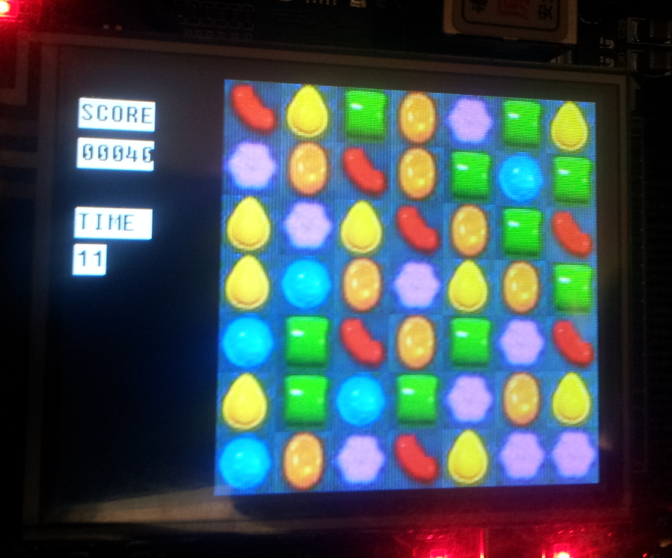

**Lógica del juego:**

Este juego está realizado mediante 4 estados:

CANDY_WAITING: Cuando estamos esperando a que se seleccione el caramelo a intercambiar

CANDY_SELECTED: Cuando está seleccionado el caramelo a mover y esperamos a que se seleccione el caramelo con el que lo intercambiamos.

CANDY_SWAPPING: Transición gráfica donde intercambiamos los caramelos seleccionados

CANDY_DELETING: Transición gráfica donde eliminamos y creamos los caramelos.

**Estructuras de control del juego:**

Para el control de las posiciones, estado, velocidad y tipo de los caramelos del array necesitamos una serie de estructuras que guarden esta información:

**1) Estructura que identifica el estado de cada caramelo del array:**

Por cada elemento del array de caramelos, hay una variable de 8 bits con las diferentes propiedades de los mismos, los bits de cada caramelo indican:

uint8_t candy_array[CANDY_COL][CANDY_ROW];

- T[3:0]: Indican el tipo de caramelo que existe en la posición (i,j)

- E[4]: Indica si el caramelo ha sido eliminado o no

- F[7:5]: Indica el número de caramelos que han sido eliminados bajo este caramelo.

Esta estructura está duplicada para los elementos nuevos que se crean cuando eliminamos caramelos:

uint8_t new_candy_array[CANDY_COL][CANDY_ROW];

El valor de sus bits difiere un poco al de la estructura anterior:

- T[3:0]: Indican el tipo de caramelo creado

- E[4]: No tiene sentido usarlo

- F[7:5]: Indica el número de caramelos que han sido creados en la columna del caramelo

**2) Estructura que identifica cuánto se ha movido un caramelo durante las transiciones**

Los siguientes arrays contienen el desplazamiento de un determinado caramelo y solo son usadas en los estados de transición gráfica para saber donde dibujar cada uno de los caramelos.

int candy_desp[CANDY_COL][CANDY_ROW];

uint8_t new_candy_desp[CANDY_COL][CANDY_ROW];

El desplazamiento está indicado en píxeles.

**Estados del juego:**

**1) CANDY_WAITING:**

Comprueba si hemos seleccionado algún caramelo (pulsando el TFT).

De ser así: - Calcula qué caramelo hemos pulsado y guarda su posición dentro del array.

sel_candyx = ts_x; sel_candyy = ts_y;

- Encuadra dicho caramelo para indicar al usuario que lo ha pulsado.

- Pasa al estado CANDY_SELECTED

**2) CANDY_SELECTED:**

Comprueba si hemos seleccionado algún caramelo para intercambiar (pulsando el TFT).

De ser así: - Calcula qué caramelo hemos pulsado y guarda su posición dentro del array.

candy_swapx = sel_candyx - 1; candy_swapy = sel_candyy;

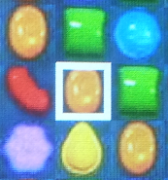 - Identifica la dirección y sentido del intercambio y lo guarda en la variable candy_st

- Pasa al estado CANDY_SWAPPING

**3) CANDY_SWAPPING**

Durante esta transición temporal se intercambiarán los 2 caramelos seleccionados.

Las variables candy_sel_dep y candy_swap_desp contienen cuanto se han desplazado los caramelos durante este intercambio. Como los caramelos se desplazaran a la misma velocidad el valor absoluto de ambas variables será igual pero su sentido será opuesto.

Este estado finalizará cuando el desplazamiento de los caramelos vaya a ser mayor o igual a la distancia entre uno y otro. Así pues la lógica del estado sin tener en cuenta ligeras variaciones según el tipo de desplazamiento es la siguiente:

- Actualiza el desplazamiento de los caramelos (les suma la velocidad)

candy_sel_dep += (CANDY_VEL + candy_acc);

- Comprueba si los caramelos han terminado de desplazarse candy_sel_dep>= CANDY_SEP?

De ser así: - Intercambia los el valor de los caramelos en el array

- Pone los desplazamientos a 0

- Pasa al estado CANDY_WAITING

- Llama a la función que comprueba si hay eliminación **combo2()**

- Se dibujan - Los 2 caramelos, estando el seleccionado por encima del otro

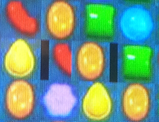- 2 rectángulos en los extremos con el color de fondo para eliminar lo que queda de la anterior imagen.

**4) CANDY_DELETING**

Durante esta transición temporal se visualiza como caen tanto los nuevos caramelos generados como aquellos caramelos que se encuentran por encima de los eliminados.

Para entender cómo funciona este estado vamos primero a ver la función de detección de eliminación:

La función **combo2()** tiene 2 fases:

1- Detecta combinaciones de 3 o más caramelos seguidos en alguna fila o columna.

Si encuentra caramelos que eliminar, pone su bit de eliminación E[4] a 1 y borra el caramelo.

Por supuesto pasamos también al estado CANDY_DELETING

2- A partir de los caramelos marcados como eliminados modifica las estructuras candy_array[i][j] y new_candy_array[i][j] para que el estado CANDY_DELETING sepa tratarlas.

Las modificaciones realizadas en las estructuras por cada caramelo eliminado son:

**candy_array[i][j]:**

- Incrementar en +1 el campo F[7:5]de aquellos caramelos de la misma columna que el eliminado que se encuentren por encima de este.

- Indicar en los bits T[3:0] el tipo de caramelo que corresponde a "caramelo eliminado".

**new_candy_array[i][j]:**

- Sabiendo el valor del campo F[7:5] del primer elemento de la columna del caramelo eliminado podemos saber cuántos caramelos se han tenido que crear hasta el momento en esa columna.

Así pues incrementamos ese campo y lo copiamos en todas los caramelos creados de esa columna ya que dicho campo indica el número de caramelos creados en esa columna.

- Indicar en los bits T[3:0] el nuevo caramelo creado. Para ello usamos una función malucha que devuelve número pseudo-aleatorios llamada rand_number().

**Estado DELETING**

Con todas estas modificaciones entramos en estado CANDY_DELETING donde comprobaremos el campo

F[7:5] de ambas estructuras y actuaremos en consecuencia.

- Por cada elemento de **candy_array[i][j]** que esté cayendo y por tanto deba desplazarse hacia abajo:

· Obtenemos su F[7:5] para saber cuánto es el máximo que puede desplazarse hacia abajo

· Incrementamos su desplazamiento hacia abajo candy_desp[i][j]

· Comprobamos si ha terminado de desplazarse candy_desp[i][j]>F[7:5] ·CANDY_SEP?

De ser así ponemos F[7:5] a 0 para que deje de desplazarse y transferimos su tipo de caramelo a la posición del array pertinente que es candy_array[i][j+ F[7:5]]

· Dibujamos el caramelo desplazado

- Por cada elemento de **new_candy_array[i][j]** que deba desplazarse hacia abajo (F[7:5] != 0):

· Obtenemos su F[7:5] para saber cuánto es el máximo que puede desplazarse hacia abajo

· Incrementamos su desplazamiento hacia abajo new_candy_desp[i][j]

· Comprobamos si ha terminado de desplazarse new_candy_desp[i][j]>F[7:5] ·CANDY_SEP?

De ser así ponemos F[7:5] a 0 para que deje de desplazarse y transferimos su tipo de caramelo a la posición del array pertinente que es candy_array[i][ (F[7:5] -1) - j ]

· Dibujamos el caramelo desplazado si este debe ser visto en el array.

Dado que el origen del caramelo puede estar fuera de los límites del display, debemos solo dibujar parte del mismo, calculando dicha parte y desplazando la dirección &imagen

En aquella iteración en la que todos los F[7:5] de ambas estructuras sea 0 será cuando se acabe el estado CANDY_DELETING momento en el que reiniciamos los desplazamientos a 0 y cambiamos al modo CANDY_WAITING.

He aquí algunos ejemplos de eliminación y creación de caramelos:

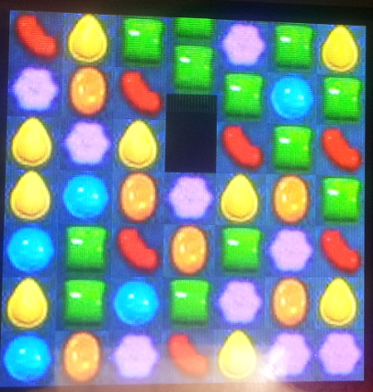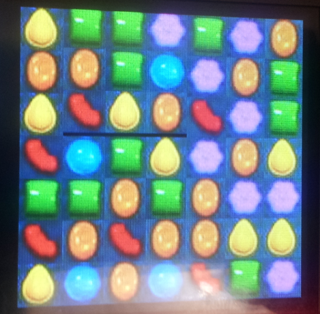

# WATCHDOG

El Watchdog es una herramienta del microcontrolador que permite ejecutar una interrupción o reiniciar el microcontrolador si vence un plazo de tiempo. Es útil para reiniciar el dispositivo si la ejecución se cuelga en un bucle o interrupción.

Para configurar el Watchdog se han de realizar los siguientes pasos:

* Introducir el valor constante de recarga en el registro WDTC.
* Configurar el modo de operación en el registro WDMOD.
* Habilitar el Watchdog escribiendo 0xAA seguido de 0x55 en el registro WDFEED.

Periódicamente se deberá realimentar el watchdog para que no se reinicie, escribiendo 0xAA seguido de 0x55 en WDFEED.

En el registro WDTC se ha de introducir el valor del número de cuentas que ha de hacer el watchdog.

En el segistro WDFEED se ha de introducir el refresco del watchdog como se ha explicado.

En WDTV está el contador del Watchdog.

Finalmente, en el registro WDMOD se ha de poner el bit 0 a 1 para habilitar el watchdog, el bit 1 a 1 para habilitar el reinicio del chip.

En este proyecto el Watchdog está configurado con un timeout de 1 segundo refrescado esta cuenta en el bucle de la función main().

Las funciones del watchdog del proyecto son:

void WDTInit**(** void **)**

**{**

LPC_WDT**->**TC **=** WDT_FEED_VALUE**;**

LPC_WDT**->**MOD **=** WDEN**;**

LPC_WDT**->**FEED **=** 0xAA**;** /* Feeding sequence */

LPC_WDT**->**FEED **=** 0x55**;**

**}**

void WDTFeed**(** void **)**

**{**

LPC_WDT**->**FEED **=** 0xAA**;** /* Feeding sequence */

LPC_WDT**->**FEED **=** 0x55**;**

**}**

# ANEXOS. CONFIGURACIONES GENERALES

## CONFIGURACIÓN DEL TIMER0

### INTRODUCCION

El Timer/Counter es un dispositivo que cuenta los ciclos de reloj de la señal que se le da como entrada, en función del origen esta señal actúa como:

- TIMER: Si utiliza el reloj que alimenta los periféricos (Peripherial Clock PCLK)

- COUNTER: Si utiliza un reloj externo.

- Sea cual sea su señal de entrada, cuenta los ciclos de la misma en un registro de 32 bits

Para seleccionar la señal de entrada usamos el registro

- El TIMER se puede resetear y parar mediante el registro

- Posee un **Preescaler**: Un registro de 32 bits que sirve para disminuir la frecuencia del reloj de entrada al TIMER. La señal de entrada va primero al Prescaler y cuando este alcance el valor establecido es entonces cuando sube el contador :

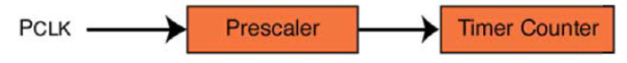

- Cada TIMER posee 4 **registros de $MATCH$**  ($MR$) de 32 bits que controlamos nosotros (R/W).

Podemos configurar el $TIMER$ para que cuando el contador $TC$ sea igual a alguno de estos registros, $MR=TC$ (evento de match) se produzcan las siguientes acciones:

- Interrupción del $Interrupt_Handler$ del TIMER.

- Reset del TIMER

- Parada del TIMER

La configuración de estas acciones se realiza mediante el registro

- Cada registro MATCH ($MR$) además posee una señal lógica de salida asociada llamada $MAT$.

Podemos configurar un GPIO para que dé a su salida dicha señal $MAT$.

Podemos configurar el $MR$ correspondiente para que cuando se produzca la igualación (match), se realice vía Hardware alguno de estas operaciones: - MAT = 1

- MAT = 0

- MAT ^= 1 🡪 Se invierte

Estas acciones son llevadas a cabo por Hardware (sin retardos) y se configuran con

- Cada TIMER posee además 2 dispositivos de captura (Capture channels $CAP$).

Podemos configurar los GPIO como entrada de estos capturadores y que cuando se produzca un flanco de subida o bajada: - Se produzca una interrupción

- Se guarde por Hardware el valor del TC en el registro $CR$

La configuración de estas acciones se realiza mediante el registro

- Cuando se produce una interrupción, esta puede ser debida a cualquiera de los 4 $MR$ o de los 2 $CAP$, para saberlo, tenemos el registro de interrupción $IR$ que nos indica cual ha sido.

A continuación enseñaremos como configurar el TIMER0, el proceso es análogo para los TIMERS 1/2/3 teniendo cuidado con los registros que son independientes de cada TIMER y aquellos que comparten entre todos

### PROCEDIMENTO DE CONFIGURACION

**a) Alimentacióndel TIMER0 y establecimiento como TIMER:**

Si el bit de control de un periférico está a 1, este está activado y si está a 0, está desactivado

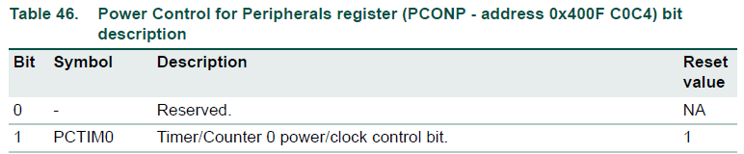

**LPC_SC->PCONP |= (0x01<<1);**

Cuando hay un Reset, el TIMER0 está activado, pero por si acaso otra función lo utiliza lo activamos siempre.

- Podemos establecer el temporizador como TIMER o COUNTER mediante el registro CTCR Count Control Register. Nosotros lo estableceremos como TIMER

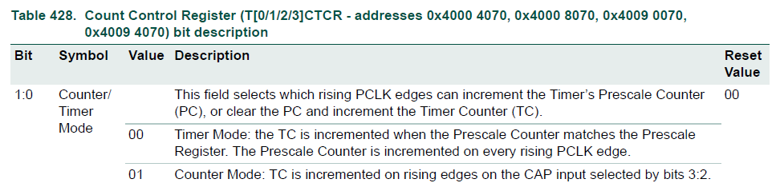

**LPC_TIM0->CTCR&= ~ (3 <<0);**

**b) Establecimiento de la frecuencia del Reloj del TIMER0:**

La frecuencia del temporizador dependerá del PCLK y del Prescaler:

- El registro PCLKSEL0 posee los bits de configuración del PCLK del TIMER0:

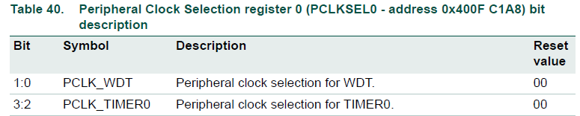

- Los significados de 2 bits son:

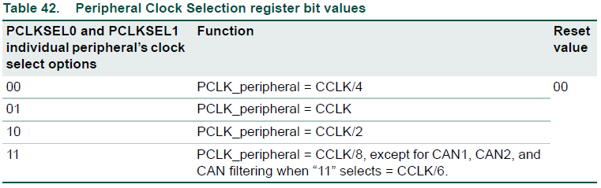

- Para coger la frecuencia de 25 MHz 🡪 CCLK / 4

**LPC_SC->PCLKSEL0 &= ~ (3 << 2);**

- Para que el reloj trabaje a 1 MHz dividimos la frecuencia de 25 MHz mediante el Prescaler Register del TIMER0.

**LPC_TIM0->PR = 24;**

**c) Reset y Enable del Temporizador**

Para el control del Reset y Enable del temporizador usamos el registro TCR[1:0]:

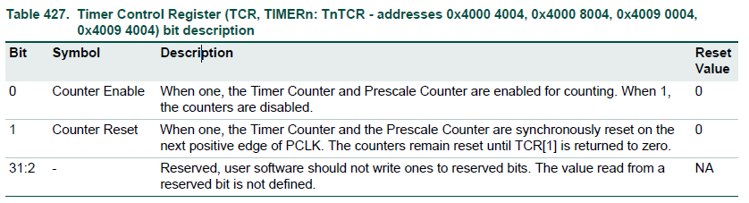

Al hacer el RESET, se resetea tanto el PC como el TC.

Para resetear el TC y pararlo hacemos:

**LPC_TIM0->TCR = 0x10;**

Cuando queramos que se inicie la cuenta:

**LPC_TIM0->TCR = 0x01;**

- A la hora de configurar nuestro TIMER, lo normal es pararlo y resetearlo al principio del todo, configurarlo a nuestro gusto y después activarlo.

**d) Selección de los pines del TIMER0:**

Cada pin GPIO puede tener 4 funciones diferentes, pero sólo 1 a la vez, dichas funciones se seleccionan mediante el registro PINSEL.

Debemos encontrar los GPIO que pueden actuar como MAT0 (salidas) y CAP0 (entradas) del TIMER0 y activar esta funcionalidad.

Viendo las tablas, algunos GPIO con esta funcionalidad se activan mediante el PINSEL3:

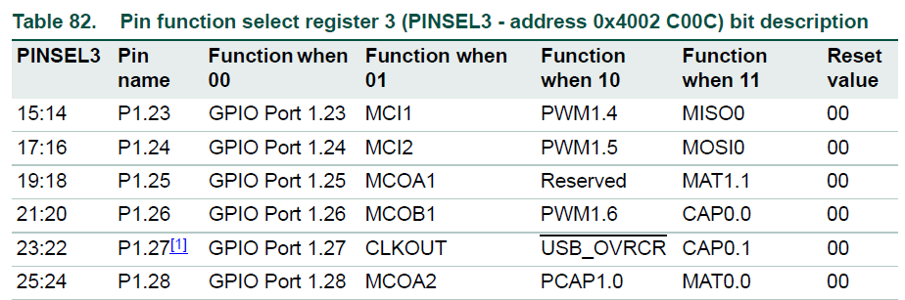

**LPC_PINCON->PINSEL3 |= (3 << 20);**// Select CAP0.0 (P1.26) pin for input.

**LPC_PINCON->PINSEL3 |= (3 << 24);** // Select MAT0.0 (P1.28) pin for output match.

**e) Activamos las interrupciones del TIMER0**

El TIMER0 tiene muchas fuentes de interrupción que son atendidas mediante una misma función, para saber qué ocasionó la interrupción miramos el registro de interrupción IR

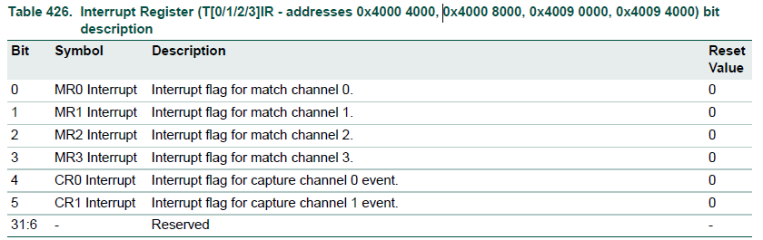

- Las primeras 4 interrupciones corresponden a la situación "Match" en la que

$$TC = MRn con n=0,1,2,3$$

Los $MRn$ son registros especiales en los cuales podemos escribir un valor y cuando se dé el Match se puede activar un reset o disenable del TC y/ó una interrupción del TIMER0.

- Las últimas 2 son las interrupciones que se dan cuando capturamos un evento de entrada con los capturadores CAP0 y CAP1.

- Para activar y configurar estas interrupciones habrá que activar ciertos bits de otros registros.

· MCR: Para los eventos de TC = MRn

· CCR: Para los eventos de captura de CAP0 y CAP1

- Cuando se produce una de estas interrupciones, el bit correspondiente del IR se pone a 1

Para resetear la interrupción escribimos un '1' en dicho bit.

- Primero damos prioridad y activamos la función de atención a la interrupción del TIMER0

**NVIC_SetPriority(TIMER0_IRQn,0x01);**

**NVIC_EnableIRQ(TIMER0_IRQn);**

**f) Configuramos los registros de MATCH, MCR (Match Control Register):**

Este registro se utiliza para controlar las operaciones que se realizan cuando el TC se iguala a uno de los .

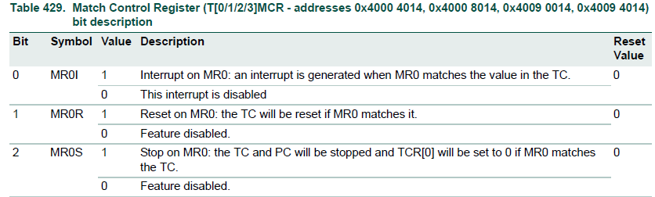

- Para activar la interrupción cuando $TC=MR0$

**LPC_TIM0->MCR |= (1 << 0);**

- Si queremos que el TC se resetee cuando $TC=MR0$ escribiríamos:

**LPC_TIM0->MCR |= (1 << 1);**

**g) Configuramos los capturadoresCCR (Capture Control Register):**

Este registro se utiliza para controlar las operaciones que se realizan cuando se produce un evento de captura (flanco de subida y/o bajada según esté configurado).

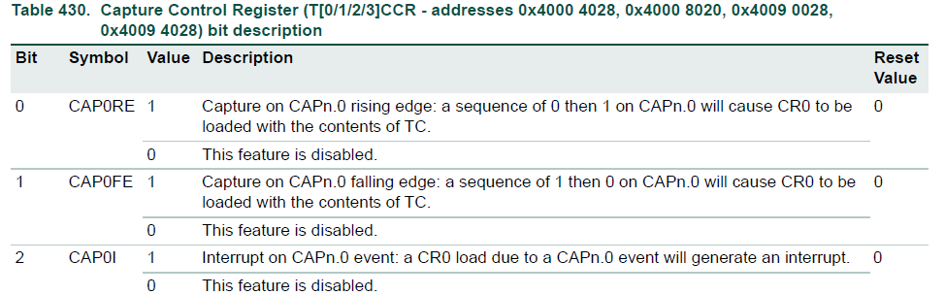

- Para que se detecte flanco de subida en CAP0:

**LPC_TIM0->CCR |= (1 << 0); // Also makes: LPC_TIM0->CR0 = TC**

- Para que se detecte flanco de bajada en CAP0:

**LPC_TIM0->CCR |= (1 << 1); // Also makes: LPC_TIM0->CR0 = TC**

- Para activar la interrupción en un evento de captura en CAP0:

**LPC_TIM0->CCR |= (1 << 2);**

En la función de atención a la interrupción tendremos que mirar este registro para saber si ha sido un flanco de subida o de bajada y cambiarlo si queremos.

**h) Configuramos el pin de salida MAT0.0 mediante el registro EMC External Match Register.**

Cada uno de los 4 comparadores que posee cada TIMER posee un pin de salida MATn.m cuyo valor puede cambiar o no cuando se produce un Match con el contador $TC = MRn$.

Para configurar las operaciones que se realizan sobre el MATn.m cuando se da el Match, se usa este registro.

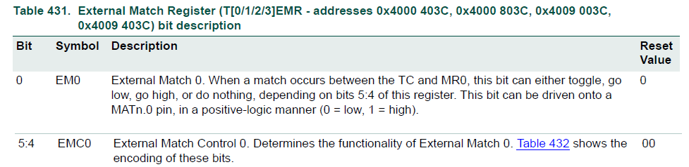

- Si ponemos EM0 a 1, cuando se produzca el match TC = MR0 se podrá producir un evento sobre la salida MAT0.0. Este evento se podrá controlar con los bits de EMC0

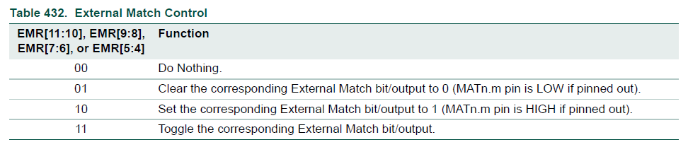

También podemos poner el valor que deseemos a la salida de TIM0.0 con el EM = 0

- Ejemplo para poner MAT0.0 a 1 hacemos.

**LPC_TIM0->EMR &= ~ (1 << 0); LPC_TIM0->EMR |= (1 <<5); LPC_TIM0->EMR &= ~ (1<<4);**

Esto hace EM0 = 0 y EMR0 = 10

- Ejemplo para poner un 0 en MAT0.0 cuando TC = MRC:

**LPC_TIM0->EMR |= (1 << 0); LPC_TIM0->EMR |= (1 <<4); LPC_TIM0->EMR &= ~ (1<<5);**

Esto hace EM0 = 1 y EMR0 = 01.

### CODIGO DE CONFIGURACION DE TIMER0:

void Init_TIMER0**(**void**){**

// POWER UP THE TIMER AND SET IT UP AS A TIMER

LPC_SC**->**PCONP **|=(**0x01**<<**2**);**

LPC_TIM0**->**CTCR **&=~(**3**<<**0**);**

// RESET TIMER AND DISABLE TIMER

LPC_TIM0**->**TCR **=**1**<<**1**;**

// Configure the TIMER1 frecuency to 1 MHz

LPC_SC**->**PCLKSEL0 **&=~(**3**<<**4**);** // Select PCLK /4 = 25 MHz

LPC_TIM0**->**PR **=**24**;** // Divides frecuency by 25

// CONFIGURE EXTERNAL PINS

LPC_PINCON**->**PINSEL3 **|=(**3**<<**20**);**// Select CAP0.0 (P1.26) pin for input.

LPC_PINCON**->**PINSEL3 **|=(**3**<<**24**);**// Select MAT0.0 (P1.28) pin for output match.

// Configure MATCH Registers function and value

LPC_TIM0**->**MCR **|=(**1**<<**0**);**// Interrupt on MATCH0

LPC_TIM0**->**MCR **|=(**1**<<**1**);** // TC reset on MATCH0

LPC_TIM0**->**MR0 **=** LPC_TIM0**->**TC **+**1000000**;** // Will generate an interrupt in 1 second

// Configure Capture

LPC_TIM0**->**CCR **|=(**1**<<**1**);** // Capture on falling edge and: LPC_TIM0->CR0 = TC

LPC_TIM0**->**CCR **|=(**1**<<**2**);** // Interrupt on capture

// Configure MAT0.0

LPC_TIM0**->**EMR **&=~(**0x31**)** // Clear the MAT0.0 action on MATCH0

LPC_TIM0**->**EMR **|=(**0x1**)|(**3**<<**4**);** // MAT0.0 toggles on MATCH0

// Config TIMER0 interrupt in NVIC

NVIC_SetPriority**(**TIMER0_IRQn**,**0x01**);**

NVIC_EnableIRQ**(**TIMER0_IRQn**);**

// Enable TIMER0 (Starts Counting)

LPC_TIM0**->**TCR **=**1**<<**0**;**

**}**

void TIMER0_IRQHandler**(**void**){**

// Check if MR0 match interrupt flag is active

**if(**LPC_TIM0**->**IR **&(**1**<<**0**)){**

LPC_TIM1**->**IR **|=(**1**<<**0**);**/* Clear MR0 interrupt flag */

LPC_TIM1**->**MR0 **+=** PERIOD_FUNCTION_us**;**

// LLamada a función a ejecutarse cada PERIOD_FUNCTION_us microsegundos

**}**

// Check if CAP0 interrupt flag is active

**if(**LPC_TIM3**->**IR **&(**1**<<**4**)){**

**if(**LPC_TIM3**->**CCR **&(**1**<<**0**)){**// If Rising Edge in CAP0.0 detected

// Set capture in CAP0.0 falling edge

LPC_TIM3**->**CCR **&=~(**1**<<**0**);**// CAP0RE = 0

LPC_TIM3**->**CCR **|=(**1**<<**1**);**// CAP0FE = 1

aux_time **=** LPC_TIM3**->**CR0**;**

**}**

**else{** // If Falling Edge in CAP0.0 detected

return_time **=** LPC_TIM3**->**CR0 **-** aux_time**;**

// Set capture in CAP0.0 rising edge

LPC_TIM3**->**CCR **|=(**1**<<**0**);**// CAP0RE = 1

LPC_TIM3**->**CCR **&=~(**1**<<**1**);**// CAP0FE = 0

**}**

**}**

LPC_TIM3**->**IR **|=(**1**<<**4**);**// Clear CAP0 interrupt flag

**}**

## CONFIGURACION DEL PWM1 (PULSE WIDTH MODULATOR)

### INTRODUCCION

El PWM es un módulo TIMER que cuenta con funcionalidades añadidas para una fácil generación de señales periódicas TTL de periodo, ciclo de trabajo y desfase deseados.

- Al igual que el TIMER puede ser configurado como TIMER o COUNTER con $CTCR$, se puede resetear y parar con $TCR$ y posee un prescaler configurable con

- El PWM posee 7registros de $MATCH$ ($PWMMR$) de 32 bits.

Podemos configurar el $PWM$ para que cuando el contador $TC$ sea igual a alguno de estos registros, $PWMMR=TC$ (evento de match) se produzcan las siguientes acciones:

- Interrupción del $Interrupt_Handler$ del PWM.

- Reset del TIMER

- Parada del TIMER

La configuración de estas acciones se realiza mediante el registro $MCR$

Cuando modificamos el valor de estos registros vía software, su valor no cambia instantáneamente sino que es introducido en un Latch, para hacer el cambio efectivo tenemos que escribir un 1 en la posición correspondiente del registro

- Los últimos 6 registros de MATCH ($MR$), $PWMMR[1-6]$ tienen asociado cada uno una señal de salida $PWM[1-6]$ respectivamente, es decir posee 6 canales $PWM$.

Es aquí donde reside la principal particularidad del PWM respecto a otro TIMER.

Estas 6 salidas se utilizan para generar la señal TTL deseada de la siguiente manera:

- Cuando el PWM se resetea sus señales PWM están a nivel alto 🡪

- Cuando se produce un match entre el TC y el MR correspondiente 🡪

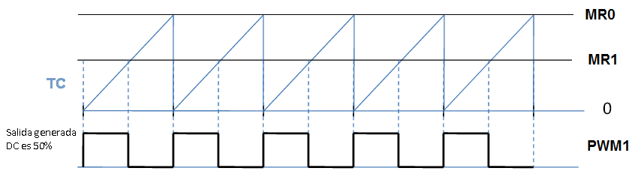

· Frecuencia controlada con MR0 🡪 Provocando un reset en match.

· Ciclo de trabajo controlado con MR[1-6] respecto a MR0 🡪

Este es el modo flanco simple de los PWM, en el modo flanco doble usamos 2 MR, y la salida del PWM correspondiente obedece a unas determinadas reglas.

Podemos configurar un GPIO para que dé a su salida dichas señales $PWM[1-6]$.

La configuración del modo de funcionamiento y el Enable de las salidas PWM se hace con

- El PWM posee además 2 capturadores $CAP$ de mismo funcionamiento al de los TIMER.

- Cuando se produce una interrupción, esta puede ser debida a cualquiera de los 7 $MR$ o de los 2 $CAP$, para saberlo, tenemos el registro de interrupción $IR$ que nos indica cual ha sido.

### PROCEDIMIENTO DE CONFIGURACIÓN

**a) Encendido del PWM1y establecimiento como TIMER:**

Si el bit de control de un periférico está a 1, este está activado y si está a 0, está desactivado

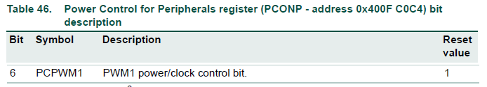

**LPC_SC->PCONP |= (1 << 6);**

Cuando hay un Reset, el PWM está activado, pero por si acaso otra función lo utiliza lo activamos siempre.

- Podemos establecer el PWM como TIMER o COUNTER mediante el registro CTCR Count Control Register. Nosotros lo estableceremos como TIMER

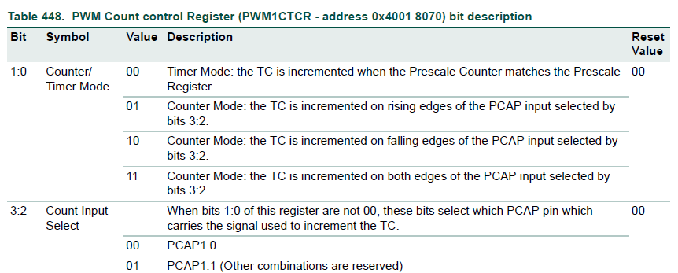

Para ponerlo en modo temporizador normal:

**LPC_PWM1->CTCR&= ~ (3 <<0);**

**b) Establecimiento de la frecuencia del Reloj del TIMER0:**

La frecuencia del PWM dependerá del PCLK y del Prescaler:

- El registro PCLKSEL0 posee los bits de configuración del PCLK del TIMER0:

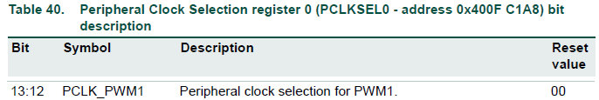

- Para coger la frecuencia de 25 MHz 🡪 CCLK / 4

**LPC_SC->PCLKSEL0 &= ~ (3 <<12);**

- Para que el reloj trabaje a 1 MHz dividimos la frecuencia de 25 MHz mediante el Prescaler Register del PWM.

**LPC_PWM1->PR = 24;**

**c) Selección de los pines del PWM y su modo de funcionamiento:**

El PWM tiene 6 pines de salida por lo que podemos generar:

- 6 señales de flanco simple ó

- 3 señales de flanco doble ó

- Una combinación de ambas

Viendo las tablas, los pines se activan mediante el PINSEL4.

(Hay mas pines que pueden usar estas funcionalidades)

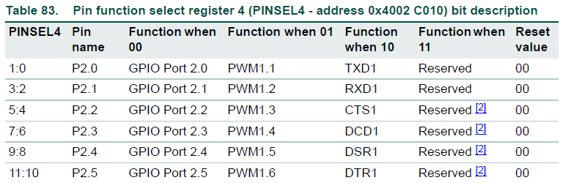

Ejemplo activar PWM1.3 y PWM1.4:

**LPC_PINCON->PINSEL4 |= ( 1 << 4 ); // PWM1.3 on P2.2**

**LPC_PINCON->PINSEL4 |= ( 1 <<6 ); // PWM1.4 on P2.3**

- Para elegir entre la salida en modo flanco simple o doble y para activar las salidas usamos el registro **PWM Control Register**

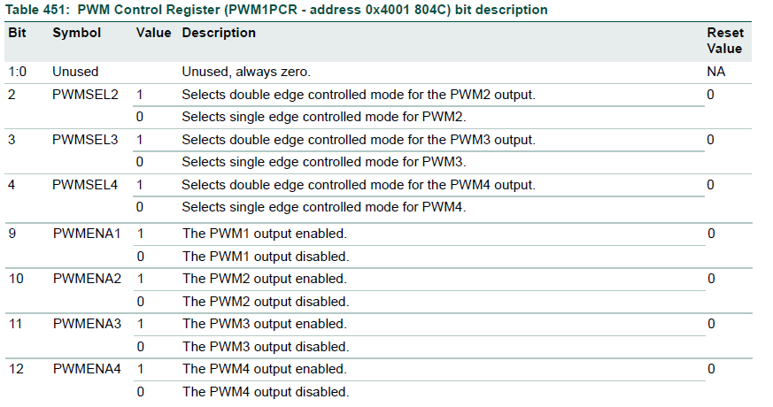

Ejemplo habilitación del PWM3 en modo simple:

**LPC_PWM1->PCR&= ~ (0x1<<3); // Nos aseguramos que sea flanco simple**

**LPC_PWM1->PCR |= (0x1<<11); //Habilita la salida del PWM3**

**d) Reset, Enable y activación del PWM**

Para el control del Reset y Enable del PWM usamos el registro TCR[1:0].

El PWM puede actuar como TIMER o como PWM, para utilizarlo como PWM usamos

el bit TCR[3], PWM Enable, poniéndolo a 1.

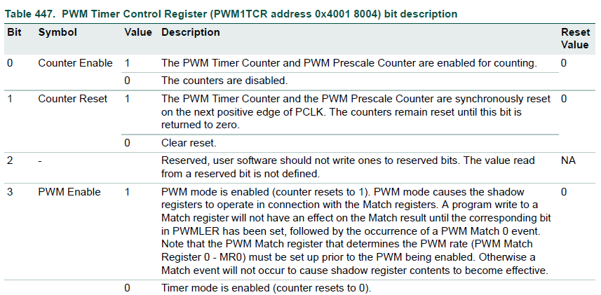

Al hacer el RESET, se resetea tanto el PC como el TC.

- Para resetear el TC y pararlo hacemos:

**LPC_PWM1->TCR = 0x10;**

- Cuando queramos que se inicie la cuenta:

**LPC_PWM1->TCR = 0x01;**

- Para activar el modo PWM:

**LPC_PWM1->TCR |=( 0x01<< 3);**

**e) Configuramos el valor de los MR:**

Cuando escribimos un valor en alguno de los registro $MR\left[0-6\right]$ dicho registro no cambia inmediatamente si no que tenemos que activar un bit (latch) mediante el cual, en al proxímo reset se realizaran los cambios pertinentes. Este es el **PWM Latch Enable Register**

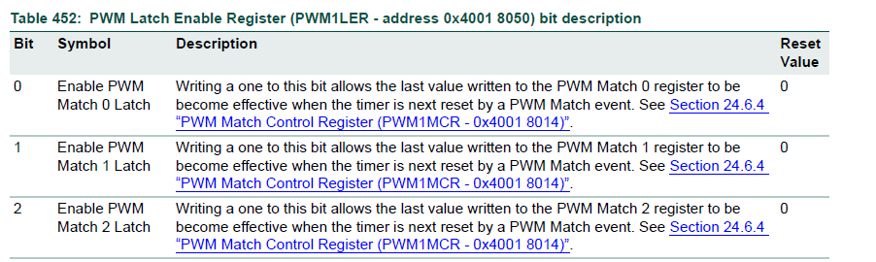

Con el MR0 establecemos la frecuencia y con el MR1 el ciclo de trabajo.

Por ejemplos si establecemos valores para MR0 y MR1 y los queremos hacer efectivos:

**LPC_PWM1->MR0 = PERIOD_PWM;**

**LPC_PWM1->MR1 = PERIOD_PWM/2;**

**LPC_PWM1->LER |= (0x1<<0) | (1<<1); /* PWM 0 y 1 latch enabled */**

**f) Configuramos los registros de MATCH, MCR (Match Control Register):**

Este registro se utiliza para controlar las operaciones que se realizan cuando el TC se iguala a uno de los $MRn$.

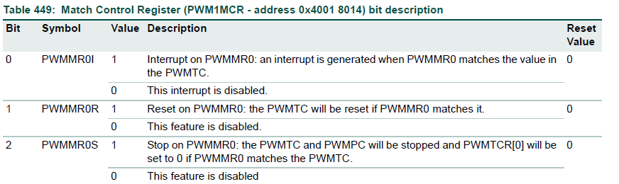

Hay un trío de estos bits por cada uno de los 7 MR.

- Para activar la interrupción cuando $TC=MR1$

**LPC_PWM1->MCR |= (1 <<3) ;**

- Si queremos que el TC se resetee cuando $TC=MR0$ escribiríamos:

**LPC_PWM1->MCR |= (1 << 1);**

**g) Activamos las interrupciones del PWM**

El PWM tiene muchas fuentes de interrupción que son atendidas mediante una misma función de atención a la interrupción, para saber qué ocasionó la interrupción miramos el registro de interrupción IR

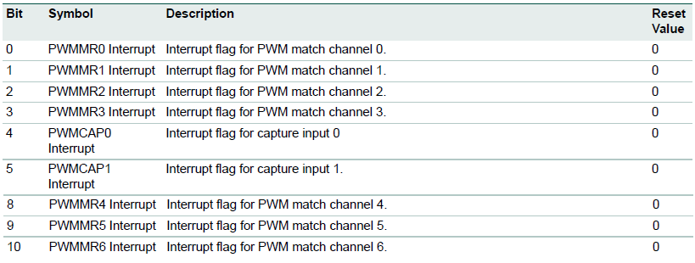

- Los bits $PWMMR\left[0-6\right]$ corresponden a la situación "Match" de los registros MR en la que

$$TC = MRn con n=0,1…6$$

Los $MRn$ son registros especiales en los cuales podemos escribir un valor y cuando se dé el Match se puede activar un reset o disable del TC y/ó una interrupción del TIMER0.

- Los bits $PWMCAP[0-1]$ corresponden a los eventos de captura de CAP0 y CAP1

- Para activar y configurar estas interrupciones habrá que activar ciertos bits de otros registros.

· MCR: Para los eventos de TC = MRn

· CCR: Para los eventos de captura de CAP0 y CAP1

- Cuando se produce una de estas interrupciones, el bit correspondiente del IR se pone a 1

Para resetear la interrupción escribimos un '1' en dicho bit.

- Primero damos prioridad y activamos la función de atención a la interrupción del TIMER0

**NVIC_SetPriority(PWM1_IRQn,0x01);**

**NVIC_EnableIRQ(PWM1_IRQn);**

### CODIGO DE CONFIGURACION DE PWM:

void Init_PWM**(){**

// POWER UP THE TIMER AND SET IT UP AS A TIMER

LPC_SC**->**PCONP **|=(**0x1**<<**6**);**

LPC_PWM1**->**CTCR **&=~(**3**<<**0**);**

// RESET AND DISABLE TIMER

LPC_PWM1**->**TCR **=**1**<<**1**;**

// Configure the TIMER1 frecuency to 1 MHz

LPC_SC**->**PCLKSEL0 **&=~(**3**<<**12**);** // Select PCLK /4 = 25 MHz

LPC_PWM1**->**PR **=**24**;** // Divides frecuency by 25

// CONFIGURE EXTERNAL PINS

LPC_PINCON**->**PINSEL4 **|=(**1**<<**2**);**// set GPIOs for PWM1.2 on PWM P3.25

LPC_PINCON**->**PINSEL4 **|=(**1**<<**4**);**// set GPIOs for PWM1.3 on PWM P3.26

// Configure MATCH Registers

LPC_PWM1**->**MCR **|=(**1**<<**1**);** // TC reset on MATCH0

LPC_PWM1**->**MR0 **=** PERIOD_PWM**;** // Sets the period (frecuency = 1/period) of the signal

LPC_PWM1**->**MR2 **=** PERIOD_PWM**/**2**;**// Sets PWM2 to a duty cycle of 50%

LPC_PWM1**->**MR3 **=** PERIOD_PWM**/**3**;**// Sets PWM2 to a duty cycle of 33%

LPC_PWM1**->**LER **|=(**1**<<**0**)|(**1**<<**2**)|(**1**<<**3**);**// PWM 0,2 and 3 latch enabled

// Configure and Enable PWM outputs

LPC_PWM1**->**PCR **|=(**1**<<**10**)|(**1**<<**11**);**// Enable PWM2 and PWM3 signals

LPC_PWM1**->**PCR **&=~((**1**<<**2**)|(**1**<<**3**));**// PWM2 and PWM3 are single edged

// Config PWM1 interrupt in NVIC (in this example we wont use it)

NVIC_SetPriority**(**PWM1_IRQn**,**0x01**);**

NVIC_EnableIRQ**(**PWM1_IRQn**);**

// Enable PWM (Starts Counting) and PWM function

LPC_PWM1**->**TCR **=(**1**<<**0**)|(**1**<<**3**);**/* counter enable, PWM enable */

**}**

//Function that stablishes frecuency and duty cycle of PWM2

// Frecuency: 1-1000000 duty: 0 - 100 %

void PWM2_Set**(** uint32_t frecuency**,** uint32_t duty **){**

LPC_PWM1**->**MR0 **=**1000000**/**frecuency**;**

LPC_PWM1**->**MR2 **=(**duty**\***LPC_PWM1**->**MR0**)/**100**;**

LPC_PWM1**->**LER **|=(**1**<<**0**)|(**1**<<**2**);**

**}**

## CONFIGURACIÓN DEL ADC

### INTRODUCCIÓN

El ADC es un periférico que convierte una señal analógica de entrada en una digital de n bits.

**El LPC1768 dispone de un conversor A/D de 12 bits:**

- Conversor de aproximaciones sucesivas

- 8 entradas multiplexadas.

- Frecuencia máxima de conversión de 200KHz

- Tiempo mínimo de conversión 5us

65 ciclos del reloj deentrada que debe ser menor o igual a 13MHz

- SPAN de VREFN a VREFP (no debe superar VDDA)

-Posibilidad de conversión en modo ráfaga (“Burst”)

-Múltiples posibles señales de inicio de conversión.

- Para configurar el ADC debemos alimentarlo con $PCON$ como cualquier otro periférico y además activarlo en modo normal con

- La frecuencia con que alimentemos el ADC condiciona su tiempo de conversión $T_{conv}$ y la frecuencia máxima a la que puede convertir $f_{CLK}≤13 MHz$.

Elegimos el PCLK con PCLKSEL y un preescaler de 8 bits que posee el ADC llamado **.**

- El ADC tiene 8 canales de conversión $AD0.[0-7]$ multiplexados (multiplexor interno)

Para seleccionar el canal a convertir (solo uno a la vez) utilizamos los 8 bits $SEL$ del ADCR

· En modo Normal, solo podemos seleccionar uno de los canales a la vez para ser convertidos.

· En modo Burst, seleccionamos todos los canales que queramos sean convertidos en ráfaga, los canales seleccionados se muestrearan continuamente a máxima frecuencia sin necesidad de señal de conversión. (O eso dice). Para activar este modo usamos el bit $BURST$ del ADCR

- Podemos configurar GPIOs para que sean entrada de estos canales AD0.

· Los pines de entrada deben ser configurados sin pull-up ni pull-down

- La señal de Inicio de Conversión es la que indica al ADC cuando realizar la conversión, podemos seleccionar señales tanto internas como externas con los bits $START$ del ADCR

También se lo podemos indicar por software. Si la IC está conectada a una señal, se puede configurar el inicio con un flanco de subida o de bajada con $EDGE$ del ADCR.

- Podemos configurar que se produzca una interrupción cuando se termine de convertir un canal o cualquiera de ellos con el registro

- El SPAN es el rango de conversión del ADC. El rango de señal que el ADC convierte en 12 bits viene dado por los pines dedicados de la placa (no GPIO) $VREFN y VREFP$

VREFN 🡪 0x000 VREFP 🡪 0xFFF

- Al finalizar la conversión, el resultado e información de la conversión se guarda en 2 sitios:

· $ADGDR$: Contiene el resultado, canal convertido y OVERRUN del último canal convertido.

· $ADDR[0-7]:$ Hay 1 por canal y contiene el resultado y el OVERRUN del canal

- Para saber cuál fue el último canal convertido y los OVERRUN de los canales usamos el registro $ADCSTAT$ que suele ser usado en la función de atención a la interrupción para este propósito

- Para limpiar al interrupción, limpiamos el bit DONE del canal correspondiente o leemos el registro $ADGDR$ o $ADDR$

### PROCEDIMIENTO DE CONFIGURACIÓN:

**a) Encendido y activación del ADC:**

Primero de todo debemos alimentar el ADC mediante el bit correspondiente del PCONP

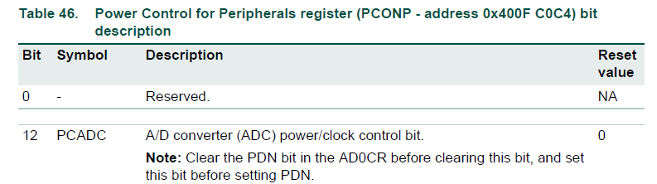

Si el bit de control de un periférico está a 1, este está activado y si está a 0, está desactivado

**LPC_SC->PCONP |= ( 1 << 12);**

Una vez alimentado el ADC, este puede estar funcionando en:

- Modo normal 🡪 Realiza la conversión

- Modo bajo consumo 🡪 No realiza la conversión.

Para el control del mismo usamos el Bit PDN del registro AD0CR:

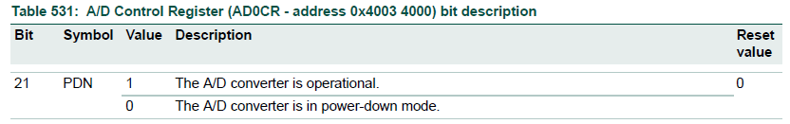

**LPC_ADC->ADCR|= (1<< 21);**

Cuando hay un Reset, el ADC está desactivado por lo que tendremos que:

- Encenderlo

- Ponerlo en modo operativo.

Para apagarlo tenemos que primero ponerlo en modo bajo consumo.

**LPC_ADC->ADCR|= (1<< 21);**

**LPC_SC->PCONP |= ( 1 << 12);**

Normalmente al configurar el ADC, primero lo alimentamos con PCON, después configuramos sus registros y por último lo activamos con PDN.

**b) Establecimiento de la frecuencia del Reloj del ADC:**

La frecuencia de entrada al converso debe ser menor que 13 MHz:

$${f_{CLK}}_{ADC}≤13 MHz$$

Esta frecuencia afecta al tiempo de conversión y a la máxima frecuencia de funcionamiento:

- Los registros que controlan la frecuencia del PCLK del ADC son:

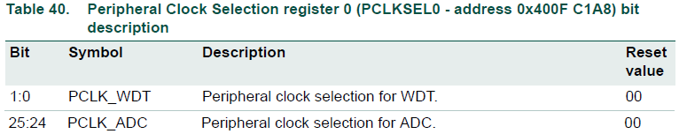

- El significado de los bits [25:24] es:



- Para coger la frecuencia de 25 MHz 🡪 CCLK / 4

**LPC_SC->PCLKSEL0 &= ~ ( (1<< 24) |(1<< 25) ) ;**

- El ADC posee un Prescaler con el cual disminuir la frecuencia llamado CLKDIV:

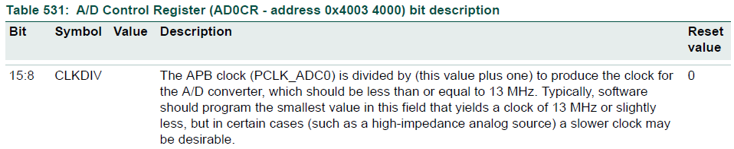

Para dividir la frecuencia por 5 y conseguir 5 MHz escribiríamos:

**LPC_ADC->ADCR = ( 4 <<8);**

**c) Selección de los pines de entrada al ADC:**

Tenemos hasta 8 entradas (canales) del ADC posibles que son multiplexadas, ADC.0 – 7.

Algunas de ellas se pueden activar en los registros:

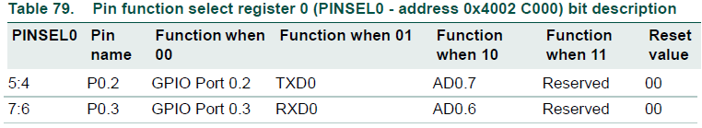

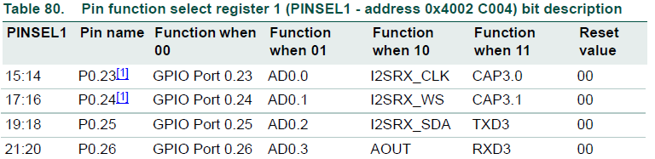

- Si por ejemplo quisiésemos activar las entradas AD0.0 (en P.023) haríamos:

**LPC_PINCON->PINSEL1 &= ~( 3 <<14);**

**LPC_PINCON->PINSEL1 |= ( 1 <<14);**

- Además el fabricante nos recomienda que la entrada no tenga ni pull up ni pull down por lo que modificamos los registros PINMODE:

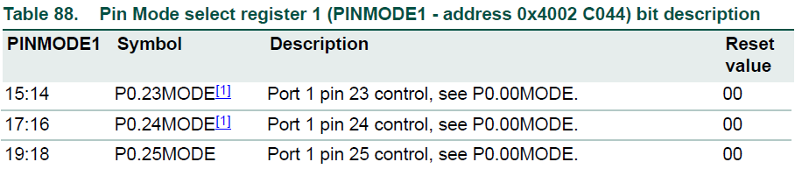

- El significado de los 2 bits de cada GPIO son:

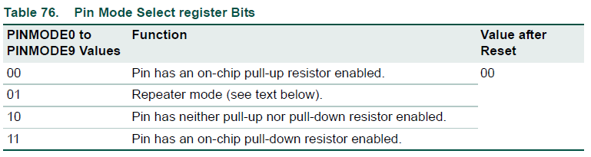

- En nuestro caso, queremos desactivar el pull up/down por lo que escribimos un 10

**LPC_PINCON->PINMODE1 &= ~( 3 <<14);**

**LPC_PINCON->PINMODE1 |= ( 2 <<14);**

**d) Activamos las interrupciones de fin de conversión del ADC**

Cada vez que se produce el fin de una conversión en cualquiera de los 8 canales, se puede generar la interrupción pertinente.

Mediante el registro ADINTEN podemos seleccionar que canales producirán una interrupción cuando sean muestreados.

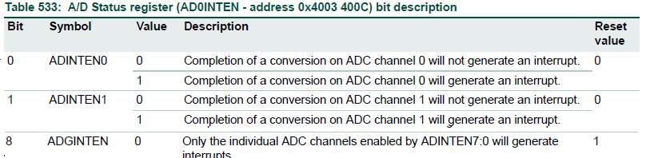

- Si queremos que haya una interrupción cuando haya una conversión del canal 0 hacemos:

**LPC_ADC->ADINTEN |= ( 1 <<0);**

- El flag de interrupción del AFDC es el bit ADINT registro ADC0STAT.

Cuando se produzca una interrupción tendremos que limpiar este flag aunque como veremos, leer el registro del dato convertido lo limpia solo.

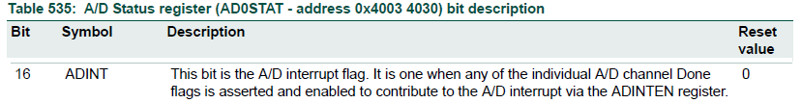

- Para saber cual de los 8 canales ocasionó la interrupción y si machacaron o no un dato leído anteriormente usamos el mismo registro ADC0STAT.

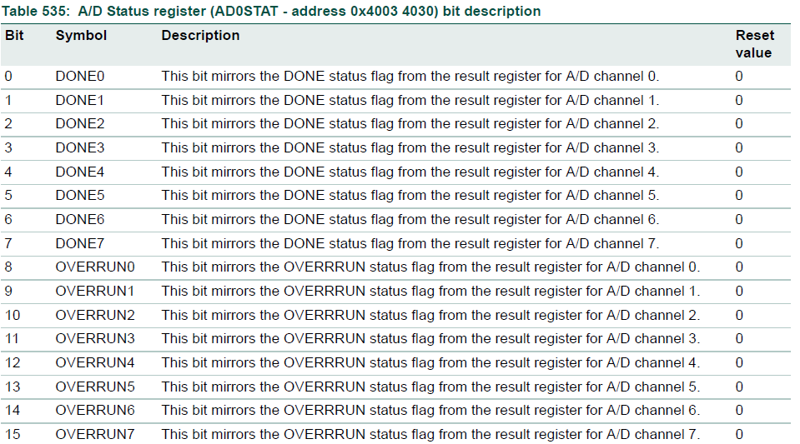

- Para dar prioridad y activar la función de atención a la interrupción del ADC hacemos:

**NVIC_SetPriority(ADC_IRQn,0x01);**

**NVIC_EnableIRQ(ADC_IRQn);**

**e) Configuración de la señal de inicio de conversión del ADC:**

Podemos indicar el inicio de conversión al ADC vía software o dándole una señal interna o externa que se lo indique en flanco se subida o bajada.

- Para seleccionar la señal de inicio de conversión usamos el registro START:

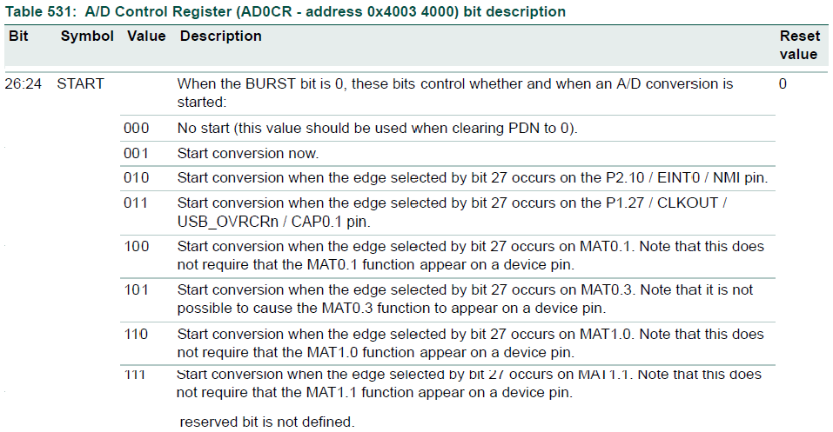

- Si queremos que se active con una señal externa como el P0.10 o una señal interna como MAT.0.1, podemos indicar si el inicio de la conversión se realiza cuando se produzca el flanco de subida o el de bajada

En este modo seleccionaremos un único canal y una señal de inicio de conversión.

- Ejemplo inicio de conversión con el MAT0.1 en flanco de subida

**LPC_ADC->ADCR |= ( 4 <<24 );**

**LPC_ADC->ADCR &= ~( 1<<27 );**

**Selección del canal de entrada:**

Dado que tenemos 8 posibles canales de entrada conectados a un multiplexor y un solo conversor, tendremos que indicar mediante un registro, cual de ellos va ser convertido.

Para ello usamos el registro SEL:

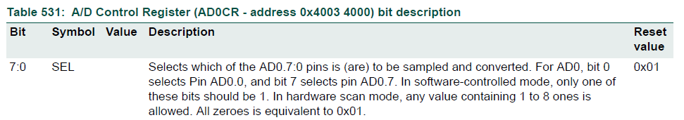

El valor que debemos darles a estos 8 bits es diferente según el modo de funcionamiento

**Modos de funcionamiento:**

El ADC posee 2 modos de funcionamiento que son elegidos mediante el bit BURST

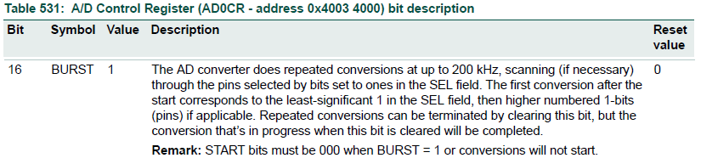

Modo normal 🡪 BURST = '0'

Se realiza la conversión del canal seleccionado por el registro SEL

Para la selección del canal ponemos un '1' en el correspondiente bit de SEL.

🡪 Sólo puede haber uno de los canales seleccionados.

- Ejemplo de muestreo del canal 2 en modo normal:

**LPC_ADC->ADCR &= ~( 1<<16 ); // Modo normal**

**LPC_ADC->ADCR = ( 1<<2 ); //Selección del canal 2**

Modo ráfaga 🡪 BURST = '1'

En este modo le indicamos al ADC los canales que queremos muestrear escribiendo un '1' en los SEL correspondientes y a cada conversión va conmutando de uno a otro.

🡪 Debe haber tantos canales seleccionados como queremos muestrear.

- Ejemplo de muestreo de los canales 1, 3.

**LPC_ADC->ADCR |=( 1<<16 ); // Modo Burst**

**LPC_ADC->ADCR |= ( 1<<1 )|( 1<<3); //Selección de los canales 1,3**

El campo START del ADCR debe estar a 0, este modo no necesita señal de inicio de conversión, el ADC empezará a muestrear continuamente los canales.

**f) Lectura de los datos convertidos:**

Para la lectura de los datos convertidos podemos usar diferentes registros.

No es aconsejable usar ambos, hay que usar sólo uno todo el tiempo.

**A/D Data Registers (AD0DR0 to AD0DR7)**

Existe un registro de estos por cada canal y nos dice de cada uno su RESULTADO, DONE y OVERRUN

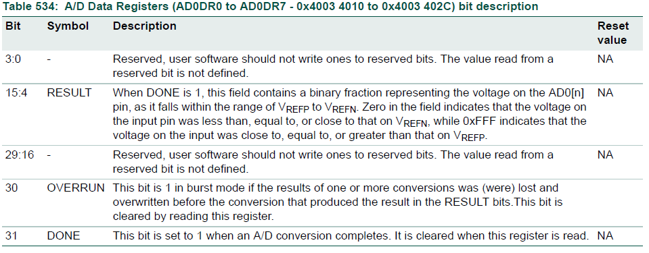

- El bit de atención a interrupción DONE es limpiado cuando leemos este registro.

**A/D Global Data Register:**

Tiene el resultado de la última conversión del ADC por lo que podemos usarlo para obtener el dato convertido de cualquier canal:

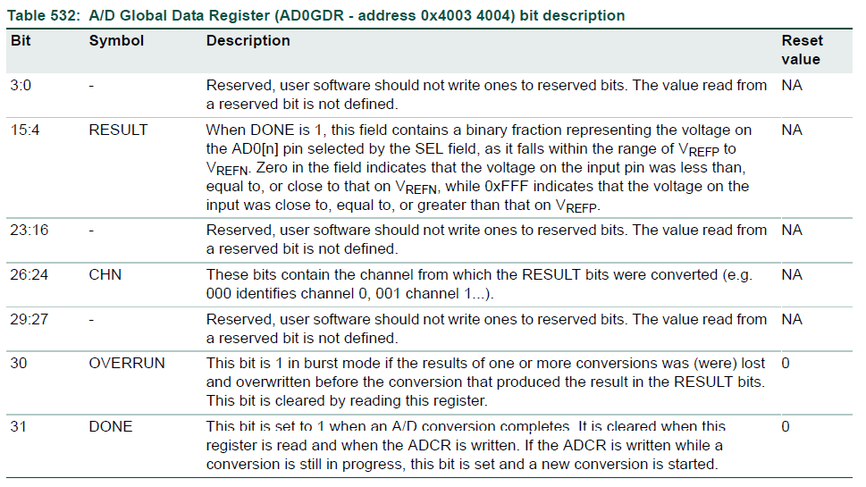

- RESULT (ADGDR [15:4]): Contiene los 12 bits de la última conversión.

- OVERRUN (ADGR[30]): Si está a '1' significa que esta conversión ha machado a la última antes de que fuese leída, perdiendo ese dato.

- El CHM (ADGDR [26:24]) contiene cual de los 8 canales corresponde al resultado de RESULT

- DONE (ADGR[31]): Si está a '1' nos indica que se ha realizado la conversión.

Cuando se produce una interrupción tenemos que limpiar el bit DONE, pero también es automáticamente limpiado cuando: 1) Leemos el ADGDR

2) Modificamos el ADCR

### CODIGO DE CONFIGURACION DE ADC:

void Init_ADC**(**void**){**

// POWER UP THE ADC

LPC_SC**->**PCONP **|=(**1**<<**12**);**// Enable power to ADC

// Set conversion frecuency to 5 MHz with the CLKDIV prescaler

LPC_SC**->**PCLKSEL0 **&=~((**1**<<**24**)|(**1**<<**25**));**// Select CLK/4 = 25 MHz

LPC_ADC**->**ADCR **=(**4**<<**8**);** // ADC prescaler CLKDIV set to 4 (+1) (CLKDIV)

// Config GPIOs as Input ADC channels (Same actions for any other pin)

LPC_PINCON**->**PINSEL1 **&=~(**3**<<**18**);**

LPC_PINCON**->**PINSEL1 **|=(**1**<<**18**);**// P0.25 is AD0.2

LPC_PINCON**->**PINMODE1 **&=~(**3**<<**18**);**

LPC_PINCON**->**PINMODE1 **|=(**2**<<**18**);**// P0.25 no pull up/down

// Select AD0.2 pin channel to be converted on normal mode

LPC_ADC**->**ADCR **&=~(**1**<<**16**);**// Normal mode (BURST)

LPC_ADC**->**ADCR **|=(**1**<<**2**);** // select AD0.2 pin to be converted (SEL)

// Select the "Init Convertion" signal with START bits of ADCR

LPC_ADC**->**ADCR **|=(**4**<<**24**);** // We are chosing the MAT0.1 signal (START)

LPC_ADC**->**ADCR **&=~(**1**<<**27**);** // On rising edge (EDGE)

// Enable interrupt on convertion on any channel

LPC_ADC**->**ADINTEN **=(**1**<<**8**);** // Provoque interrupt whenever a conversion is done

// Config ADC interrupt in NVIC

NVIC_SetPriority**(**ADC_IRQn**,**0x01**);** // Priority of the interrupt

NVIC_EnableIRQ**(**ADC_IRQn**);** // ADC interrupt enable

// Enable ADC (Because when we powet it up it's in low power mode)

LPC_ADC**->**ADCR **|=(**1**<<**21**);**// enable ADC (PDN)

**}**

void ADC_IRQHandler**(**void**){**

uint32_t adgdr**;**

uint16_t ADC_value**:**

// Reads last converted value only if it is from channel 2 and changes to channel 3

**if((**LPC_ADC**->**ADSTAT **>>**2**)&**1**){** // If DONE of channel 2 is 1

adgdr **=** LPC_ADC**->**ADDR2**;** // Read ADDR clears interrupt

ADC_value **=(**adgdr **>>**4**)&**0xFFF**;**// Store converted value

LPC_ADC**->**ADCR **&=~(**7**<<**0**);**

LPC_ADC**->**ADCR **|=(**1**<<**3**);** // Choose channel 3 to be converted next time

**}**

**elseif((**LPC_ADC**->**ADSTAT **>>**3**)&**1**){** // If DONE of channel 2 is 1

adgdr **=** LPC_ADC**->**ADDR2**;** // Read ADDR clears interrupt

ADC_value **=(**adgdr **>>**4**)&**0xFFF**;**// Store converted value

LPC_ADC**->**ADCR **&=~(**7**<<**0**);**

LPC_ADC**->**ADCR **|=(**1**<<**2**);** // Choose channel 2 to be converted next time

**}**

**else{**

// Reads last converted value in the global register

adgdr **=** LPC_ADC**->**ADGDR**;** // Read ADGR clears interrupt

ADC_value **=(**adgdr **>>**4**)&**0xFFF**;**// Store converted value

**}**

**}**

## CONFIGURACIÓN PROTOCOLO I2C:

### PROCEDIMENTO DE CONFIGURACION

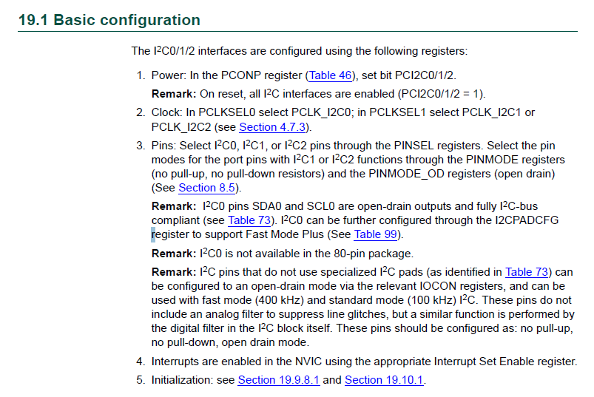

El LPC 1768 posee 3 I2C 🡪 I2C[0-2]

El primero de ellos I2C0 está dedicado al protocolo I2C y por tanto sus pines están ya configurados correctamente para este propósito. Además soporta el Fast Mode Plus.

El modo de configurar el I2C es el siguiente:

- Mediante el registro de control I2CON podemos establecer el dispositivo como Master o Slave, y podemos generar el START, STOP y ACK pertinentes.

· La recepción ó envío de los bytes se hace de forma transparente y se envía o recibe el byte que está en un de 8 bits.

- La señal SCL del modo Master se configurar mediante registros.

- La dirección del modo Slave de configura mediante un registro y una máscara.

- Tenemos un registro de Estado el cual nos dice en qué situación nos encontramos. Cada vez que cambie el Estado se generará una interrupción en la cual leeremos el estado y actuaremos en consecuencia. Necesitaremos una máquina de estados para tal efecto.

**a) Encendido del I2C:**

Primero de todo debemos alimentar el ADC mediante el bit correspondiente del PCONP

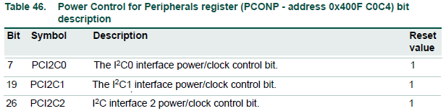

Si el bit de control de un periférico está a 1, este está activado y si está a 0, está desactivado

**LPC_SC->PCONP |= ( 1 << 7);**

**b) Establecimiento de la frecuencia del Reloj del I2C:**

Los registros para la frecuencia de entrada al I2C son:

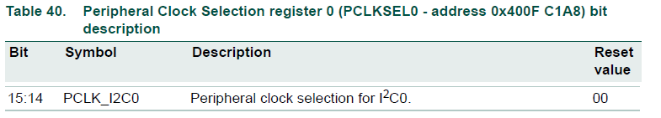

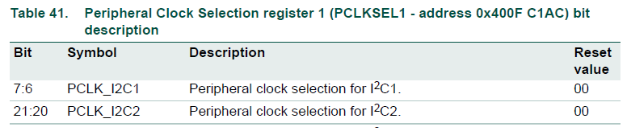

- Los significados de los bits [25:24] son:



- Para coger la frecuencia de 25 MHz 🡪 CCLK / 4

**LPC_SC->PCLKSEL0 &= ~ ( (1<< 24) |(1<< 25) ) ;**

**c) Selección de los pines del I2C:**

Para el protocolo I2C necesitamos las señales SDA y SCL por lo que cada uno de los I2C de la placa requerirá la activación de alguno de estos pines.

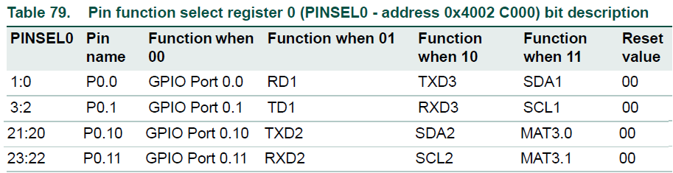

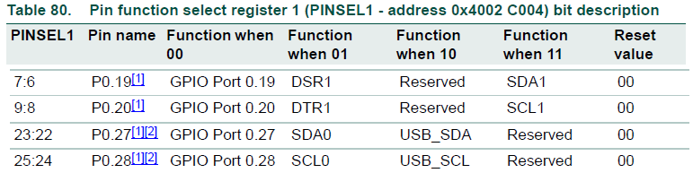

- Si por ejemplo quisiésemos activar el I2C1:

**LPC_PINCON->PINSEL1 &= ~( 15<<6);**

**LPC_PINCON->PINSEL1 |= ( 15<<6);**

(Esto activa tanto SDA1 como SDA2, por eso el 15 = 1111)

**Modo de los pines:**

Debemos poner las señales SDA y SCL como "**no pull up/down**" y en "**colector abierto**" por lo que modificamos los registros PINMODE y PINMODE_OD correspondientes:

- Configuración de los 2 bits para el *pull up/down*:



- Los bits de configuración de cada puerto para el pinmode son los mismos que para el pinsel.

- No hace falta configurar los pines del I2C0 ya que solo pueden estar en modo no pull up/down

- Por ejemplo si queremos configurar el I2C1

**LPC_PINCON->PINSMODE1 &= ~( 15<<6);**

**LPC_PINCON->PINMODE1 |= ( 15<<6);**

- Configuración del bit para el *open drain*:

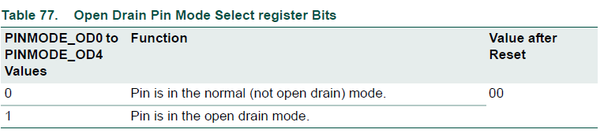

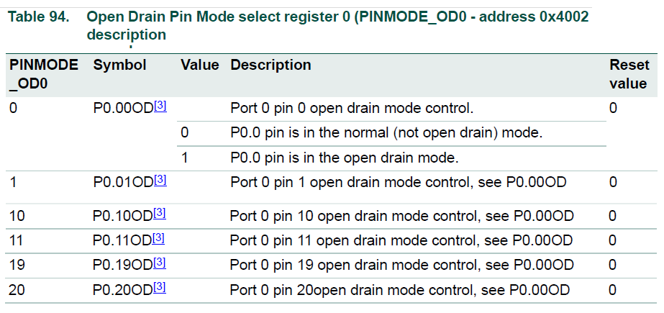

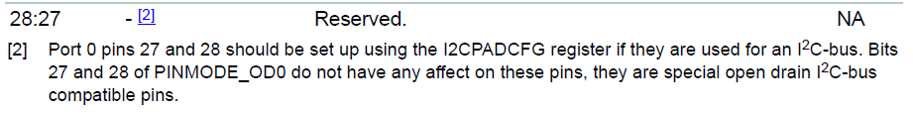

El I2C0 tiene quitados los pull up/down y el open drain ya que son conexiones I2C dedicadas por lo que no hace falta configurarlo. Si quisiemos configurar el I2C1 haríamos:

**LPC_PINCON->PINMODE_OD0|= ( 3 << 19);**

**d) Establecimiento de la frecuencia del SCL:**

La frecuencia del SCL la establece el Master.

Para establecer la frecuencia del SCL a partir de la frecuencia del periférico PCLK_I2C utilizamos los registros I2SCLH and I2SCLL. Mediante estos registros generamos una señal TTL del ciclo de trabajo que queramos:

- I2SCLH: Número de ciclos de PCLK_I2C que SCL estará a nivel alto

- I2SCLH: Número de ciclos de PCLK_I2C que SCL estará a nivel bajo

La velocidad del I2C en baudios será:

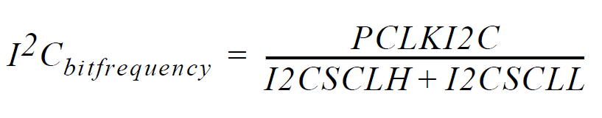

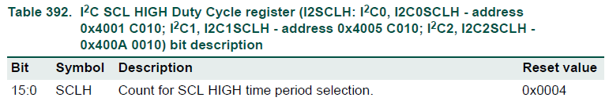

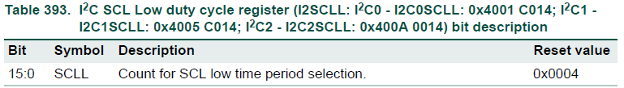

- Estos registros deben tomar valores adecuados y ser mayores que 4.

Algunos valores de (I2SCLH +I2SCLL) para obtener la velocidad de los estándares son:

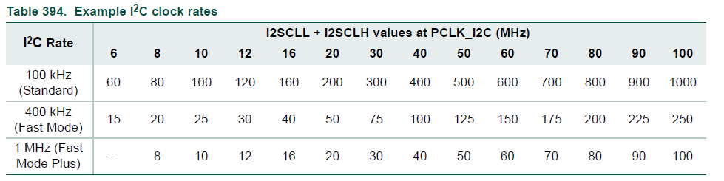

**e) Registro de control del I2C 🡪I2CON:**

El registro I2CON controla la operación del I2C. Sus campos son:

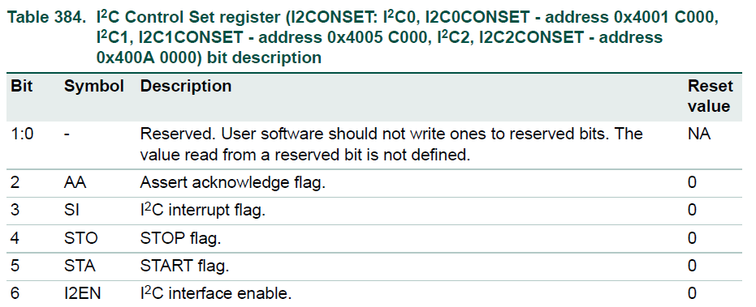

- No podemos modificar este registro directamente.

Para ello utilizamos 2 registros con los mimos campos **I2CONSET y I2CONCLR**

· **I2CONSET**: Escribir un '1' en uno de sus bits, pone a '1' el bit análogo en I2CON

· **I2CONCLR**: Escribir un '1' en uno de sus bits, pone a '0' el bit análogo en I2CON

Escribir un '0' en estos 2 registros no tiene efecto.

🡪**I2EN** I2C Interface Enable:

- Si🡪 I2C Enabled 🡪 I2C Disabled

· Cuando está desactivado: El I2C está en el estado de "Esclavo sin dirección"

Ignora el bus de SDA y SCL y se pone STO a '0'

No debe ser usado para abandonar temporalmente el bus.

**🡪STA** is the START flag.

- Si ponemos $STA = 1$:

Hace que el I2C entre en modo Maestro y realice un START (S) ó una repetición de Start si ya estaba en modo Maestro.

- Cuando activamos STA = 1, si el I2C no estaba en modo Maestro comprueba si el bus está libre. Si lo está genera el Start y sino espera a que se produzca un Stop y lo genera después de medio ciclo del reloj interno.

- Podemos borrar el STA haciendo STA = 0 para evitar que se genere el Start por ejemplo si vemos que está tardando demasiado.

- Si se activan STO y STA a la vez, primero se genera el STOP y luego el START.

🡪**STO** is the STOP flag.

- Si ponemos $STO = 1$

**·** Si somos Master transmitimos un STOP (P) al bus.

Cuando el bus detecta el STOP, este flag es limpiado automáticamente

· Si somos esclavo hacemos un STOP interno y pasamos a "Esclavo sin dirección"

Este flag es limpiado automáticamente por Hardware.

**🡪SI** is the I2C Interrupt Flag.

- Este flag se pone a 1 cuando el estado del I2C cambia (Excepto estado F8).

· Se debe limpiar por software escribiendo un 1 en I2CONCLR.

· Debe limpiarse después de haber realizado las acciones I2C pertinentes y de haber leído el registro de estado I2DAT

- Cuando el flag está activado se estrecha el periodo en baja de SCL y la transmisión serie se suspende.

**🡪AA** is the Assert Acknowledge Flag.

- Si está 🡪 Se transmitirá un ACK ($SDA = 0$) durante el pulso del reconocimiento (acknowledge) en las siguientes situaciones:

1. A matching address defined by registers I2ADR0 through I2ADR3, masked by

I2MASK0 though I2MASK3, has been received.

2. The General Call address has been received while the General Call bit (GC) in I2ADR

is set.

3. A data byte has been received while the I2C is in the master receiver mode.

4. A data byte has been received while the I2C is in the addressed slave receiver mode

- Si está 🡪 Se transmitirá un NACK ($SDA =1$) durante el pulso del reconocimiento (acknowledge) en las siguientes situaciones:

1. A data byte has been received while the I2C is in the master receiver mode.

2. A data byte has been received while the I2C is in the addressed slave receiver mode.

**f) Registro de estado I2STAT**

El registro I2CSTAT de cada interfaz I2C nos dice el estado en el que se encuentra.

Los estados sirven para saber qué acción debemos realizar a continuación.

Este registro es de solo lectura

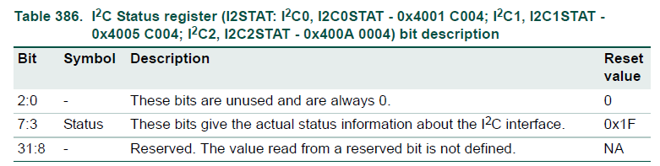

- Existen 26 estados definidos por I2C

· El estado 0xF8 no es relevante y no genera la interrupción del SI

- Cuando cambia el estado, se activa el flag SI y se llama a la función de interrupción la cual evalúa el estado actual y actúa en consecuencia.

**g) Registro de datos I2C Data register:**

Este registro contiene el Byte a ser transmitido o el Byte recibido

- La CPU puede leer o escribir en este registro cuando el flag SI está a 1.

- El dato de I2DAT se mantiene estable mientras SI esté a 1.

- Durante la recepción los bits se van desplazando de izquierda a derecha.

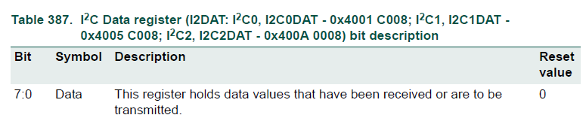

**h) Registro de dirección de Esclavo I2C y sus máscaras**

Cada uno de los interfaces I2C puede tener hasta cuatro direcciones I2C esclavas.

Este es el registro que posee la dirección I2C de nuestro dispositivo cuando se comporta como esclavo, cuando es Master carece de efecto.

Son registros tanto de lectura como de escritura.

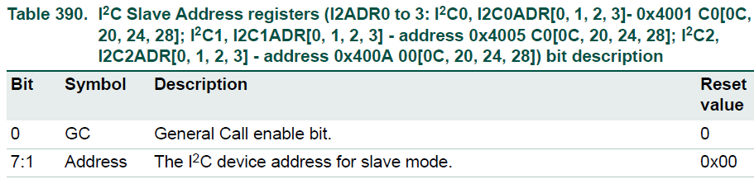

- Si el bit GC está a 1, el esclavo responderá al General Call.

- Si el registro está a 0x00, el I2C no poseerá ninguna dirección.

🡪 Por cada uno de los registros tenemos una máscara asociada para la dirección.

Si escribimos un '1' algún bit de la máscara, este bit no será tenido en cuenta por el esclavo para comprobar si una dirección pedida por el master es suya:

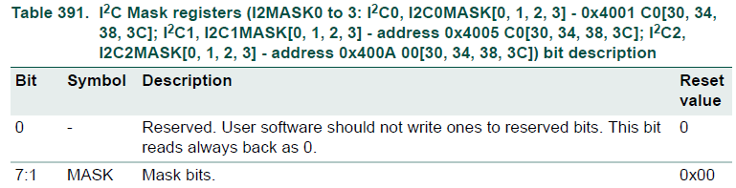

Cuando se produzca un match de una de nuestras direcciones con la enviada por el Master tendremos que leer el registro de Datos para saber exactamente cual dirección lo causo.

**i) Modos de operación**

**i.1) Master transmisor y receptor.**

En modo transmisor, el Master transmite un número de bytes de datos a un receptor Esclavo y en el modo receptor los recibe de él.

Antes de enviar el registro de control debe estar configurado así:

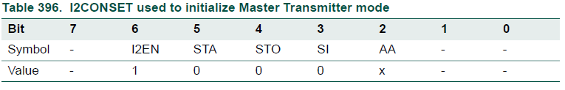

- Si $AA=0$, el Master no podrá convertirse en esclavo si hay otro master en el bus

- STA, STO y SI deben estar a 0 y I2EN a 1 para activar el I2C.

- Debemos establecer la frecuencia del CLL mediante los registros I2SCLH and I2SCLL- Ponemos STA = 1 para transmitir una señal de START cuando el bus esté libre.

- Cuando se transmita el START, se generará una interrupción y el estado (I2STAT) será 0x08.

· En la atención a la interrupción pondremos la SLA + (R/W) en el I2DAT

· Después limpiamos el flag SI para que siga la transmisión.

- Entonces se activará la señal de SCL y se comenzará a transmitir el dato.

- Cuando se transmita o reciba el dato y el bit ACK haya sido recibido, la SI se activa y podemos encontrarnos en varios estados en función de si hemos transmitido o recibido:

· En transmisión:

· 0x18, 0x20, or 0x38 para el modo Maestro

· 0x68, 0x78, or 0xB0 para el modo Esclavo si activamos AA = 1

· En recepción:

· 0x40, 0x48, or 0x38 para el modo Maestro

· 0x68, 0x78, or 0xB0 para el modo Esclavo si activamos AA = 1

Aftera repeated START condition (state 0x10), the I2C block may switch to the master

transmitter mode by loading I2DAT with SLA+W.

- En la función de atención a interrupción debemos actuar en consecuencia.

**i.2) Esclavo transmisor y receptor.**

En modo transmisor, el Esclavo transmite un número de bytes de datos a un receptor Maestro y en el modo receptor los recibe de él.

Antes de enviar el registro de control debe estar configurado así:

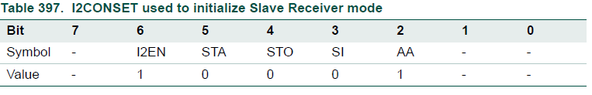

- STA, STO y SI deben estár a 0 y I2EN a 1 para activar el I2C.

- Debemos establecer la dirección del Esclavo mediante I2ADR y I2MASK

- Ahora el dispositivo I2C escucha el bus a la espera de recibir su dirección de esclavo y el bit de lectura o escritura (SLA + R/W).

- Cuando lo recibe la SLA del dispositivo, se activa el flag de interrupción SI y mediante el registro de estado comprobamos que ha pasado y que debemos hacer.

- Si durante la transmisión hemos puesto el AA = 0:

· En modo receptor devolveremos un NACK (SDA = 1) a ese byte

· En modo transmisor dejaremos de trasmitir.

Mientras siga AA = 0, el Esclavo no responderá a su dirección o a la Generall Call, estará en el estado de "Not addressed Slave".

Si el esclavo estaba trasmitiendo, el Master recibirá todo 1's

· Cuando queramos volver a formar parte del bus, reactivamos AA = 1.

After a repeated START condition (state 0x10), the I2C block may switch to the master

transmitter mode by loading I2DAT with SLA+W.

- En la función de atención a interrupción debemos actuar en consecuencia.

**j) Frecuencias de operación:**

El I2C0 es el único interfaz I2C capaz de funcionar como en FAST MODE PLUS ya que está dedicado a I2C y posee filtros analógicos incorporados que el resto de I2C no poseen.

Para configurar el modo de uso utilizamos el registro I2CPADCFG

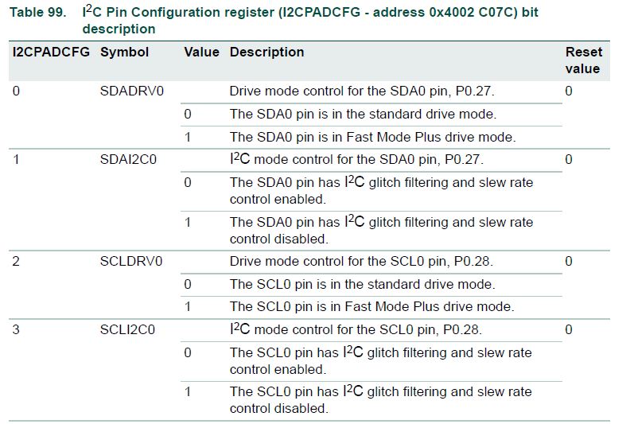

- Para uso estándar ó FAST MODE 🡪 Los 4 bits a 0

- Para Fast Mode Plus 🡪 SDADRV0 y SCLDRV0 a 1

- Para uso como GPIO (no I2C) 🡪SDAI2C0 y SCLI2C0 a 1

## CONFIGURACIÓN DEL DAC

### INTRODUCCIÓN

* Conversor DAC de 10 bits
* Basado en una cadena de resistencias.
* Salida de baja impedancia desacoplada (buffered output).
* Frecuencia máxima de muestreo de 1MHz
* Posible configuración de la velocidad.
* Se habilita con la asignación de la salida en PINSEL (P0.26), no con

PCONP.

Frecuencia de salida

• Se escribe el dato en VALUE (DACR[15:6])

• La salida después del tiempo de establecimiento toma el valor:

– VALUE × ((VREFP - VREFN)/1024) + VREFN.

• El tiempo de establecimiento se puede configurar con BIAS (DACR[16]).

– 0 🡪 1us max. 700 uA max. Frecuencia máx 1MHz

– 1 🡪2,5 us max, 350 uA max. Frecuencia max 400KHz

### PROCEDIMIENTO DE CONFIGURACIÓN:

**a) Habilitar el DAC:**

El DAC ***no*** se habilita mediante el registro $PCON$, sino activando directamente su funcionalidad en $PINSEL$. Sólo disponemos de un PIN que actúe como salida del $DAC$, el $P0.26 (AOUT).$

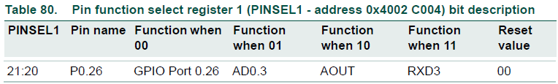

**LPC_PINCON->PINSEL1 |=1 << 20;**

**b) Configurar frecuencia de funcionamiento del DAC:**

El DAC posee un TIMER/COUNTER de 16 bits que se alimenta con la frecuencia PCLK dada por:

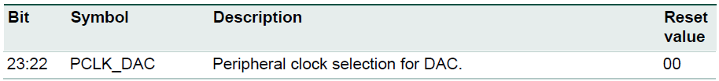

Si activamos dicho TIMER, se le asignara un valor de 16 bits que ponemos en un registro.

Con cada ciclo de esta señal de reloj, el registro del TIMER interno decrecerá de valor.

- Cuando llegue a 0, se genera una señal por hardware que pone a **1 un bit de un registro pero no genera interrupción**. Y se vuelve a poner el contador interno al valor del registro dado para así generar la señal periódica.

- Este contador está hecho para trabajar con la DMA, no por interrupción.

Cuando se pone a 1 ese bit, se activa automáticamente la DMA.

**c) Configurar el rango del voltaje de salida**

- El rango de voltaje del DAC se establece mediante los pines VREFN y VREFP:





Estos 2 pines dedicados que tenemos en la placa sirven para configurar el rango de voltajes que generara el código digital puesto en VALUE.

El voltaje de salida será:

- Masa y fuente analógicas:



Normalmente las conectamos al voltaje de salida y fuera

**d) Establecimiento del valor digital a convertir y su velocidad:**

Mediante el registro **DACR**, configuramos el $VALUE$ digital a convertir y podemos elegir el compromiso que queramos entre velocidad y potencia:

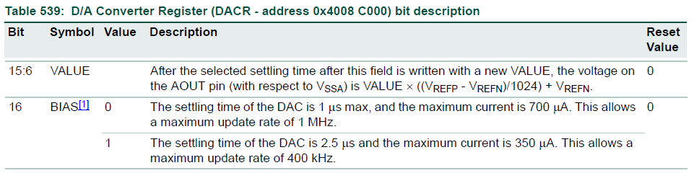

- VALUE: Valor de 10 bits que con el código digital a convertir.

- BIAS: Regula el tiempo de establecimiento de la salida del ADC.

**e) Funcionamiento del DAC sin DMA:**

Para un control básico del DAC no necesitamos nada más, simplemente cuando escribamos un valor digital en el registro VALUE, se generará una señal analógica a la salida AOUT, cuyo voltaje dependerá de $V_{REFP}$ y $V_{REFN}$ y cuyo tiempo de establecimiento dependerá del BIAS.

- Podríamos por ejemplo configurar un TIMER general para que interrumpa periódicamente y le dé el valor deseado al VALUE del registro DACR.

· Tener en cuenta que la frecuencia con la que cambiamos el registro DACR no debe superar la frecuencia máxima de funcionamiento

**f) Funcionamiento del DAC con DMA:**

Para el control del DAC mediante DMA disponemos de los siguientes elementos:

- Un contador que produce una interrupción periódica a la DMA quien se ocupará de transferir el valor correspondiente al DAC.

- Un doble buffer XXXXX

Los registros **DACCTRL** y **DACCNTVAL**nos permiten activar y controlar el DAC:

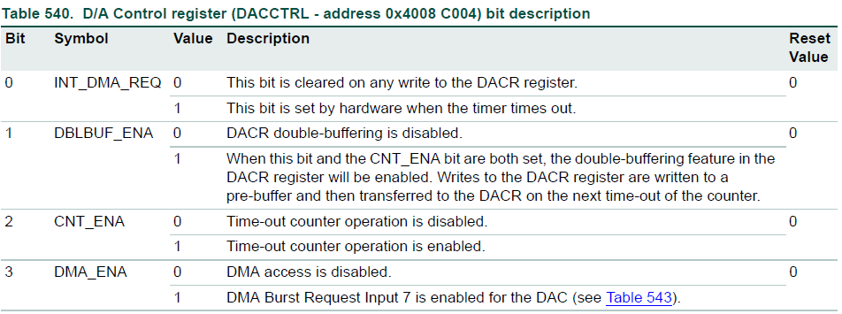



**- Funcionamiento del contador:**

- Tenemos un contador de 16 bits que decrementa con cada ciclo de reloj de la señal PCLK_DAC

· Al iniciar el contador se carga el valor del registro **DACCNTVAL** decrece con el reloj

· Al llegar a 0: 🡪 Se activa la señal INT_DMA_REQ que producirá un "DAC DMA request"

Se cargará en el contador el valor del registro **DACCNTVAL** otra vez generando así una petición periódica al DMA que cambiará el valor del DAC

- Cuando escribimos en el registro DACR para darle un nuevo valor al DAC, el bit INT_DMA_REQ es puesto a 0, limpiando así la interrupción del DMA.

· Para activar el contador y la DMA tenemos que poner a 1 los bits CNT_ENA y DMA_ENA del registro **DACCTRL.**

**- Funcionamiento del DOBLEBUFFER:**

El registro DACR tiene la opción de tener un pre-buffer que comparte la misma dirección que el propio registro. Para activar este buffer ponemos a 1 CNT_ENA y DBLBUF_ENA.

· Si lo utilizamos, el valor que escribamos en el registro DACR no pasará directamente al mismo sino que estará en el buffer y cuando el contador llegue a 0, entonces pasará y saldrá por AOUT

· Leer el registro DACR nos dará su verdadero valor, no el del buffer.

Esta funcionalidad es útil para solventar jitter.

## CONFIGURACIÓN DE LA DMA

### INTRODUCCIÓN

La DMA es un dispositivo que permite el intercambio de información periférico-periférico, memoria-periférico ó memoria-memoria sin actuación de la CPU por lo que esta se puede dedicar a otras cosas mientras la DMA hace la transferencia de datos.

La LPC17xx tiene una DMA de uso general (GPDMA) con las siguientes características:

1- Se admiten todos los tipos de transferencias de datos como la memoria - memoria, memoria periférica, periférico-periférico. Soporta los periféricos:

· SSP, I2S, UART, A/D Converter, and D/A Converter y GPIO

2 - Tiene 8 canales de los cuales cada uno puede realizar la transferencia de datos unidireccional entre una fuente y un destino.

· Si queremos una transferencia bidireccional tendremos que usar 2 canales

3- Supports 8-bit, 16-bit, and 32-bit wide transactions.

4- Prioridades de los canales fijas dadas por hardware.

El canal 0 tiene la máxima prioridad y el 7 la máxima

memory-to-memory transactions use the lowest priority channel.

5- La DMA trata todo internamente como flujo de bytes.

6- Si queremos transferir un flujo de datos que no se almacena en forma contigua, entonces podemos utilizar la dispersión y reunir las características de la DMA que utiliza la lista vinculada

7- Tenemos 16 señales diferentes para activar una transferencia.**DMA request signals**

8- All transactions to DMA **Controller r**egisters on the AHB slave interface are 32 bits wide.

8-bit and 16-bit accesses are not supported and will result in an exception.

**Vision general:**

Los periféricos de la placa poseen elementos hardware que se comunican con la DMA.

Cuando se produce un determinado evento en uno de ellos como por ejemplo la finalización de conversión del ADC o la llegada de un dato por la UART0, lo podemos configurar para que active la DMA mediante una de esas 16 señales (sin necesidad de interrupción)

**-** Si tenemos habilitado un canal escuchando a dicha señal (**DMA request signals**) entonces la DMA realizará la transferencia correspondiente según esté configurado el canal.

Los principales partes del canal que tenemos que configurar serán:

- Direcciones origen y destino de la transferencia

- Tamaño de la palabra de transferencia (8,16 o 32 bits)

- Número de palabras que transferimos cada vez que recibamos la señal (BURST)

- Número de palabras totales que se transmitirán (Transfer Size).

Cuando con las sucesivas transferencias BURST se hayan transferido este número de palabras, el canal se desactivará y podemos activar o no una interrupción.

En realidad entra en juego de redirección llamado LLIO que ya veremos más adelante.

### CONFIGURACIÓN DE UN CANAL DE LA DMA

La configuración básica de un canal para poder usar la DMA es:

Cada uno de los 8 canales de la DMA tiene una serie de registros específicos para controlar el modo en que actúa dicho canal.

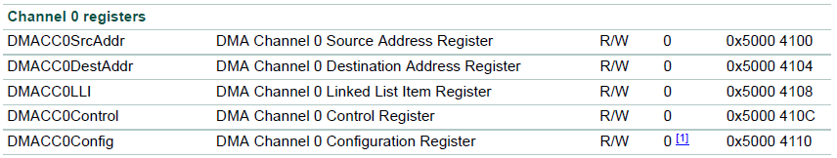Cada uno de los 7 restantes canales tiene los mismos registros cambiando el 0 por su número.

Para referenciarlos desde el Keil usaremos **LPC_GPDMACH0->Registro**

When performing scatter/gather DMA, the first four of these are automatically updated.

**a) DMA Channel Source Address registers**

Contiene la dirección de la fuente de la tranferencia. Tiene que estar byte-aligned con el tamaño de palabra que queremos transmitir.

Debe programarse cuando el canal esté desactivado.

Cuando se produce una tranferencia, la dirección cambia automáticamente:

- Incrementando o decrementando su valor (Según estipulado) ó

- Siguiendo la lista enlazada dada.

Al leerlo nos da la dirección fuente del último dato transferido.

No tiene sentido leerlo cuando está activo ya que la dirección cambia cada vez que lee.

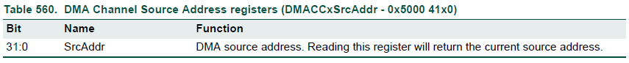

**b) DMA Channel Destination Address registers**  
Contiene la direccion de la fuente de la tranferencia.

Tiene todas las propiedades que el registro de fuente.

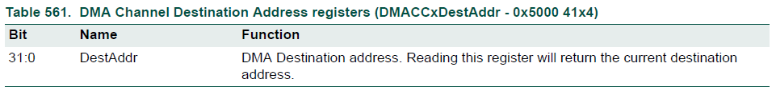

Ejemplo para el canal 0:

**LPC_GPDMACH0->DMACCDestAddr = (uint32_t) &(LPC_GPIO1->FIOPIN3);**

**LPC_GPDMACH0->DMACCSrcAddr = (uint32_t) &data[0];**

Recordar que los datos siempre tienen que ser de tipo 32 bits ya que si no obtendremos un fallo en el AHB Slave interface

**c) DMA Channel Linked List Item registers:**

Lo veremos más tarde, por ahora solo diremos que si lo ponemos a 0, cuando termine la Transfer Size, se desactivará el canal y futuras DMA-Request no tendrán efecto

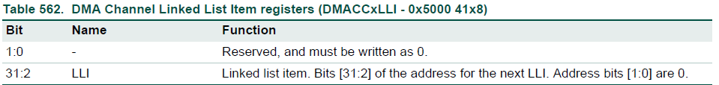

**d) DMA channel control registers**

Es un registro con el que controlamos aspectos de transmisión del canal:

**- Número de transferencias a realizar.**

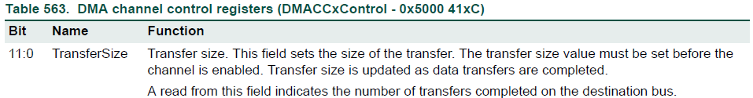

**- Tamaño de las ráfagas:**

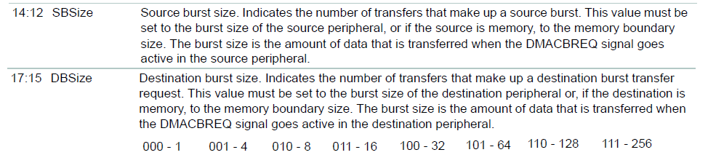

**- Longitud de palabra de origen y destino:**

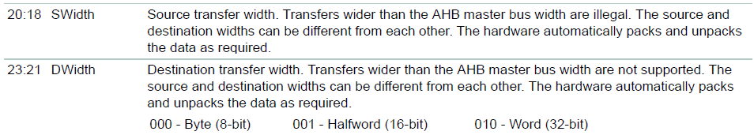

**- Incremento de las direcciones tras una lectura:**

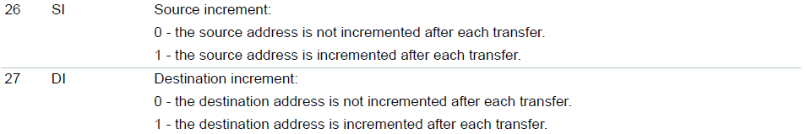

**- Activación de la atención a la interrupción:**



Estas características funcionan en conjunto de la siguiente manera:

Supongamos que tenemos un buffer de 64 palabras de 16 bits que representan un sonido y queremos pasarlas al DAC para reproducirlo, teniendo que reproducirse una palabra cada 1 ms.

Entonces pondríamos:

- El tamaño de palabra a 16 bits

- El tamaño de Burst a 1 ya que cada vez que tengamos que poner un dato en DAC será solo uno. El DAC será el encargado de activar la señal del DMA cada ms

- El tamaño total de la transferencia a 64.

- Activaremos el incremento de la dirección del origen, pero no la del destino.

Con el LLIO a 0, la transferencia de las 64 palabras se producirá solo una vez y si la queremos reactivar tenemos que volver a configurar el registro y reactivar el canal.

- Si activamos la interrupción esta se generará después de transmitir todo el TransferSize

**e) DMA Channel Configuration registers**

Usado para la configuración del canal en sí, no las propiedades del mismo.

Todos los campos son de lectura y escritura salvo el bit 17 que es de solo lectura.

**- Activación y desactivación del canal:**

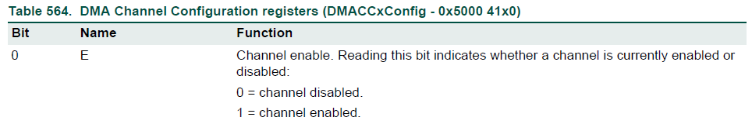

- El canal es activado escribiendo un 1 en este DMACCConfig[0]

- Si desactivamos el canal escribiendo un 0, entonces se completa la actual transferencia (if any)

Los datos en la FIFO del canal se pierden. El canal debe ser totalmente reinicializado antes de volverse a activar.

- El canal es desactivado también si:

1) Se termina la trasferencia (TransferSize) y LLI0 = 0

2) La transferencia DMA ha terminado

3) Ha habido algún error.

**- Selección del periférico de activación de canal:**

Si la fuente o destino son un periférico, podemos configurar este registro para que la transferencia empiece automáticamente (Request Signal) cuando estos tengan información que transmitir o recibir. Pone al canal DMA escuchando a alguna de las señales de los periféricos que selecciones en estos registros.

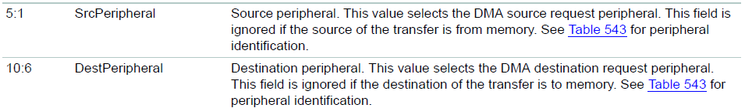

- Las señales DMA asociadas a cada periférico son:

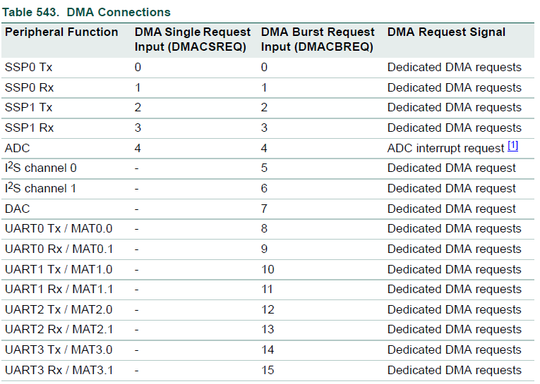

**- Tipo de transferencia:**

Para seleccionar el tipo de transferencia



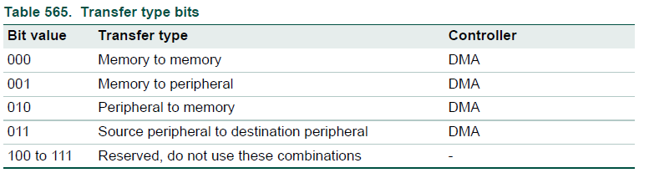

**- Otras cosas:**

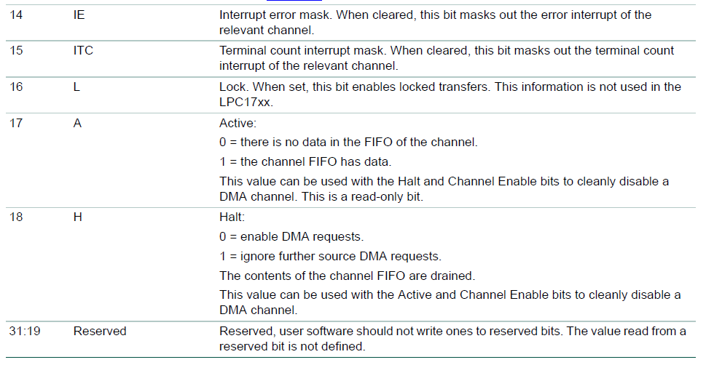

### FUNCIONAMIENTO DE LA LISTA DE ELEMENTOS ENLAZADOS LLIO

Viendo el tamaño del registro Transfersize, este es de 12 bits por lo que como mucho podemos indicar una transferencia de $2^{12}-1=4095$ palabras:

- ¿Qué pasa cuando queremos transmitir un número mayor de palabras?

- ¿Qué pasa cuando los datos que queremos transmitir no están en posiciones de memoria contiguas?

La solución a estos problemas es la estructura de elementos enlazados LLIO.

Cada elemento de esta estructura está formado por los 4 elementos

typedef struct {

uint32_t source;

uint32_t destination;

uint32_t next; // Direction of next LLIO element

uint32_t control; // DMACCXCRegister

}LLIO;

Cuando el TransferSize del canal llega a 0, la DMA comprueba su registro de LLIO.

Este registro contendrá alguno de los siguientes valores:

1- El valor 0: En cuyo caso se desactiva el canal y se da por terminada la transferencia.

2- Una dirección a una estructura LLIO:

En el segundo caso, lo que hace la DMA es copiar los 4 elementos de la estructura en los 4 primeros registros del canal, sobrescribiéndolos.

DMACCSrcAddr DMACCDestAddr DMACCLLI DMACCControl

De esta manera podemos establecer una configuración de transferencia totalmente diferente.

Normalmente tendremos un conjunto de estas estructuras LLIO donde el elemento "next" de cada una de ellas apunta a la dirección de otra de las estructuras:

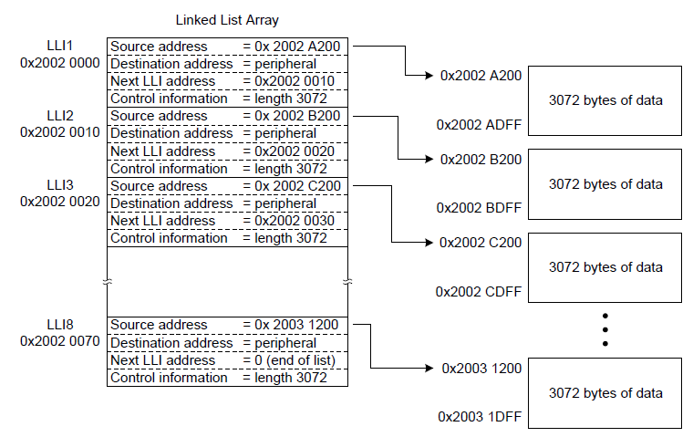

Así pues el campo LLIO contiene la dirección de la siguiente dirección de la lista enlazada (LLI).

### PROCEDIMENTO DE CONFIGURACION DEL DMA

Como cualquier otro periférico, antes de usar la DMA debemos alimentarla con su PCON:

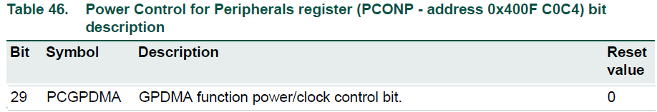

**LPC_SC->PCONP |= 1 << 29;**

- No hay que configurar el reloj para la DMA, se le da directamente el System Clock.

Para una configuración básica solo necesitamos un registro para activarla:

**DMA Configuration register**

The DMACConfig Register is read/write and configures the operation of the DMA

Controller. The endianness of the AHB master interface can be altered by writing to the M

bit of this register. The AHB master interface is set to little-endian mode on reset.

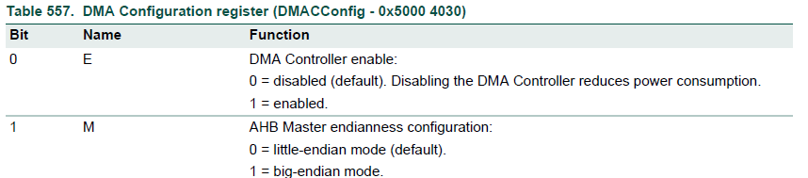

**LPC_GPDMA->DMACConfig |= 1 << 0;**

- Si queremos desactivarla, escribimos un 0 en el mismo bit.

Antes de desactivarla tenemos que tener todos los canales desactivados.

Para ello podemos ver el registro DMACEnbldChns

Los siguientes 6 son after masking

**Programar un canal DMA:**

1. Elige un canal DMA libre con la prioridad deseada. El CH0 tiene la máxmina prioridad.

**LPC_GPDMACH0**

2. Limpia cualquier interrupcion pendiente en dicho canal escribiendo en los registros

DMACIntTCClear and DMACIntErrClear.

**LPC_GPDMA->DMACIntErrClr |= 0xFF;   
 LPC_GPDMA->DMACIntTCClear |= 0xFF;**

3. Escribe la direccion origen en el registro DMACCxSrcAddr.

Como ejemplo escribimos como dirección fuente un GPIO que es un periférico.

**LPC_GPDMACH0->DMACCSrcAddr = (uint32_t) &(LPC_GPIO1->FIOPIN3);**

4. Escribe la direccion destinoen el registro DMACCxDestAddr.

Como ejemplo escribimos un buffer de memoria que hayamos creado

**LPC_GPDMACH0->DMACCDestAddr = (uint32_t) &data[0];**

Se trata por tanto de una transferencia periférico-memoria.

5. Escribe la direccion de la próxima dirección de la lista enlazada (LLI) en el registro DMACCxLLI. Si la tranferencia consiste en una memoria contigua escribe 0 en el registro

No vamos a usar lista enlazada.

**LPC_GPDMACH0->DMACCLLI = 0;**

6. Escribe la información de control en el registro DMACCxControl.

Vamos a configurar el modo ráfaga (Burst) donde:

- Longitud de palabra de origen y destino son 1 byte:

**LPC_GPDMACH0->DMACCControl &= ~ (0x3F << 18);**

**LPC_GPDMACH0->DMACCControl |= (0x00 << 18);**

- Tamaño de la ráfaga de 1 palabra en origen y destino.

**LPC_GPDMACH0->DMACCControl &= ~ (0x3F << 12);**

**LPC_GPDMACH0->DMACCControl |= (0x00 << 12);**

- Tamaño de tranferencia de 200 palabras. En este caso serán 200 bytes.

**LPC_GPDMACH0->DMACCControl &= ~ (0x7FF << 0);**

**LPC_GPDMACH0->DMACCControl |= 200;**

Haremos que la dirección del buffer origen se incremente con cada transferencia pero mantendremos la destino sin modificar:

**LPC_GPDMACH0->DMACCControl &= ~( 0x3 << 26);**

**LPC_GPDMACH0->DMACCControl |= ( 0x1 << 26);**

7. Escribe la información de configuración en el registro DMACCxConfig donde podrás finalmente activar el canal

- Establecemos en intercambio como Memoria-Periférico:

**LPC_GPDMACH0->DMACCConfig &= ~ ( 0x3 << 11);**

**LPC_GPDMACH0->DMACCConfig |= ( 0x1 << 11);**

- Establecemos como "request signal" el MAT1.0

**LPC_GPDMACH0->DMACCConfig &= ~ ( 10 << 6);**

Hace falta el SEL xxxxxxxxxxxxxxxxxxxxxxxxxx

- Activamos el canal:

**LPC_GPDMACH0->DMACCConfig |= ( 1 << 0);**